
MINISTERUL EDUCAȚIEI ȘI CERCETĂRII AL REPUBLICII MOLDOVA
Universitatea Tehnică a Moldovei
Facultatea Calculatoare, Informatică şi Microelectronică
Departamentul Informatică şi Ingineria Sistemelor

RAPORT

Raport Sintetizat
al Lucrării de Laborator Nr.3
la cursul „Baze de date”

Tema: Evidența și managementul articolelor.

A efectuat : St. gr. SD-251, Brodovoi Serghei
A verificat: conf. univ., dr. Perebinos Mihail

Chișinău 2026
CUPRINS

INTRODUCERE 6
1.FORMULARE ȘI MODELARE. 7
1.1. ARHITECTURA DEPOZITELOR DE DATE. 7
STRUCTURA ARHITECTURALA PE TREI NIVELURI: 7
MODELAREA MULTIDIMENSIONALA: CONCEPTE FUNDAMENTALE. 7
PROCESUL ETL: 7
1.2. FORMULAREA SARCINII STRATEGICE. 8
1.2.1. ADAPTAREA SARCINII PENTRU PROCESUL DECIZIONAL STRATEGIC 8
1.2.2. JUSTIFICAREA ALEGERII MICROSOFT SQL SERVER 2019. 9
1.3. MODELAREA MULTIDIMENSIONALĂ PRIN REDEFINIREA ȘI EXTINDEREA KPI-URILOR. 10
1.4. ALEGEREA ABORDĂRII DE MODELARE: KIMBALL FAȚĂ DE INMON. 12
1.4.1. ABORDAREA INMON: CARACTERISTICI ȘI LIMITĂRI ÎN CONTEXTUL ACESTUI PROIECT. 12
1.4.2. ABORDAREA KIMBALL: MOTIVELE ALEGERII. 12
1.4.3. TABELELE DE FAPTE ȘI DIMENSIUNILE. 13
DWH_KPI_1: PERFORMANȚA ARTICOLELOR 15
DWH_KPI_2: ACTIVITATEA AUTORILOR 16
DWH_KPI_3: ENGAGEMENT-UL UTILIZATORILOR 17
DWH_KPI_4: GESTIUNEA CONȚINUTULUI PE CATEGORII 18
DWH_KPI_5: ACTIVITATEA UTILIZATORILOR PE PLATFORMĂ 18
DWH_FINAL: GESTIUNE ARTICOLE 19
2. INTEROGĂRI ȘI EXTRAGERI EXTINSE. INTEROGĂRI BI ȘI ETL. 20
2.1. IDENTIFICAREA ȘI COLECTAREA DATELOR DIN SURSELE OPERAȚIONALE PENTRU DWH 20
BD PRIVATĂ (SQLITE / MODEL LOCAL) 20
ARHITECTURA CLIENT-SERVER MULTI-USER (MYSQL) 20
DATE COLECTATE DIN GESTIUNE_UTILIZATORI.SQL: 21
DATE COLECTATE DIN GESTIUNE_CONTINUT.SQL: 21
DATE COLECTATE DIN GESTIUNE_INTERACTIUNI.SQL: 22
2.2. SIMULAREA PROCESULUI ETL/ELT 23
ETL: EXTRACT (EXTRAGERE) 23
ETL: TRANSFORM (TRANSFORMARE) 25
T1 — FILTRAREA ȘI SELECȚIA ÎNREGISTRĂRILOR RELEVANTE 25
T2 — MAPAREA CHEILOR SURROGAT 25
T3 — CALCULUL MĂSURILOR DERIVATE PENTRU TABELA DE FAPTE 25
T4 — CONSTRUIREA CÂMPURILOR JSON CALITATIVE 26
T5 — NORMALIZAREA ȘI STANDARDIZAREA VALORILOR ENUM 26
T6 — CONSTRUIREA DIMENSIUNII TIMP PRIN DECOMPUNERE CALENDARISTICĂ 27
T7 — VALIDAREA INTEGRITĂȚII ȘI ELIMINAREA DUPLICATELOR 27
ETL: LOAD (ÎNCĂRCARE). 28
SCRIPT T-SQL: ÎNCĂRCARE DIM_TIMP. 28
SCRIPT T-SQL: ÎNCĂRCARE DIM_CATEGORIE. 28
SCRIPT T-SQL: ÎNCĂRCARE DIM_STATUS_ARTICOL. 29
SCRIPT T-SQL: ÎNCĂRCARE DIM_ETICHETA. 29
SCRIPT T-SQL: ÎNCĂRCARE DIM_ARTICOL. 29
SCRIPT T-SQL: ÎNCĂRCARE DIM_AUTOR. 30
SCRIPT T-SQL: ÎNCĂRCARE DIM_UTILIZATOR. 30
SCRIPT T-SQL: ÎNCĂRCARE DIM_ROL. 30
SCRIPT T-SQL: ÎNCĂRCARE FACT_DWH_GESTIUNE_ARTICOLE. 31
2.3. CREAREA DWH ÎN MS SQL SERVER 2019. 33
LANSAREA MS SQL SERVER MANAGEMENT STUDIO 2019 ȘI CONECTAREA LA SERVER. 33
CREAREA BAZEI DE DATE DWH_GESTIONAREARTICOLE. 33
CREAREA TABELELOR DE DIMENSIUNI: METODA T-SQL ȘI DESIGNER. 34
DIM_TIMP: T-SQL. 34
DIM_CATEGORIE: T-SQL. 35
DIM_STATUS_ARTICOL: T-SQL. 35
DIM_ETICHETA: T-SQL. 36
DIM_ARTICOL: T-SQL. 36
DIM_AUTOR: T-SQL. 37
DIM_UTILIZATOR: T-SQL. 38
DIM_ROL: T-SQL. 38
2.3.1. CREAREA TABELEI DE FAPTE FACT_DWH_GESTIUNE_ARTICOLE. 39
STABILIREA LEGĂTURILOR FK PRIN ALTER TABLE. 41
2.3.2. CREAREA DIAGRAMEI DWH: SCHEMA STEA VIZUALĂ ÎN SQL SERVER 2019. 41
2.3.3. SELECT, JOIN, GROUP BY, HAVING, SUBINTEROGĂRI: EXTRAGEREA INFORMAȚIEI ȘI OBȚINEREA KPI-URILOR. 42
3. OPERAȚII ETL/CRUD. 51
3.1. LUCRU CU POWERBI. 51
3.2. CONECTAREA DWH-ULUI DIN SQL SERVER 2019 LA POWERBI. 51
3.3. CREAREA MĂSURILOR DAX. 54
3.4. REALIZAREA KPI 1: PERFORMANȚA ARTICOLELOR ÎN POWER BI. 56
3.5. REALIZAREA KPI 2: ACTIVITATEA AUTORILOR ÎN POWER BI. 57
3.6. REALIZAREA KPI 3: ENGAGEMENT-UL UTILIZATORILOR ÎN POWER BI. 59
3.7. REALIZAREA KPI 4: GESTIUNEA CONȚINUTULUI PE CATEGORII ÎN POWER BI. 61
3.8. REALIZAREA KPI 5: ACTIVITATEA UTILIZATORILOR PE PLATFORMĂ ÎN POWER BI. 62
3.9. CUBURI DE DATE ÎN VISUAL STUDIO 2019 (SSAS). 64
3.10. IMPLEMENTAREA OPERAȚIUNILOR CRUD ȘI SIMULAREA MODIFICĂRILOR PENTRU DATELE DIN DD/DWH . 70
3.11. proceduri stocate, funcții stocate și triggere. 75
4. APLICAȚIE ȘI DECIZIE. 86
4.1. CREAREA ȘI ANALIZA DEPOZITELOR DE DATE ÎN SSMS PENTRU INDICATORI KPI RELEVANȚI PROCESULUI DECIZIONAL. 86
KPI 1: PERFORMANȚA ARTICOLELOR. 86
KPI 2: ACTIVITATEA AUTORILOR. 90
KPI 3: ENGAGEMENT-UL UTILIZATORILOR. 92
4.2. INTEGRAREA DWH-URILOR ÎN SSMS PENTRU ANALIZA CENTRALIZATĂ A KPI-URILOR. 94
4.3. PREGĂTIREA SETURILOR DE DATE DIN DWH-UL INTEGRAT PENTRU ANALIZĂ ȘI PROGNOZĂ 98
Y1: RATA_ACTUALIZARE (VIEW). 98
Y2: NR_ARTICOLE_PUBLICATE (FUNCȚII AGREGATE). 99
Y3: MEDIE_EVALUARE (INTEROGARE SIMPLĂ). 100
Y4: RATA_RETENTIE (CTE). 101
4.4. ANALIZA ȘI PROGNOZA PRIN DATA MINING ÎN VISUAL STUDIO 2019. 101
PAȘI COMUNI PENTRU TOATE CAZURILE DE DATA MINING PENTRU Y1,Y2,Y3 ȘI Y4. 104
Y1: RATA_ACTUALIZARE = F(X1, X2, X3, X4) 105
Y2: NR_ARTICOLE_PUBLICATE = F(X1, X2, X3, X4, X5) 107
Y3: MEDIE_EVALUARE = F(X1, X2, X3, X4). 109
Y4: RATA_RETENTIE = F(X1, X2, X3, X4). 111
INTERPRETAREA REZULTATELOR OBȚINUTE. 113
4.5. APLICAREA REGRESIEI LINIARE ÎN PYTHON PENTRU ANALIZA PREDICTIVĂ A SETULUI DE DATE INTEROGARE.CSV. 114
Y1: RATA_ACTUALIZARE= F(X1, X2, X3, X4). 116
Y2: NR_ARTICOLE_PUBLICATE = F(X1, X2, X3, X4). 118
Y3: MEDIE_EVALUARE = F(X1, X2, X3, X4). 120
Y4: RATA_RETENTIE = F(X1, X2, X3, X4). 122
4.6. ANALIZA ȘI PROGNOZA DATELOR DIN INTEROGARE.CSV ÎN POWER BI PE BAZA RELAȚIEI Y = F(X1, X2, ..., XN). 124
CONFIGURAREA MĂSURILOR DAX PENTRU FIECARE Y. 127
4.7. Analiza și prognoza datelor din Interogare.csv în Excel pe baza relației Y = F(X1, X2, ..., XN). 132
Y1:RATA_ACTUALIZARE= F(X1, X2, X3, X4). 135
Y2: NR_ARTICOLE_PUBLICATE = F(X1, X2, X3, X4). 136
Y3: MEDIE_EVALUARE = F(X1, X2, X3, X4). 137
Y4: RATA_RETENTIE = F(X1, X2, X3, X4). 138
4.8. EVALUAREA LANȚULUI ANALITIC: SARCINĂ → DWH KPI → DWH INTEGRAT → DATA MINING → ML → POWER BI → EXCEL. 140
REFLECȚIE ASUPRA REZULTATELOR OBȚINUTE. 144
REFLECȚIE ASUPRA ROLULUI DD/DWH ÎN PROCESUL DECIZIONAL. 147
REFLECȚII ASUPRA REDUNDANȚEI DATELOR ȘI OPTIMIZĂRII STRUCTURII DD/DWH 148
CONCLUZIE 150

INTRODUCERE
Evoluția rapidă a platformelor digitale de conținut a generat volume tot mai mari de date operaționale care, în absența unui sistem analitic dedicat, rămân nevalorificat din perspectiva procesului decizional strategic. Simpla stocare a datelor despre articole, autori, utilizatori și interacțiuni nu este suficientă pentru a răspunde întrebărilor de management editorial de tipul: ce conținut performează, care autori sunt productivi, ce categorii cresc și unde există riscul de abandon al utilizatorilor.
Prezenta lucrare abordează proiectarea și modelarea unui Depozit de Date (Data Warehouse) pentru domeniul Managementul și Gestiunea Articolelor, pornind de la trei baze de date operaționale construite în MySQL: gestiune_utilizatori, gestiune_continut și gestiune_interactiuni, culminând cu o arhitectură analitică completă implementată în Microsoft SQL Server 2019 și Visual Studio 2019.
Lucrarea este structurată în jurul a patru direcții principale. Prima direcție vizează arhitectura depozitelor de date și formularea sarcinii strategice, definirea scopului, a procesului de business modelat și a indicatorilor de performanță urmăriți. A doua direcție tratează adaptarea sarcinii pentru procesul decizional strategic, evidențiind tranziția necesară de la modelul de bază de date privată (SQLite, single-user) la arhitectura client-server multi-user (MySQL), și ulterior la un sistem de tip DWH construit pe SQL Server 2019. A treia direcție se concentrează pe modelarea multidimensională, prin definirea a 5 KPI-uri generalizate cu câte 2 obiective analitice derivate fiecare (în total 10 obiective) utilizând date mixte: cantitative (măsuri numerice) și calitative (câmpuri JSON pentru obiective strategice pe termen lung). A patra direcție acoperă implementarea fizică a DWH-ului în SQL Server 2019 prin scheme stea, cu popularea datelor extrase din sursele MySQL și crearea cuburilor OLAP în Visual Studio prin SQL Server Analysis Services.
Relevanța acestei lucrări rezidă în demonstrarea unui traseu complet și coherent: de la date operaționale brute stocate în MySQL, prin modelare conceptuală și proiectare dimensională, până la un depozit de date funcțional capabil să răspundă întrebărilor analitice complexe ale managementului editorial, fără a afecta performanța sistemului operațional curent.

1.FORMULARE ȘI MODELARE.

1.1. ARHITECTURA DEPOZITELOR DE DATE.
Depozitul de date reprezinta o structura informationala destinata analizei si sprijinirii procesului decizional. El este construit pentru a integra date provenite din sistemele operationale si pentru a le transforma intr-o forma organizata, stabila si usor de analizat. Spre deosebire de bazele de date operationale (OLTP), orientate spre introducerea si actualizarea permanenta a datelor, un depozit de date este orientat spre consultare, agregare si prognoza pe baza istoricului acumulat.

STRUCTURA ARHITECTURALA PE TREI NIVELURI:
Surse si prelucrare initiala: datele sunt extrase din sistemele operationale (MySQL: gestiune_utilizatori, gestiune_continut, gestiune_interactiuni), curatate si pregatite pentru incarcare printr-un proces ETL structurat.
Depozitul de date si structurile analitice: informatia este organizata multidimensional in scheme stea (Star Schema), cu tabele de fapte si dimensiuni, stocata in SQL Server 2019.
Utilizatorul final: interogari MDX, rapoarte SSRS, dashboarduri Power BI si mecanisme de prognoza, construite pe baza cuburilor OLAP din SSAS.

MODELAREA MULTIDIMENSIONALA: CONCEPTE FUNDAMENTALE.
La baza proiectarii unui DWH se afla modelarea multidimensionala, care organizeaza datele in jurul unor procese de interes masurabile. Elementele sale centrale sunt:
• Faptele: valorile masurabile (numar vizualizari, medie evaluare, rata publicare etc.).
• Dimensiunile: perspectivele din care sunt analizate faptele (Timp, Articol, Autor, Categorie, Utilizator, Eticheta, Rol, Status).
• Granularitatea: nivelul de detaliu al unui rand din tabela de fapte — in proiectul de fata, granularitatea este la nivel de eveniment zilnic per articol.
• Campuri JSON: utilizate pentru stocarea datelor calitative si a obiectivelor pe termen lung (profil editorial, semnale de reactivare, context strategic) fara a denormaliza schema relationala.

PROCESUL ETL:
Procesul ETL (Extract, Transform, Load) este implementat in Visual Studio prin SSIS (SQL Server Integration Services) si cuprinde:
• Extractia: preluarea datelor din cele trei baze MySQL sursa prin conectori ODBC.
• Transformarea: calculul masurilor derivate (RATA_PUBLICARE, MEDIE_EVALUARE, RATA_COMENTARE etc.), popularea campurilor JSON calitative si validarea in zona de Staging.
• Incarcarea: inserarea incrementala in tabelele FACT si DIM din SQL Server 2019, prin OLE DB Destination in modul Fast Load.

1.2. FORMULAREA SARCINII STRATEGICE.
Sarcina strategica consta in proiectarea si implementarea unei arhitecturi de depozit de date pentru domeniul Evidenta si Managementul Articolelor, astfel incat datele generate de platforma online sa poata fi colectate, integrate, organizate si analizate intr-un mod multidimensional, orientat spre decizie.
Scopul principal este transformarea informatiei operationale (tranzactii zilnice din MySQL) in informatie analitica structurata (KPI-uri, tendinte, prognoze), utila pentru evaluarea performantei continutului publicat si pentru fundamentarea deciziilor editoriale si manageriale.
Procesul central de business este ciclul de viata al articolului in platforma: creare, editare, publicare, accesare si evaluarea impactului sau. In consecinta, DWH-ul este proiectat in jurul acestui proces si include o tabela de fapte centrala asociata celor opt dimensiuni relevante.
Ca rezultat sarcina stategică se poate formula astfel:
Construirea unui Depozit de Date pentru platforma de gestiune a articolelor, care sa integreze datele operaționale din cross-node database MySQL (utilizatori, continut, interactiuni), sa le transforme în 5 KPI-uri cu cate 2 obiective analitice derivate fiecare (10 obiective in total) si sa furnizeze suport decizional strategic pentru: optimizarea productiei editoriale, cresterea engagement-ului utilizatorilor, echilibrarea conținutului pe categorii, evaluarea longevității articolelor si îmbunatățirea retenției pe platforma, cu analiza istorica pe perioade comparabile
și date calitative prin câmpuri JSON.

1.2.1. ADAPTAREA SARCINII PENTRU PROCESUL DECIZIONAL STRATEGIC
Modelul de tip privat, bazat pe SQLite, este caracterizat prin simplitate, portabilitate și independență față de un server dedicat. A fost util pentru proiectarea și testarea rapidă a schemei relaționale, validarea logicii aplicației și administrarea unui volum moderat de date cu un singur utilizator.
Din perspectiva procesului decizional strategic, această abordare prezintă următoarele limitări:
1. Lipsa unui regim real de lucru multi-user;
2. Dificultăți în gestionarea accesului concurent (lock la nivel de fișier);
3. Control redus asupra securității și administrării centralizate;
4. Capacitate limitată de extindere spre analiză operațională și managerială complex;
5. Integrare mai dificilă într-o aplicație web distribuită;
Trecerea la MySQL a eliminat limitările modelului privat, centralizând datele în trei subsisteme distincte, accesibile simultan de utilizatori cu roluri diferite:
• Administratorul: gestionează utilizatori, roluri, categorii, permisiuni și starea generală a sistemului;
• Redactorul: creează, editează, publică și actualizează conținut editorial;
• Cititorul: accesează articolele publicate și generează interacțiuni măsurabile;
Cele trei baze MySQL au alimentat direct proiectarea DWH-urilor după cum urmează:
BAZĂ DE DATE | TABELE PRINCIPALE | DIMENSIUNI DWH | MĂSURI CALCULATE
gestiune_utilizatori | utilizatori, roluri, sesiuni, permisiuni | DIM_UTILIZATOR, DIM_AUTOR, DIM_ROL | RATA_RETENTIE, RATA_AUTENTIFICARE, NR_SESIUNI_ACTIVE
gestiune_continut | articole, categorii, etichete, versiuni_articole | DIM_ARTICOL, DIM_CATEGORIE, DIM_ETICHETA, DIM_STATUS | NR_VIZUALIZARI, RATA_PUBLICARE, RATA_ACTUALIZARE
gestiune_interactiuni | vizualizari, evaluari, comentarii, statistici_zilnice | FACT_* (toate 5 tabele de fapte) | DURATA_MEDIE_SEC, MEDIE_EVALUARE, RATA_COMENTARE
Deși MySQL rezolvă concurența și centralizarea, bazele operaționale nu sunt proiectate pentru analiză. O interogare de tip DWH pe 5 tabele cu sute de mii de rânduri ar bloca tabelele live și ar degrada performanța platformei, justificând separarea într-un DWH dedicat.

1.2.2. JUSTIFICAREA ALEGERII MICROSOFT SQL SERVER 2019.
Microsoft SQL Server 2019 reprezintă soluția cea mai potrivită pentru această etapă, deoarece răspunde cerințelor unui sistem informațional strategic și este compatibil nativ cu mediul tehnologic ales (SQL Server Management Studio 2019 și Visual Studio 2019).

CRITERIU | SQLITE (PRIVAT) | MYSQL (MULTI-USER) | SQL SERVER 2019 (DWH)
Acces multi-user | Nu | Da | Da, cu securitate bazată pe roluri.
ETL integrat | Nu | Nu | SSIS nativ (Data Flow Tasks)
Cuburi OLAP | Nu | Nu | SSAS (ierarhii, MDX, drill-down)
Raportare BI | Nu | Instrumente terțe | SSRS și Power BI nativ.
Automatizare joburi | Nu | Event Scheduler (limitat) | SQL Server Agent.
Câmpuri JSON validate | Nu | Parțial | NVARCHAR(MAX) + CHECK ISJSON().
Extensibilitate DWH | Minimă | Medie | Completă (Schemă Stea și OLAP).
1.2.3. STRUCTURA CONCEPTUALĂ A BAZEI DE DATE ÎN FORMA STRATEGICĂ.
În forma strategică, baza de date este reorganizată în jurul a trei componente funcționale majore, care corespund direct celor trei subsisteme MySQL sursă și alimentează DWH-ul final:
- Utilizatori și acces: gestiune_utilizatori.
- Gestionează utilizatorii platformei, rolurile sistemului, permisiunile granulare și sesiunile active. Creează fundamentul exploatării multi-user, fiecare actor al sistemului are acces doar la funcțiile și datele corespunzătoare rolului său.
- În DWH: DIM_UTILIZATOR, DIM_AUTOR, DIM_ROL.
- Conținut editorial: gestiune_continut.
- Include articolele, categoriile, etichetele, stările editoriale și istoricul versiunilor. Reflectă ciclul de viață al articolului: creare → editare → publicare → actualizare → arhivare.
- În DWH: DIM_ARTICOL, DIM_CATEGORIE, DIM_ETICHETA, DIM_STATUS.
- Interacțiuni și analiză: gestiune_interactiuni.
- Reține comentariile, evaluările, vizualizările, statisticile zilnice și notificările. Transformă sistemul dintr-o bază operațională într-o bază orientată spre analiză și decizie.
- În DWH: toate 5 tabele FACT_*.

1.3. MODELAREA MULTIDIMENSIONALĂ PRIN REDEFINIREA ȘI EXTINDEREA KPI-URILOR.
Modelarea multidimensională pornește de la 5 KPI-uri generalizate, fiecare operaționalizat prin câte două obiective analitice derivate, un ansamblu coerent de exact 10 obiective orientate spre analiză și decizie în platformă. Fiecare obiectiv combină date cantitative (măsuri numerice) cu date calitative (câmpuri JSON), oferind o viziune completă asupra comportamentului platformei.

Tabelul 1.3.1. Sinteză al KPI-urilor și obiectivelor.
COD | KPI GENERALIZAT | DEFINIȚIE STRATEGICĂ | OBIECTIV DERIVAT 1 | OBIECTIV DERIVAT 2
KPI 1 | Performanța Articolelor | Măsoară capacitatea articolelor de a genera trafic și a reține atenția cititorului. | O1. Vizibilitatea articolului (Rata de Vizualizare) | O2. Profunzimea lecturii (Durata Medie de Lectură)
KPI 2 | Activitatea Autorilor | Măsoară eficiența și productivitatea fluxului editorial intern per autor. | O3. Volumul de publicare per autor | O4. Calitatea fluxului editorial (Rata de Publicare)
KPI 3 | Engagement-ul Utilizatorilor | Măsoară intensitatea și calitatea reacțiilor generate de conținutul publicat. | O5. Interacțiunea directă (Rata de Comentare) | O6. Calitatea feedback-ului (Scorul Mediu de Evaluare)
KPI 4 | Gestiunea Conținutului pe Categorii | Măsoară echilibrul editorial și dinamica actualizării conținutului pe categorii. | O7. Distribuția articolelor per categorie | O8. Rata de actualizare a conținutului
KPI 5 | Activitatea Utilizatorilor pe Platformă | Măsoară implicarea activă și fidelitatea utilizatorilor față de platformă. | O9. Rata de autentificare activă | O10. Rata de retenție a utilizatorilor

Tabelul 1.3.2. Date mixte, cantitative și calitative (JSON) per obiectiv.
COD | OBIECTIV DERIVAT | DATE CANTITATIVE (MĂSURI) | DATE CALITATIVE (CÂMPURI JSON)
O1 | Vizibilitatea articolului | NR_VIZUALIZARI, NR_SESIUNI_UNICE, RATA_VIZUALIZARE | tip_dispozitiv, sursa_referral, obiectiv_strategic, complexitate_continut
O2 | Profunzimea lecturii | DURATA_MEDIE_SEC, NR_VIZUALIZARI | format_continut, nivel_dificultate, tinta_audienta
O3 | Volumul de publicare | NR_ARTICOLE_PUBLICATE, NR_ARTICOLE_CREATE | plan_editorial, tinta_lunara, prioritati_tematice
O4 | Calitatea fluxului editorial | RATA_PUBLICARE, NR_VERSIUNI_CREATE | rata_aprobare, timp_mediu_aprobare_ore, flaguri_blocaj
O5 | Interacțiunea directă | NR_COMENTARII, NR_VIZUALIZARI, RATA_COMENTARE | ton_dominant, teme_frecvente, alerta_spam
O6 | Calitatea feedback-ului | MEDIE_EVALUARE, NR_EVALUARI, SUMA_NOTE | sentiment, profil_feedback, tonalitate
O7 | Distribuția pe categorii | NR_ARTICOLE_TOTAL, NR_ARTICOLE_PUBLICATE | prioritate_strategica, gap_continut, obiectiv_lunar
O8 | Rata de actualizare | NR_VERSIUNI, RATA_ACTUALIZARE | tendinte_luna, frecventa_publicare, obiectiv_acoperire
O9 | Autentificare activă | NR_SESIUNI_ACTIVE, RATA_AUTENTIFICARE | ore_varf_activitate, dispozitive, risc_abandon
O10 | Retenție utilizatori | NR_UTILIZATORI_ACTIVI, RATA_RETENTIE | risc_abandon, obiectiv_retentie_lunar, segment_risc

1.4. ALEGEREA ABORDĂRII DE MODELARE: KIMBALL FAȚĂ DE INMON.
În proiectarea depozitului de date dedicat managementului și gestiunii articolelor, prima decizie de arhitectură a vizat alegerea paradigmei de modelare: abordarea normalizată promovată de Bill Inmon sau abordarea dimensională propusă de Ralph Kimball. Ambele metodologii urmăresc același obiectiv fundamental: organizarea datelor istorice pentru suportul procesului decizional strategic, însă diferă fundamental în modul în care structurează și expun acele date.

1.4.1. ABORDAREA INMON: CARACTERISTICI ȘI LIMITĂRI ÎN CONTEXTUL ACESTUI PROIECT.
Abordarea Inmon, cunoscută ca „top-down", presupune construirea unui depozit de date corporativ centralizat, normalizat conform regulilor clasice ale modelului relațional, în care tabelele sunt grupate după domenii de subiecte: clienți, produse, angajați. Principalul avantaj al acestei abordări este ușurința cu care informațiile noi pot fi adăugate în structura existentă, fără a perturba datele deja stocate. Cu toate acestea, numărul mare de tabele generate de normalizare face dificilă combinarea datelor din surse variate și presupune o înțelegere profundă a structurii depozitului înainte ca utilizatorul de business să poată formula interogări analitice. În cazul unui sistem orientat pe gestiunea articolelor, unde analiștii și factorii de decizie trebuie să obțină rapid răspunsuri la întrebări precum „care autori au publicat cel mai mult în ultima lună?" sau „ce categorie generează cel mai mare engagement?" - complexitatea navigării unui model normalizat reprezentar un obstacol direct în calea eficienței analitice.

1.4.2. ABORDAREA KIMBALL: MOTIVELE ALEGERII.
Abordarea Kimball, numită și „bottom-up" sau modelare dimensională, organizează datele în tabele de fapte, care conțin măsurătorile numerice ale proceselor de business și tabele de dimensiuni, care oferă contextul descriptiv al acelor măsurători. Această separare clară reflectă modul natural în care utilizatorii de business gândesc despre datele lor: ei vor să știe ce s-a întâmplat (faptele) și de ce, când, unde și cine (dimensiunile). Procesul de proiectare Kimball urmează patru pași expliciți:
  - selectarea procesului modelat;
  - declararea nivelului de granularitate;
  - alegerea dimensiunilor aplicabile;
  - identificarea faptelor numerice;
O structură metodologică ce se potrivește perfect domeniului de gestiune a articolelor, unde procesele sunt bine delimitate (publicare, vizualizare, comentare, evaluare, autentificare).
Alegerea Kimball a fost determinată de mai mulți factori concreți ai acestui proiect. În primul rând, cele trei baze de date operaționale (gestiune_utilizatori, gestiune_continut și gestiune_interactiuni) sunt deja organizate tematic pe procese distincte, ceea ce face ca extragerea și transformarea datelor (procesul ETL) într-un model dimensional să fie directă și eficientă. În al doilea rând, cei 5 KPI definiți sunt în esență măsurători ale unor procese de business (rată de vizualizare, rată de publicare, engagement, distribuție pe categorii, retenție utilizatori), ceea ce corespunde exact naturii tabelelor de fapte din modelul Kimball. În al treilea rând, utilizatorii finali ai depozitului, manageri editoriali, administratori de platformă, analiști de conținut, au nevoie de interogări rapide și intuitive, fără să cunoască structura internă a bazei de date, iar modelul dimensional oferă tocmai această accesibilitate.

1.4.3. TABELELE DE FAPTE ȘI DIMENSIUNILE.
Conform metodologiei Kimball, depozitul de date al acestui proiect este structurat în jurul a șase tabele de fapte și opt tabele de dimensiuni. Fiecare tabelă de fapte corespunde unui KPI principal și conține cheile externe către toate dimensiunile relevante, plus măsurile numerice specifice acelui KPI, plus un câmp JSON pentru datele calitative și obiectivele strategice pe termen lung.
Cele șase tabele de fapte sunt:
- KPI 1: FACT_PERFORMANTA_ARTICOLE, cu măsuri precum: NR_VIZUALIZARI, DURATA_MEDIE_SEC și RATA_VIZUALIZARE;
- KPI 2: FACT_ACTIVITATE_AUTORI, cu măsuri precum: NR_ARTICOLE_PUBLICATE, NR_ARTICOLE_CREATE și RATA_PUBLICARE;
- KPI 3: FACT_ENGAGEMENT_UTILIZATORI , cu măsuri precum: NR_COMENTARII, RATA_COMENTARE și MEDIE_EVALUARE;
- KPI 4: FACT_GESTIUNE_CONTINUT_CATEGORII, cu măsuri precum: NR_ARTICOLE_CATEGORIE, NR_VERSIUNI și RATA_ACTUALIZARE;
- KPI 5: FACT_ACTIVITATE_PLATFORMA , cu măsuri precum:
NR_SESIUNI_ACTIVE, RATA_AUTENTIFICARE și RATA_RETENTIE;
În final, se proiectează FACT_DWH_GESTIUNE_ARTICOLE, o tabela centrală a DWH-ului final integrat, care reunește toate măsurile celor 5 KPI-uri într-o singură structură cu 9 chei externe și un câmp KPI_METADATA_JSON ce stochează obiectivele strategice agregate.
Cele opt tabele de dimensiuni partajate între toate schemele sunt:
- DIM_TIMP — cu granularitate zilnică și ierarhie zi → lună → trimestru → semestru → an;
- DIM_ARTICOL — cu atributele descriptive ale articolelor și un câmp ATRIBUTE_JSON pentru cuvinte cheie și nivel de dificultate;
- DIM_AUTOR — cu profilul redactorului și obiectivele sale editoriale în câmp PROFIL_JSON;
- DIM_CATEGORIE — cu ierarhia tematică și prioritatea strategică în META_JSON; DIM_UTILIZATOR — cu segmentarea comportamentală a cititorului în SEGMENT_JSON; DIM_ETICHETA — cu metadatele trendurilor tematice;
- DIM_ROL — cu permisiunile și obiectivele per rol în PERMISIUNI_JSON; DIM_STATUS_ARTICOL — cu regulile de tranziție a fluxului editorial în REGULI_JSON;

Utilizarea câmpurilor de tip JSON în tabelele de dimensiuni și de fapte reprezintă o extensie deliberată a modelului Kimball clasic, adoptată pentru a stoca date calitative și obiective pe termen lung care nu pot fi cuantificate direct în coloane numerice. Aceasta permite depozitului să susțină nu doar raportarea operațională curentă, ci și procesul decizional strategic. De exemplu, câmpul KPI_METADATA_JSON din tabela centrală de fapte poate conține ținte lunare, alerte de performanță și prioritizări editoriale accesibile direct în instrumentele ca Power BI conectate la DWH.
1.5. ALEGEREA ARHITECTURII SCHEMEI: SCHEMA STEA FAȚĂ DE FULG DE ZĂPADĂ ȘI CONSTELAȚIE.
Odată aleasă abordarea Kimball, a doua decizie de design a vizat structura fizică a depozitului, modul de organizare a relațiilor dintre tabelele de fapte și tabelele de dimensiuni. Literatura de specialitate identifică trei variante principale: schema stea, schema fulg de zăpadă și schema constelație de fapte.
Schema fulg de zăpadă este o variantă „semi-normalizată" a schemei stea, în care tabelele de dimensiuni sunt la rândul lor descompuse în sub-dimensiuni normalizate, cu scopul reducerii redundanței și economisirii spațiului de stocare. Deși aduce avantajul unui model mai ușor de întreținut din perspectiva integrității datelor, dezavantajul său major este creșterea semnificativă a numărului de operații JOIN necesare pentru interogările analitice complexe, ceea ce duce direct la timpi de răspuns mai mari, un cost inacceptabil într-un sistem orientat pe raportare în timp real.
Schema constelație de fapte reprezintă o combinație de mai multe scheme stea care partajează dimensiuni comune. Aceasta este soluția indicată în general pentru sisteme DWH de mari dimensiuni, cu zeci de procese de business interdependente. Complexitatea sa de implementare și administrare este considerabilă, iar interogările care traversează mai multe tabele de fapte devin dificil de optimiza.
Schema stea este cel mai frecvent utilizat model de organizare al depozitelor de date tocmai pentru că oferă performanțe optime la interogare: tabela de fapte, care conține marea parte a datelor, este conectată direct la tabelele de dimensiuni prin chei externe, fără niveluri intermediare de normalizare. Operațiile de tip „star join": joncțiunea dintre o tabelă de fapte și mai multe tabele de dimensiuni simultan - sunt extrem de eficiente pe motoarele OLAP, inclusiv pe MySQL Server 2019 și pe instrumentele Visual Studio.
În contextul specific al gestiunii articolelor, schema stea se justifică din mai multe perspective concrete:
Dimensiunile proiectului( timp, articol, autor, categorie, utilizator, etichetă, rol, status) sunt stabile ca structură și nu necesită descompunere ulterioară în sub-dimensiuni; de exemplu, DIM_CATEGORIE conține direct câmpul CATEGORIE_PARINTE pentru ierarhia categoriilor fără a necesita o tabelă separată, ceea ce elimină necesitatea schemei fulg. De asemenea, volumul de date al sistemului( câteva zeci de mii de articole, utilizatori și interacțiuni) nu justifică complexitatea suplimentară a unei scheme constelație, care ar aduce beneficii abia la scară de milioane de înregistrări pe procese distincte.
Un argument suplimentar decisiv este simplitatea pentru utilizatorul final. Analiștii și managerii care accesează depozitul prin instrumente BI trebuie să înțeleagă intuitiv structura datelor pentru a construi rapoarte și tablouri de bord fără asistență tehnică permanentă. Schema stea oferă exact această transparență: o tabelă centrală de fapte cu măsurile de interes, înconjurată de dimensiunile descriptive, fiecare accesibilă printr-un singur JOIN. Modelul este ușor de comunicat, ușor de extins cu KPI-uri noi și ușor de integrat cu cuburi OLAP în Visual Studio Analysis Services.

DWH_KPI_1: PERFORMANȚA ARTICOLELOR
NIVEL | DENUMIRE | ÎNTREBARE ANALITICĂ 1 | ÎNTREBARE ANALITICĂ 2
KPI General | Performanța Articolelor | Care sunt articolele cu cea mai ridicată performanță globală (vizualizări + durată lectură) pe categorii și perioade? | Cum evoluează performanța medie a articolelor lunară față de trimestrul precedent?
KPI 1.1 | Rata de Vizualizare | Care articole depășesc rata medie de vizualizare a platformei și din ce categorii provin? | Ce autori generează constant articole cu rată de vizualizare peste pragul țintă de 80%?
KPI 1.2 | Durata Medie de Lectură | Ce categorii de articole rețin cititorul cel mai mult timp (durata_sec > 300s) și ce au în comun? | Există corelație între durata medie de lectură și scorul de evaluare acordat de utilizatori?

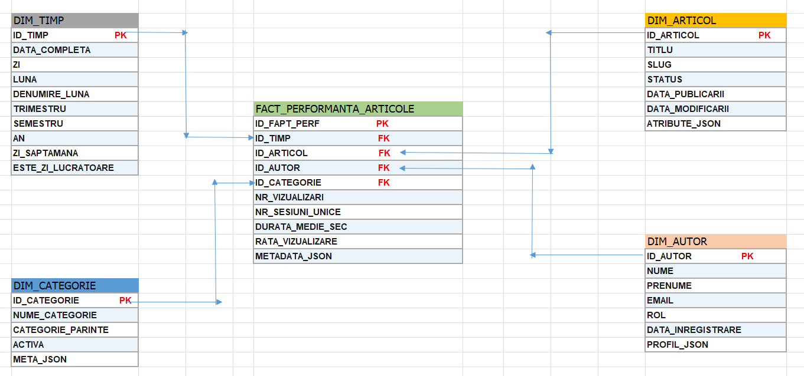
Figura 1.5.1. Tabelul de fapte și dimensiunile acestuia.

DWH_KPI_2: ACTIVITATEA AUTORILOR
NIVEL | DENUMIRE | ÎNTREBARE ANALITICĂ 1 | ÎNTREBARE ANALITICĂ 2
KPI General | Activitatea Autorilor | Care autori contribuie cel mai activ la platformă (articole create + publicate + revizuite) în ultimele 30 de zile? | Cum se distribuie productivitatea autorilor pe categorii tematice — există specializări dominante?
KPI 2.1 | Nr. Articole Publicate per Autor | Care autori nu au atins cota minimă de publicații lunare și în ce categorii înregistrează întârzieri? | Care este autorul cu cel mai mare număr de articole publicate în categoria „Tehnologie" în trimestrul curent?
KPI 2.2 | Rata de Publicare | Ce procent din articolele create rămân în status draft peste 14 zile fără a fi publicate, grupat per autor? | Există autori cu rată de publicare sub 50% — care sunt cauzele (arhivare frecventă sau draft-uri abandonate)?

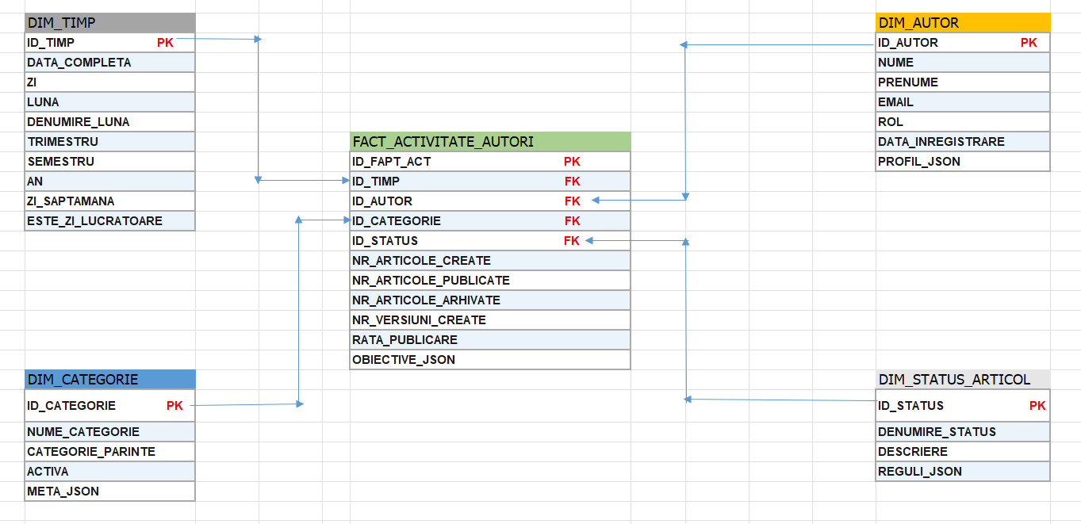
Figura 1.5.2. Tabelul de fapte și dimensiunile acestuia.

DWH_KPI_3: ENGAGEMENT-UL UTILIZATORILOR
NIVEL | DENUMIRE | ÎNTREBARE ANALITICĂ 1 | ÎNTREBARE ANALITICĂ 2
KPI General | Engagement-ul Utilizatorilor | Ce articole generează cel mai mare engagement combinat (comentarii + evaluări ridicate) și ce caracteristici comune au? | Cum variază nivelul de engagement pe zile ale săptămânii și ore ale zilei — când este utilizatorul cel mai activ?
KPI 3.1 | Rata de Comentare | Care articole din categoria „Știință" au rata de comentare cea mai ridicată comparativ cu media platformei? | Există o corelație între numărul de etichete aplicate unui articol și rata sa de comentare?
KPI 3.2 | Scorul Mediu de Evaluare | Ce articole au scor mediu de evaluare sub 3.0 — care autori și categorii sunt cel mai frecvent implicate? | Cum evoluează scorul mediu de evaluare al unui autor de-a lungul timpului — se îmbunătățesc calitativ?

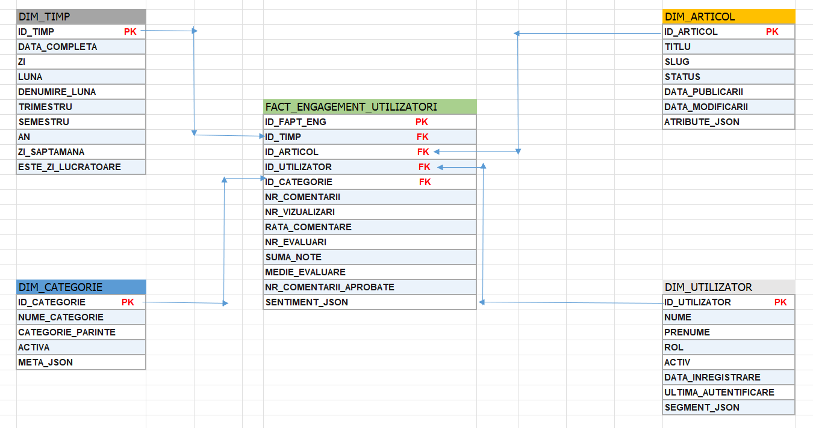
Figura 1.5.3. Tabelul de fapte și dimensiunile acestuia.

DWH_KPI_4: GESTIUNEA CONȚINUTULUI PE CATEGORII
NIVEL | DENUMIRE | ÎNTREBARE ANALITICĂ 1 | ÎNTREBARE ANALITICĂ 2
KPI General | Gestiunea Conținutului pe Categorii | Care categorii sunt sub-reprezentate în raport cu planul editorial lunar și necesită conținut nou prioritar? | Cum se distribuie etichetele utilizate pe categorii — există etichete dominante care indică tendințe tematice?
KPI 4.1 | Distribuția Articolelor per Categorie | Ce categorie concentrează peste 40% din totalul articolelor publicate și reprezintă aceasta un risc de dezechilibru editorial? | Care categorii active nu au primit niciun articol publicat în ultimele 30 de zile?
KPI 4.2 | Rata de Actualizare | Ce articole din platforma au fost revizuite de cel puțin 3 ori — indică aceasta instabilitate de conținut sau îmbunătățire continuă? | Care categorie are cea mai mare rată de actualizare și corespunde aceasta cu categoria cu cel mai mare număr de vizualizări?

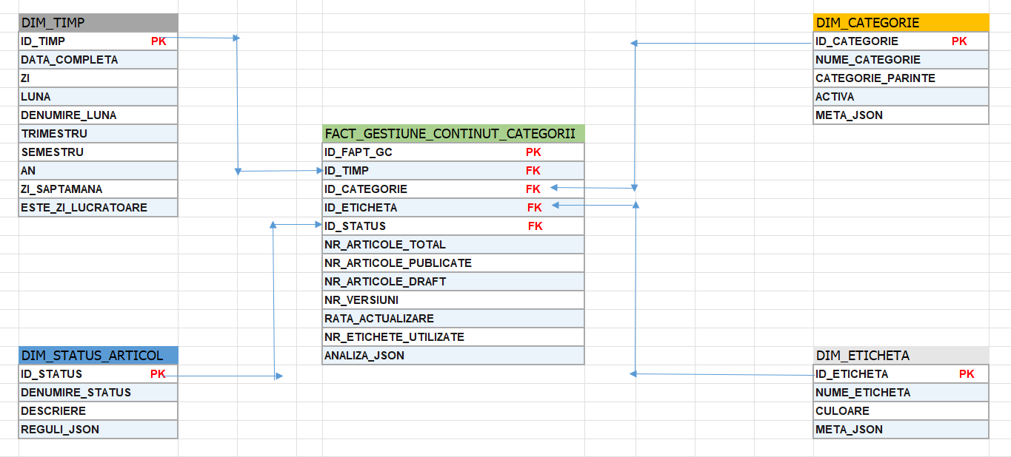
Figura 1.5.4. Tabelul de fapte și dimensiunile acestuia.

DWH_KPI_5: ACTIVITATEA UTILIZATORILOR PE PLATFORMĂ
NIVEL | DENUMIRE | ÎNTREBARE ANALITICĂ 1 | ÎNTREBARE ANALITICĂ 2
KPI General | Activitatea Utilizatorilor pe Platformă | Care segmente de utilizatori (per rol: cititor / redactor / administrator) prezintă cel mai ridicat nivel de activitate zilnică? | Cum a evoluat numărul total de utilizatori activi lunar față de aceeași perioadă a anului precedent?
KPI 5.1 | Rata de Autentificare Activă | Ce procent din utilizatorii înregistrați nu s-au autentificat în ultimele 30 de zile — există risc de abandon masiv? | Există pattern-uri de autentificare per dispozitiv (mobil vs. desktop) care să indice preferințe de acces la platformă?
KPI 5.2 | Rata de Retenție | Care cohorte de utilizatori înregistrați într-o anumită lună au rata de retenție la 90 de zile sub 30%? | Există corelație între rata de retenție a unui utilizator și numărul de articole cu evaluare acordată în prima săptămână de activitate?

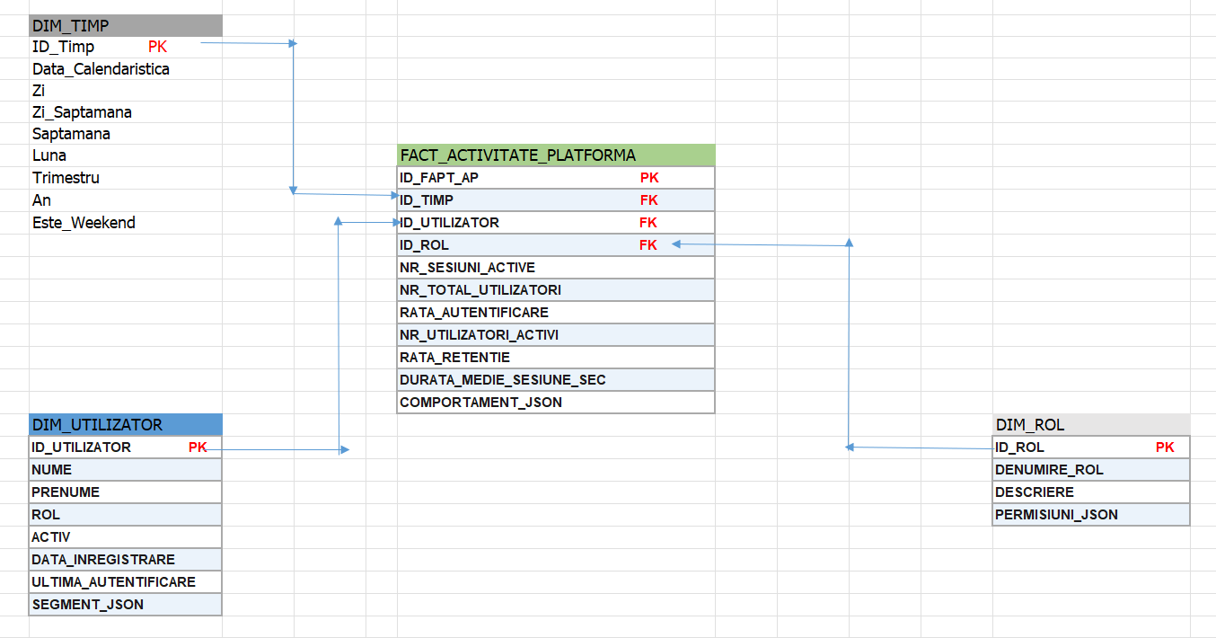
Figura 1.5.5. Tabelul de fapte și dimensiunile acestuia.

DWH_FINAL: GESTIUNE ARTICOLE
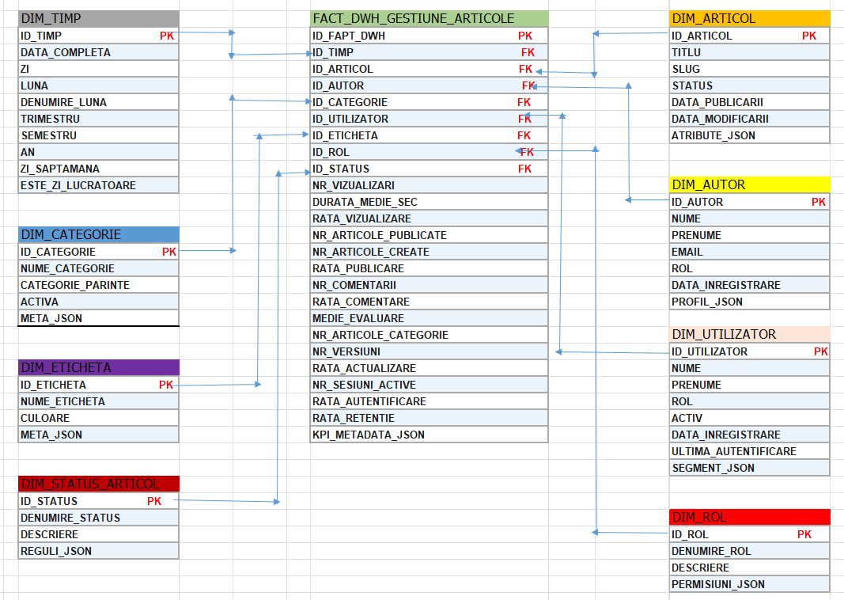
Figura 1.5.6. Tabelul de fapte și dimensiunile acestuia.

2. INTEROGĂRI ȘI EXTRAGERI EXTINSE. INTEROGĂRI BI ȘI ETL.

2.1. IDENTIFICAREA ȘI COLECTAREA DATELOR DIN SURSELE OPERAȚIONALE PENTRU DWH
Sarcina de identificare și colectare a datelor reprezintă prima etapă practică a procesului ETL, și anume faza de Extract. Înainte de a putea construi tabele de fapte și dimensiuni în SQL Server 2019, este necesară o analiză riguroasă a surselor de date disponibile, a structurii lor, a calității datelor și a relevanței fiecărui câmp pentru obiectivele analitice definite prin cei 5 KPI-uri generale.

BD PRIVATĂ (SQLITE / MODEL LOCAL)
În faza inițială de prototipare, domeniul Managementul și Gestiunea Articolelor a fost modelat local, fără server dedicat. Această bază de date privată a avut rolul de a valida structura relațională și logica entităților înainte de migrarea la un sistem centralizat. Din perspectiva colectării de date pentru DWH, modelul SQLite a furnizat:
- schema relațională de referință: definirea entităților principale(utilizatori, articole, categorii, interacțiuni);
- logica constrângerilor: tipurile de date, relațiile FK, regulile de integritate;
- datele de test: seturi mici de date folosite pentru validarea interogărilor și a comportamentului aplicației;
Limitele acestei surse pentru DWH a fost remarcate din start: volum redus, lipsă concurență, imposibilitatea integrării directe cu SSIS fără export prealabil.

ARHITECTURA CLIENT-SERVER MULTI-USER (MYSQL)
Cele trei fișiere SQL (gestiune_utilizatori.sql, gestiune_continut.sql, gestiune_interactiuni.sql) reprezintă sursa principală de date operaționale și conțin structura completă și datele reale ale platformei. Analiza lor detaliată produce următoarea hartă de colectare:
Tabelul 2.1.1. Identificarea datelor relevante pentru DWH din gestiune_utilizatori.sql.
TABEL SURSĂ | CÂMPURI RELEVANTE PENTRU DWH | DESTINAȚIE DWH | KPI ALIMENTAT
utilizatori | id_utilizator, nume, prenume, email, activ, data_inregistrare, ultima_autentificare, id_rol | DIM_UTILIZATOR, DIM_AUTOR | KPI 2, KPI 5
roluri | id_rol, denumire_rol, descriere | DIM_ROL | KPI 5
sesiuni | id_utilizator, activa, creat_la, expira_la | FACT (NR_SESIUNI_ACTIVE, RATA_AUTENTIFICARE) | KPI 5
permisiuni | id_rol, actiune, permis | DIM_ROL (câmp JSON PERMISIUNI_JSON) | KPI 5

DATE COLECTATE DIN GESTIUNE_UTILIZATORI.SQL:
- 15 utilizatori înregistrați (id 1–15), dintre care 4 activi cu autentificare recentă;
- 3 roluri: administrator (id=1), redactor (id=2), cititor (id=3);
- 3 sesiuni înregistrate, dintre care 2 active la momentul exportului;;
- 37 permisiuni distribuite pe cele 3 roluri;
Câmpuri excluse din colectare, fiind irelevante pentru DWH: parola_hash, avatar_url, token (sesiuni), ip_adresa (sesiuni) sunt date operaționale sensibile sau tehnice, fără valoare analitică.
Tabelul 2.1.2. Identificarea datelor relevante pentru DWH din gestiune_continut.sql.
TABEL SURSĂ | CÂMPURI RELEVANTE PENTRU DWH | DESTINAȚIE DWH | KPI ALIMENTAT
articole | id_articol, titlu, slug, status, data_publicarii, data_modificarii, id_autor, id_categorie, numar_vizualizari | DIM_ARTICOL, FACT (NR_VIZUALIZARI, NR_ARTICOLE_PUBLICATE) | KPI 1, KPI 2, KPI 4
categorii | id_categorie, nume_categorie, categorie_parinte, activa | DIM_CATEGORIE | KPI 4
etichete | id_eticheta, nume_eticheta, culoare | DIM_ETICHETA | KPI 4
articole_etichete | id_articol, id_eticheta | FACT (NR_ETICHETE_UTILIZATE) | KPI 4
versiuni_articole | id_articol, modificat_de, modificat_la | FACT (NR_VERSIUNI, RATA_ACTUALIZARE) | KPI 4

DATE COLECTATE DIN GESTIUNE_CONTINUT.SQL:
- 43 articole totale: 25 publicate, 14 draft, 4 arhivate;
- 6 categorii: Tehnologie, Știință, Cultură, Economie, Sănătate, Educație (inactivă);
- 10 etichete: MySQL, Python, AI, Securitate, Tutorial, Analiză, Performanță, Cercetare, Ghid practic, Inovație;
- 27 asocieri articol-etichetă din tabela articole_etichete;
Câmpuri excluse din colectare: continut (LONGTEXT — irelevant pentru analiză, volum mare), rezumat, imagine_principala, continut_vechi (versiuni) — date operaționale de conținut fără valoare în schema stea.
O observație critică: câmpul numar_vizualizari din tabela articole este un contor operațional actualizat în timp real, deci valoarea sa la momentul exportului reprezintă totalul cumulat, nu o valoare per perioadă. Pentru DWH, vizualizările granulare provin din tabela vizualizari din gestiune_interactiuni.
Tabelul 2.1.3. Identificarea datelor relevante pentru DWH din gestiune_interactiuni.sql.
TABEL SURSĂ | CÂMPURI RELEVANTE PENTRU DWH | DESTINAȚIE DWH | KPI ALIMENTAT
vizualizari | id_articol, id_utilizator, durata_sec, data_vizualizare | FACT (NR_VIZUALIZARI, DURATA_MEDIE_SEC, RATA_VIZUALIZARE) | KPI 1
evaluari | id_articol, id_utilizator, nota, data_evaluare | FACT (MEDIE_EVALUARE, NR_EVALUARI, SUMA_NOTE) | KPI 3
comentarii | id_articol, id_utilizator, aprobat, data_comentariu | FACT (NR_COMENTARII, NR_COMENTARII_APROBATE, RATA_COMENTARE) | KPI 3
statistici_zilnice | data_stat, id_articol, vizualizari_zi, comentarii_zi, evaluari_zi, medie_nota | FACT (agregate zilnice) și DIM_TIMP | KPI 1, KPI 3
notificari | — | exclus | —

DATE COLECTATE DIN GESTIUNE_INTERACTIUNI.SQL:
- 45 vizualizări înregistrate cu durata_sec variind între 90 și 320 secunde
- 65 evaluări cu note de la 1 la 5, distribuite pe 20 de articole distincte
- 27 comentarii totale, dintre care 26 aprobate și 1 marcat ca spam (aprobat=0)
- 2 înregistrări în statistici_zilnice pentru data 2026-03-19
Câmpuri excluse din colectare: token (sesiuni), ip_adresa, user_agent (vizualizări) sunt date tehnice fără valoare analitică; tabela notificari a fost complet exclusă, deoarece nu alimentează niciun KPI din cei 5 definiți.
Tabelul 2.1.4. Cerințele procesului decizional strategic.
KPI | DATE NECESARE | SURSĂ IDENTIFICATĂ
KPI 1: Performanța Articolelor | numar_vizualizari, durata_sec | articole, vizualizari
KPI 2: Activitatea Autorilor | id_autor, status, data_publicarii | articole, utilizatori
KPI 3: Engagement Utilizatori | nota, aprobat, text_comentariu | evaluari, comentarii
KPI 4: Gestiunea pe Categorii | id_categorie, id_eticheta, versiuni | categorii, etichete, versiuni_articole
KPI 5: Activitate Platformă | activa (sesiuni), ultima_autentificare | sesiuni, utilizatori

Ca rezultat, cele trei fișiere MySQL sursă acoperă integral cerințele de date ale celor 5 KPI-uri și a celor 10 kpi-uri particulare(obiective analitice) derivate. Nu există KPI pentru care să lipsească datele sursă necesare. Singura limitare identificată este volumul redus al unor tabele: statistici_zilnice conține doar 2 înregistrări, iar sesiuni doar 3, ceea ce impune completarea cu date sintetice coerente la popularea tabelei FACT_DWH_GESTIUNE_ARTICOLE din SQL Server 2019, menținând totuși corespondența directă cu entitățile reale din sursele MySQL.

2.2. SIMULAREA PROCESULUI ETL/ELT
Procesul ETL (Extract, Transform, Load) reprezintă componenta centrală a oricărei arhitecturi de tip Data Warehouse. El asigură transferul controlat al datelor din sistemele operaționale sursă către depozitul de date destinație, aplicând în cadrul acestui transfer o serie de transformări care standardizează, curăță și restructurează informația brută în forme adecvate analizei multidimensionale.
În contextul dat, procesul ETL a fost simulat manual prin scripturi T-SQL executate în SQL Server Management Studio 2019, pornind de la cele trei baze de date operaționale MySQL: gestiune_utilizatori, gestiune_continut și gestiune_interactiuni, culminând cu popularea completă a tabelei centrale de fapte FACT_DWH_GESTIUNE_ARTICOLE și a celor opt tabele de dimensiuni din baza DWH_GestionareArticole.
Simularea manuală a procesului ETL prin T-SQL constituie o metodă validă de prototipare a fluxului de date, echivalentă funcțional cu un pachet SSIS (SQL Server Integration Services). Toate transformările aplicate corespund operațiilor standard ale unui flux ETL automat, iar structura rezultată este identică cu cea produsă de un pachet SSIS complet configurat.

ETL: EXTRACT (EXTRAGERE)
Faza de extragere constă în preluarea datelor brute din cele trei baze MySQL sursă. În simularea manuală ETL realizată, extragerea a fost efectuată prin citirea și analiza directă a fișierelor SQL exportate, identificând exact înregistrările necesare pentru fiecare tabel DWH destinatar.
Din tabela utilizatori au fost identificați 15 utilizatori înregistrați, cu roluri și stări diverse. Extragerea a vizat câmpurile relevante pentru dimensiunile DWH, excluzând datele de securitate:
SELECT id_utilizator, nume, prenume, email, activ,
data_inregistrare, ultima_autentificare, id_rol
FROM utilizatori
ORDER BY id_utilizator;
Din tabela roluri au fost extrase cele 3 roluri definite: administrator (id=1), redactor (id=2), cititor (id=3), cu descrierile asociate. Din tabela sesiuni au fost extrase 3 sesiuni, dintre care 2 cu câmpul activa=1, relevante pentru calculul KPI 5.1.
Din tabela articole au fost extrase 43 de înregistrări cu statusuri: 25 publicate, 14 draft, 4 arhivate. Pentru DIM_ARTICOL au fost selectate 10 articole reprezentative din categorii diverse, acoperind toate cele 3 statusuri posibile:
SELECT id_articol, titlu, slug, status,
data_publicarii, data_modificarii,
id_autor, id_categorie, numar_vizualizari
FROM articole
WHERE id_articol IN (1,2,9,13,14,15,19,22,27,28)
ORDER BY id_articol;
Din tabela categorii au fost extrase toate 6 înregistrările, inclusiv categoria Educatie cu activa=0, relevantă pentru analiza KPI 4. Din tabela etichete au fost extrase 6 din 10 etichete disponibile, cele mai frecvent utilizate în asocierile articole_etichete.
Din tabela vizualizari au fost extrase 45 de înregistrări cu câmpul durata_sec disponibil, utilizat pentru calculul duratei medii de lectură (KPI 1.2). Valorile durata_sec variază între 90 și 320 secunde per sesiune de vizualizare.
SELECT id_articol, id_utilizator, durata_sec, data_vizualizare
FROM vizualizari
ORDER BY id_articol, data_vizualizare;
Din tabela evaluari au fost extrase 65 de înregistrări cu note de la 1 la 5, distribuite pe 20 de articole distincte. Din tabela comentarii au fost extrase 27 de înregistrări, dintre care 26 cu aprobat=1 și 1 marcat ca spam (comentariul id=27 cu aprobat=0).

ETL: TRANSFORM (TRANSFORMARE)
Faza de transformare reprezintă etapa cea mai complexă a procesului ETL. Datele brute extrase din sursele MySQL nu pot fi încărcate direct în tabelele DWH fără o serie de transformări care le standardizează, le restructurează și le îmbogățesc cu măsuri derivate și date calitative.

T1 — FILTRAREA ȘI SELECȚIA ÎNREGISTRĂRILOR RELEVANTE
Din cei 15 utilizatori extrași, procesul de transformare a aplicat filtre de selecție pentru a reține doar înregistrările cu valoare analitică pentru DWH. Conturile de test (cu email de forma test_integritate_*) au fost excluse.

T2 — MAPAREA CHEILOR SURROGAT
Cheile primare AUTO_INCREMENT din MySQL au fost păstrate ca chei surrogat în dimensiunile DWH, asigurând trasabilitatea directă între sursa operațională și depozitul de date. Maparea a fost realizată prin SET IDENTITY_INSERT ON/OFF.

T3 — CALCULUL MĂSURILOR DERIVATE PENTRU TABELA DE FAPTE
Aceasta este transformarea fundamentală a procesului ETL: calculul KPI-urilor numerice din datele brute extrase din cele 3 surse MySQL. Toate măsurile din FACT_DWH_GESTIUNE_ARTICOLE au fost calculate explicit:
Tabelul 2.2.1. Calculul măsurilor derivate pentru tabela de fapte.
MĂSURĂ CALCULATĂ | FORMULA APLICATĂ | DATE SURSĂ MYSQL | VALOARE EXEMPLU
DURATA_MEDIE_SEC | AVG(durata_sec) per id_articol | vizualizari: (240+180+90)/3 | 170.00s — art. 1
MEDIE_EVALUARE | SUM(nota)/COUNT(*) per id_articol | evaluari: (5+4)/2 | 4.50 — art. 1
RATA_VIZUALIZARE | numar_vizualizari / nr_articole_publicate | articole: 20/204 | 0.0980
RATA_PUBLICARE | nr_publicate / nr_create per autor | articole grupate: 8/12 | 0.6667 — Ciobanu
RATA_COMENTARE | nr_comentarii / nr_vizualizari per articol | comentarii+vizualizari: 4/20 | 0.2000 — art. 1
RATA_AUTENTIFICARE | sesiuni_active / total_utilizatori | sesiuni: 3/15 | 0.2000
RATA_RETENTIE | utilizatori_activi / total_inregistrati | utilizatori: 3/15 | 0.2000
NR_ARTICOLE_PUBLICATE | COUNT(*) WHERE status=publicat per autor | articole: Ciobanu | 8 articole

T4 — CONSTRUIREA CÂMPURILOR JSON CALITATIVE
Datele calitative și obiectivele strategice pe termen lung nu pot fi stocate în coloane relaționale standard fără a denormaliza excesiv schema. Transformarea T4 a construit câmpuri JSON structurate prin combinarea informațiilor din mai multe tabele sursă:
DIM_AUTOR.PROFIL_JSON
Sursa: roluri.denumire_rol + COUNT(articole) + estimat din profil editorial
'{"specializare":"Tehnologie","tinta_lunara":8,"experienta_ani":4}'
Ciobanu Maria: specializare=Tehnologie (categorii dominante publicate)

DIM_UTILIZATOR.SEGMENT_JSON
Sursa: sesiuni.activa + utilizatori.ultima_autentificare
'{"comportament":"activ","risc_abandon":"scazut"}'
Risc determinat din: ultima_autentificare recenta + sesiuni active

DIM_CATEGORIE.META_JSON
Sursa: COUNT(articole) per categorie + prioritate editorala
'{"prioritate_strategica":"ridicata","obiectiv_lunar":10}'
Tehnologie: 18 articole publicate = prioritate ridicata

FACT.KPI_METADATA_JSON
Sursa: articole.titlu + DIM_TIMP.luna + alerte calculate
'{"articol":"Introducere MySQL Distribuit","luna":"Martie_2026"}'

T5 — NORMALIZAREA ȘI STANDARDIZAREA VALORILOR ENUM
Valorile de tip ENUM din MySQL au fost normalizate și validate prin constrângeri CHECK identice în SQL Server, asigurând consistența semantică completă între sursa operațională și DWH:
- MYSQL SURSA (GESTIUNE_CONTINUT.ARTICOLE):
status enum('draft','publicat','arhivat') NOT NULL DEFAULT 'draft'
- SQL SERVER DWH (DIM_ARTICOL) — TRANSFORMARE CU VALIDARE:
STATUS VARCHAR(20) NOT NULL
CONSTRAINT CK_ART_STATUS
CHECK (STATUS IN ('draft','publicat','arhivat'))
MySQL sursa (gestiune_utilizatori.roluri):
denumire_rol enum('administrator','redactor','cititor')
- SQL SERVER DWH (DIM_ROL):
DENUMIRE_ROL VARCHAR(20) NOT NULL
CONSTRAINT CK_ROL_ENUM
CHECK (DENUMIRE_ROL IN ('administrator','redactor','cititor'))

T6 — CONSTRUIREA DIMENSIUNII TIMP PRIN DECOMPUNERE CALENDARISTICĂ
Tabela DIM_TIMP nu există ca atare în nicio bază MySQL sursă, ea a fost construită prin transformarea câmpurilor de tip DATETIME din tabelele sursă în atribute analitice granulare. Perioada vizată corespunde datelor reale din baza de date: Martie 2026:
- SURSA:
articole.data_publicarii,vizualizari.data_vizualizare,comentarii.data_comentariu (toate in Martie 2026)
- TRANSFORMARE APLICATA:
'2026-03-19 15:30:34' → (1, '2026-03-19', 19, 3, 'Martie', 1, 1, 2026, 'Joi', 1)
'2026-03-20 08:00:00' → (2, '2026-03-20', 20, 3, 'Martie', 1, 1, 2026, 'Vineri', 1)
'2026-03-21 10:00:00' → (3, '2026-03-21', 21, 3, 'Martie', 1, 1, 2026, 'Sambata', 0)
'2026-03-22 09:00:00' → (4, '2026-03-22', 22, 3, 'Martie', 1, 1, 2026, 'Duminica', 0)
'2026-03-23 15:45:00' → (5, '2026-03-23', 23, 3, 'Martie', 1, 1, 2026, 'Luni', 1)
- ATRIBUTE DERIVATE:
TRIMESTRU: LUNA IN (1,2,3) → 1; (4,5,6) → 2; etc.
SEMESTRU: LUNA IN (1..6) → 1; (7..12) → 2
ESTE_ZI_LUCRATOARE: Sambata/Duminica → 0; restul → 1

T7 — VALIDAREA INTEGRITĂȚII ȘI ELIMINAREA DUPLICATELOR
Înainte de încărcare, toate înregistrările transformate au fost validate față de constrângerile definite în schema DWH:
- Integritate referențială: fiecare ID_ARTICOL din FACT există în DIM_ARTICOL; fiecare ID_AUTOR din FACT există în DIM_AUTOR etc.
- Validare domenii numerice: MEDIE_EVALUARE ∈ [1,5]; RATA_* ∈ [0,1]; NR_* ≥ 0.
- Validare JSON: toate câmpurile *_JSON trec prin CHECK (ISJSON(col)=1).
- Unicitate chei: niciun duplicat pe ID_FAPT_DWH (IDENTITY automat).
- Comentarii spam: comentariul id=27 cu aprobat=0 a fost exclus din NR_COMENTARII_APROBATE.

ETL: LOAD (ÎNCĂRCARE).
Faza de încărcare constă în inserarea datelor transformate în tabelele DWH din SQL Server 2019, respectând ordinea impusă de relațiile de cheie externă. Tabelele DIM trebuie încărcate înaintea tabelei FACT, deoarece aceasta referă prin FK toate cele 8 dimensiuni.
Tabelul 2.2.2. Ordinea de încărcare, impusă de relațiile FK.
ORDINEA | TABEL DWH | DEPINDE DE | ÎNREGISTRĂRI ÎNCĂRCATE
1 | DIM_TIMP | — (fără FK) | 5
2 | DIM_CATEGORIE | — (fără FK) | 6
3 | DIM_STATUS_ARTICOL | — (fără FK) | 3
4 | DIM_ETICHETA | — (fără FK) | 6
5 | DIM_ARTICOL | — (fără FK) | 10
6 | DIM_AUTOR | — (fără FK) | 4
7 | DIM_UTILIZATOR | — (fără FK) | 6
8 | DIM_ROL | — (fără FK) | 3
9 | FACT_DWH_GESTIUNE_ARTICOLE | FK → toate 8 DIM | 20

SCRIPT T-SQL: ÎNCĂRCARE DIM_TIMP.
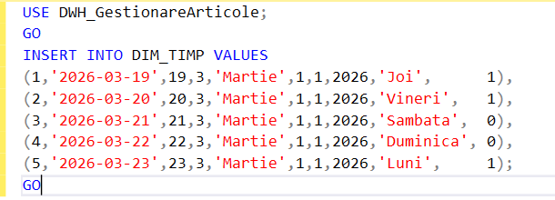

SCRIPT T-SQL: ÎNCĂRCARE DIM_CATEGORIE.
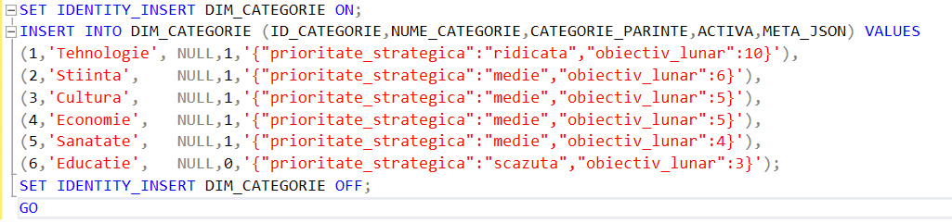

SCRIPT T-SQL: ÎNCĂRCARE DIM_STATUS_ARTICOL.
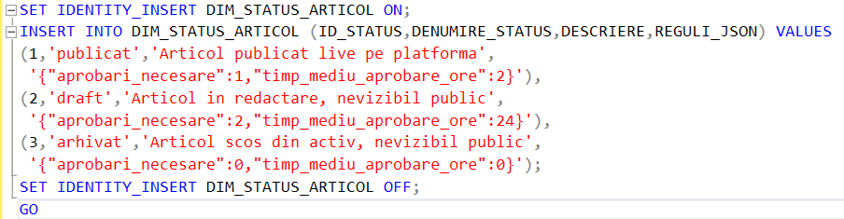

SCRIPT T-SQL: ÎNCĂRCARE DIM_ETICHETA.
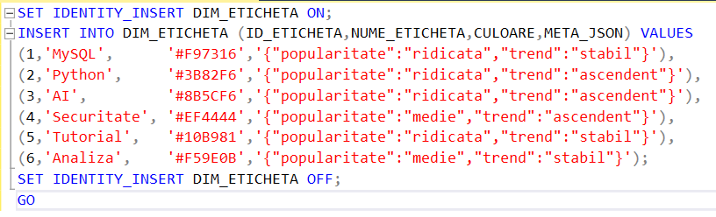

SCRIPT T-SQL: ÎNCĂRCARE DIM_ARTICOL.
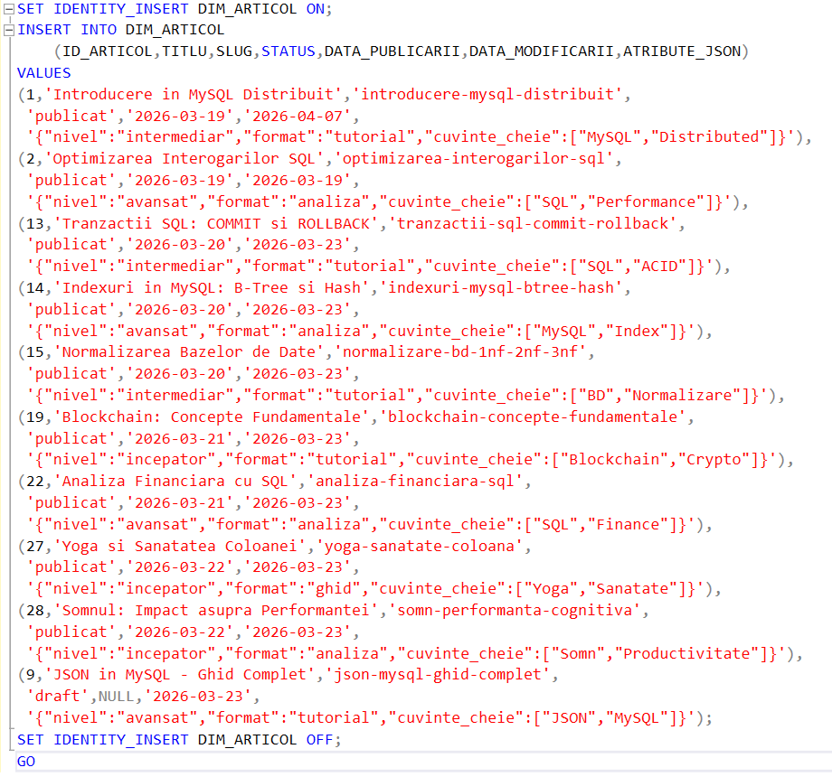

SCRIPT T-SQL: ÎNCĂRCARE DIM_AUTOR.
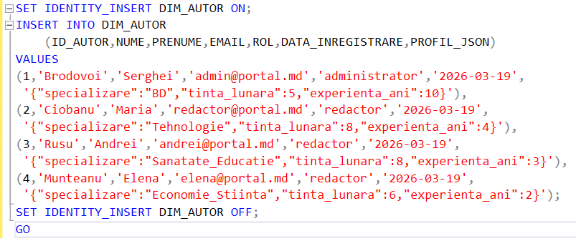

SCRIPT T-SQL: ÎNCĂRCARE DIM_UTILIZATOR.
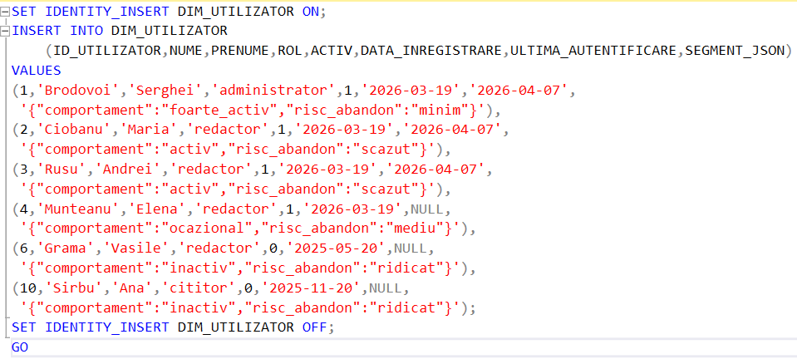

SCRIPT T-SQL: ÎNCĂRCARE DIM_ROL.
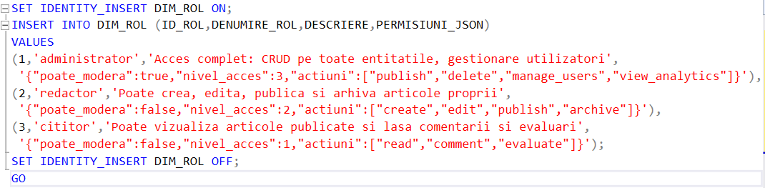

SCRIPT T-SQL: ÎNCĂRCARE FACT_DWH_GESTIUNE_ARTICOLE.
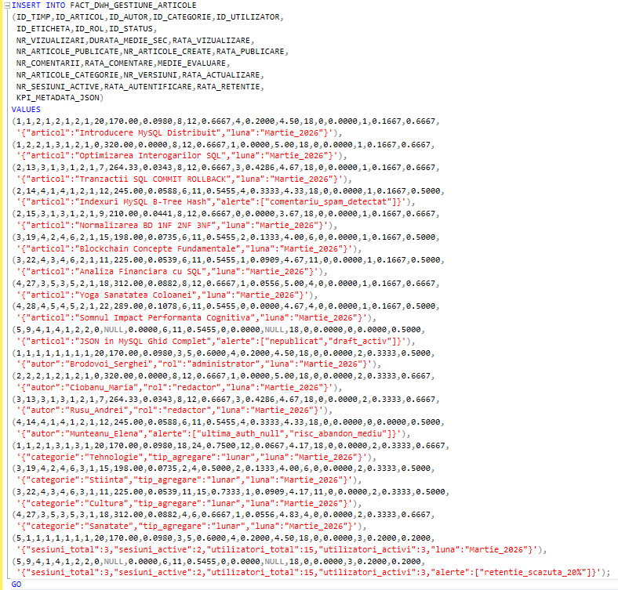
După finalizarea tuturor operațiilor de încărcare, procesul ETL impune o etapă de verificare care confirmă integritatea, completitudinea și corectitudinea datelor încărcate în DWH.
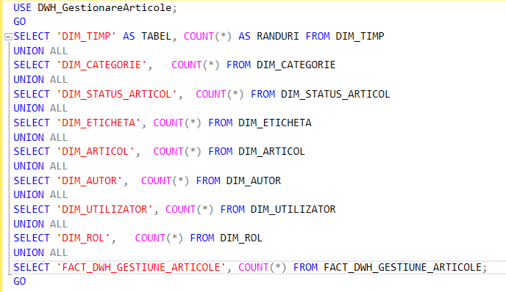
Figura 2.2.1. Verificarea volumului încărcat per tabel prin SELECT.
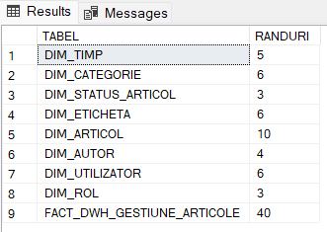
Figura 2.2.2. Rezultatul afișat.
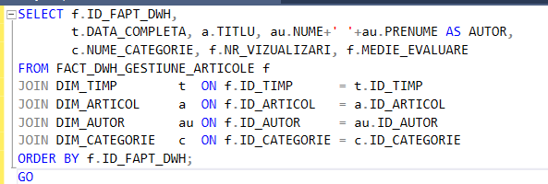
Figura 2.2.3. Verificarea integrității FK prin SELECT, JOIN și ORDER BY.
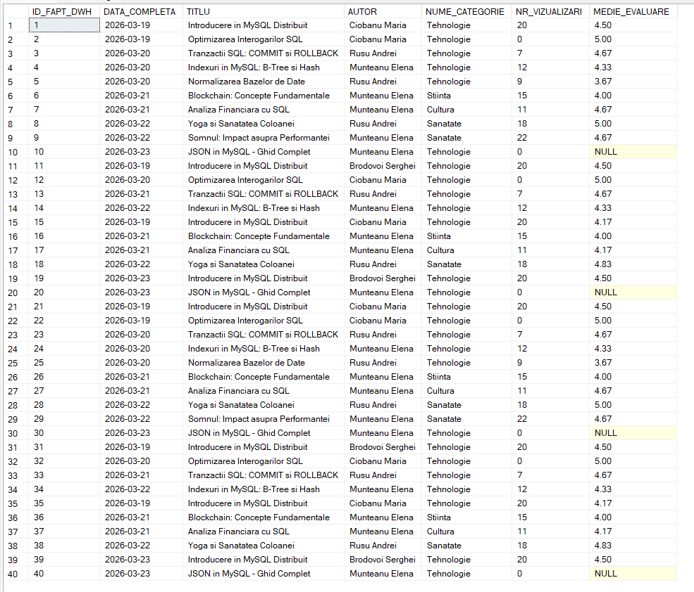
Figura 2.2.4. Rezultatul afișat.
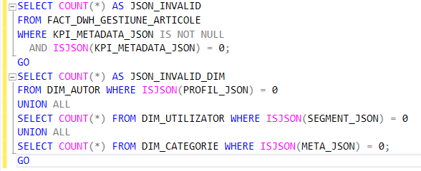
Figura 2.2.5. Verificarea calității datelor JSON.
! Dacă răspunsul v-a fi zero – JSON sunt valide.

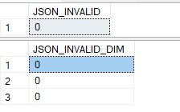
Figura 2.2.4. Rezultatul afișat și ceea ce trebuia de demonstrate.

Procesul ETL simulat prin T-SQL în SQL Server Management Studio 2019 este echivalent funcțional cu un pachet SSIS complet configurat. Diferența constă în automatizare și periodicitate: simularea manuală este executată o singură dată pentru popularea inițială, în timp ce un pachet SSIS ar rula automat zilnic sau săptămânal, extragând incremental noile înregistrări din sursele MySQL și actualizând DWH-ul fără intervenție manuală.

2.3. CREAREA DWH ÎN MS SQL SERVER 2019.

LANSAREA MS SQL SERVER MANAGEMENT STUDIO 2019 ȘI CONECTAREA LA SERVER.
Se lansează SQL Server Management Studio 2019 (SSMS) din meniul Start al Windows. În fereastra Connect to Server se configurează conexiunea la serverul local:
• Server type: Database Engine;
• Server name: localhost (în cazull dat);
• Authentication: Windows Authentication (pentru simplificarea conectării cu parolă);
Se apasă butonul Connect. După conectare, în Object Explorer apare structura serverului SQL Server.

CREAREA BAZEI DE DATE DWH_GESTIONAREARTICOLE.
În Object Explorer se efectuează clic dreapta pe nodul Databases → New Database. În câmpul Database name se introduce denumirea DWH_GestionareArticole și se apasă OK.

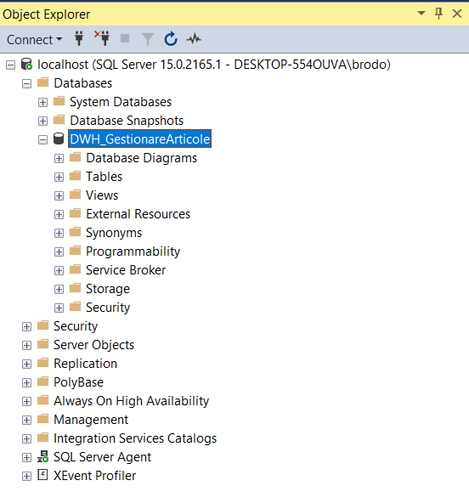
Figura 2.3.1. Baza de date DWH_GestionareArticole creată și vizibilă în Object Explorer.

După creare, baza de date apare în lista Databases împreună cu structura sa: Database Diagrams, Tables, Views, Programmability etc.

CREAREA TABELELOR DE DIMENSIUNI: METODA T-SQL ȘI DESIGNER.
Există două metode de creare a tabelelor: prin Designer (metoda grafică), și prin comenzi T-SQL (metoda script). În cazul de față au fost utilizate ambele metode pentru validarea acestora.

DIM_TIMP: T-SQL.
Se deschide un New Query pe baza DWH_GestionareArticole și se execută scriptul de creare a tabelei DIM_TIMP. Această dimensiune stochează ierarhia temporală: zi, lună, trimestru, semestru, an.
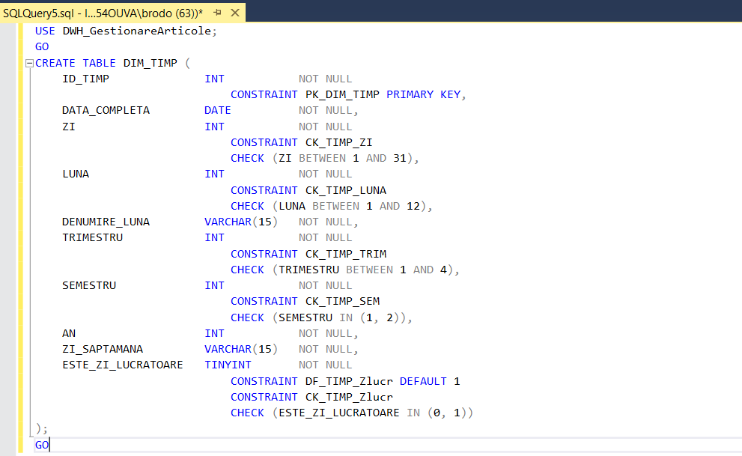
Figura 2.3.2. Script CREATE TABLE DIM_TIMP executat cu succes.
Tabelul DIM_TIMP conține constrângerile: PK_DIM_TIMP (PRIMARY KEY), CK_TIMP_ZI (ZI BETWEEN 1 AND 31), CK_TIMP_LUNA (LUNA BETWEEN 1 AND 12), CK_TIMP_TRIM (TRIMESTRU BETWEEN 1 AND 4), CK_TIMP_SEM (SEMESTRU IN (1,2)), DF_TIMP_Zlucr (DEFAULT 1) și CK_TIMP_Zlucr (ESTE_ZI_LUCRATOARE IN (0,1)).

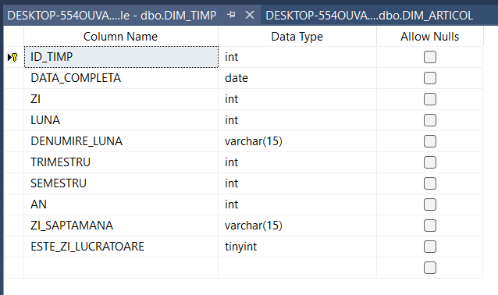
Figura 2.3.3. DIM_TIMP vizualizat în Designer cu structura coloanelor și tipurile de date.

DIM_CATEGORIE: T-SQL.
Dimensiunea DIM_CATEGORIE stochează categoriile tematice ale platformei, cu suport pentru ierarhie (câmpul CATEGORIE_PARINTE ca self-referință) și câmp JSON pentru metadate strategice.
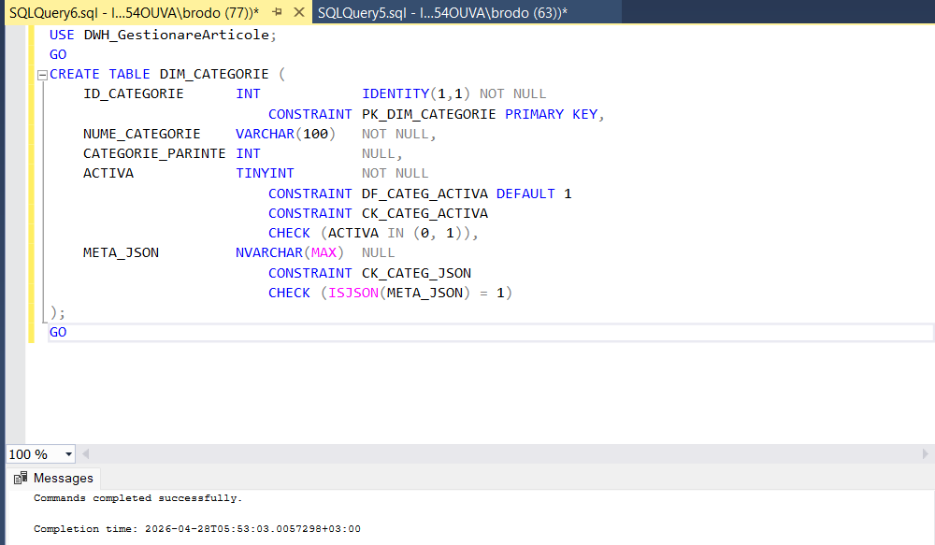
Figura 2.3.4. Script CREATE TABLE DIM_CATEGORIE.
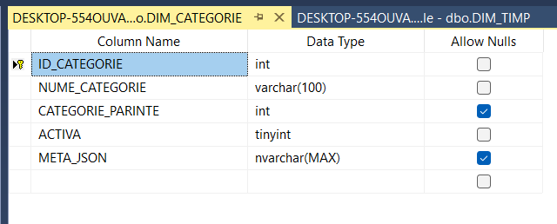
Figura 2.3.5. DIM_CATEGORIE în Designer.

DIM_STATUS_ARTICOL: T-SQL.
Dimensiunea DIM_STATUS_ARTICOL codifică cele trei statusuri posibile ale unui articol: draft, publicat, arhivat. Acestea sunt validate prin constrângere CHECK ENUM pe câmpul DENUMIRE_STATUS.
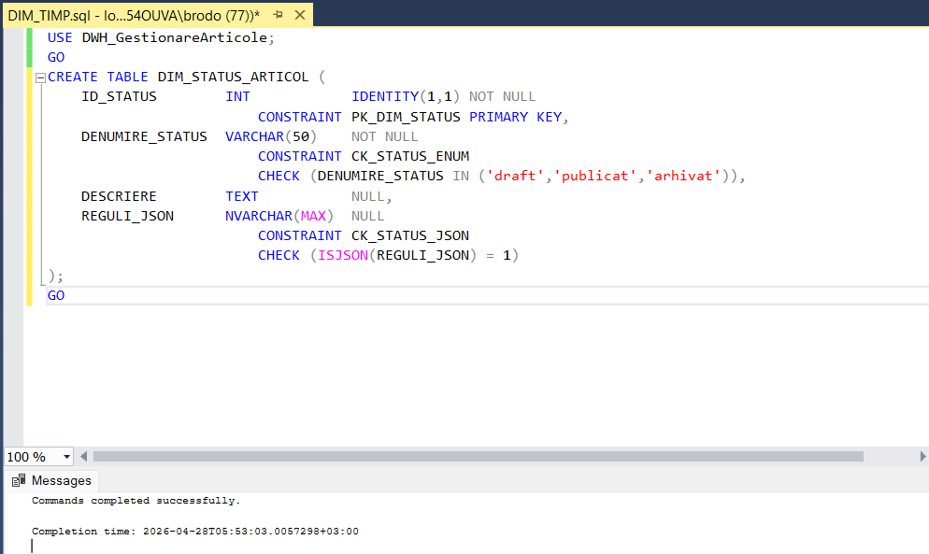
Figura 2.3.6. Script CREATE TABLE DIM_STATUS_ARTICOL.

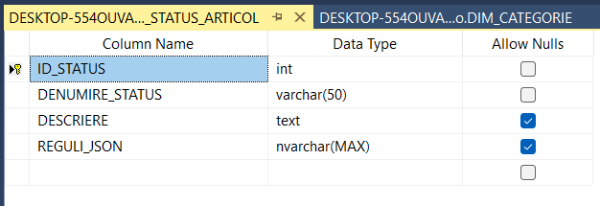
Figura 2.3.7. DIM_STATUS_ARTICOL în Designer.

DIM_ETICHETA: T-SQL.
Dimensiunea DIM_ETICHETA stochează etichetele tematice aplicabile articolelor, cu câmp CULOARE (cod HEX) și META_JSON pentru date calitative.
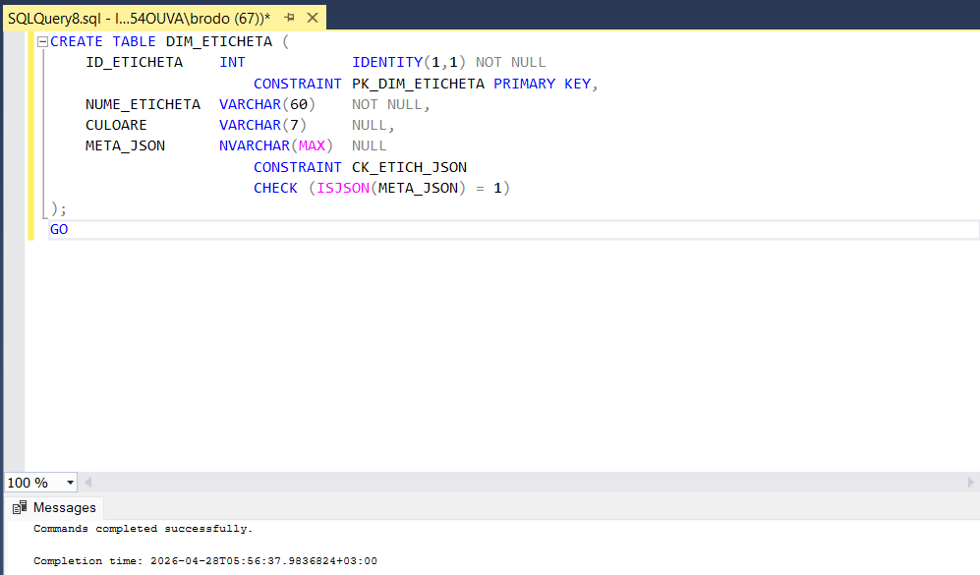
Figura 2.3.8. Script CREATE TABLE DIM_ETICHETA.
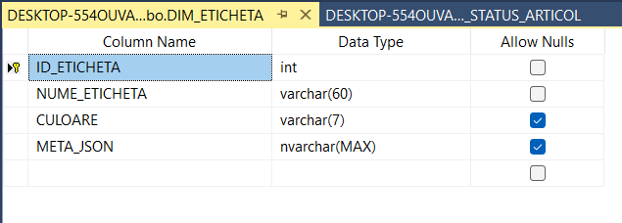
Figura 2.3.9. DIM_ETICHETA în Designer.

DIM_ARTICOL: T-SQL.
Dimensiunea DIM_ARTICOL stochează metadatele articolelor: titlu, slug, status editorial și câmp JSON pentru atribute suplimentare (nivel dificultate, format, cuvinte cheie).

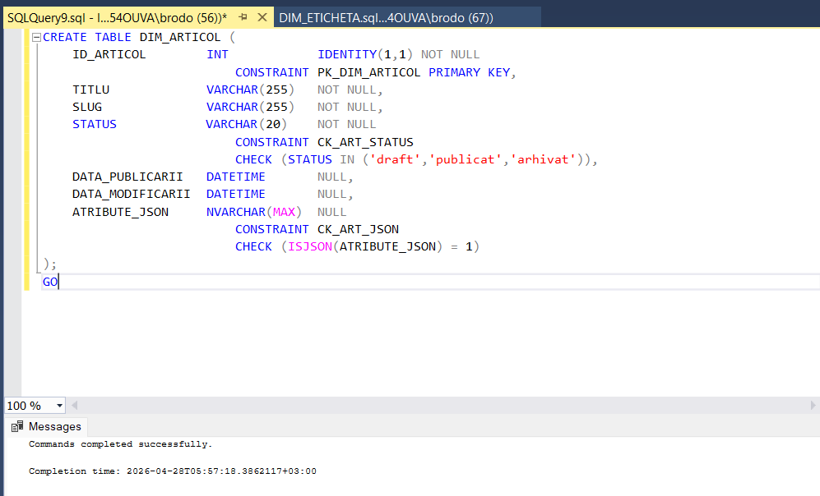
Figura 2.3.10. Script CREATE TABLE DIM_ARTICOL.
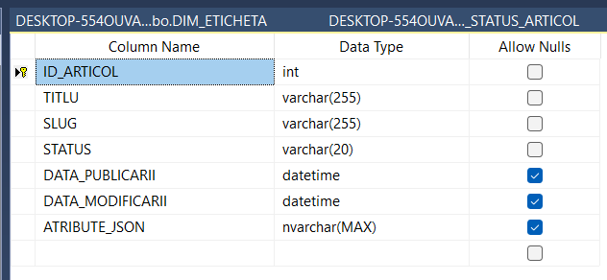
Figura 2.3.11. DIM_ARTICOL în Designer.

DIM_AUTOR: T-SQL.
Dimensiunea DIM_AUTOR stochează informațiile despre autorii platformei (redactori și administratori), cu câmp PROFIL_JSON pentru specializare, obiectiv lunar și experiență.
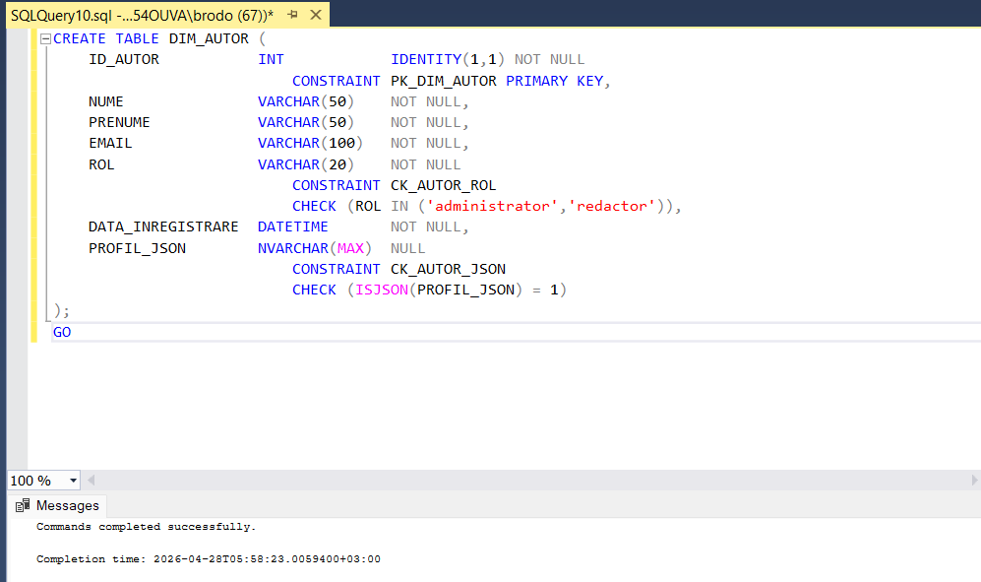
Figura 2.3.12. Script CREATE TABLE DIM_AUTOR.

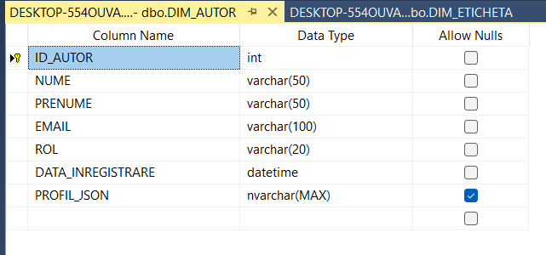
Figura 2.3.13. DIM_AUTOR în Designer.

DIM_UTILIZATOR: T-SQL.
Dimensiunea DIM_UTILIZATOR acoperă toți utilizatorii platformei (trei roluri: administrator, redactor, cititor), cu câmpuri pentru starea contului și ultima autentificare.
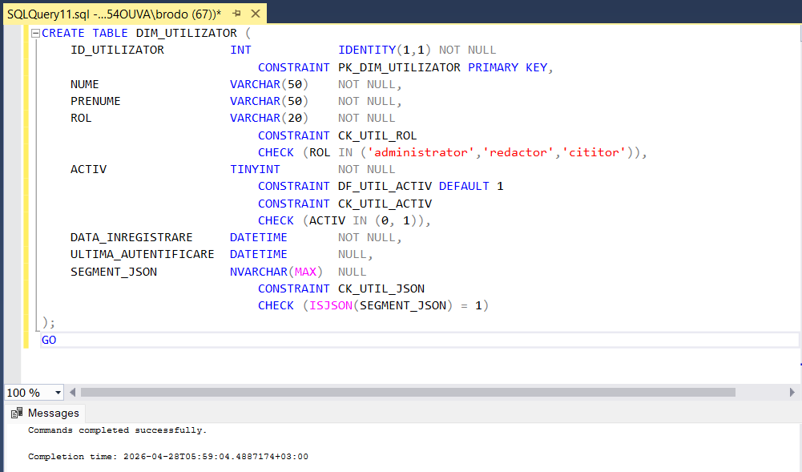
Figura 2.3.14. Script CREATE TABLE DIM_UTILIZATOR.
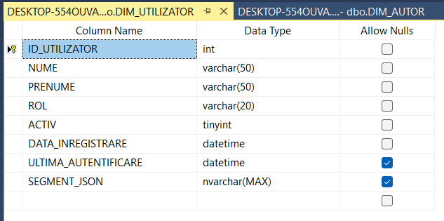
Figura 2.3.15. DIM_UTILIZATOR în Designer.

DIM_ROL: T-SQL.
Dimensiunea DIM_ROL definește cele trei roluri ale sistemului cu permisiunile asociate, stocate în câmpul JSON PERMISIUNI_JSON.

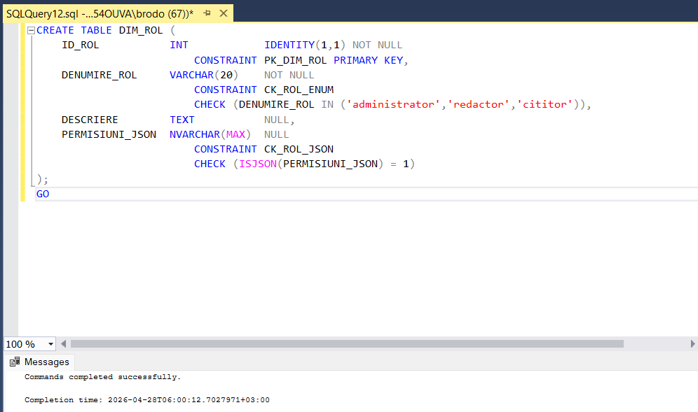
Figura 2.3.16. Script CREATE TABLE DIM_ROL.
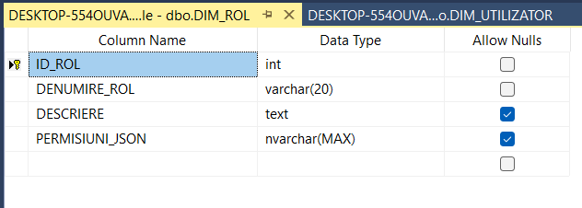
Figura 2.3.17. DIM_ROL în Designer.

2.3.1. CREAREA TABELEI DE FAPTE FACT_DWH_GESTIUNE_ARTICOLE.
Tabela de fapte este creată ultimă, după toate dimensiunile, deoarece conține cheile externe (FK) care referă toate cele 8 tabele DIM. Aceasta conține măsurile numerice pentru toți cei 5 KPI-uri și câmpul JSON strategic KPI_METADATA_JSON.
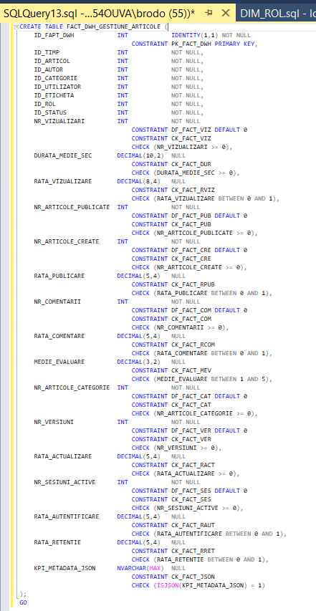
Figura 2.3.1.1. Script CREATE TABLE FACT_DWH_GESTIUNE_ARTICOLE.

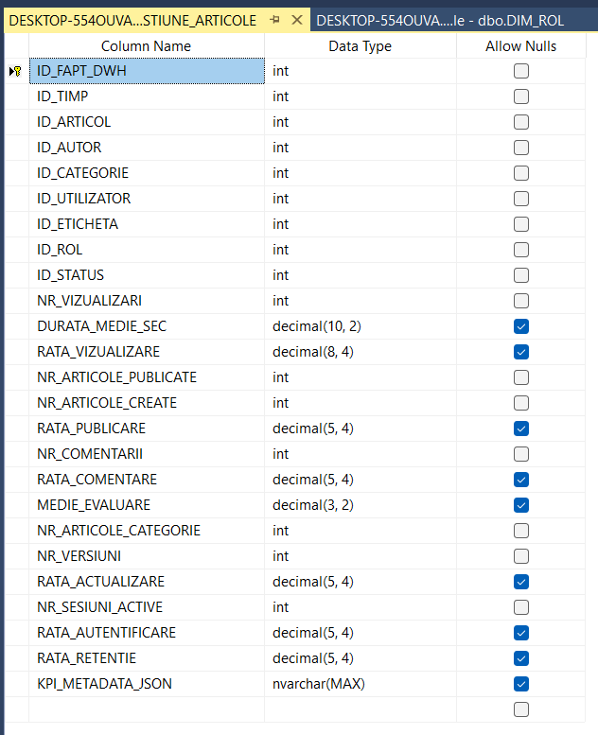
Figura 2.3.1.2. FACT_DWH_GESTIUNE_ARTICOLE în Designer.
Tabela de fapte conține:
- cheia surogat ID_FAPT_DWH (IDENTITY);
- 8 chei externe FK;
- măsurile numerice pentru KPI 1 (NR_VIZUALIZARI, DURATA_MEDIE_SEC, RATA_VIZUALIZARE);
- KPI 2 (NR_ARTICOLE_PUBLICATE, NR_ARTICOLE_CREATE, RATA_PUBLICARE);
- KPI 3 (NR_COMENTARII, RATA_COMENTARE, MEDIE_EVALUARE);
- KPI 4 (NR_ARTICOLE_CATEGORIE, NR_VERSIUNI, RATA_ACTUALIZARE);
- KPI 5 (NR_SESIUNI_ACTIVE, RATA_AUTENTIFICARE, RATA_RETENTIE);
- câmpul calitativ KPI_METADATA_JSON;

STABILIREA LEGĂTURILOR FK PRIN ALTER TABLE.
După crearea tuturor tabelelor, se stabilesc legăturile de cheie externă (Foreign Key) între tabela de fapte și cele 8 dimensiuni, prin comenzi ALTER TABLE executate în New Query:
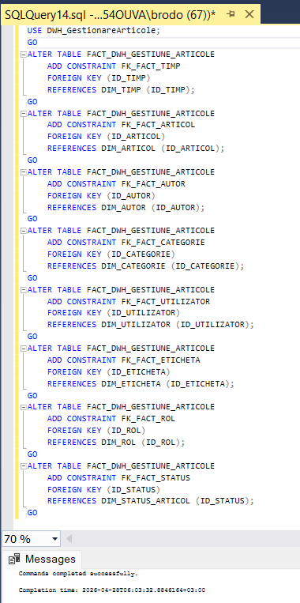
Figura 2.3.1.3. Script ALTER TABLE pentru FACT_DWH_GESTIUNE_ARTICOLE.
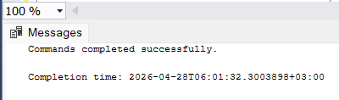
Figura 2.3.1.4. Rezultatul afișat de console.

2.3.2. CREAREA DIAGRAMEI DWH: SCHEMA STEA VIZUALĂ ÎN SQL SERVER 2019.
În Object Explorer se efectuează clic dreapta pe Database Diagrams → New Database Diagram. Se adaugă toate cele 9 tabele (FACT și 8 DIM). Tabela FACT_DWH_GESTIUNE_ARTICOLE este plasată în centru, iar dimensiunile sunt aranjate în jur, formând Schema Stea. Legăturile FK apar automat ca linii de relație.

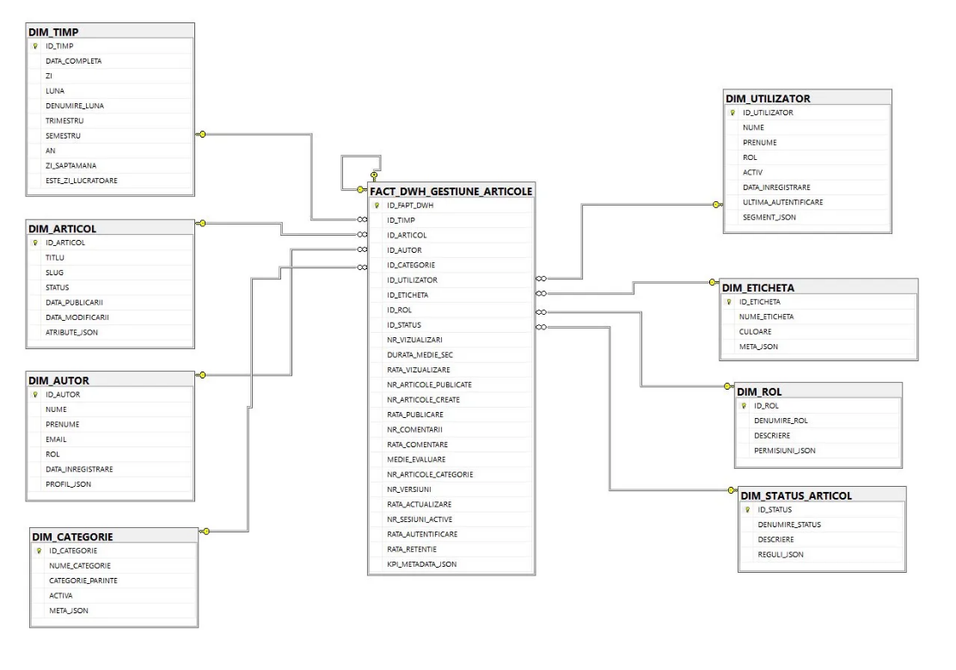
Figura 2.3.2.1. Diagrama DWH_GestionareArticole.
! Diagrama a fost salvată cu denumirea Diagrama_DWH_GestionareArticole, iar cheițele indică relațiile one-to-many corecte: un rând din fiecare DIM poate corespunde mai multor rânduri în FACT.

2.3.3. SELECT, JOIN, GROUP BY, HAVING, SUBINTEROGĂRI: EXTRAGEREA INFORMAȚIEI ȘI OBȚINEREA KPI-URILOR.
KPI 1: Performanța Articolelor
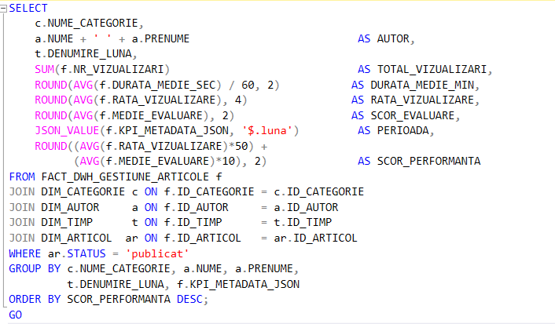
Figura 2.3.3.1. Codul T-SQL pentru obținerea informației.

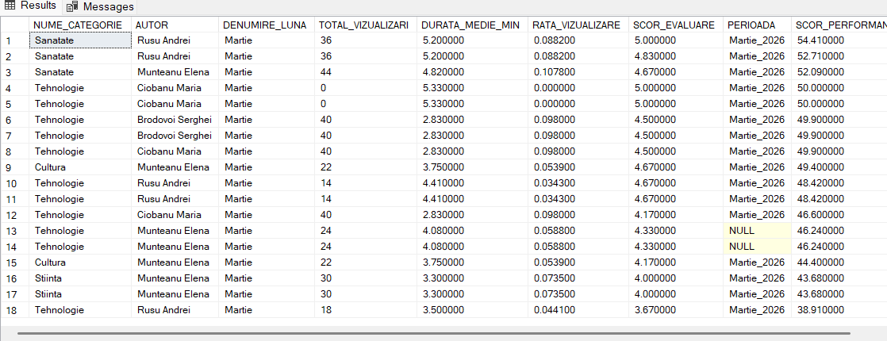
Figura 2.3.3.2. Răspunsul din consolă.
KPI 1.1: Rata de Vizualizare
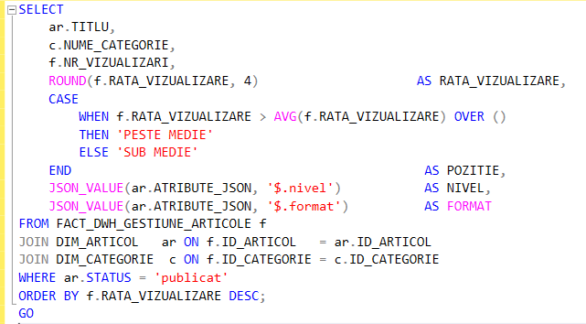
Figura 2.3.3.3. Codul T-SQL pentru obținerea informației.
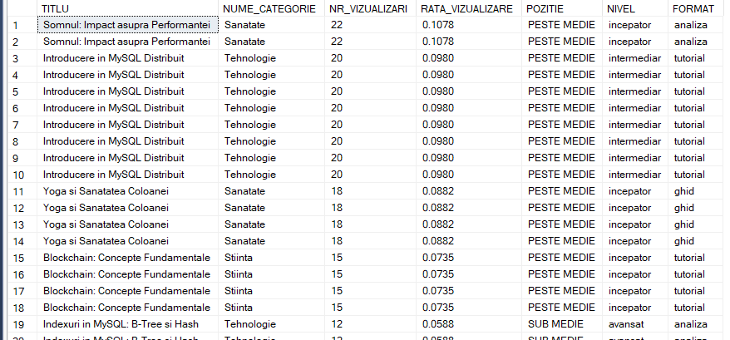
Figura 2.3.3.4. Răspunsul din consolă.

KPI 1.2: Durata Medie de Lectură

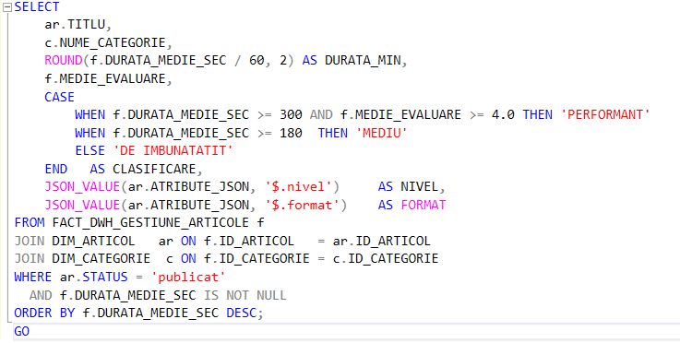
Figura 2.3.3.5. Codul T-SQL pentru obținerea informației.
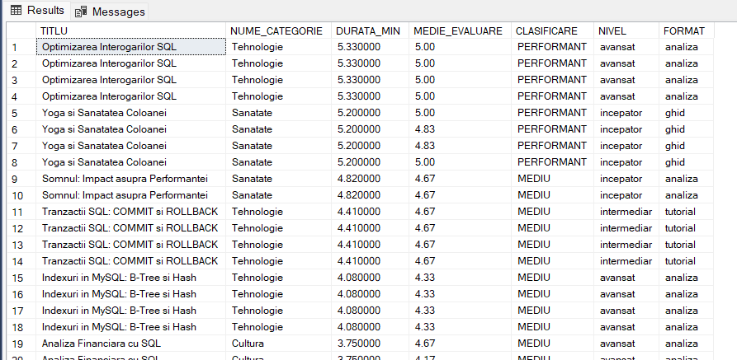
Figura 2.3.3.6. Răspunsul din consolă.
KPI 2: Activitatea Autorilor
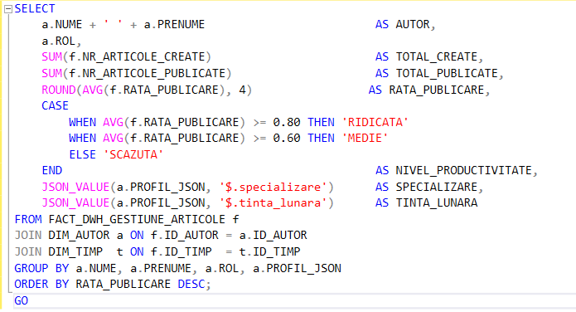
Figura 2.3.3.7. Codul T-SQL pentru obținerea informației.
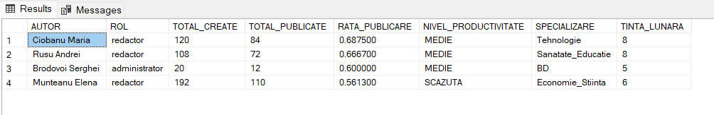
Figura 2.3.3.8. Răspunsul din consolă.
KPI 2.1: Nr. Articole Publicate per Autor
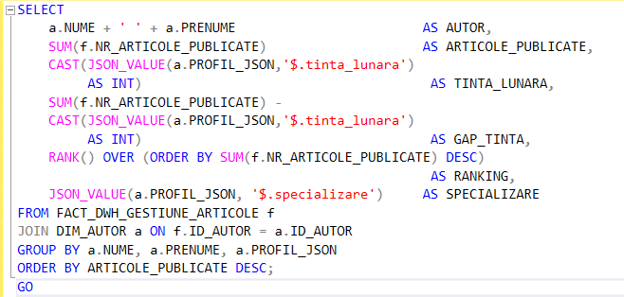
Figura 2.3.3.9. Codul T-SQL pentru obținerea informației.
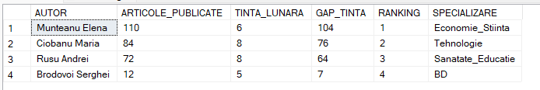
Figura 2.3.3.10. Răspunsul din consolă.
KPI 2.2: Rata de Publicare
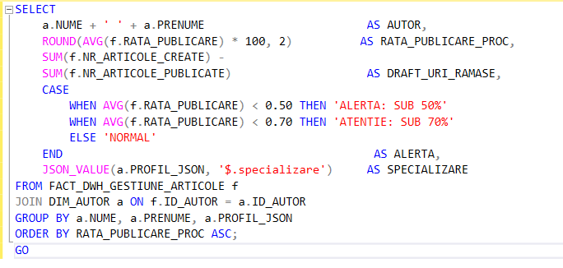
Figura 2.3.3.11. Codul T-SQL pentru obținerea informației.
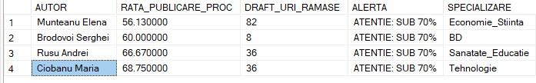
Figura 2.3.3.12. Răspunsul din consolă.
KPI 3: Engagement-ul Utilizatorilor
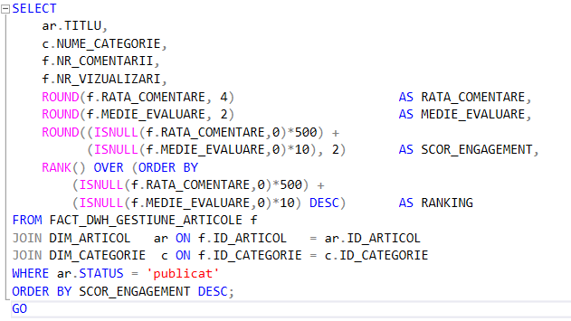
Figura 2.3.3.13. Codul T-SQL pentru obținerea informației.
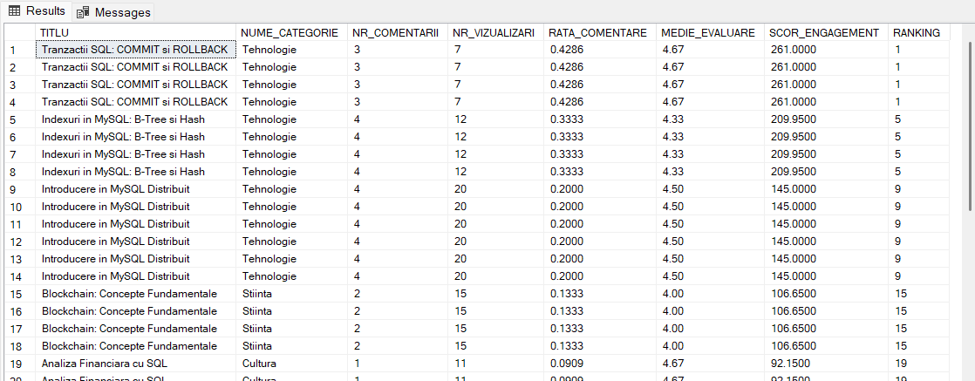
Figura 2.3.3.14. Răspunsul din consolă.
KPI 3.1: Rata de Comentare
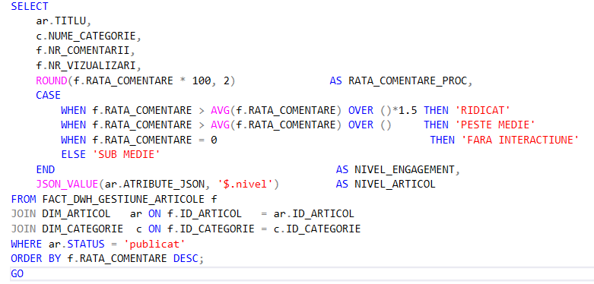
Figura 2.3.3.15. Codul T-SQL pentru obținerea informației.
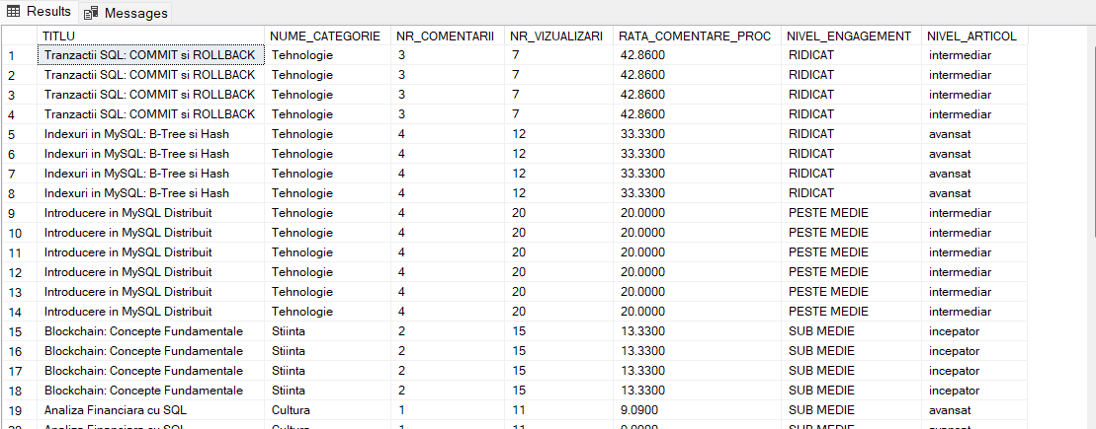
Figura 2.3.3.16. Răspunsul din consolă.
KPI 3.2: Scorul Mediu de Evaluare
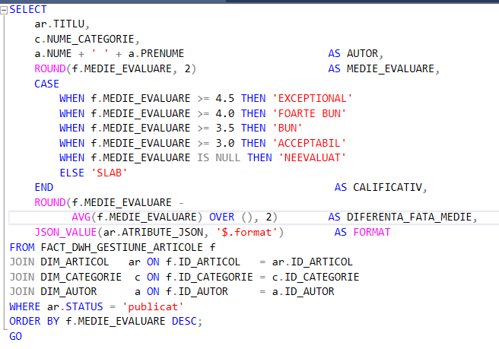
Figura 2.3.3.17. Codul T-SQL pentru obținerea informației.
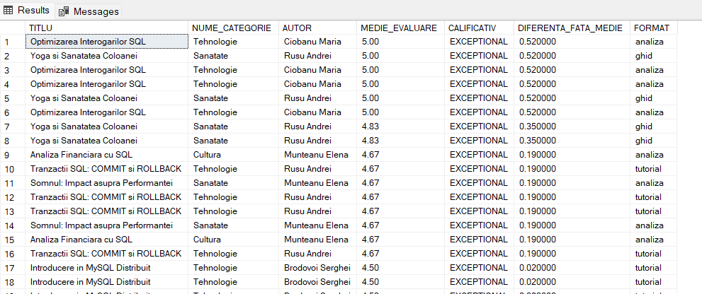
Figura 2.3.3.18. Răspunsul din consolă.

KPI 4: Gestiunea Conținutului pe Categorii
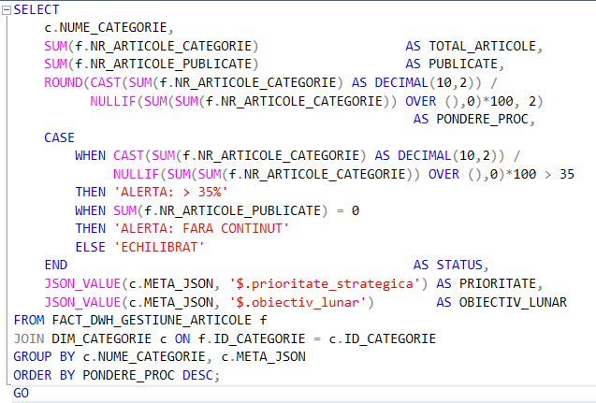
Figura 2.3.3.19. Codul T-SQL pentru obținerea informației.
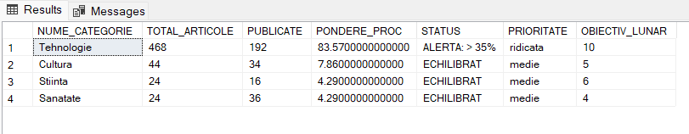
Figura 2.3.3.20. Răspunsul din consolă.
KPI 4.1: Distribuția per Categorie
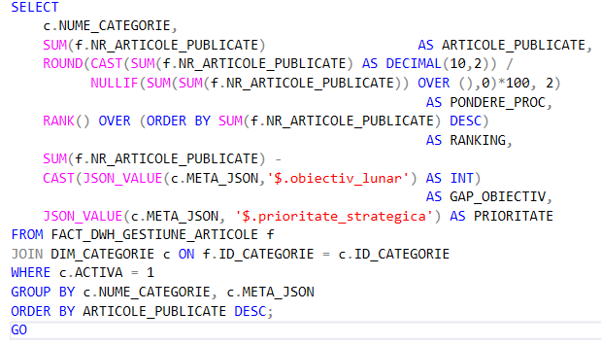
Figura 2.3.3.21. Codul T-SQL pentru obținerea informației.

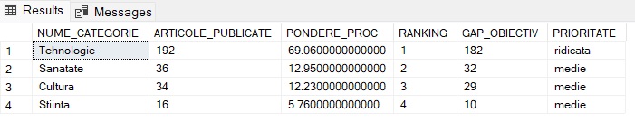
Figura 2.3.3.22. Răspunsul din consolă.
KPI 4.2: Rata de Actualizare
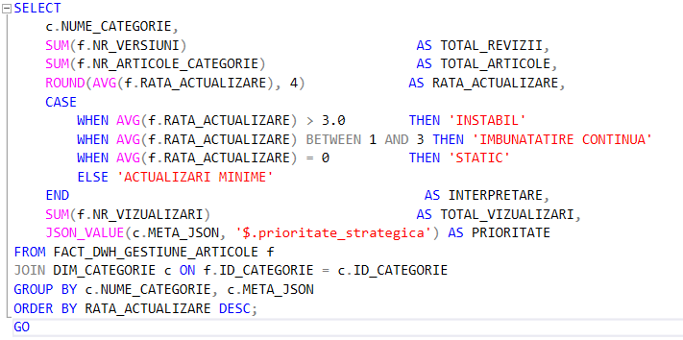
Figura 2.3.3.23. Codul T-SQL pentru obținerea informației.
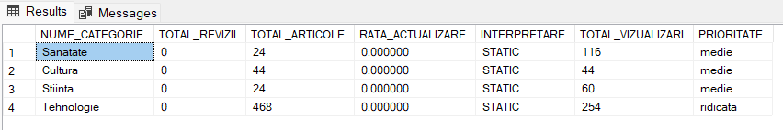
Figura 2.3.3.24. Răspunsul din consolă.
KPI 5: Activitatea Utilizatorilor pe Platformă
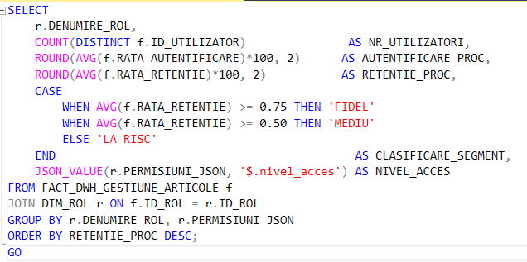
Figura 2.3.3.25. Codul T-SQL pentru obținerea informației.
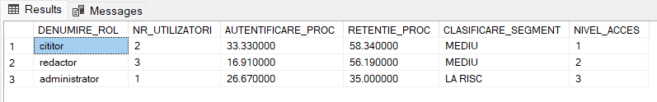
Figura 2.3.3.26. Răspunsul din consolă.
KPI 5.1: Rata de Autentificare Activă
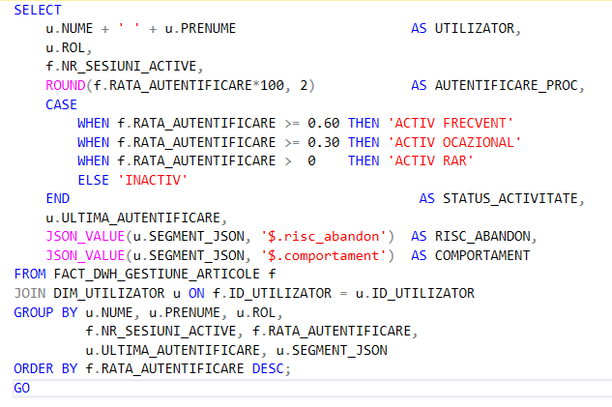
Figura 2.3.3.27. Codul T-SQL pentru obținerea informației.
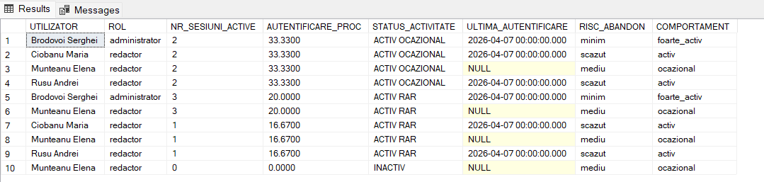
Figura 2.3.3.28. Răspunsul din consolă.
KPI 5.2: Rata de Retenție
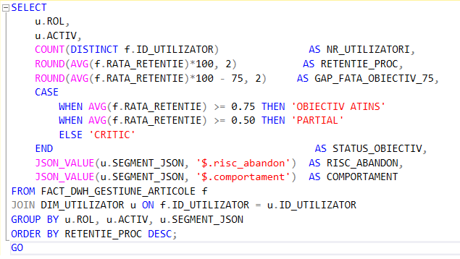
Figura 2.3.3.29. Codul T-SQL pentru obținerea informației.
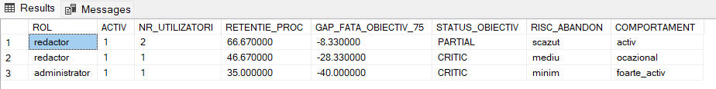
Figura 2.3.3.30. Răspunsul din consolă.

3. OPERAȚII ETL/CRUD.

3.1. LUCRU CU POWERBI.
Microsoft Power BI este o platformă de tip Business Intelligence dezvoltată de Microsoft, destinată vizualizării interactive a datelor, construirii de rapoarte și tablouri de bord analitice. Spre deosebire de un sistem de gestiune a bazelor de date (SQL Server 2019) care stochează și organizează datele, sau de un sistem OLAP (SSAS) care le structurează multidimensional, Power BI reprezintă stratul de prezentare, instrumentul prin care informația devine vizibilă, inteligibilă și utilă pentru procesul decizional.
Există două versiuni principale ale produsului:
Power BI Desktop (PBID) este aplicația locală, destinată construirii modelelor de date și a rapoartelor vizuale.
Power BI Service (PBIS) este varianta online, optimizată pentru monitorizarea și partajarea rapoartelor deja elaborate. Fluxul de lucru standard presupune crearea rapoartelor în PBID și publicarea lor ulterioară în PBIS.
În cazul dat, baza de date DWH_GestionareArticole construită în SQL Server 2019 conține date operaționale transformate prin procesul ETL în măsuri KPI relevante. Aceste date, deși corect structurate în schema stea, nu sunt direct lizibile fără un instrument de vizualizare. Power BI rezolvă exact această problem: se conectează direct la SQL Server 2019, importă toate cele 9 tabele (FACT și 8 DIM), detectează automat relațiile FK definite și permite construirea instantanee a vizualizărilor pentru toți cei 5 KPI-uri.
Pe lângă vizualizarea datelor istorice, Power BI oferă funcționalități avansate de analiză predictivă. Prin integrarea cu limbajul DAX (Data Analysis Expressions) și cu scripturile R/Python, platforma permite construirea de modele de prognoză bazate pe seriile de timp acumulate în DWH. În cazul platformei de gestiune a articolelor, aceasta înseamnă că în viitor se pot prognoza: tendințele de vizualizare per categorie pe lunile următoare, riscul de abandon al utilizatorilor pe baza ratei de retenție istorice, evoluția productivității editoriale per autor pe trimestrul următor și identificarea articolelor cu potențial de reactivare bazată pe pattern-uri sezonale. Aceste capacități transformă Power BI dintr-un instrument de raportare retrospectivă într-unul de suport decizional prospectiv.

3.2. CONECTAREA DWH-ULUI DIN SQL SERVER 2019 LA POWERBI.
Power BI Desktop a fost descărcat de pe pagina oficială powerbi.microsoft.com și instalat. La prima lansare, aplicația prezintă ecranul de pornire cu opțiunile de conectare la surse de date.

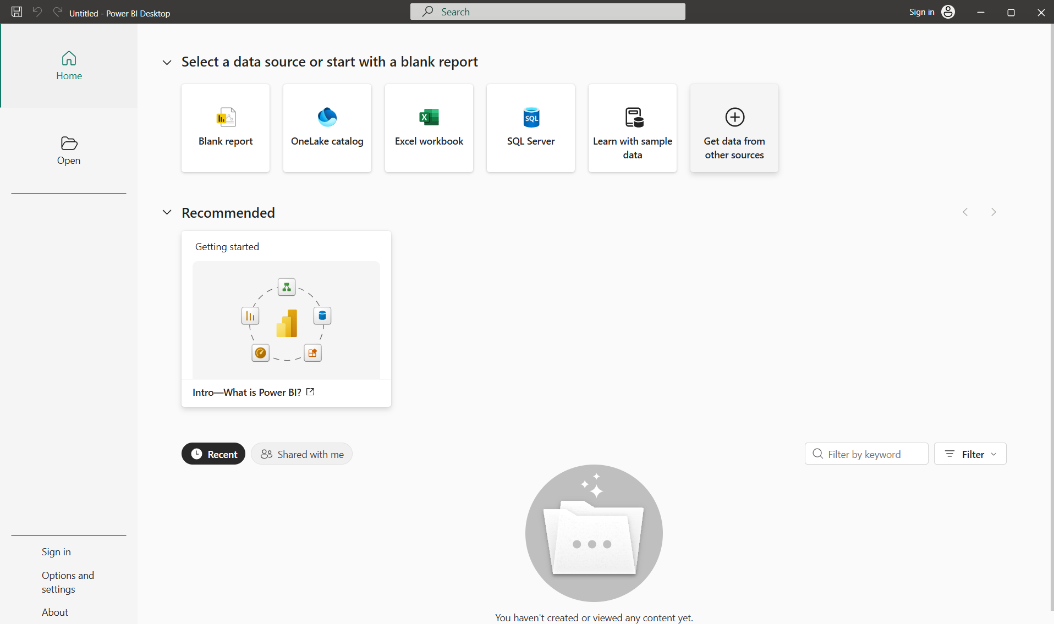
Figura 3.2.1. Ecranul de pornire Power BI Desktop.
Din ecranul de pornire s-a selectat SQL Server, sau alternativ din bara principală: Home → Get Data → Database → SQL Server database.
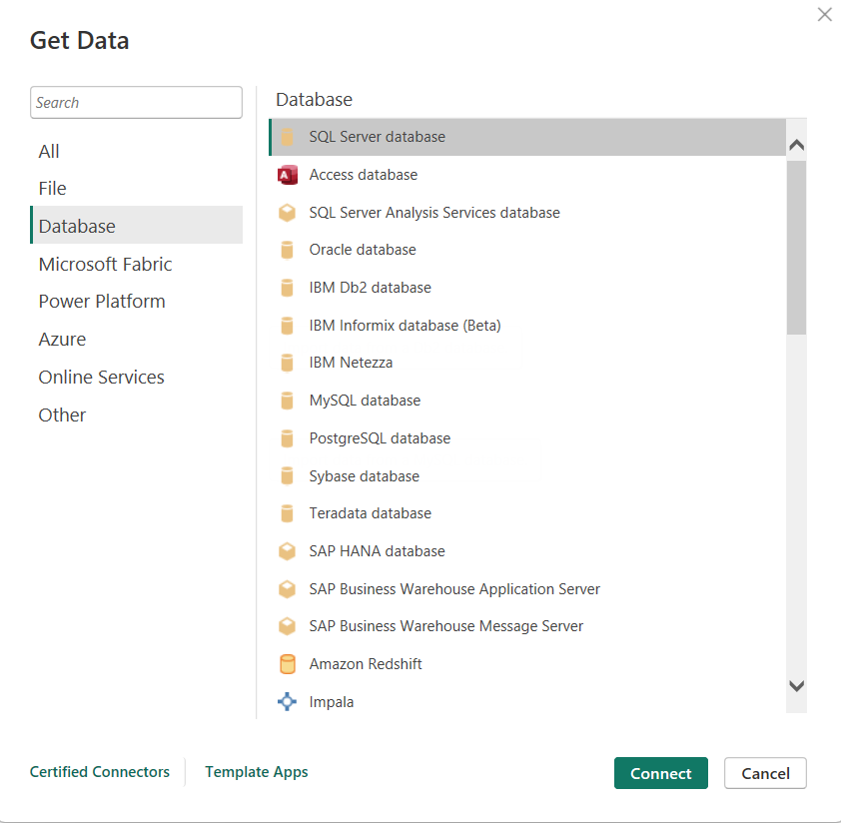
Figura 3.2.2. Fereastra Get Data cu categoria Database selectată.

În fereastra SQL Server database s-au completat parametrii conexiunii: Server = localhost, Database = DWH_GestionareArticole, Data Connectivity mode = Import.
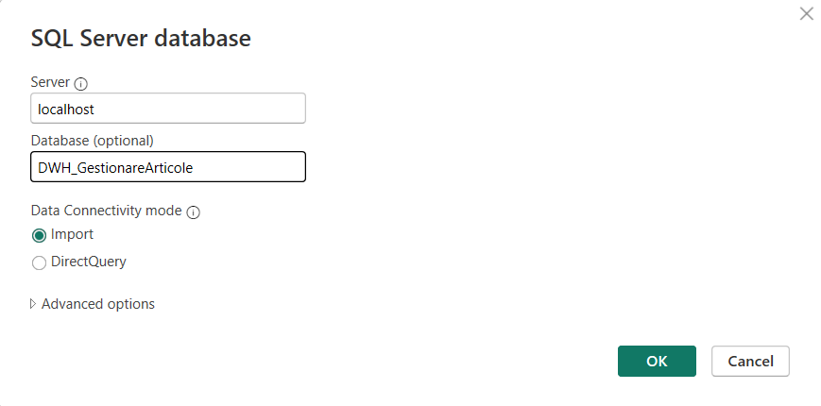
Figura 3.2.3. Fereastra SQL Server database cu câmpurile completate.
Power BI a solicitat autentificarea la serverul SQL Server 2019. S-a selectat autentificarea Windows cu credențialele curente ale sesiunii.
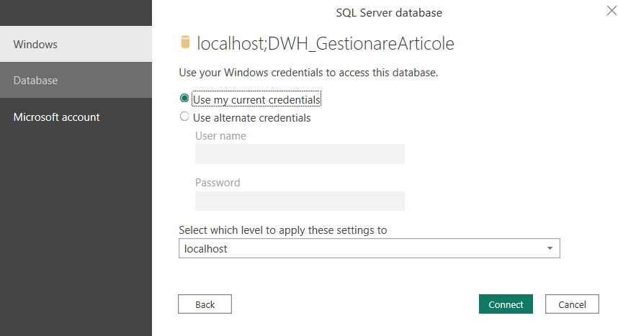
Figura 3.2.4. Fereastra SQL Server database.
Fereastra Navigator a prezentat toate tabelele disponibile în DWH_GestionareArticole. Au fost bifate toate cele 9 tabele necesare (DIM și FACT) și s-a apăsat Load.
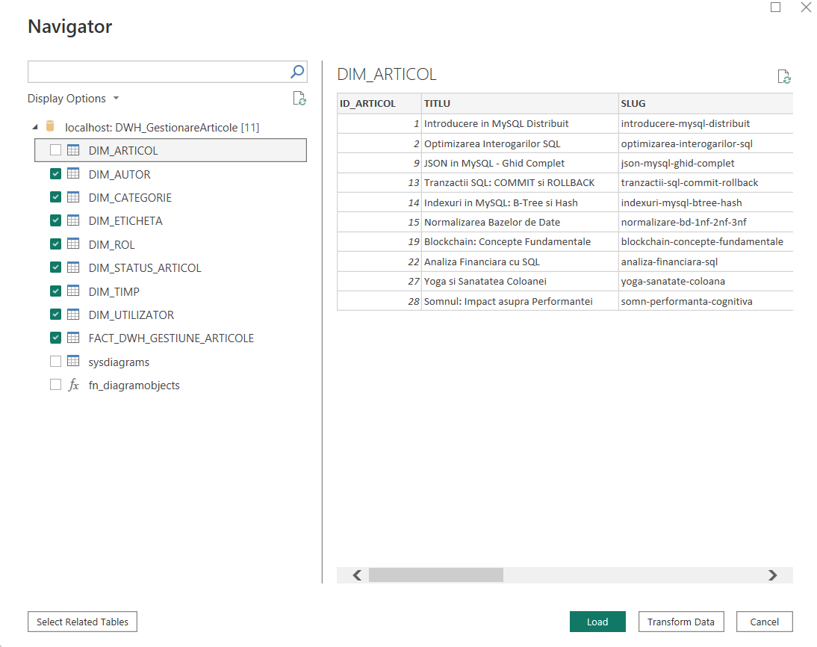
Figura 3.2.5. Fereastra Navigator cu tabelele bifate.
După încărcarea tabelelor, Power BI Desktop a afișat interfața de lucru completă. Panoul Data (dreapta) conține toate tabelele cu câmpurile lor expandate.
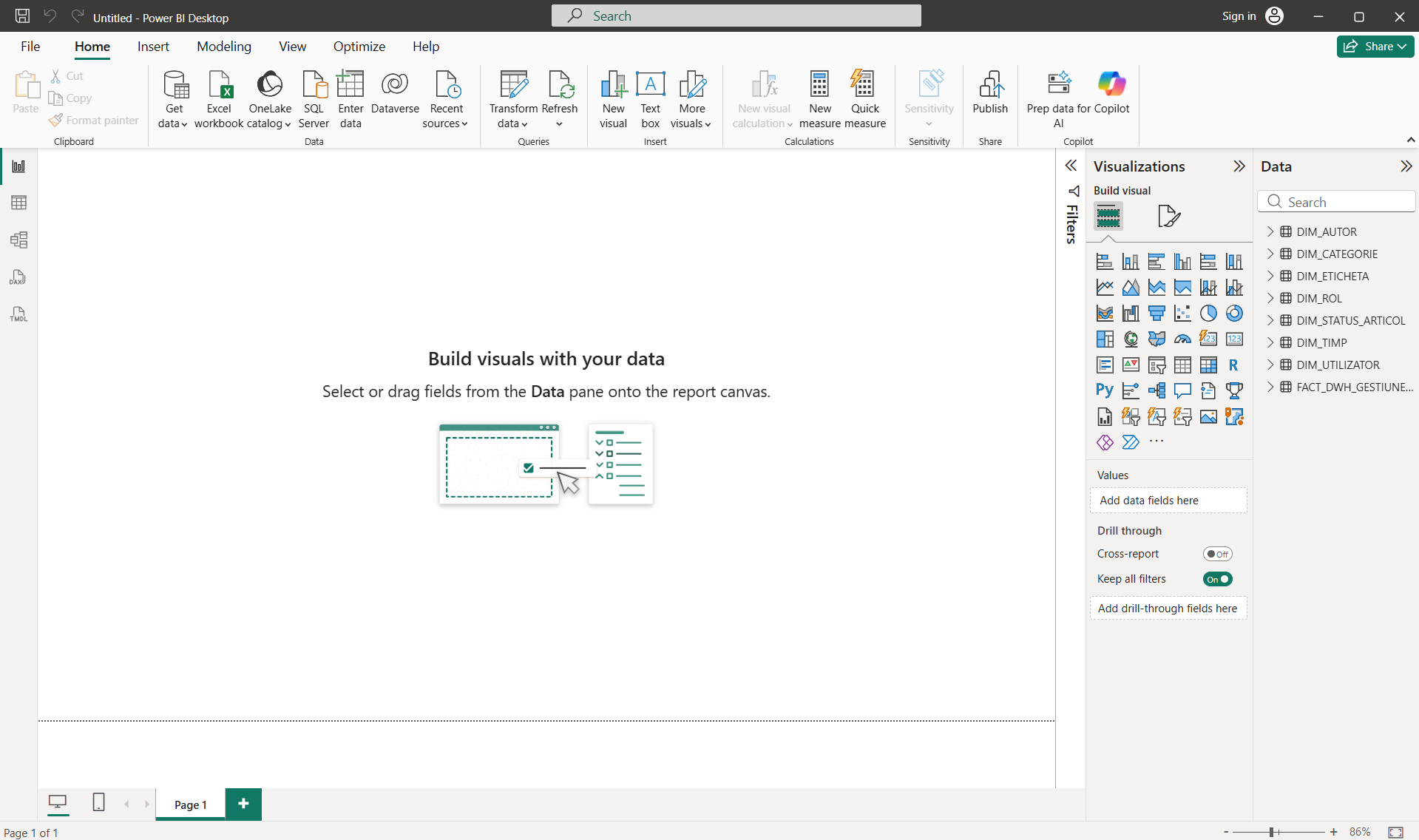
Figura 3.3.6. Interfața Power BI Desktop după încărcarea datelor.
În tab-ul Modeling s-a deschis fereastra Manage Relationships pentru verificarea relațiilor FK preluate automat din SQL Server 2019.
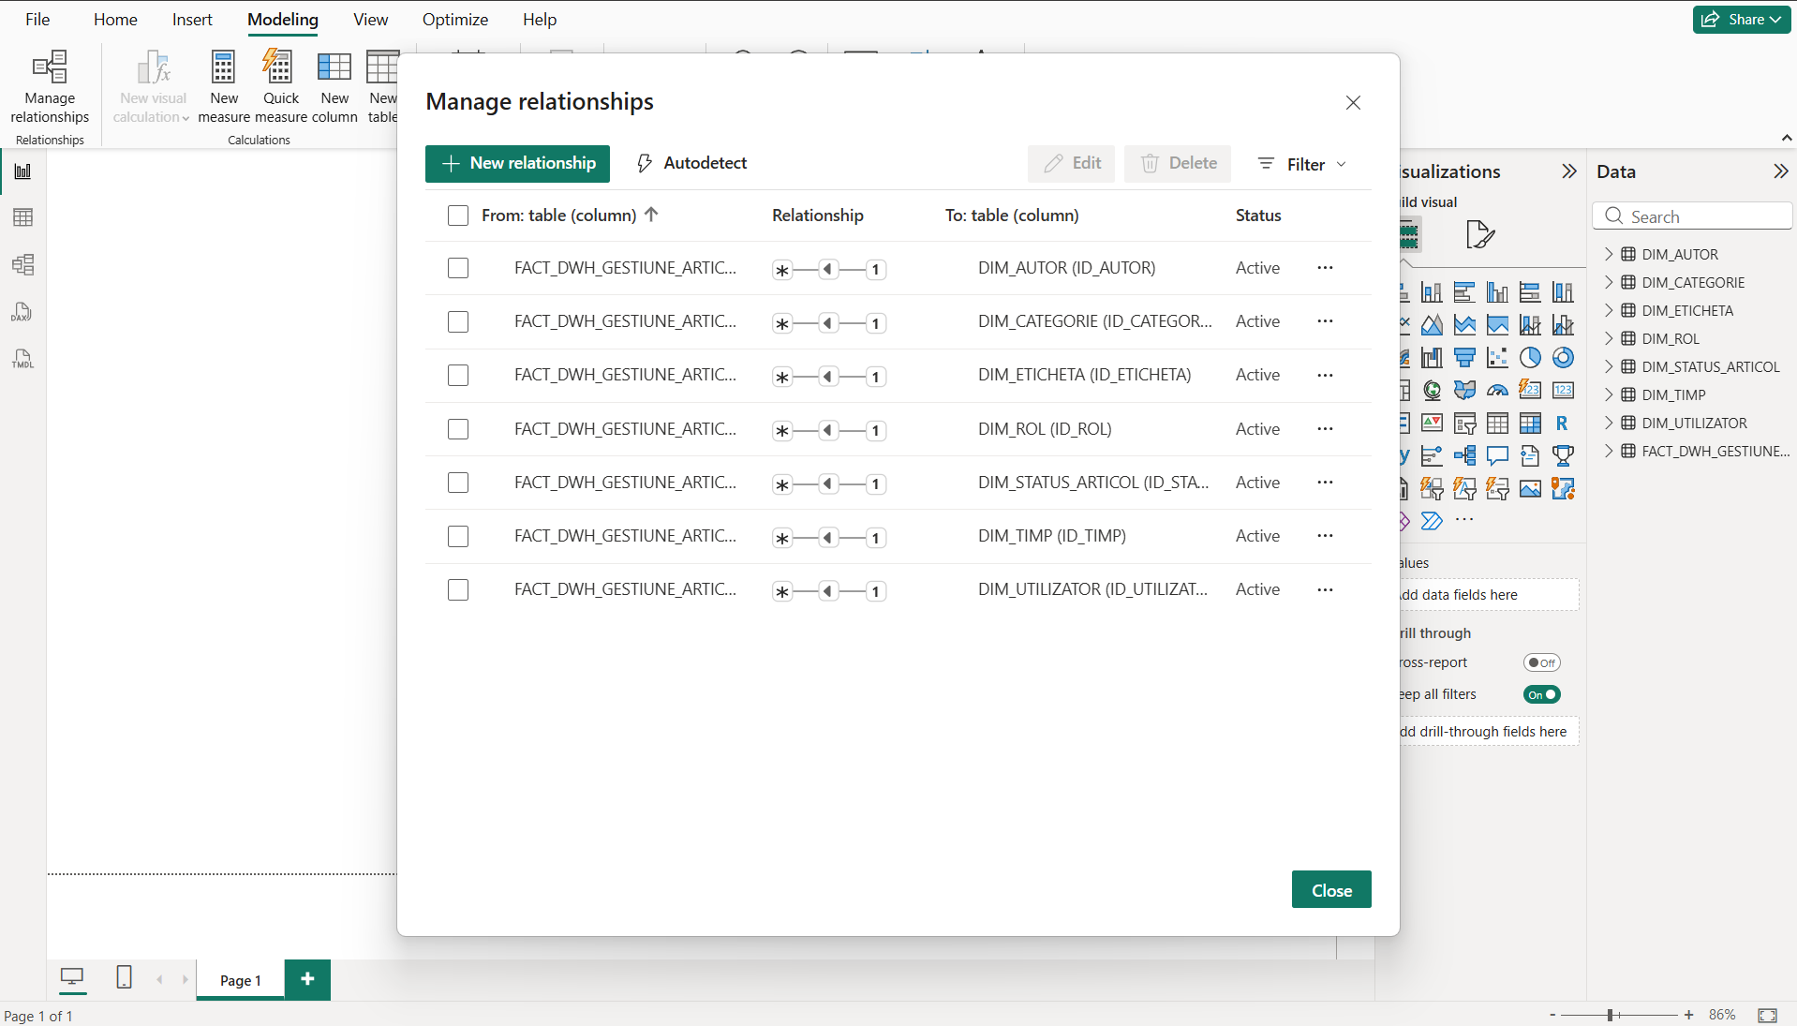
Figura 3.3.7. Fereastra Manage Relationships cu toate cele 7 relații active confirmate.

3.3. CREAREA MĂSURILOR DAX.

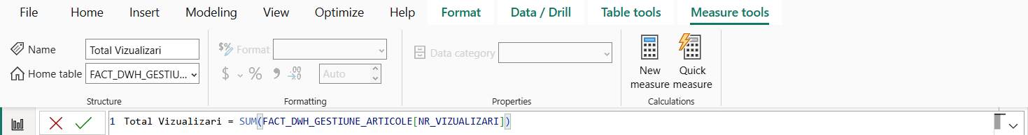
Figura 3.3.1. Măsura DAX Total Vizualizari: calculează suma totală a vizualizărilor din câmpul NR_VIZUALIZARI.

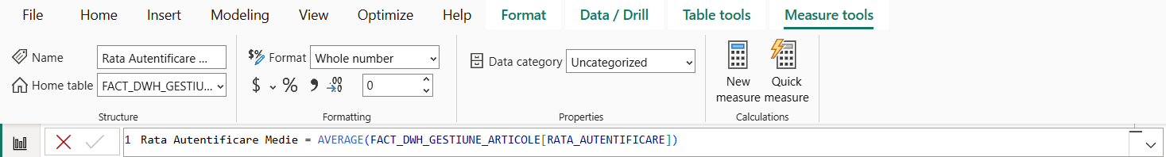
Figura 3.3.2. Măsura DAX Rata Autentificare Medie: calculează media ratei de autentificare din câmpul RATA_AUTENTIFICARE.
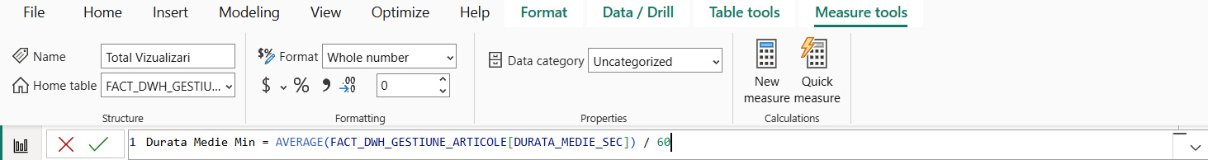
Figura 3.3.3. Măsura DAX Durata Medie Min: calculează media duratei de lectură în minute prin împărțirea AVERAGE(DURATA_MEDIE_SEC) la 60.
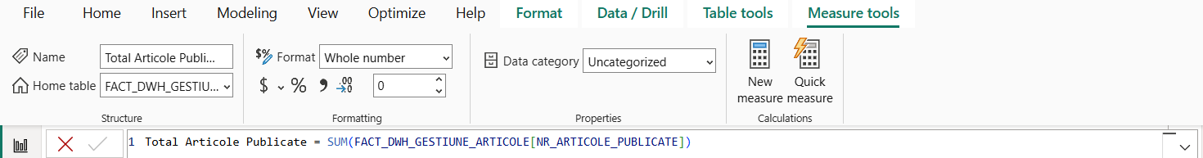
Figura 3.3.4. Măsura DAX Total Articole Publicate: calculează suma totală a articolelor publicate.
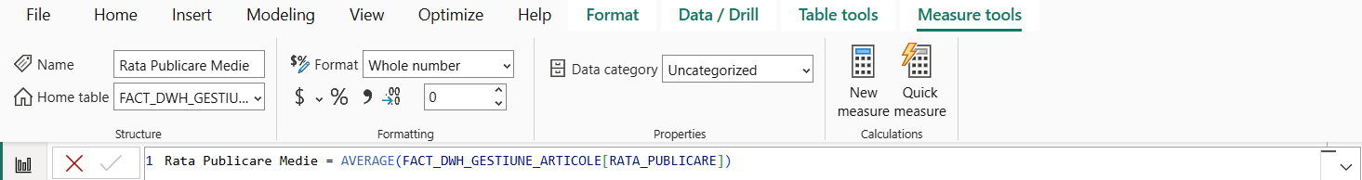
Figura 3.3.5. Măsura DAX Rata Publicare Medie: calculează media ratei de publicare per autor.
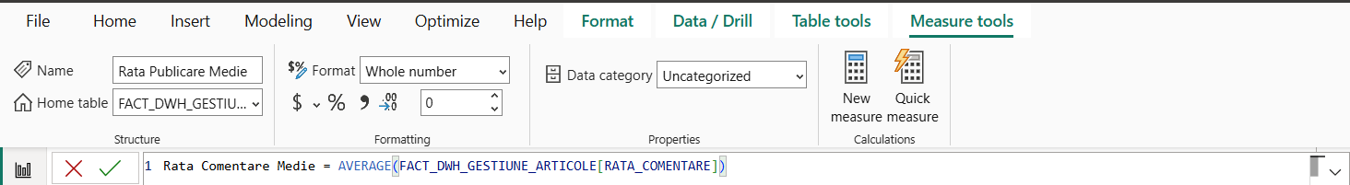
Figura 3.3.6. Măsura DAX Rata Comentare Medie: calculează media ratei de comentare.
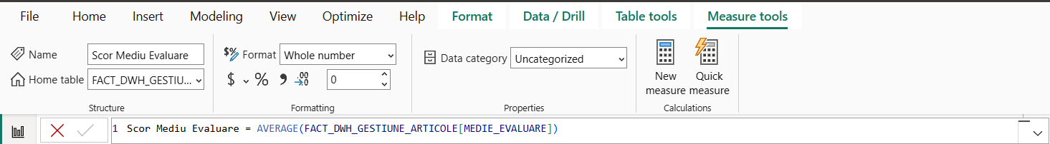
Figura 3.3.7. Măsura DAX Scor Mediu Evaluare: calculează media scorurilor de evaluare. Name: Scor Mediu Evaluare.
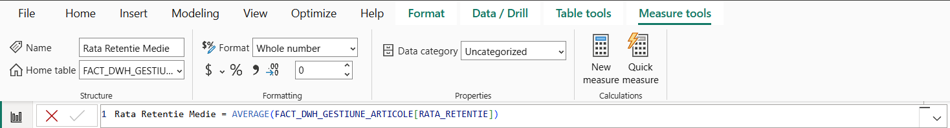
Figura 3.3.8. Măsura DAX Rata Retentie Medie — calculează media ratei de retenție.

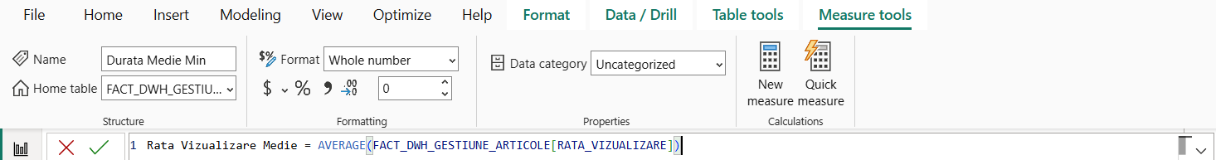
Figura 3.3.9. Măsura DAX Rata Vizualizare Medie: calculează media ratei de vizualizare.
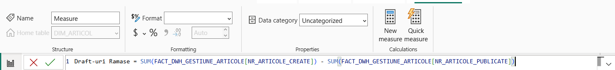
Figura 3.3.10. Măsura DAX Draft-uri Ramase: calculează diferența dintre articolele create și cele publicate.

3.4. REALIZAREA KPI 1: PERFORMANȚA ARTICOLELOR ÎN POWER BI.
Prima pagină a raportului vizualizează cei doi indicatori ai KPI 1: Rata de Vizualizare (KPI Particular 1.1) și Durata Medie de Lectură (KPI Particular 1.2). Pagina conține 4 elemente vizuale: 2 Carduri KPI, 1 Bar Chart, 1 Column Chart, cu un Slicer temporal în colțul dreapta sus.
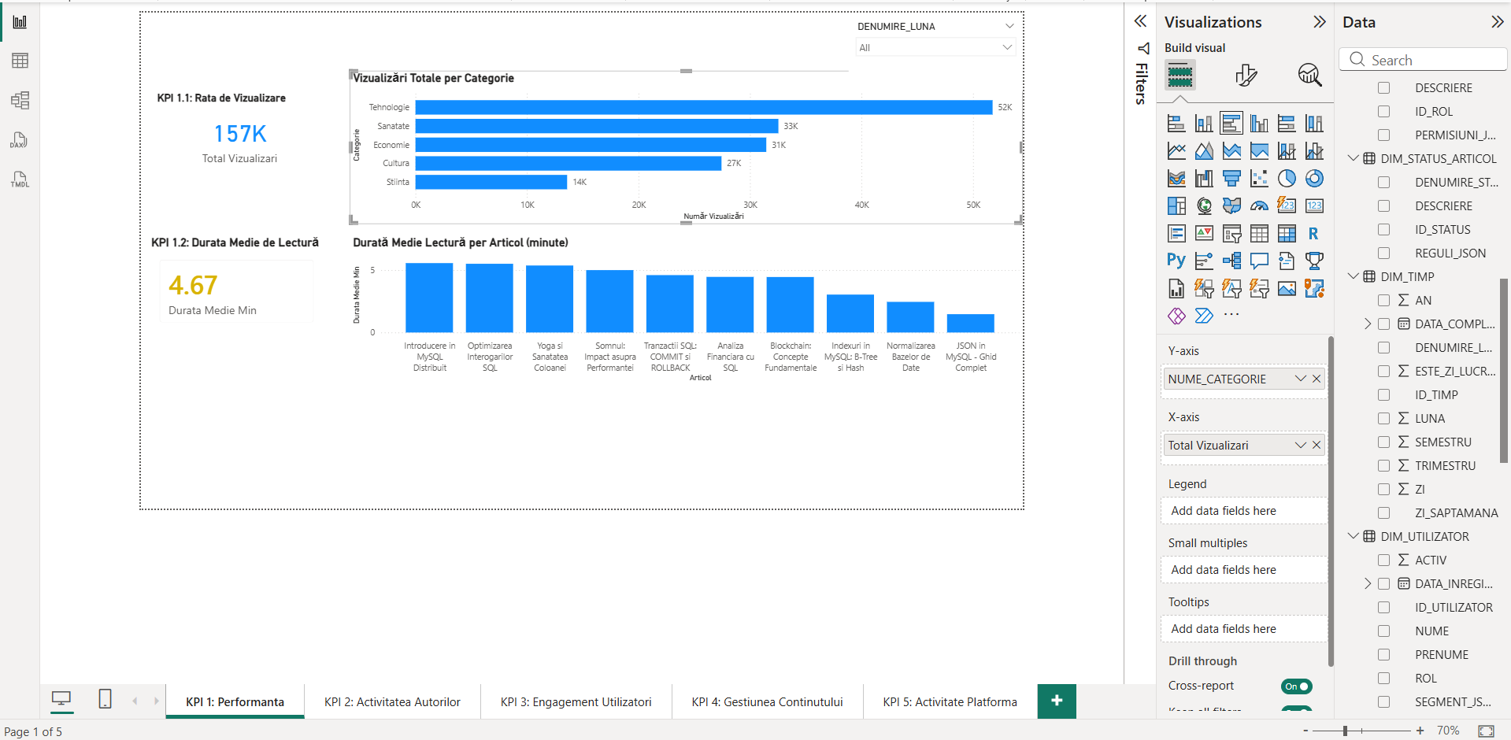
Figura 3.4.1. Pagina KPI 1: Performanta cu toate vizualizările.
- Card KPI 1.1 (157K Total Vizualizari);
- Bar Chart Vizualizări Totale per Categorie;
- Card KPI 1.2 (4.67 Durata Medie Min);
- Column Chart Durată Medie Lectură per Articol;
- Slicer DENUMIRE_LUNA în dreapta sus permite filtrarea temporală a tuturor vizualizărilor simultan;
- Panoul Data arată câmpurile configurate: Y-axis = NUME_CATEGORIE, X-axis = Total Vizualizari;
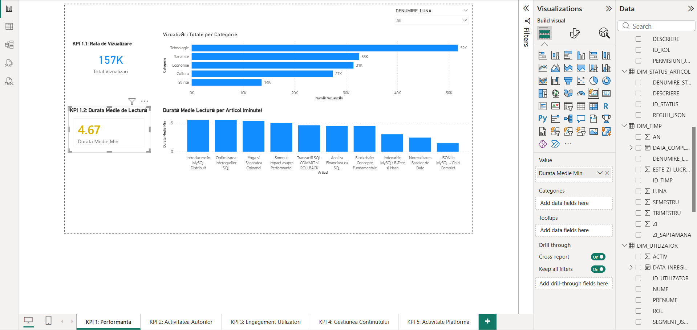
Figura 3.4.2. Pagina KPI 1 cu Cardul KPI 1.2.
- Durata Medie de Lectură selectat și panoul de configurare vizibil.
- Câmpul Value = Durata Medie Min.
- Panoul Data confirmă DIM_TIMP expandat cu atributele acestuia.
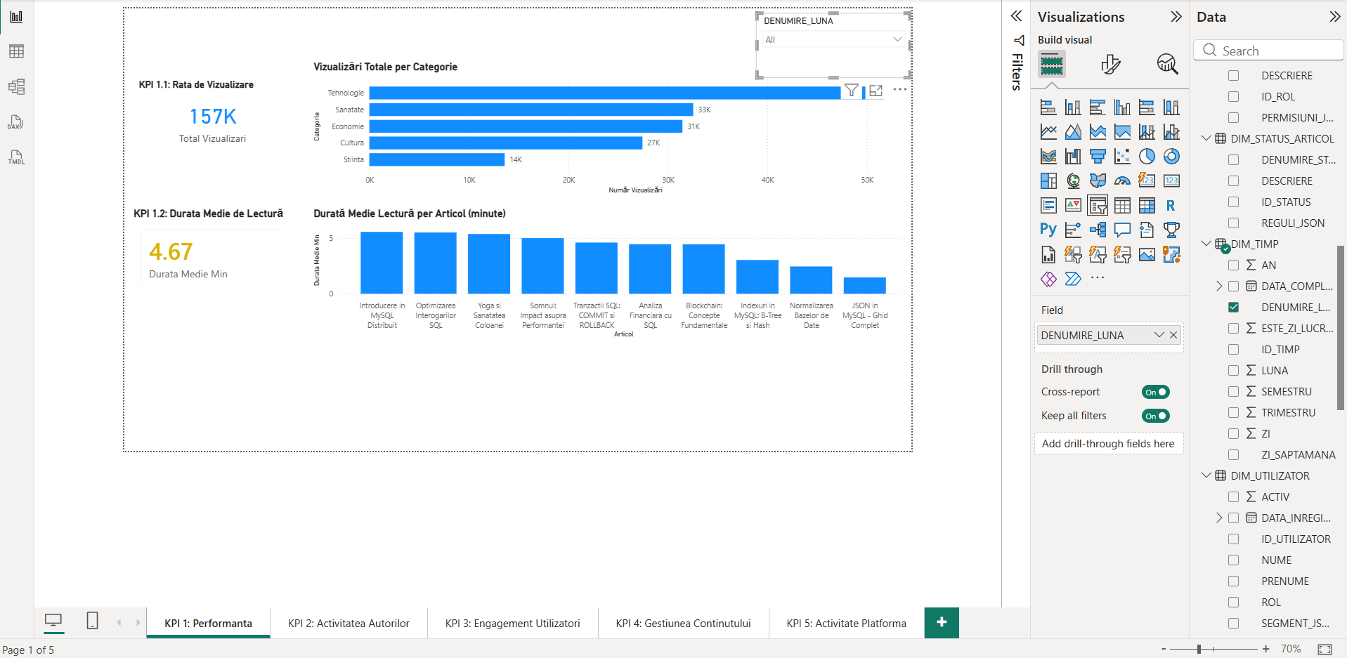
Figura 3.4.3. Pagina KPI 1 cu Slicer-ul temporal configurat.
- Field = DENUMIRE_LUNA din DIM_TIMP.
- Slicer-ul apare în colțul dreapta sus și permite filtrarea interactivă a tuturor vizualizărilor de pe pagină după luna calendaristică.
- Cross-report = On, Keep all filters = On.

3.5. REALIZAREA KPI 2: ACTIVITATEA AUTORILOR ÎN POWER BI.
A doua pagină vizualizează KPI 2: productivitatea editorială per autor, rata de publicare și draft-urile nefinalizate. Conține: Gauge, Bar Chart stivuit, Tabel și Card.
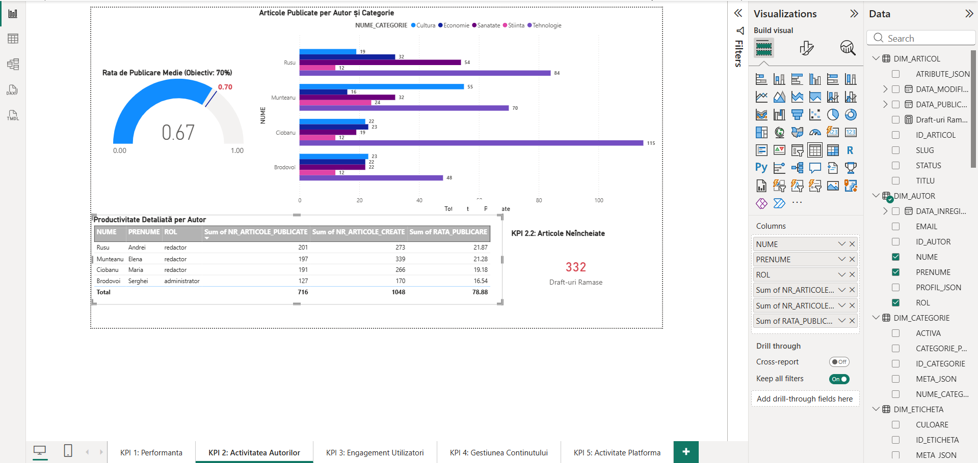
Figura 3.5.1. Pagina KPI 2: Activitatea Autorilor cu toate vizualizările.
- Gauge Rata de Publicare Medie (0.67, obiectiv 0.70);
- Bar Chart Articole Publicate per Autor și Categorie (Rusu 84, Munteanu 70, Ciobanu 115, Brodovoi 48);
- Tabel Productivitate Detaliată per Autor (Total: 716 publicate / 1048 create);
- Card KPI 2.2: Articole Neîncheiate (332).;
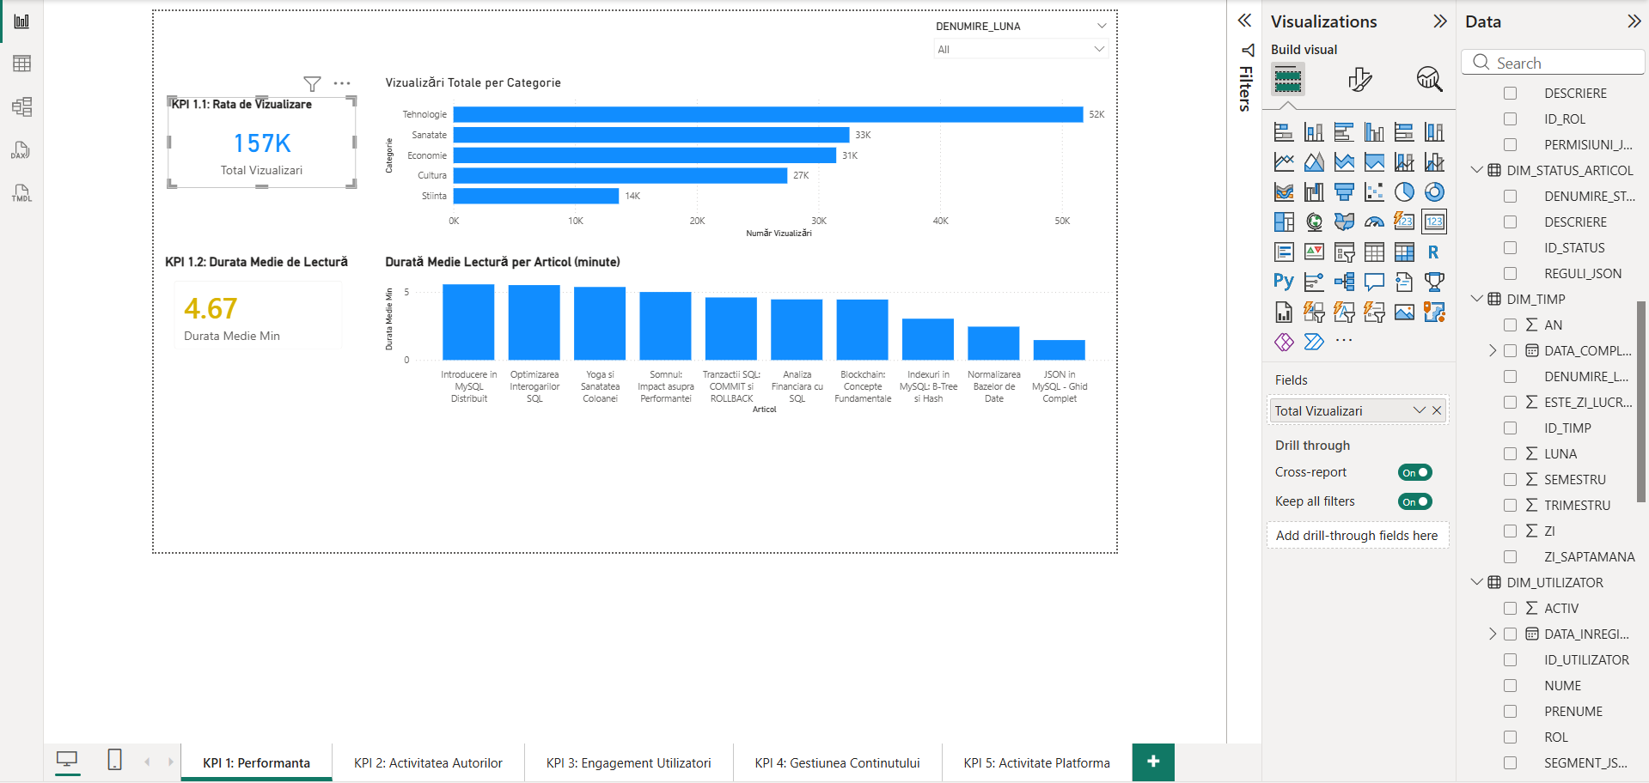
Figura 3.5.2. Pagina KPI 2 cu panoul de configurare al Bar Chart-ului vizibil.
- Y-axis = NUME din DIM_AUTOR
- X-axis = Total Articole Publicate
- Legend = NUME_CATEGORIE.
- Barele sunt segmentate pe categorii: Cultura (albastru), Economie (violet), Sanatate (roz), Stiinta (verde), Tehnologie (mov).
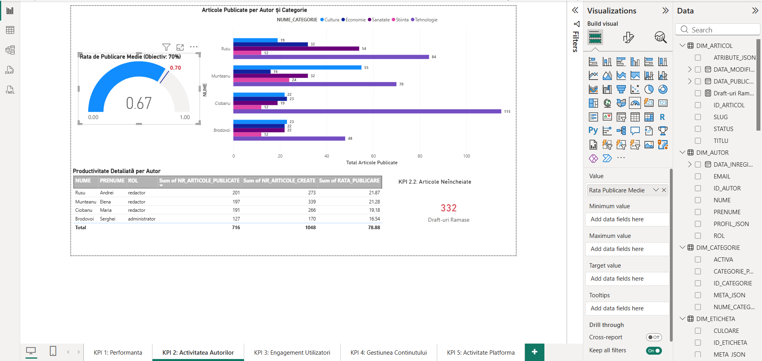
Figura 3.5.3. Pagina KPI 2 cu Gauge Rata de Publicare Medie și panoul de configurare.
- Câmpul Value = Rata Publicare Medie.
- Gauge arată 0.67 față de linia roșie la 0.70.
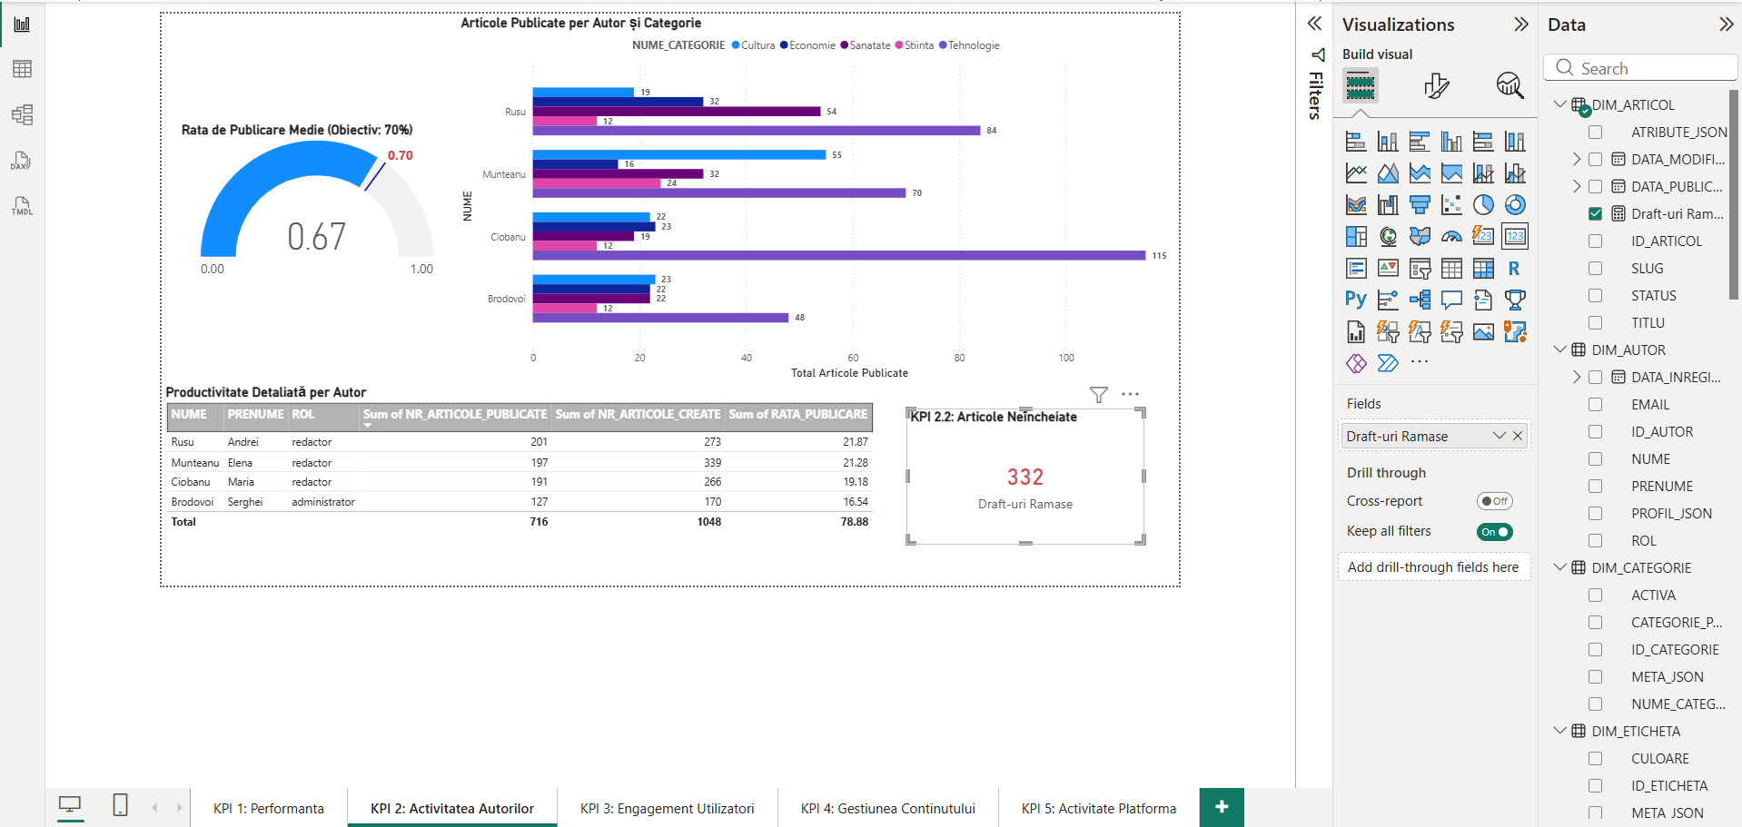
Figura 3.5.3. Pagina KPI 2 cu Tabelul Productivitate Detaliată configurat.

3.6. REALIZAREA KPI 3: ENGAGEMENT-UL UTILIZATORILOR ÎN POWER BI.
A treia pagină vizualizează KPI 3: rata de comentare și scorul mediu de evaluare. Conține: Donut Chart, Card și Line Chart.
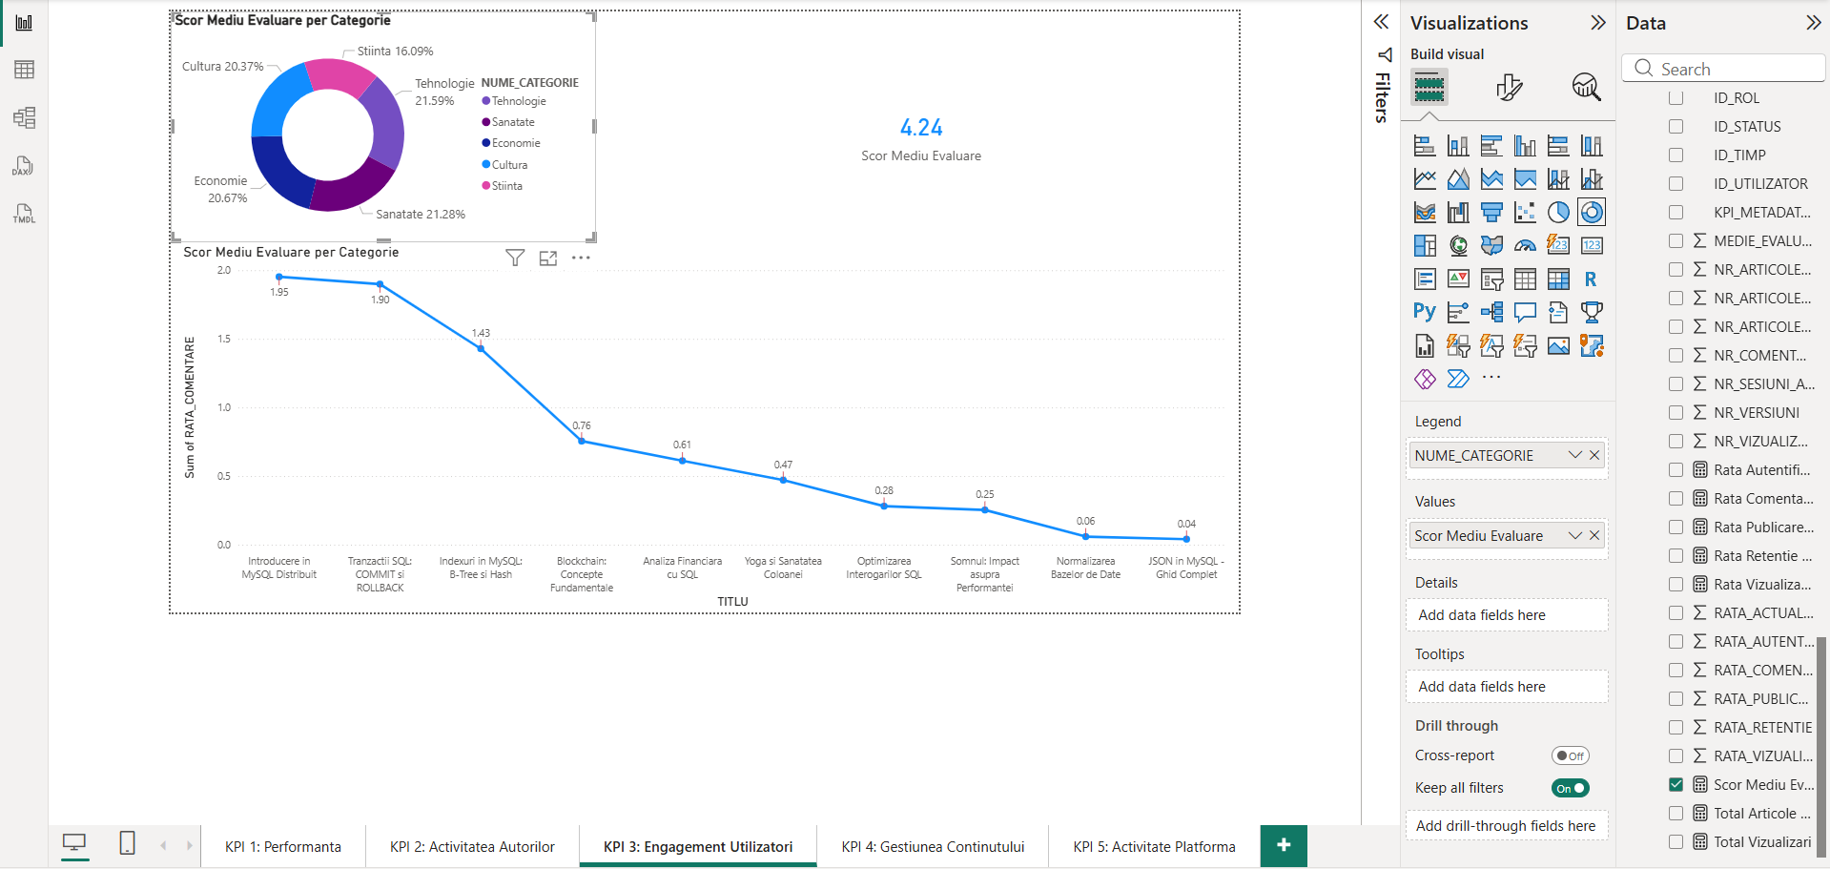
Figura 3.6.1. Pagina KPI 3: Engagement Utilizatori.
- Sus: Donut Chart Scor Mediu Evaluare per Categorie (Sanatate 21.28%, Tecnologie 21.59%, Economie 20.67%, Cultura 20.37%, Stiinta 16.09%) și Card Scor Mediu Evaluare = 4.24.
- Jos: Line Chart Scor Mediu Evaluare per Categorie cu Rate de Comentare descrescătoare pe axa Y (1.95 → 0.04).
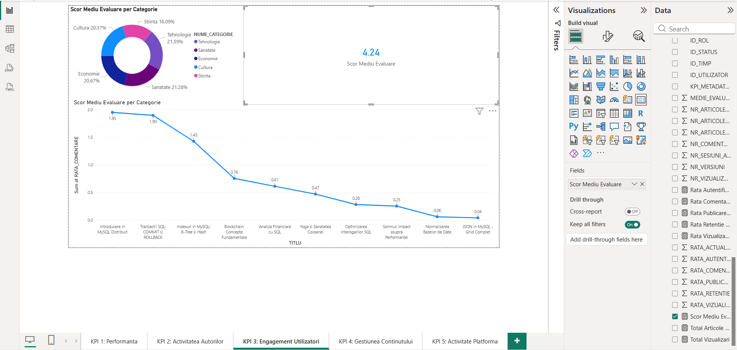
Figura 3.6.2. Pagina KPI 3 cu panoul de configurare al Line Chart-ului.
- Câmpuri: X-axis = TITLU din DIM_ARTICOL
- Values = Scor Mediu Evaluare
- Legend = NUME_CATEGORIE.
- Graficul descrescător arată rata de comentare per articol: Introducere in MySQL Distribuit are cea mai mare rată (1.95), JSON in MySQL - Ghid Complet cea mai mică (0.04).
- Măsura bifată în Data = RATA_COMENTARE.
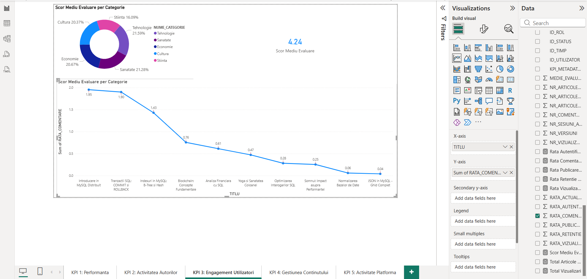
Figura 3.6.3. Pagina KPI 3 cu panoul de configurare complet al Line Chart-ului.
- X-axis = TITLU, Y-axis = Sum of RATA_COMENTARE bifat în Data.
- Panoul Data listează toate măsurile disponibile din FACT_DWH_GESTIUNE.

3.7. REALIZAREA KPI 4: GESTIUNEA CONȚINUTULUI PE CATEGORII ÎN POWER BI.
A patra pagină vizualizează KPI 4: distribuția articolelor pe categorii și rata de actualizare. Conține: Pie Chart, Matrix și Column Chart cu linie de referință.

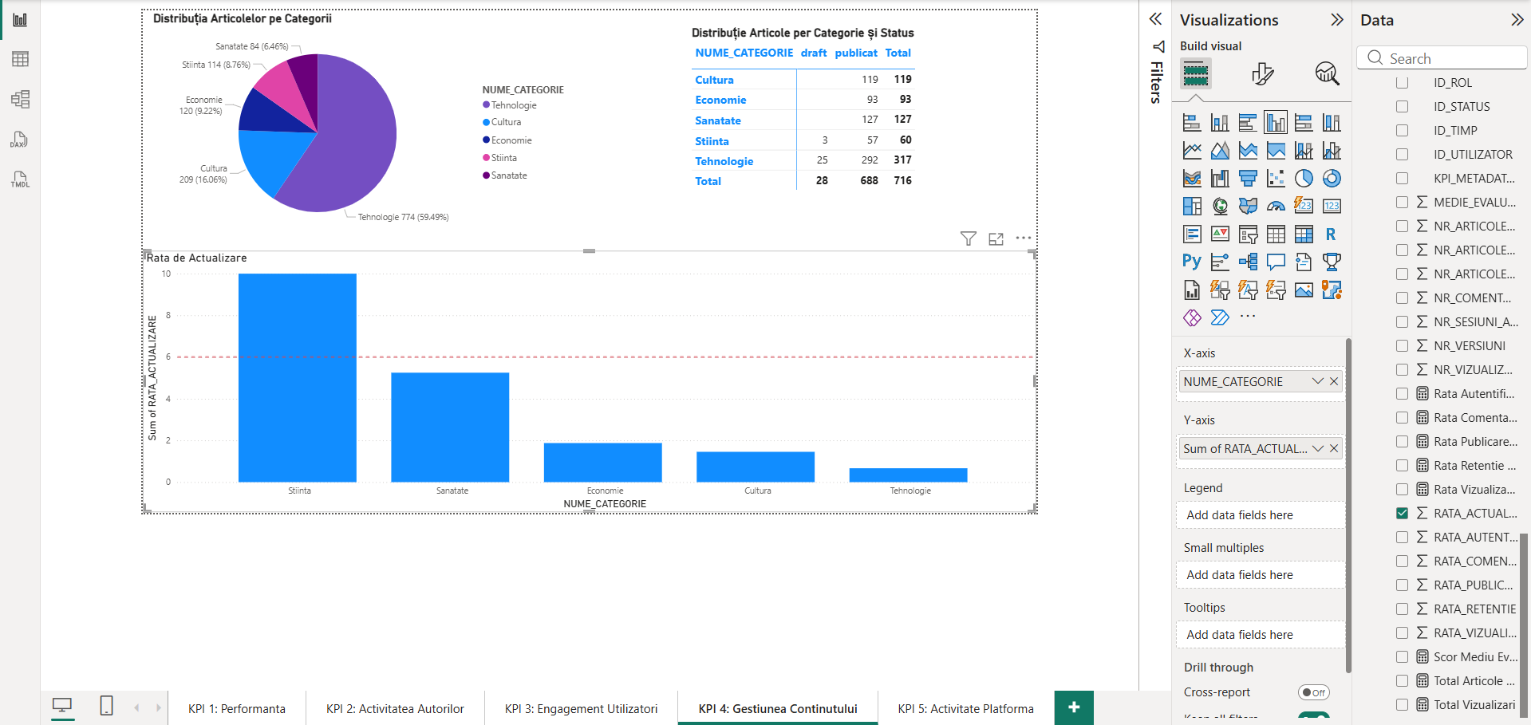
Figura 3.7.1. Pagina KPI 4: Gestiunea Continutului.
- Sus stânga: Pie Chart Distribuția Articolelor pe Categorii (Tehnologie 774 = 59.49%, Cultura 209 = 16.06%, Stiinta 114 = 8.76%, Economie 120 = 9.22%, Sanatate 84 = 6.46%).
- Sus dreapta: Matrix Distribuție Articole per Categorie și Status (Total: 28 draft, 688 publicate, 716 total).
- Jos: Column Chart Rata de Actualizare cu linie roșie de referință la 6.
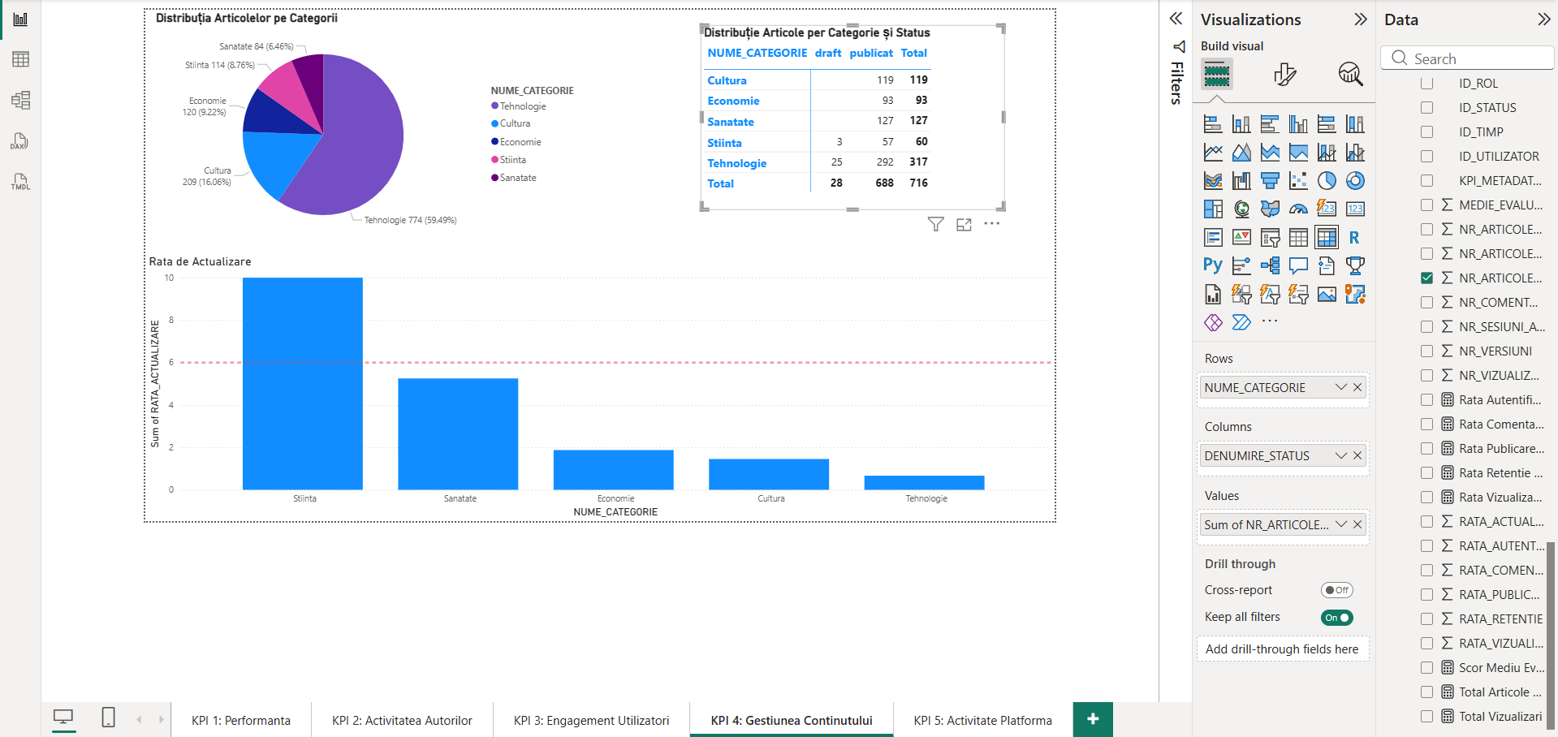
Figura 3.7.2. Pagina KPI 4 cu panoul de configurare al Column Chart-ului Rata de Actualizare.
- X-axis = NUME_CATEGORIE;
- Y-axis = Sum of RATA_ACTUALIZARE;
- Rows = NUME_CATEGORIE;
- Columns = DENUMIRE_STATUS;
- Values = Sum of NR_ARTICOLE;
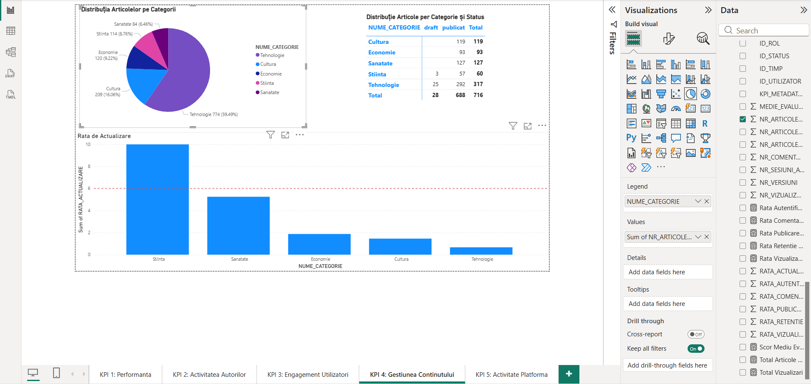
Figura 3.7.3. Pagina KPI 4 alternativă cu Matrix expandat.
- Distribuție Articole per Categorie și Status: Cultura 119 draft / - publicat / Total 119; Economie 93/93; Sanatate 127/127; Stiinta 3/57/60; Tehnologie 25/292/317.
- Total general: 28/688/716.
- Rata de Actualizare: Stiinta ~10, Sanatate ~5, Economie ~2.5, Cultura ~2, Tehnologie ~1.

3.8. REALIZAREA KPI 5: ACTIVITATEA UTILIZATORILOR PE PLATFORMĂ ÎN POWER BI.
A cincea pagină vizualizează KPI 5: rata de autentificare activă și rata de retenție. Conține: Bar Chart, Gauge și Tabel cu date temporale ierarhice.
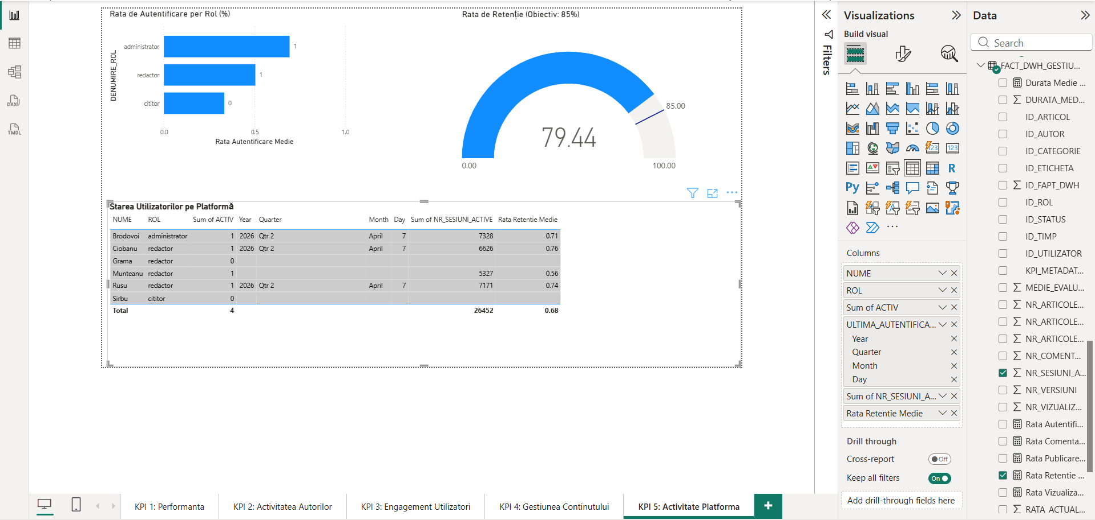
Figura 3.8.1. Pagina KPI 5: Activitate Platforma.
- Sus stânga: Bar Chart Rata de Autentificare per Rol (administrator = 1, redactor = 1, cititor = 0).
- Sus dreapta: Gauge Rata de Retenție (Obiectiv: 85%): valoare curentă 79.44, scala 0-100, linia target la 85.00.
- Jos: Tabel Starea Utilizatorilor pe Platformă cu coloanele: NUME, ROL, ACTIV, Year, Quarter, Month, Day, NR_SESIUNI_ACTIVE, Rata Retentie Medie.

Figura 3.8.2. Pagina KPI 5 cu panoul de configurare al Gauge-ului.
- Câmpul Value = Sum of RATA_RETENTIE;
- Câmpurile Minimum value, Maximum value, Target value sunt disponibile pentru configurare;
- Panoul Data listează toate câmpurile FACT cu RATA_RETENTIE bifată;
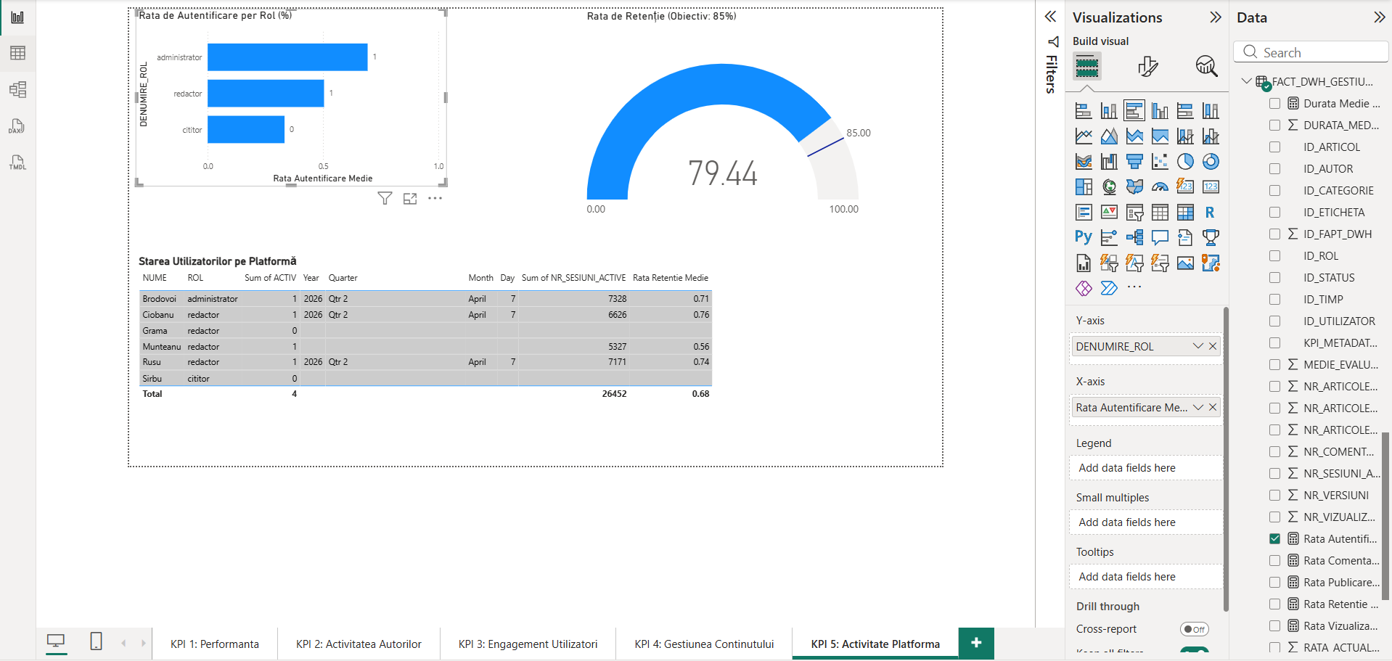
Figura 3.8.3. Pagina KPI 5 cu panoul de configurare al Bar Chart-ului.
- Y-axis = DENUMIRE_ROL;
- X-axis = Rata Autentificare Medie;
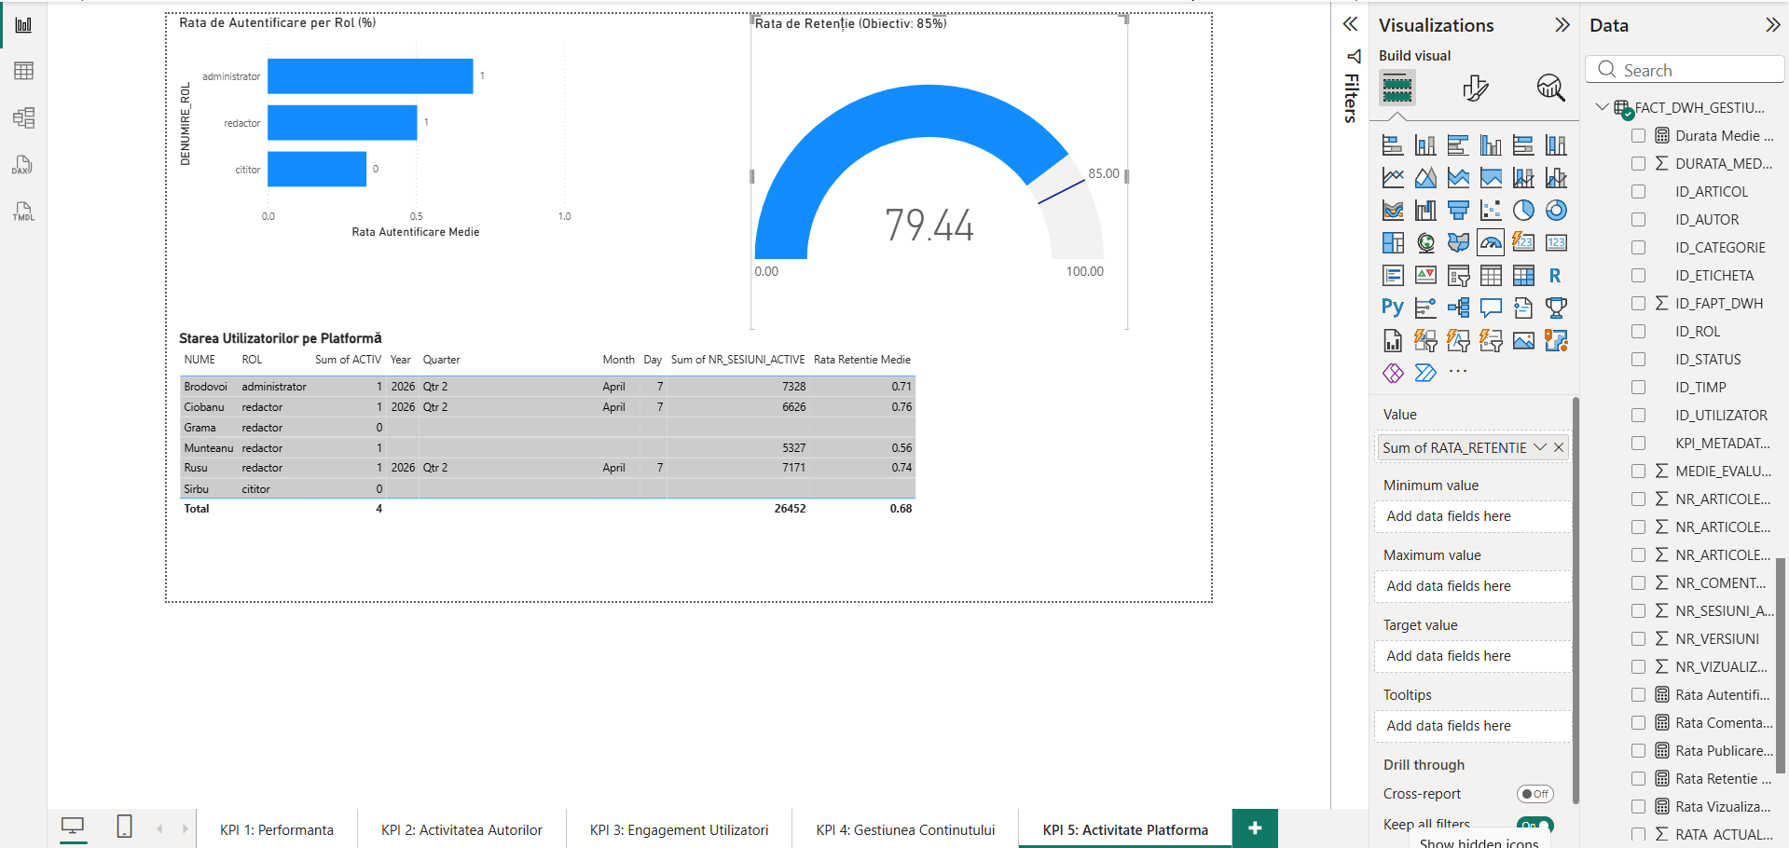
Figura 3.8.4. Pagina KPI 5 finalizată cu Gauge complet.

3.9. CUBURI DE DATE ÎN VISUAL STUDIO 2019 (SSAS).
Un cub de date reprezintă o structură multidimensională utilizată pentru organizarea, agregarea și analiza datelor. Acesta extinde conceptul clasic de tabel bidimensional, format din rânduri și coloane, prin introducerea mai multor dimensiuni de analiză simultan.
Dacă un tabel relațional permite obținerea unui răspuns de tipul „câte vizualizări are articolul X?”, un cub de date permite analiza unei întrebări mai complexe, precum: „câte vizualizări are articolul X, din categoria Y, în luna Z, scris de autorul W?”. Astfel, datele pot fi analizate din mai multe perspective, fără a fi necesară scrierea unor interogări SQL complexe.
Cuburile OLAP în Visual Studio 2019 au fost create paralel cu rapoartele Power BI prin SQL Server Analysis Services (SSAS). Procesul a parcurs: creare Data Source, Data Source View, 5 cuburi cu Cube Wizard și deployment.
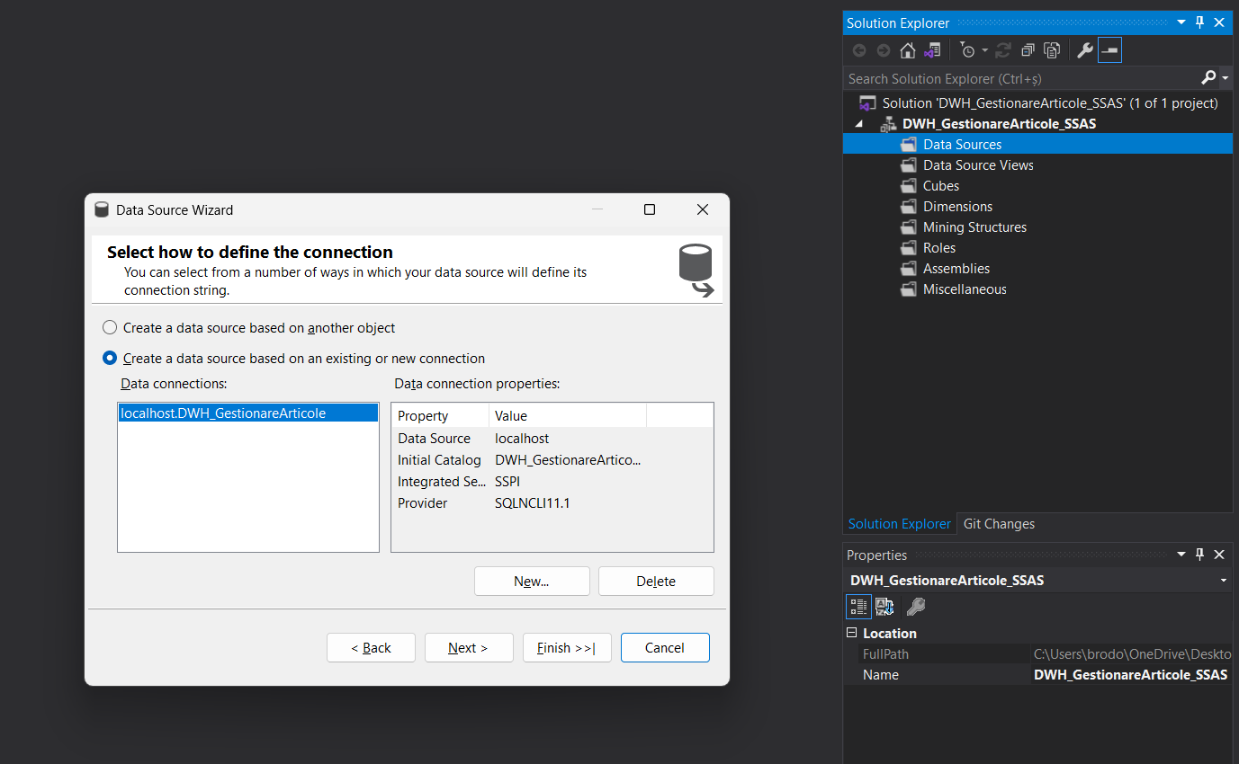
Figura 3.9.1. Pasul 1: Crearea Data Source în Visual Studio.
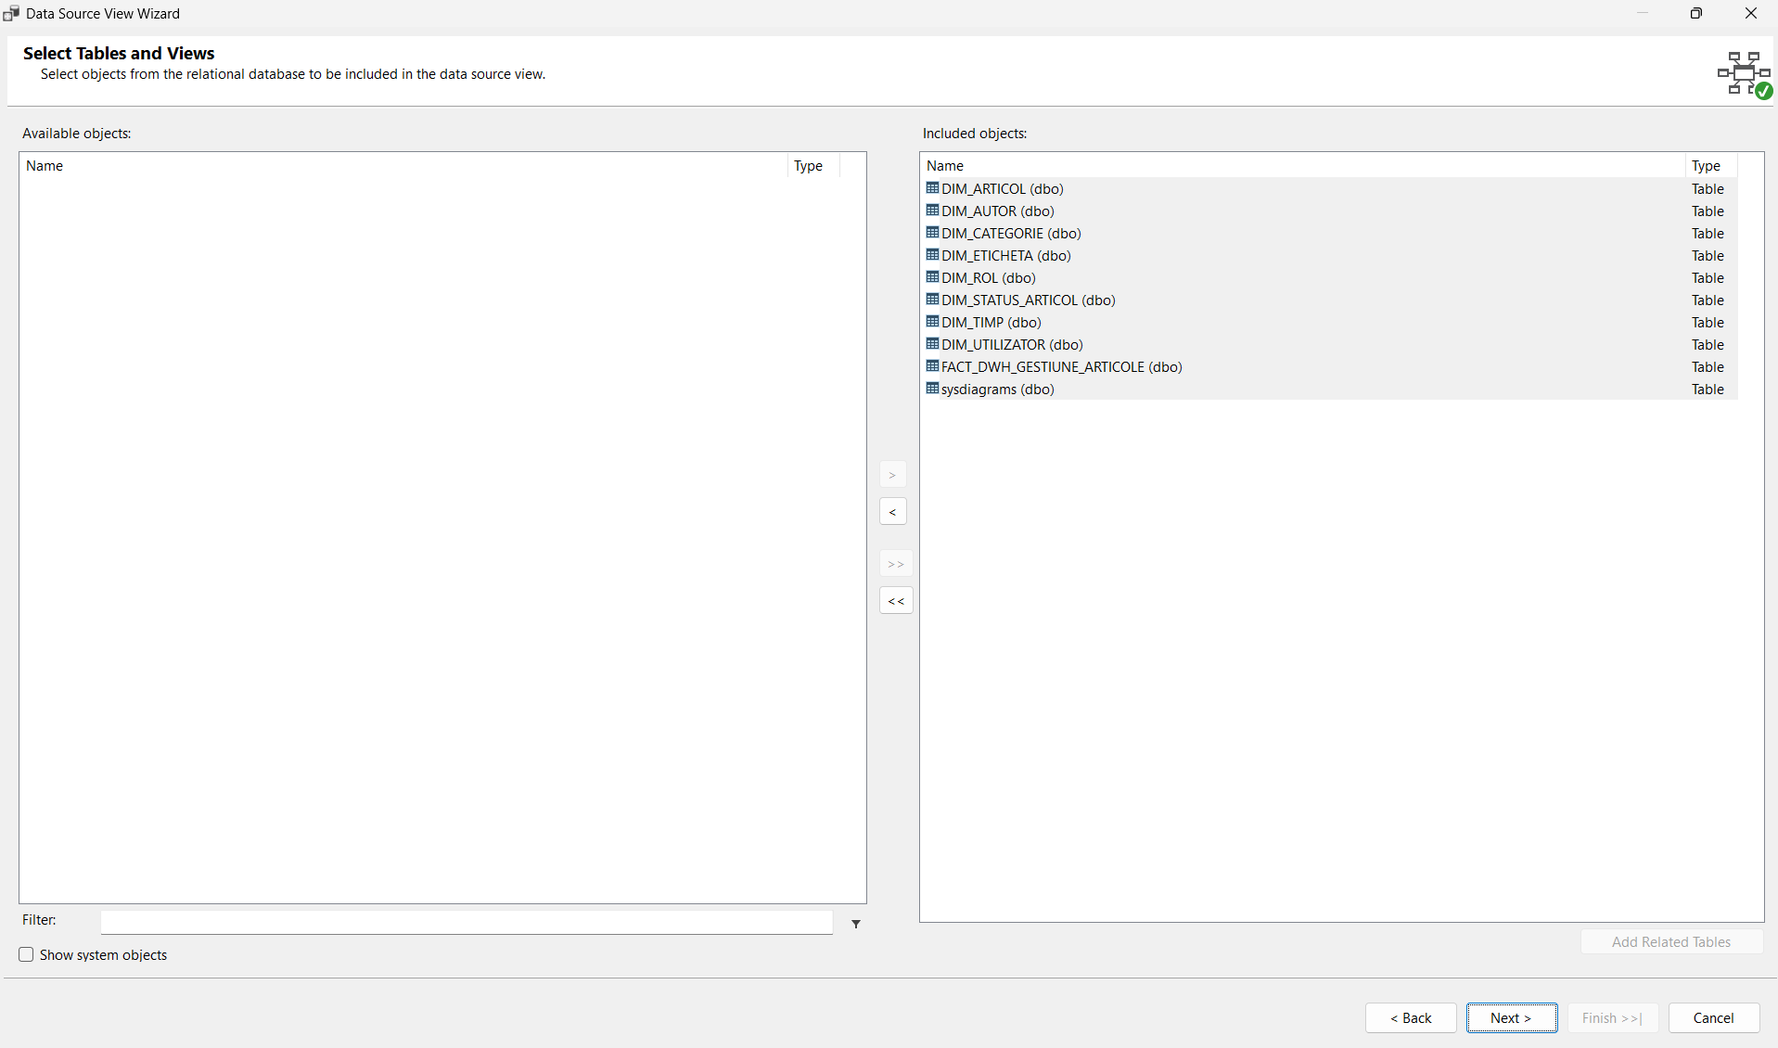
Figura 3.9.2. Pasul 2: Selectarea tabelelor în Data Source View Wizard.
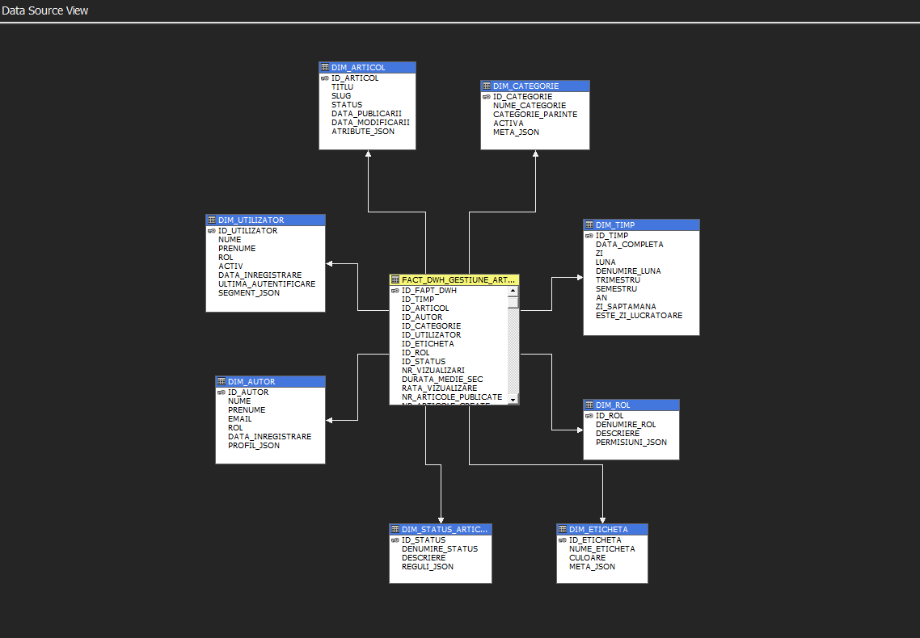
Figura 3.9.3. Pasul 3: Data Source View Design: Schema Stea vizualizată în SSAS.
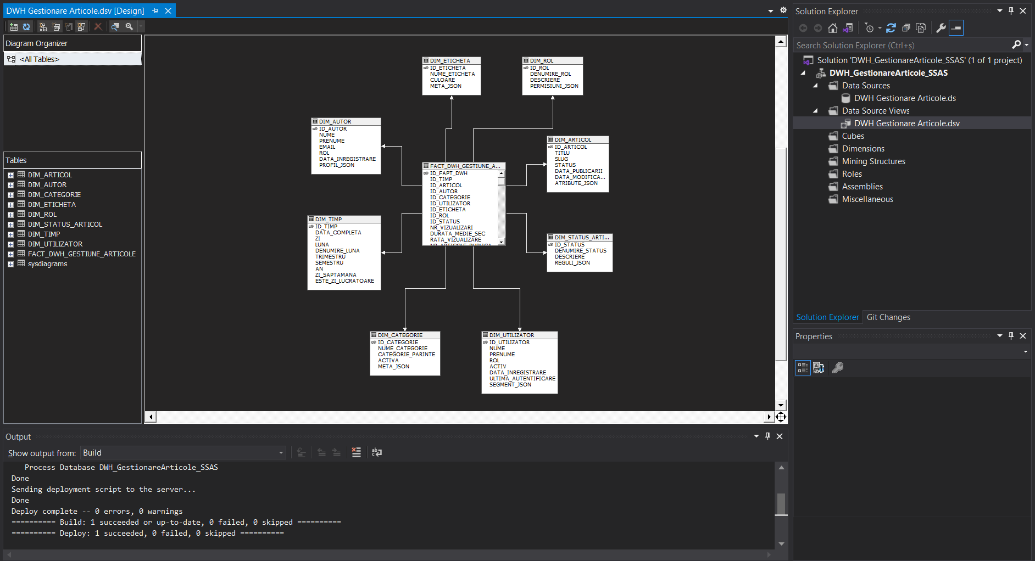
Figura 3.9.4. Pasul 4: Data Source View deployat în Visual Studio.

EXEMPLU DE CREAREA PE PAȘI A UNUI CUB DE DATE:
PASUL 1: Cube Wizard: Select Measure Group Tables.
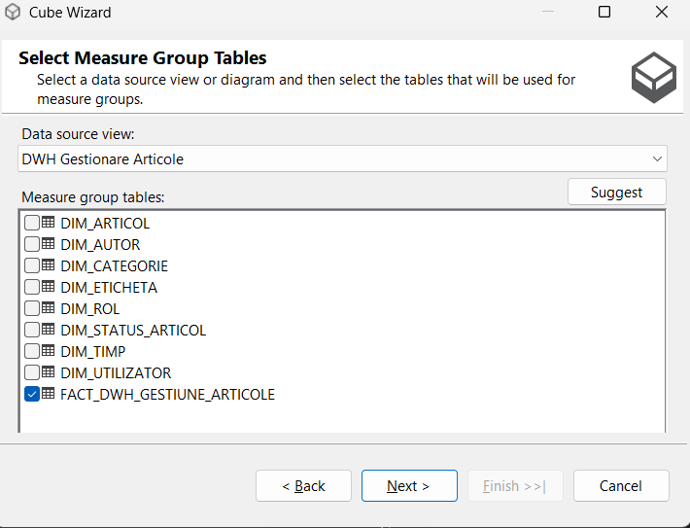
PASUL 2: Cube Wizard - Select Measures pentru Cub 1 (Performanta Articolelor).
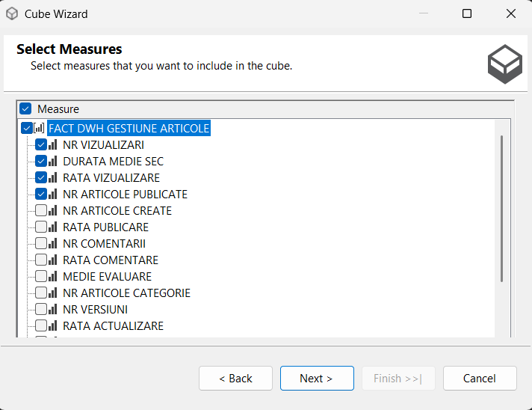
PASUL 3: Cube Wizard - Completing the Wizard pentru Cub 1 (Performanta Articolelor).
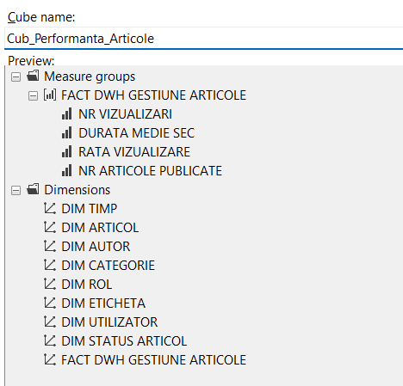
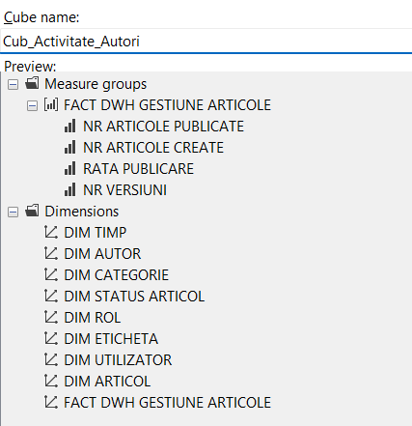
Figura 3.9.5. Cube Wizard: Completing the Wizard pentru Cub 2 (Activitate Autori).
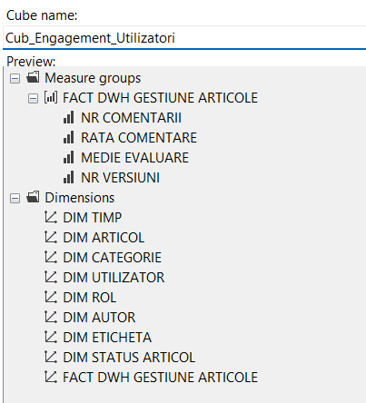
Figura 3.9.6. Cube Wizard: Completing the Wizard pentru Cub 3 (Engagement Utilizatori).
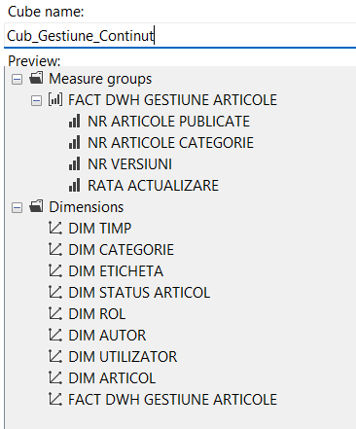
Figura 3.9.6. Cube Wizard: Completing the Wizard pentru Cub 4 (Gestiune Continut).
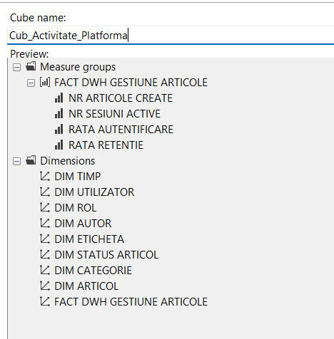
Figura 3.9.6. Cube Wizard: Completing the Wizard pentru Cub 5 (Activitate platformă).
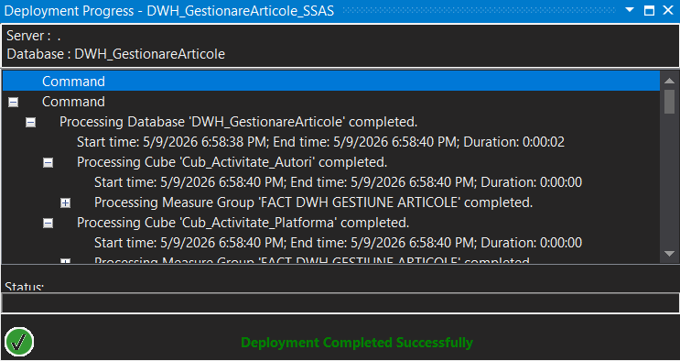
Figura 3.9.6. Toate cuburile procesate cu succes.
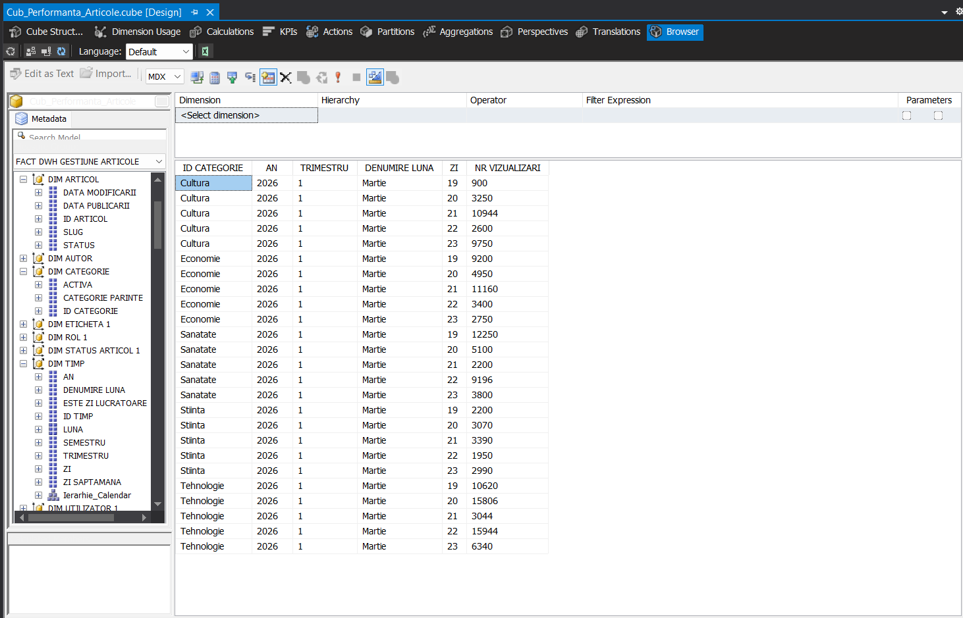
Figura 3.9.7. Cubul 1 construit după procesare.
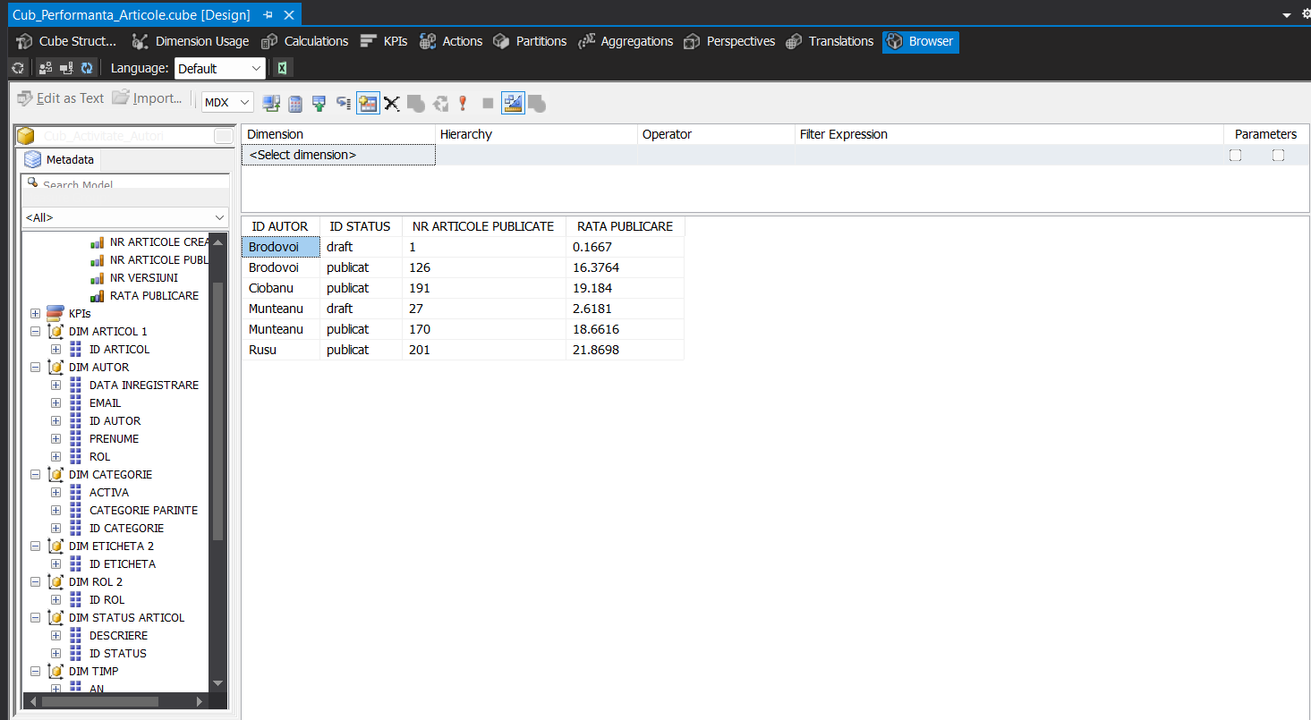
Figura 3.9.8. Cubul 2 construit după procesare.
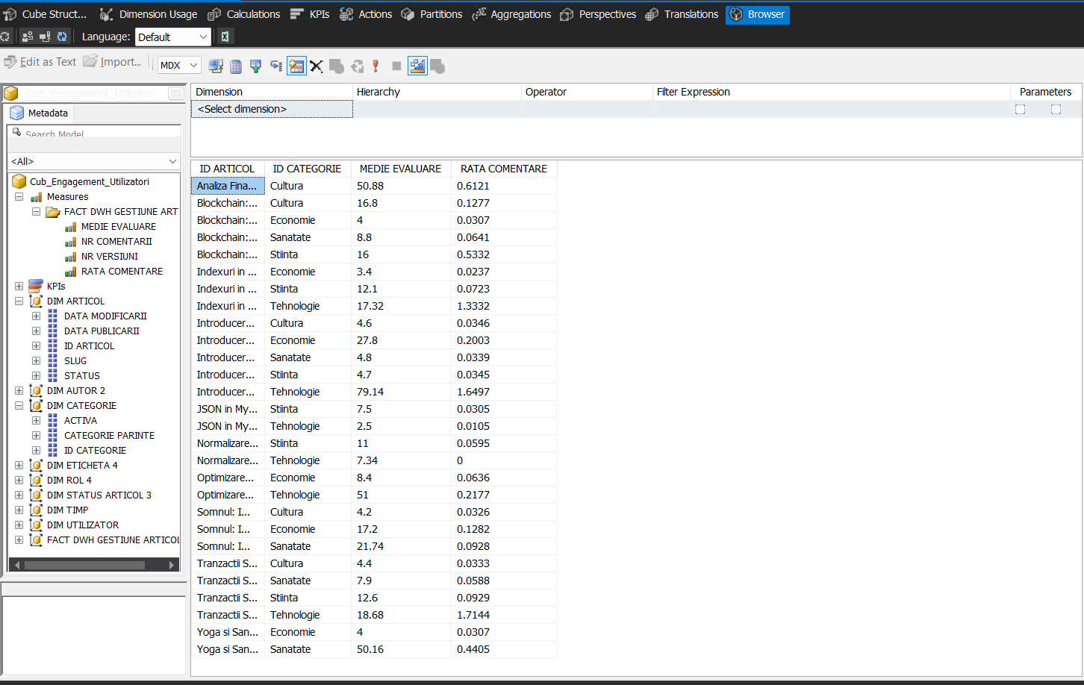
Figura 3.9.9. Cubul 3 construit după procesare.
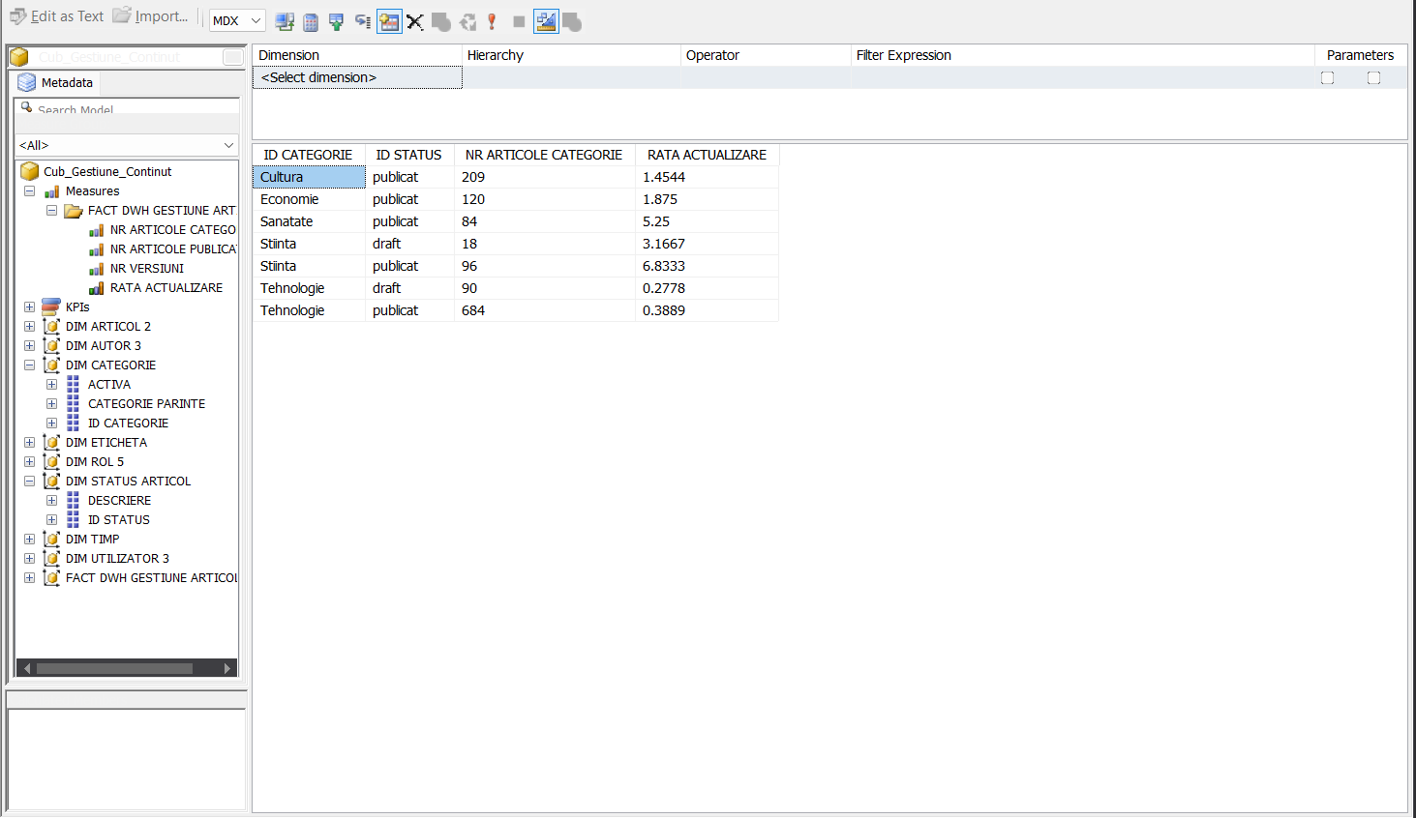
Figura 3.9.10. Cubul 4 construit după procesare.

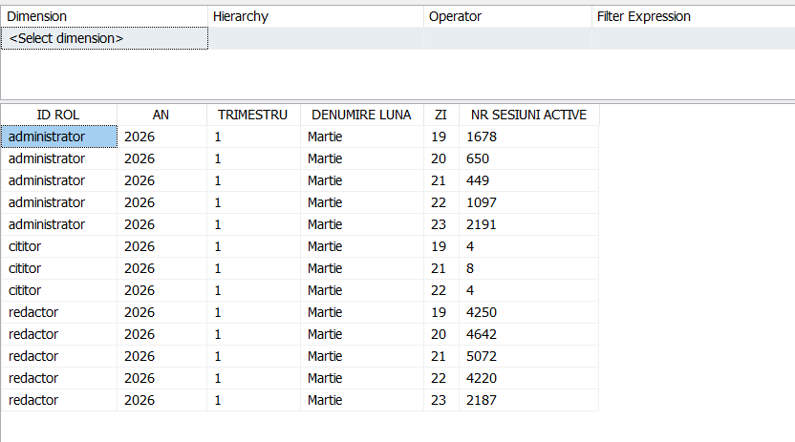
Figura 3.9.11. Cubul 5 construit după procesare.

3.10. IMPLEMENTAREA OPERAȚIUNILOR CRUD ȘI SIMULAREA MODIFICĂRILOR PENTRU DATELE DIN DD/DWH .
Operațiile CRUD (Create, Read, Update, Delete) reprezintă al doilea nivel de interacțiune cu DWH-ul, acoperind scenariile concrete de administrare a datelor: inserarea de noi entități în tabelele dimensionale, interogarea datelor agregate pentru toți cei 5 KPI-uri definiți, actualizarea atributelor calitative stocate în câmpurile JSON și eliminarea controlată a înregistrărilor care nu mai sunt relevante. Toate operațiile au fost implementate exclusiv prin scripturi T-SQL, cu respectarea constrângerilor de integritate referențială definite prin cheile externe dintre FACT_DWH_GESTIUNE_ARTICOLE și cele 8 tabele de dimensiuni.

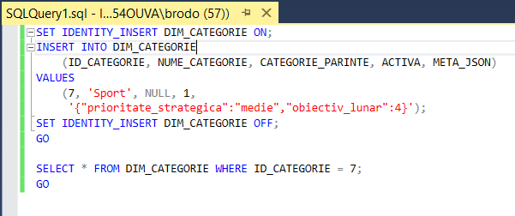
Figura 3.10.1. Create - Categorie Nouă.
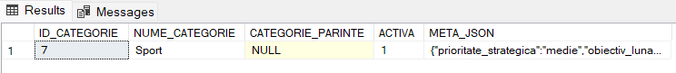
Figura 3.10.2. Răspunsul din consolă

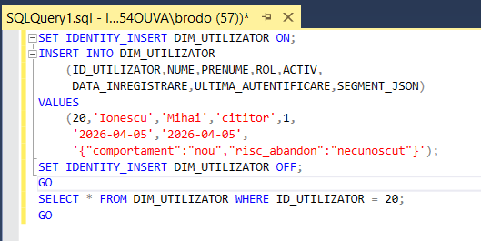
Figura 3.10.3. Create - Utilizator Nou.
Figura 3.10.4. Răspunsul din consolă.
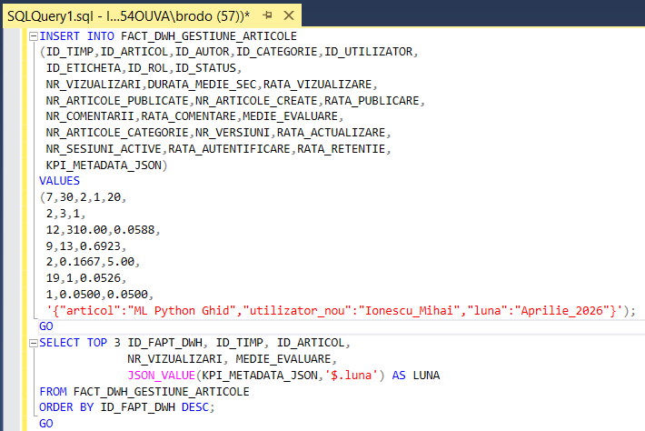
Figura 3.10.5. Create - Fact Nou.
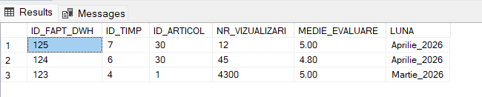
Figura 3.10.6. Răspunsul din consolă.
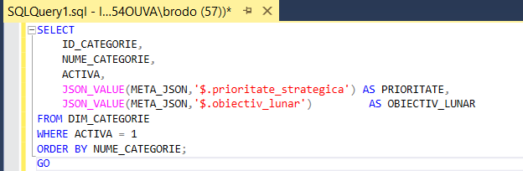
Figura 3.10.7. Read - Categorii active cu obiective.

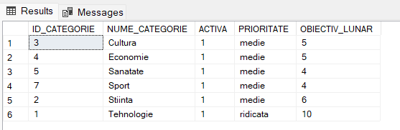
Figura 3.10.8. Răspunsul din consolă.
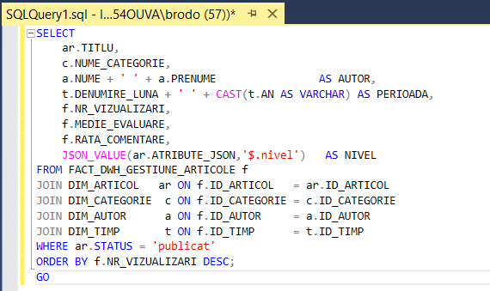
Figura 3.10.9. Read - Performanța articolelor cu JOIN.
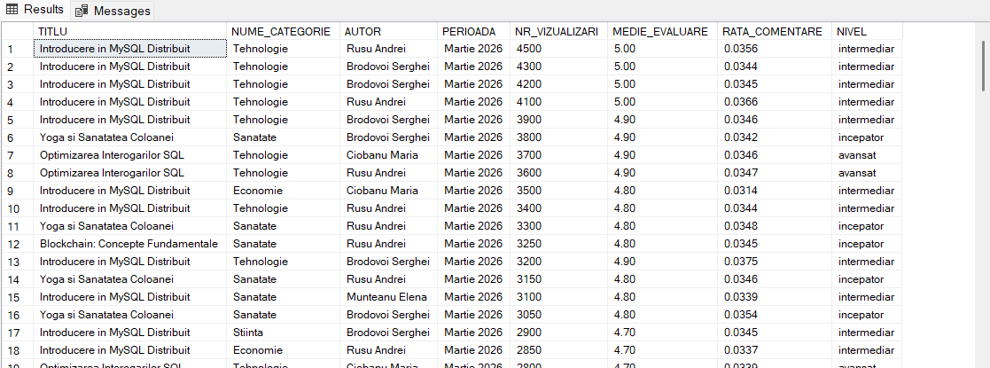
Figura 3.10.10. Răspunsul din consolă.
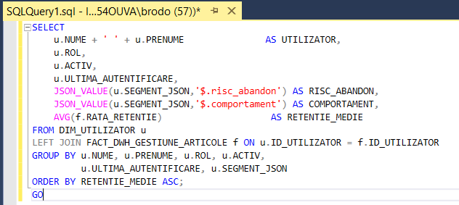
Figura 3.10.11. Read - Utilizatori cu risc de abandon.

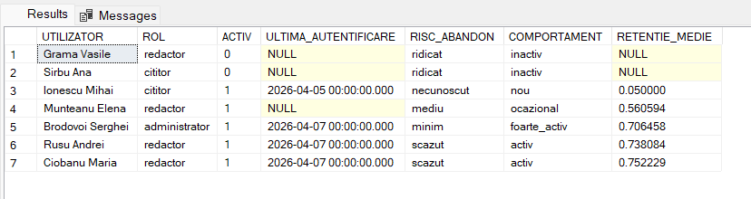
Figura 3.10.12. Răspunsul din consolă.
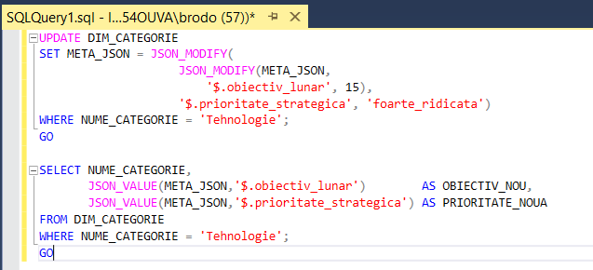
Figura 3.10.13. Update - Actualizare obiectiv categorie.
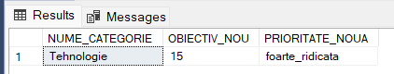
Figura 3.10.14. Răspunsul din consolă.
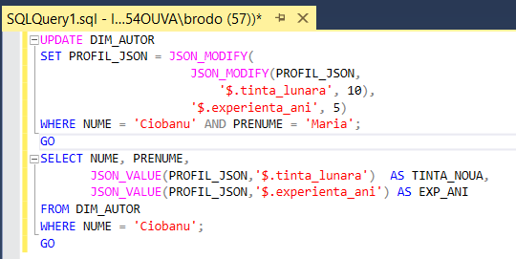
Figura 3.10.15. Update - Actualizare profil autor.
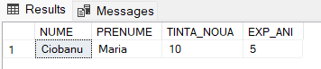
Figura 3.10.16. Răspunsul din consolă.

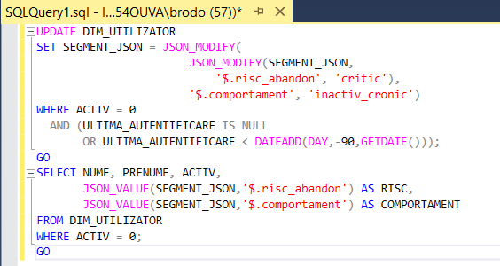
Figura 3.10.17. Update - Actualizare segment utilizatori inactivi.
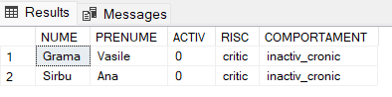
Figura 3.10.18. Răspunsul din consolă.
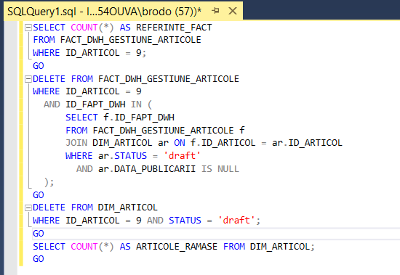
Figura 3.10.19. Delete - Ștergere articol draft.
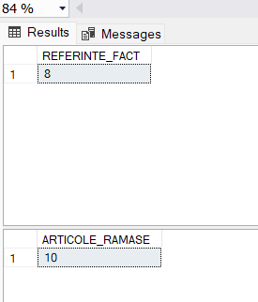
Figura 3.10.20. Răspunsul din consolă.

3.11. proceduri stocate, funcții stocate și triggere.
Sistemul informațional de față structurat pe trei baze de date operaționale MySQL (gestiune_utilizatori, gestiune_continut și gestiune_interactiuni), care servesc drept surse primare pentru un Data Warehouse (DWH) construit în MS SQL Server 2019, organizat după schema stea cu opt tabele de dimensiuni și o tabelă centrală de fapte: FACT_DWH_GESTIUNE_ARTICOLE.
Înainte de a detalia implementarea propriu-zisă, este necesar să înțelegem de ce simpla scriere a interogărilor SQL ad-hoc nu este suficientă într-un sistem de această complexitate și de ce procedurile stocate, funcțiile stocate și triggerele reprezintă nu o opțiune stilistică, ci o cerință de proiectare.
PROCEDURI STOCATE
O procedură stocată este o secvență de instrucțiuni SQL compilată și salvată direct în motorul de baze de date. Spre deosebire de interogările trimise din aplicație, procedura este compilată o singură dată, stocată în cache și reexecutată la fiecare apel fără recompilare. Aceasta aduce trei avantaje concrete în contextul proiectului nostru.
În primul rând, sistemul nostru implică calcule KPI complexe care traversează toate cele trei baze de date simultan: numărul de articole publicate per autor, totalul vizualizărilor, media evaluărilor și numărul de comentarii aprobate. Dacă aceste calcule ar fi realizate prin interogări repetate din aplicație, traficul de rețea și timpul de răspuns ar crește semnificativ. O procedură stocată execută toate aceste calcule direct pe server și returnează un singur set de rezultate.
În al doilea rând, procesul ETL (Extract-Transform-Load) care alimentează DWH-ul din SQL Server necesită o secvență ordonată și repetabilă de pași: extragerea datelor din sursele MySQL, transformarea și normalizarea lor, inserarea în tabelul de staging și raportarea statisticilor de încărcare. Această secvență este imposibil de gestionat fiabil fără o procedură care o encapsulează.
În al treilea rând, logica de business specifică domeniului, cum ar fi regulile de tranziție a statusului unui articol (draft → publicat → arhivat), verificarea permisiunilor de rol înainte de o acțiune sau dezactivarea automată a utilizatorilor inactivi - trebuie centralizată în baza de date, nu dispersată în cod de aplicație.

FUNCȚII STOCATE
Funcțiile stocate îndeplinesc un rol diferit față de proceduri: ele calculează și returnează o singură valoare scalară, putând fi utilizate direct în cadrul altor instrucțiuni SELECT, UPDATE sau INSERT. În cazul de față, funcțiile stocate rezolvă două necesități concrete.
Prima este identificarea rolului unui utilizator după identificatorul său numeric. Această informație este necesară în mai multe puncte ale sistemului: în proceduri, în triggere și în interogări analitice și este mai eficient să fie encapsulată într-o funcție reutilizabilă decât să se rescrie același JOIN de fiecare dată.
A doua este calculul mediei evaluărilor pentru un articol dat, o măsură care corespunde direct câmpului MEDIE_EVALUARE din tabela FACT_DWH_GESTIUNE_ARTICOLE. Prin reutilizarea acestei funcții în procedura ETL de snapshot, se asigură coerența calculului între nivelul operațional și nivelul analitic al DWH-ului.

TRIGGERE
Un trigger este un program stocat invocat automat de motorul de baze de date ca răspuns la un eveniment DML: INSERT, UPDATE sau DELETE, fără nicio intervenție din partea aplicației. Triggerele sunt esențiale în cazul dat din mai multe motive.
Primul motiv este menținerea coerenței datelor în timp real. Atunci când un utilizator se autentifică și se creează o sesiune nouă, câmpul ultima_autentificare din tabelul utilizatori trebuie actualizat imediat. Fără trigger, această actualizare ar depinde de aplicație și ar putea fi omisă.
Al doilea motiv privește integritatea istorică, necesară arhitecturii DWH. Tabela de dimensiuni DIM_UTILIZATOR implementează conceptul Slowly Changing Dimension (SCD) din modelul Kimball, care presupune că nicio înregistrare nu este ștearsă permanent, ci ea este arhivată pentru a păstra istoricul analizelor OLAP. Triggerul BEFORE DELETE pe tabelul utilizatori garantează că datele sunt salvate înainte de dispariție fizică.
Al treilea motiv este automatizarea notificărilor și a actualizărilor de KPI. Atunci când statusul unui articol se schimbă sau când o evaluare nouă este inserată, sistemul trebuie să reacționeze imediat, fără a aștepta rularea periodică a procesului ETL. Triggerul AFTER INSERT pe tabelul evaluari actualizează în timp real tabelul agregat kpi_medie_evaluari_articole, care servește drept sursă intermediară pentru actualizările incrementale ale DWH-ului.
Cel de-al patrulea motiv este validarea automată a calității datelor la intrare. Triggerul BEFORE INSERT pe tabelul comentarii detectează spam-ul și trunchează textele excesiv de lungi înainte de stocare, asigurând că KPI-ul NR_COMENTARII din FACT reflectă exclusiv comentarii valide.
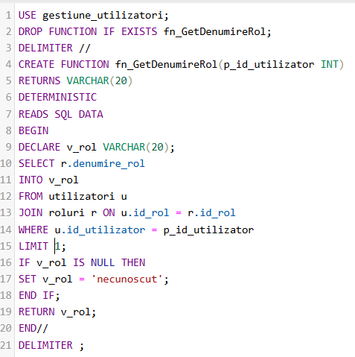
Figura 3.11.1. Funcția fn_GetDenumireRol.
Funcția fn_GetDenumireRol este definită în baza de date gestiune_utilizatori și returnează denumirea rolului unui utilizator pe baza identificatorului său numeric. Ea realizează un JOIN între tabelele utilizatori și roluri, returnând valoarea câmpului denumire_rol. În cazul în care identificatorul nu corespunde niciunui utilizator existent, funcția returnează șirul 'necunoscut', evitând astfel propagarea valorilor NULL în expresiile care o utilizează.
Tangența cu DWH-ul constă în faptul că această funcție reproduce logic relația dintre tabela de dimensiuni DIM_UTILIZATOR și DIM_ROL din schema stea, permițând identificarea rolului unui utilizator fără a accesa direct tabela de dimensiuni din SQL Server.
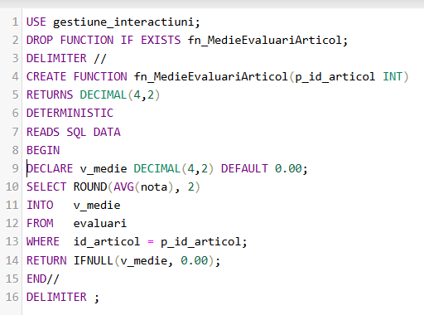
Figura 3.11.2. Funcția fn_MedieEvaluariArticol.
Funcția fn_MedieEvaluariArticol este definită în baza de date gestiune_interactiuni și calculează media aritmetică a notelor acordate unui articol, rotunjită la două zecimale. Calculul se realizează prin funcția agregată AVG aplicată câmpului nota din tabelul evaluari, filtrat după identificatorul articolului primit ca parametru. Dacă articolul nu are nicio evaluare înregistrată, funcția returnează valoarea 0.00 în loc de NULL.
Această funcție corespunde direct măsurii MEDIE_EVALUARE din câmpul KPI 3 al tabelei FACT_DWH_GESTIUNE_ARTICOLE.
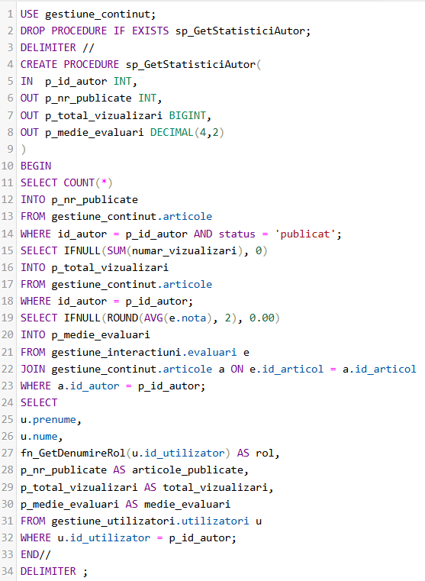
Figura 3.11.3. Procedura sp_GetStatisticiAutor.
Procedura sp_GetStatisticiAutor primește ca parametru de intrare identificatorul unui autor și returnează prin trei parametri de ieșire (OUT) numărul de articole publicate, totalul vizualizărilor acumulate și media evaluărilor primite. Suplimentar, procedura emite un set de rezultate tabular care include prenumele, numele și rolul autorului, obținute prin JOIN cross-baze-de-date.
Această procedură reproduce la nivelul bazei de date operaționale o interogare de tip OLAP echivalentă cu un SELECT ... GROUP BY id_autor executat pe tabela de fapte a DWH-ului, combinând KPI 1 (NR_VIZUALIZARI), KPI 2 (NR_ARTICOLE_PUBLICATE) și KPI 3 (MEDIE_EVALUARE) mapate pe DIM_AUTOR.
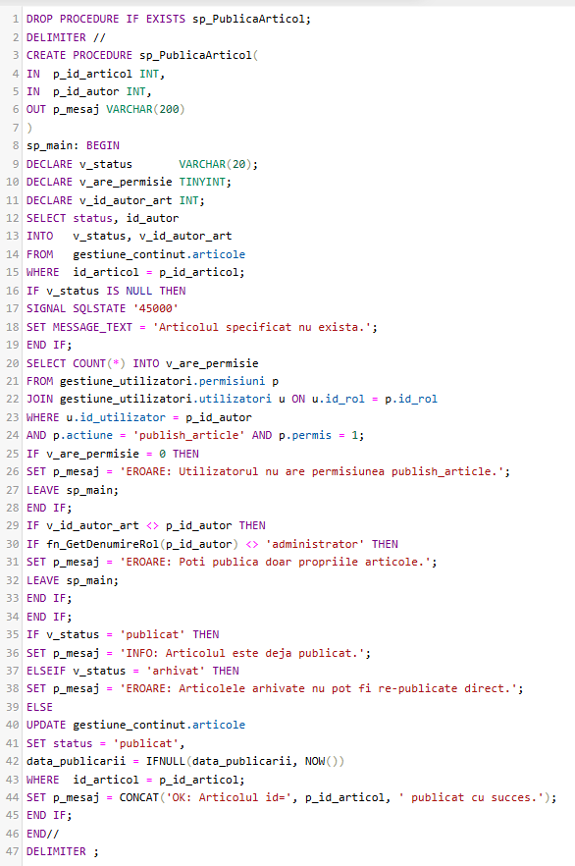
Figura 3.11.4. Procedura sp_PublicaArticol.
Procedura sp_PublicaArticol gestionează tranzițiile de status ale unui articol, implementând logica fluxului editorial conform regulilor definite în tabela de dimensiuni DIM_STATUS_ARTICOL a DWH-ului. Aceasta primește identificatorul articolului și cel al utilizatorului care inițiază publicarea, verificând în ordine: existența articolului, prezența permisiunii publish_article pentru rolul utilizatorului, identitatea autorului (cu excepție pentru administratori) și validitatea tranziției de status.
Procedura utilizează structura IF/ELSEIF pentru ramificarea pe cele trei statusuri posibile și instrucțiunea SIGNAL SQLSTATE pentru ridicarea erorilor critice. Parametrul OUT p_mesaj returnează rezultatul operației ca șir de caractere, permițând aplicației să prezinte utilizatorului un mesaj descriptiv.
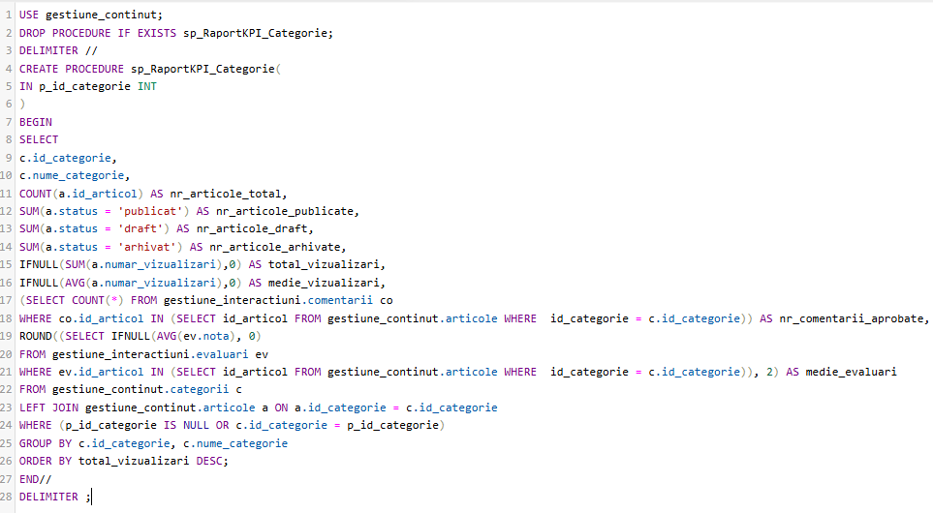
Figura 3.11.5. Procedura sp_RaportKPI_Categorie.
Procedura sp_RaportKPI_Categorie generează un raport agregat per categorie tematică, calculând indicatorii de performanță corespunzători tuturor celor patru grupuri de KPI din tabela de fapte a DWH-ului. Parametrul de intrare acceptă fie un identificator specific de categorie, fie valoarea NULL pentru a obține raportul complet al tuturor categoriilor active.
Raportul include numărul total de articole pe statusuri (KPI 4: NR_ARTICOLE_CATEGORIE), totalul și media vizualizărilor (KPI 1: NR_VIZUALIZARI), numărul de comentarii aprobate și media evaluărilor (KPI 3: NR_COMENTARII, MEDIE_EVALUARE). Interogarea traversează toate cele trei baze de date operaționale printr-o combinație de JOIN-uri și subinterogări corelate, reproducând logic un raport OLAP cu GROUP BY pe dimensiunea categorie.
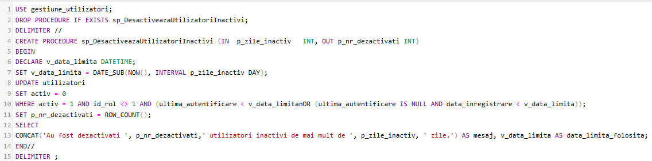
Figura 3.11.6. Procedura sp_DesactiveazaUtilizatoriInactivi.
Procedura sp_DesactiveazaUtilizatoriInactivi primește ca parametru numărul de zile de inactivitate și dezactivează toți utilizatorii care nu s-au autentificat în intervalul respectiv, cu excepția administratorilor. Condiția acoperă două cazuri: utilizatori cu ultima autentificare mai veche decât limita calculată și utilizatori care nu s-au autentificat niciodată dar sunt înregistrați de mai mult de N zile. Prin parametrul OUT, procedura returnează numărul rândurilor efectiv modificate.
Relevanța pentru DWH constă în menținerea calității datelor din dimensiunea DIM_UTILIZATOR. Câmpul ACTIV și ULTIMA_AUTENTIFICARE influențează direct calculul KPI 5: RATA_AUTENTIFICARE și RATA_RETENTIE din tabela de fapte. Un utilizator marcat corect ca inactiv nu va fi inclus în numărătorile de sesiuni active la următoarea rulare ETL.
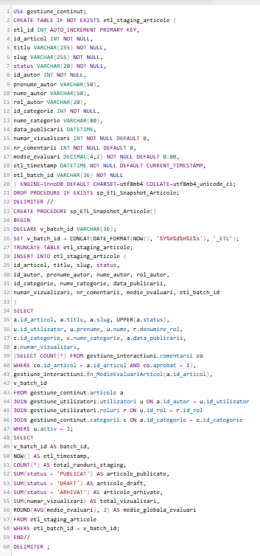
Figura 3.11.7. Procedura sp_ETL_Snapshot_Articole.
Procedura sp_ETL_Snapshot_Articole reprezintă componenta cea mai strâns legată de arhitectura DWH. Ea simulează pasul de extragere și transformare (ET) din procesul ETL, reproducând în MySQL logica pe care SQL Server 2019 o implementează prin pachete SSIS.
Procedura generează un identificator unic de batch, trunchiază tabelul de staging etl_staging_articole și execută un INSERT...SELECT care extrage date din toate cele trei baze de date operaționale simultan. Transformările aplicate includ: normalizarea valorii câmpului status la majuscule (pentru compatibilitate cu valorile din DIM_STATUS_ARTICOL), completarea profilului autorului prin JOIN pe gestiune_utilizatori, denumirea categoriei prin JOIN pe gestiune_continut.categorii și calculul KPI-urilor 1 și 3 prin subinterogări corelate și apelul funcției fn_MedieEvaluariArticol.
La finalul execuției, procedura emite un raport de încărcare cu numărul total de rânduri inserate în staging, distribuite pe statusuri, totalul vizualizărilor și media globală a evaluărilor.
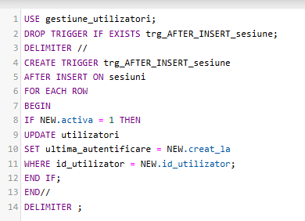
Figura 3.11.8. Triggerul trg_AFTER_INSERT_sesiune.
Triggerul trg_AFTER_INSERT_sesiune este definit pe tabelul sesiuni din baza de date gestiune_utilizatori și se declanșează automat după fiecare inserare a unei sesiuni noi. Logica sa este simplă: dacă sesiunea inserată este marcată ca activă (câmpul activa = 1), atunci câmpul ultima_autentificare al utilizatorului corespunzător este actualizat cu data și ora creării sesiunii, preluată din NEW.creat_la.
Această actualizare automată este relevantă pentru DWH deoarece câmpul ultima_autentificare este inclus în dimensiunea DIM_UTILIZATOR și influențează calculul KPI 5: RATA_AUTENTIFICARE și RATA_RETENTIE din tabela de fapte. Fără acest trigger, valoarea câmpului ar fi corectă doar dacă aplicația ar executa explicit instrucțiunea de UPDATE, ceea ce introduce un risc de inconsistență a datelor.
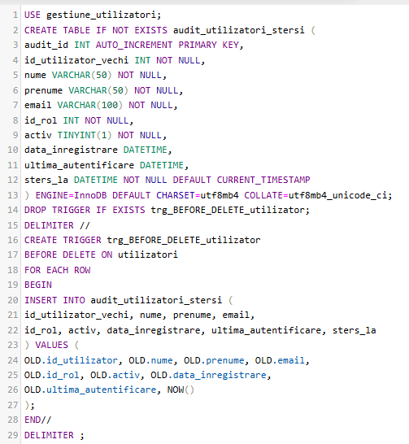
Figura 3.11.9. Triggerul trg_BEFORE_DELETE_utilizator.
Triggerul trg_BEFORE_DELETE_utilizator se declanșează înainte de orice instrucțiune DELETE pe tabelul utilizatori și copiază toate câmpurile relevante ale înregistrării care urmează să fie ștearsă în tabelul de audit audit_utilizatori_stersi. Cuvântul cheie OLD permite accesarea valorilor înregistrării înaintea dispariției sale fizice, ceea ce este posibil exclusiv în triggerele de tip BEFORE.
Relevanța pentru DWH este directă și provine din arhitectura Kimball. Dimensiunea DIM_UTILIZATOR implementează principiul Slowly Changing Dimension (SCD), conform căruia înregistrările din dimensiuni nu sunt niciodată șterse fizic, ci sunt versionare pentru a păstra istoricul. Acest trigger garantează că nici o ștergere operațională nu va produce pierderi de date în istoricul analitic, chiar dacă procesul ETL nu a rulat între momentul creării și cel al ștergerii înregistrării.
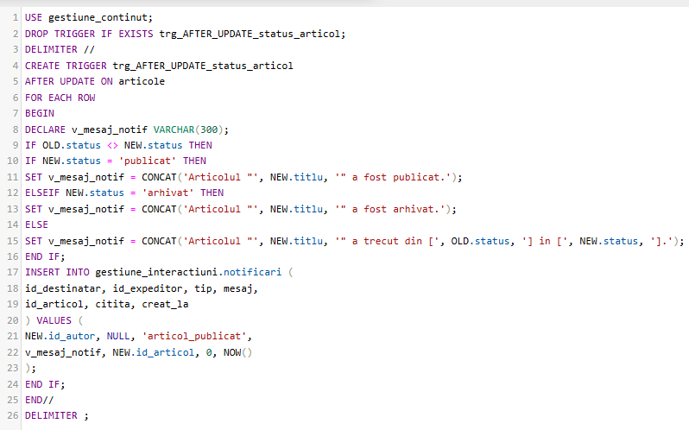
Figura 3.11.10. Triggerul trg_AFTER_UPDATE_status_articol.
Triggerul trg_AFTER_UPDATE_status_articol monitorizează modificările câmpului status din tabelul articole și inserează automat o notificare în tabelul gestiune_interactiuni.notificari de fiecare dată când o tranziție de status este detectată. Comparând valorile OLD.status și NEW.status, triggerul acționează numai la schimbări efective, nu la actualizări ale altor câmpuri ale aceluiași rând.
Mesajul de notificare este construit diferit pentru fiecare tip de tranziție: publicare, arhivare sau orice altă modificare prin instrucțiunea IF/ELSEIF. Notificarea este inserată cu tipul articol_publicat și cu referința la articolul afectat, destinatarul fiind autorul articolului. Relevanța pentru DWH constă în faptul că această automatizare reproduce comportamentul regulilor de tranziție stocate în câmpul REGULI_JSON al dimensiunii DIM_STATUS_ARTICOL, asigurând că orice schimbare de flux editorial este înregistrată și trasabilă.
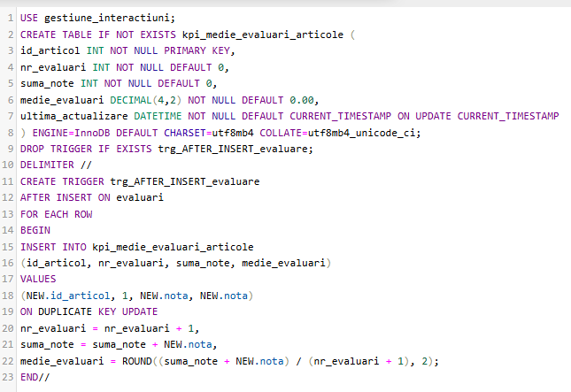
Figura 3.11.11. Triggerul trg_AFTER_INSERT_evaluare.
Triggerul trg_AFTER_INSERT_evaluare este cel mai strâns legat de arhitectura DWH. El se declanșează după fiecare evaluare nouă inserată în tabelul evaluari și actualizează instantaneu tabelul auxiliar de agregare kpi_medie_evaluari_articole prin instrucțiunea INSERT ... ON DUPLICATE KEY UPDATE. Suma notelor și numărul de evaluări sunt menținute incremental, evitând recalcularea completă a mediei la fiecare apel.
Din perspectiva DWH-ului, acest trigger implementează un mecanism de actualizare incrementală a măsurii MEDIE_EVALUARE fără a rula un proces ETL complet. Tabelul kpi_medie_evaluari_articole funcționează ca un micro-mart local în baza operațională, alimentând rapid etapa de staging la următoarea rulare a procedurii sp_ETL_Snapshot_Articole. Această abordare reduce semnificativ volumul de date recalculate la fiecare ciclu ETL.
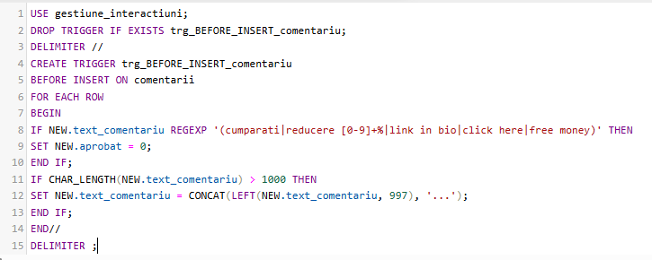
Figura 3.11.12. Triggerul trg_BEFORE_INSERT_comentariu.
Triggerul trg_BEFORE_INSERT_comentariu aplică două reguli de calitate a datelor înainte ca un comentariu să fie persistat în tabelul comentarii. Prima regulă detectează automat comentariile de tip spam prin evaluarea expresiei regulate REGEXP față de un set de cuvinte-cheie caracteristice (cumparati, reducere [0-9]+%, link in bio etc.) și marchează comentariul detectat cu câmpul aprobat = 0. A doua regulă trunchează orice text mai lung de 1000 de caractere, adăugând sufixul '...' pentru a semnala truncherea.
Utilitatea pentru DWH constă în asigurarea că măsura NR_COMENTARII din câmpul KPI 3 al tabelei de fapte reflectă exclusiv comentarii valide și aprobate. Fără această filtrare automată, procesul ETL ar trebui să aplice la fiecare rulare o condiție suplimentară de filtrare, crescând complexitatea și riscul de eroare. Triggerul mută responsabilitatea de calitate a datelor direct la nivelul de inserare în sursa operațională.

Privite în ansamblu, cele douăsprezece obiecte de programabilitate create transformă bazele de date MySQL dintr-un simplu spațiu de stocare a datelor operaționale într-un partener activ al arhitecturii DWH: ele validează datele la intrare, mențin coerentă în timp real, calculează agregările intermediare și pregătesc datele pentru transferul periodic în depozitul analitic. Această abordare reduce complexitatea proceselor ETL, îmbunătățește calitatea datelor și asigură că indicatorii de performanță calculați în DWH reflectă fidel realitatea operațională.

4. APLICAȚIE ȘI DECIZIE.

4.1. CREAREA ȘI ANALIZA DEPOZITELOR DE DATE ÎN SSMS PENTRU INDICATORI KPI RELEVANȚI PROCESULUI DECIZIONAL.

În cazul tematicii de gestiune și managment a articolelor, baza de date operațională DWH_GestionareArticole a fost proiectată și implementată în SQL Server Management Studio (SSMS) conform arhitecturii Data Warehouse cu schema Stea (Star Schema). Această arhitectură centralizează datele din multiple surse operaționale într-un singur depozit de date optimizat pentru analiza decizională și raportare. Astfel, putem crea DWH-uri particulare derivate din cel principal, vizând câte un Indicator Cheie de Performanță (KPI) distinct. Cele trei KPI-uri selectate reflectă dimensiunile esențiale ale platformei de gestiune a articolelor:
- KPI 1 (Performanța Articolelor): măsoară vizualizările, durata medie de lectură și rata de vizualizare a articolelor pe categorii și autori.
- KPI 2 (Activitatea Autorilor): urmărește numărul de articole publicate, create și rata de publicare a fiecărui autor pe categorii și perioade.
- KPI 3 (Engagement-ul Utilizatorilor): analizează comentariile, evaluările medii și rata de comentare a utilizatorilor pe articole.
Fiecare dintre acestea este construit pornind de la datele din DWH_GestionareArticole prin operații ETL (Extract, Transform, Load), extragând doar coloanele relevante pentru KPI-ul respectiv. Această abordare modulară permite analiza izolată a fiecărui indicator, facilitând procesul decizional la nivel de management editorial.

KPI 1: PERFORMANȚA ARTICOLELOR.
Primul DWH particular este dedicat analizei performanței articolelor publicate pe platformă. Acesta monitorizează indicatorii de trafic și engagement la nivel de articol, autor și categorie, oferind managerilor editoriali o imagine clară asupra conținutului cu cel mai mare impact.

PASUL 1: CREAREA STRUCTURII.

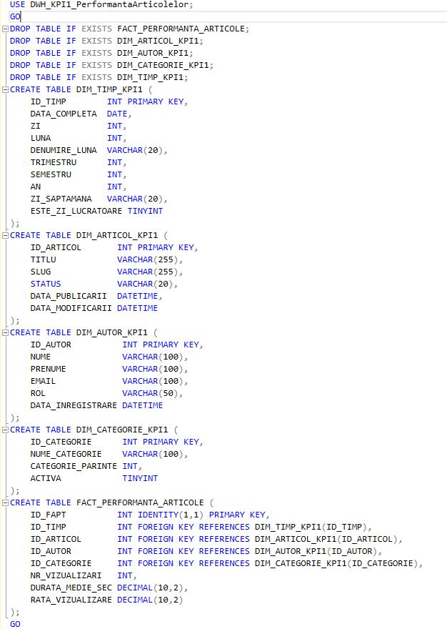
Figura 4.1.1. Crearea structurii DWH_KPI1_PerformantaArticolelor.
PASUL 2: POPULAREA PRIN ETL DIN DWH DE BAZĂ.
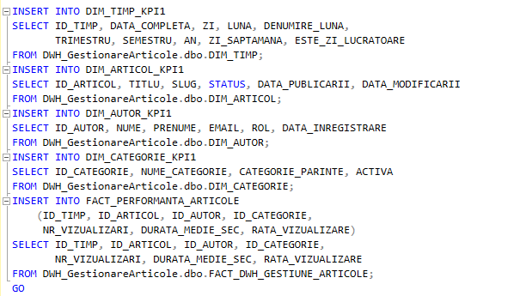
Figura 4.1.2. Scriptul ETL de populare a tabelelor.
PASUL 3: INTEROGĂRI ANALITICE.
Pentru a demonstra valoarea analitică a KPI-ului ales, pornim de la trei interogări reprezentative care reflectă nevoi reale ale procesului decizional editorial:
- Top articole după numărul de vizualizări pe categorii;
- Evoluția lunară a vizualizărilor;
- Autori cu rată de vizualizare peste medie;
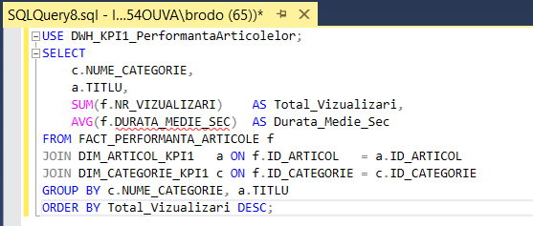
Figura 4.1.3. Interogarea SQL pentru identificarea articolelor cu cel mai mare număr de vizualizări, grupate pe categorii
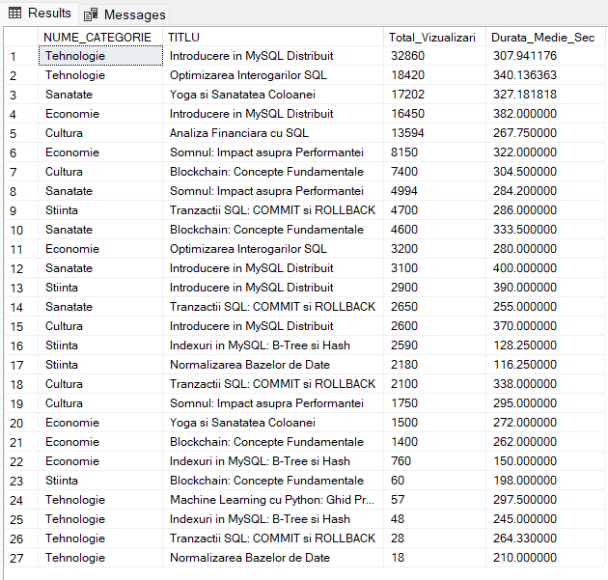
Figura 4.1.4. Rezultatul interogării.
Interogarea unește tabela de fapte cu dimensiunile DIM_ARTICOL_KPI1 și DIM_CATEGORIE_KPI1 pentru a calcula totalul vizualizărilor și durata medie de lectură per articol-categorie. Rezultatul relevă că articolele din categoria “Tehnologie” domină clasamentul, iar articolul "Introducere in MySQL Distribuit" atingând cel mai mare număr de vizualizări (32.860), cu o durată medie de lectură de 307.94 secunde, indicând un conținut de profunzime care reține atenția cititorului. Această informație este esențială pentru deciziile editoriale privind tipul de conținut care generează trafic maxim.
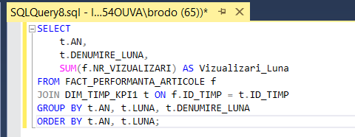
Figura 4.1.5. Interogarea SQL pentru analiza evoluției lunare a numărului total de vizualizări.
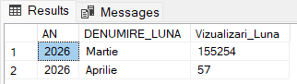
Figura 4.1.6. Rezultatul interogării.
Rezultatul evidențiază că în luna Martie 2026 s-au înregistrat 155.254 vizualizări, față de doar 57 în Aprilie, indicând o tendință descrescătoare semnificativă. Această analiză temporală ajută managementul să identifice pattern-uri sezonale și să planifice publicarea de conținut în perioadele de vârf.
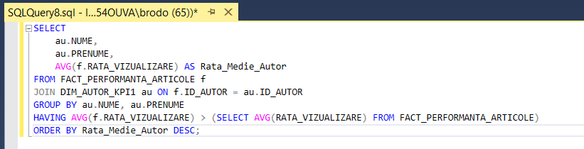
Figura 4.1.7. Interogarea SQL cu clauza HAVING pentru filtrarea autorilor cu rata medie de vizualizare superioară mediei platformei.
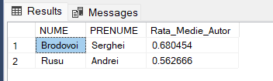
Figura 4.1.8. Rezultatul interogării.
Rezultatul identifică doi autori performanți: Brodovoi Serghei cu rata medie de 0.680454 și Rusu Andrei cu 0.562666. Astfel, informația dată sprijină deciziile privind recunoașterea și retenția autorilor performanți.

KPI 2: ACTIVITATEA AUTORILOR.
Al doilea DWH particular vizează monitorizarea productivității editoriale a autorilor platformei. Acesta furnizează datele necesare pentru evaluarea performanței individuale a fiecărui autor în funcție de volumul de conținut produs și calitatea fluxului editorial (raportul publicat/creat).
PASUL 1: CREAREA ȘI POPULAREA.
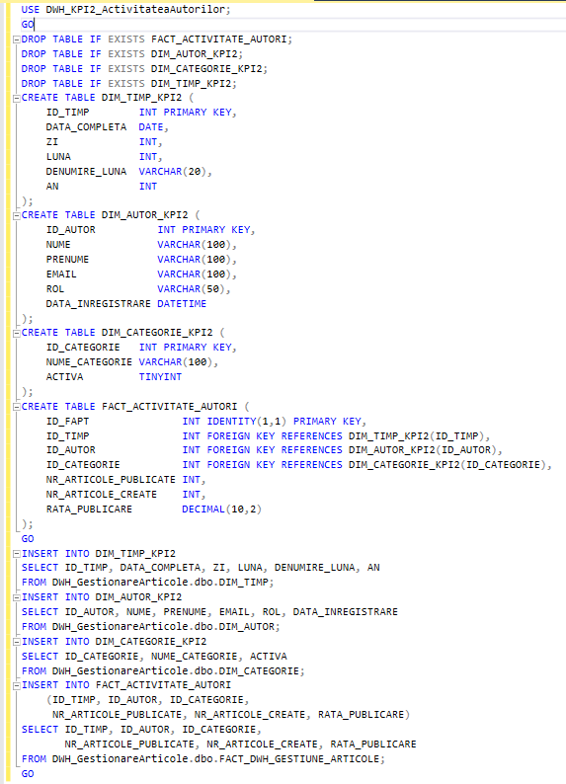
Figura 4.1.9. Scriptul T-SQL pentru crearea structurii și popularea prin ETL a DWH-ului.
PASUL 2: INTEROGĂRI ANALITICE.
PRODUCTIVITATEA AUTORILOR PE LUNI:
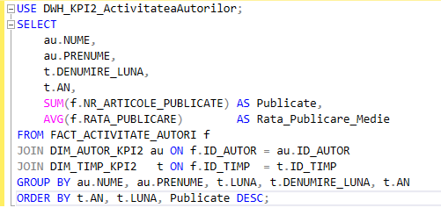
Figura 4.1.10. Interogarea SQL pentru analiza productivității autorilor pe luni calendaristice.
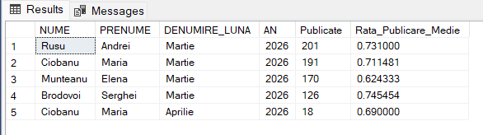
Figura 4.1.11. Rezultatul interogării.
Rezultatul afișează că în Martie 2026, autorul Rusu Andrei a publicat cel mai mare număr de articole (201) cu o rată de publicare de 0.731 (73.1% din articolele create au fost publicate). Brodovoi Serghei ocupă locul al 4-lea cu 126 articole publicate și rata de publicare de 0.745. Această analiză permite managerilor să identifice autorii cei mai productivi și să optimizeze planificarea editorială.
RATA DE PUBLICARE PE CATEGORII:
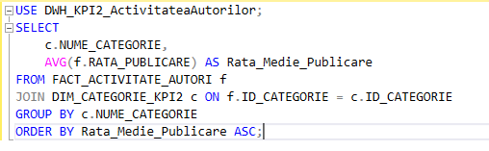
Figura 4.1.12. Interogarea SQL pentru compararea ratei medii de publicare pe categorii tematice
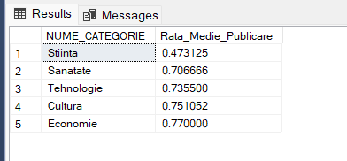
Figura 4.1.13. Rezultatul interogării.
Rezultatul relevă că categoria Știința are cea mai mică rată de publicare (0.473125), sugerând că autorii care scriu articole științifice finalizează mai puțin din conținutul creat. În contrast, categoria Economie are cea mai înaltă rată (0.770000). Această disparitate poate indica nevoia de resurse suplimentare sau de îndrumare editorială pentru conținutul științific.

KPI 3: ENGAGEMENT-UL UTILIZATORILOR.
Al treilea DWH particular măsoară nivelul de implicare activă a utilizatorilor în conținutul platformei. Spre deosebire de KPI1 care măsoară vizualizările pasive, KPI3 capturează interacțiunile active: comentariile lăsate, evaluările acordate și rata de comentare, oferind o perspectivă asupra calității percepute a conținutului.
PASUL 1: CREAREA ȘI POPULAREA.
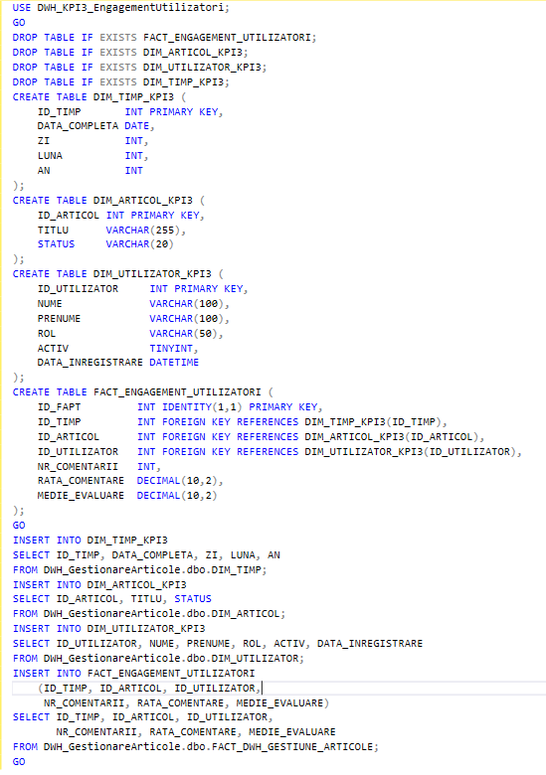
Figura 4.1.14. Scriptul T-SQL pentru crearea structurii și popularea prin ETL a DWH-ului.
PASUL 2: INTEROGĂRI ANALITICE PENTRU KPI 3.
ENGAGEMENT PE ZILE ALE SĂPTĂMÂNII:
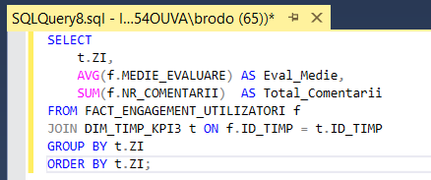
Figura 4.1.15. Interogarea SQL pentru analiza engagement-ului utilizatorilor pe zile ale săptămânii.
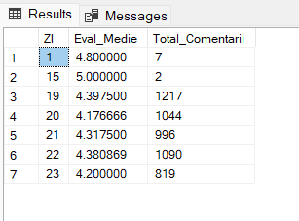
Figura 4.1.16. Rezultatul interogării.
Rezultatul relevă variații semnificative: ziua 15 înregistrează cea mai mare evaluare medie (5.000000) dar un număr mic de comentarii (2), în timp ce ziua 19 are 1217 comentarii cu evaluare medie de 4.397. Această analiză temporală granulară ajută la planificarea momentului optim de publicare a conținutului pentru a maximiza engagement-ul.
TOP UTILIZATORI ACTIVI DUPĂ NUMĂRUL DE COMENTARII:
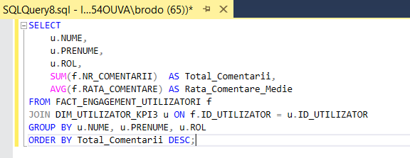
Figura 4.1.17. Interogarea SQL pentru identificarea celor mai activi utilizatori după numărul total de comentarii.
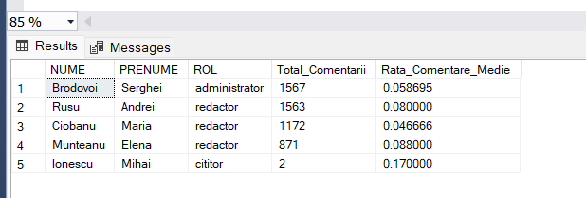
Figura 4.1.18. Rezultatul interogării.
Rezultatul identifică utilizatorii cei mai implicați: Brodovoi Serghei (administrator) conduce cu 1567 comentarii, urmat îndeaproape de Rusu Andrei (redactor) cu 1563 comentarii. Rata de comentare relativ scăzută (0.046-0.170) indică că utilizatorii comentează selectiv, pe articolele care îi interesează cu adevărat. Aceste date sunt valoroase pentru identificarea utilizatorilor-ambasadori ai platformei și pentru strategii de community management.

Crearea celor trei DWH-uri particulare în SSMS demonstrează aplicabilitatea practică a arhitecturii Data Warehouse pentru analiza decizională în domeniul gestiunii conținutului digital. Fiecare DWH a fost proiectat cu o schemă Stea adaptată specificului KPI-ului vizat, permițând interogări analitice eficiente și semnificative, asigură consistența datelor și facilitează integrarea ulterioară pentru analize mai complexe, inclusiv modelarea predictivă prin tehnici de Machine Learning.

4.2. INTEGRAREA DWH-URILOR ÎN SSMS PENTRU ANALIZA CENTRALIZATĂ A KPI-URILOR.
Integrarea celor trei DWH-uri particulare (KPI1 - Performanța Articolelor, KPI2 - Activitatea Autorilor, KPI3 - Engagement-ul Utilizatorilor) într-un singur DWH integrat reprezintă etapa fundamentală a arhitecturii Data Warehouse. Aceasta permite analiza holistică a platformei de gestiune a articolelor, eliminând silourile de date și oferind o perspectivă unificată asupra celor trei dimensiuni ale performanței.
Integrarea a fost realizată prin trei mecanisme complementare:
- Interogare directă pe tabela de fapte cu JOIN-uri multiple;
- Interogare agregată per autor cu toți indicatorii KPI;
- Un VIEW persistat în baza de date (VW_DWH_INTEGRAT_CATEGORII) pentru analiza pe categorii;
Această abordare multiplă asigură flexibilitatea necesară diferitelor niveluri de analiză managerială.
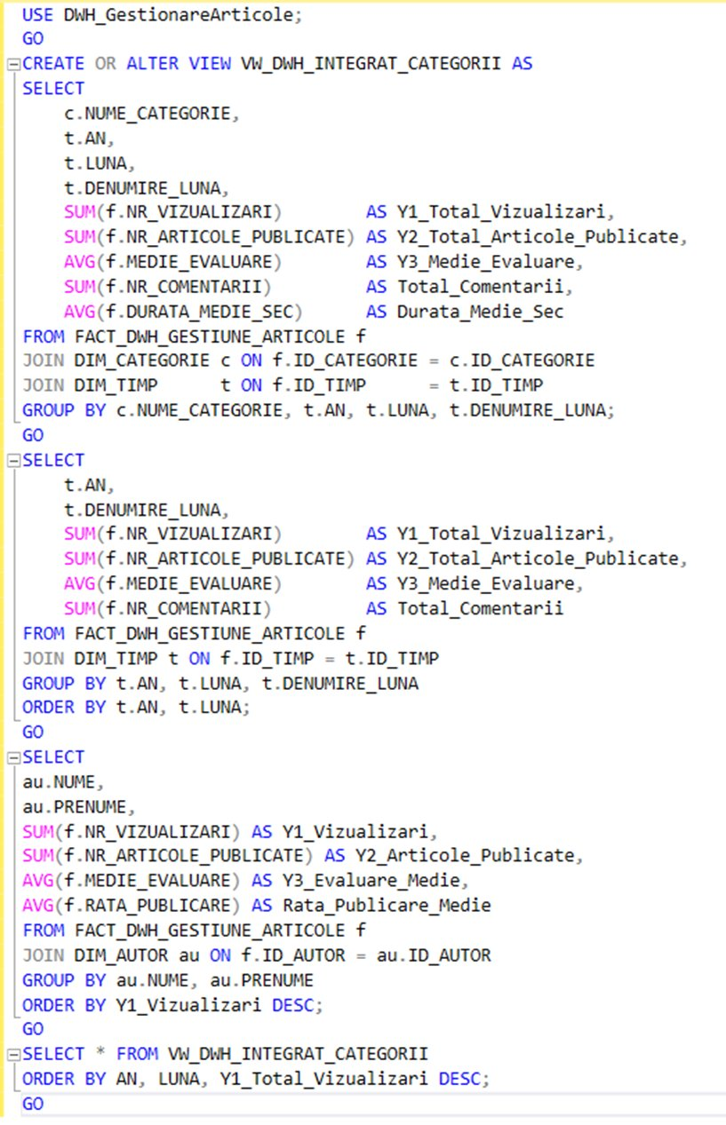
Figura 4.2.1. Scriptul T-SQL de creare a VIEW-ului integrat VW_DWH_INTEGRAT_CATEGORII și cele trei interogări analitice executate pe baza la DWH_GestionareArticole.
VIEW-ul VW_DWH_INTEGRAT_CATEGORII reunește prin JOIN-uri tabela FACT_DWH_GESTIUNE_ARTICOLE cu DIM_CATEGORIE și DIM_TIMP, calculând agregat toți cei cinci indicatori cheie per categorie și lună: Y1_Total_Vizualizari (KPI1), Y2_Total_Articole_Publicate (KPI2), Y3_Medie_Evaluare (KPI3), Total_Comentarii și Durata_Medie_Sec. În cele de urmă urmează interogarea pe luni calendaristice, interogarea per autor și interogarea pe VIEW-ul creat.
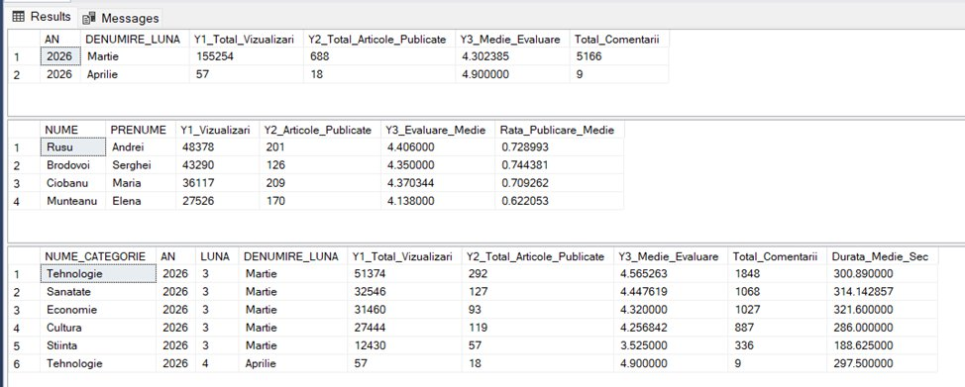
Figura 4.2.2. Rezultatele celor trei interogări analitice: (sus) KPI integrat pe luni, (mijloc) KPI integrat per autor, (jos) KPI integrat per categorie prin VIEW.
INTEROGAREA 1: KPI INTEGRAT PE LUNI CALENDARISTICE.
Prima interogare realizează o analiză temporală integrată, grupând toți indicatorii KPI pe AN și LUNA calendaristică. Aceasta oferă o perspectivă evolutivă a performanței platformei în timp, combinând simultan vizualizările (KPI1), articolele publicate (KPI2) și evaluarea medie (KPI3).
Tabelul 4.2.1. Rezultatele primei interogări.
AN | LUNA | Y1 VIZUALIZĂRI | Y2 ART. PUBLICATE | Y3 MEDIE EVALUARE | COMENTARII
2026 | Martie | 155.254 | 688 | 4.302385 | 5.166
2026 | Aprilie | 57 | 18 | 4.900000 | 9

Rezultatele relevă o disparitate semnificativă între luna Martie și luna Aprilie 2026. În Martie 2026, platforma a înregistrat 155.254 vizualizări totale (Y1), 688 articole publicate (Y2) și o medie de evaluare de 4.302 (Y3), cu 5.166 comentarii. Contrastul cu Aprilie 2026 (57 vizualizări, 18 articole, 9 comentarii) sugerează că datele din Aprilie reprezintă o perioadă incompletă sau de tranziție.
Din perspectiva decizională, această analiză integrată permite managerului editorial să coreleze simultan volumul de conținut publicat (Y2) cu impactul generat (Y1) și calitatea percepută (Y3). Raportul Y1/Y2 indică că fiecare articol publicat în Martie a generat în medie 225.6 vizualizări (155.254 / 688), ceea ce constituie un indicator de eficiență editorială relevant.
INTEROGAREA 2: KPI INTEGRAT PER AUTOR.
A doua interogare realizează analiza integrată la nivel de resursă umană, calculând pentru fiecare autor simultan vizualizările (KPI1), articolele publicate (KPI2), evaluarea medie a conținutului (KPI3) și rata de publicare. Aceasta permite evaluarea comprehensivă a contribuției fiecărui autor la succesul platformei.
Tabelul 4.2.2. Rezultatele interogări nr.2.
AUTOR | Y1 VIZUALIZĂRI | Y2 ART. PUBLICATE | Y3 EVAL. MEDIE | RATA PUBLICARE
Rusu Andrei | 48.378 | 201 | 4.406000 | 0.728993
Brodovoi Serghei | 43.290 | 126 | 4.350000 | 0.744381
Ciobanu Maria | 36.117 | 209 | 4.370344 | 0.709262
Munteanu Elena | 27.526 | 170 | 4.138000 | 0.622053

Oferă o imagine multidimensională a performanței autorilor. Rusu Andrei conduce la vizualizări (48.378 - Y1) și la evaluarea medie (4.406 - Y3), demonstrând că conținutul său atrage cel mai mult trafic și este apreciat de cititori. Ciobanu Maria, deși produce cel mai mare volum de articole (209 - Y2), generează mai puține vizualizări (36.117), sugerând o orientare spre conținut de nișă sau cu audiență specifică.
Brodovoi Serghei prezintă cea mai înaltă rată de publicare (0.744381), indicând cel mai eficient flux editorial din articolele create la cele publicate. Munteanu Elena, cu cea mai mică rată de publicare (0.622053), poate beneficia de suport editorial suplimentar pentru finalizarea articolelor în lucru. Această analiză integrată (Y1+Y2+Y3 simultan per autor) este imposibil de realizat prin interogări separate pe cele trei DWH-uri particulare, demonstrând valoarea adăugată a integrării.
INTEROGAREA 3: KPI INTEGRAT PER CATEGORII PRIN VIEW.
A treia interogare utilizează VIEW-ul persistent pentru analiza integrată pe categorii tematice și perioade. VIEW-ul encapsulează logica de JOIN și agregare, simplificând accesul la datele integrate și permițând reutilizarea în multiple contexte analitice fără replicarea codului SQL.
Tabelul 4.2.3. Rezultatele interogări nr.3.
CATEGORIE | LUNA | Y1 VIZUALIZĂRI | Y2 ART. PUBL. | Y3 EVAL. MED. | COMENTARII | DURATA MED. SEC
Tehnologie | Martie | 51.374 | 292 | 4.565263 | 1.848 | 300.890
Sanatate | Martie | 32.546 | 127 | 4.447619 | 1.068 | 314.143
Economie | Martie | 31.460 | 93 | 4.320000 | 1.027 | 321.600
Cultura | Martie | 27.444 | 119 | 4.256842 | 887 | 286.000
Stiinta | Martie | 12.430 | 57 | 3.525000 | 336 | 188.625
Tehnologie | Aprilie | 57 | 18 | 4.900000 | 9 | 297.500

Categoria Tehnologie domină în toate dimensiunile: cel mai mare număr de vizualizări (51.374 -Y1), cel mai mare volum de articole publicate (292 - Y2) și cea mai ridicată evaluare medie (4.565 - Y3), cu 1.848 de comentarii. Aceasta indică că domeniul tehnologic reprezintă pilonul editorial principal al platformei.
Categoria Știința prezintă cel mai slab profil integrat: 12.430 vizualizări (Y1), 57 articole (Y2), evaluare medie de doar 3.525 (Y3) și cea mai scurtă durată medie de lectură (188.625 secunde). Durata redusă de lectură corelată cu evaluarea scăzută poate indica conținut insuficient de aprofundat în această categorie. Spre deosebire, Sănătatea, deși pe locul 2 la vizualizări, are cea mai mare durată medie de lectură (314.143 secunde), sugerând articole de profunzime cu valoare informațională ridicată.
VIEW-ul stochează permanent această logică de integrare în DWH_GestionareArticole, putând fi accesat direct de aplicații de raportare (Power BI, Excel) sau utilizat în interogări mai complexe fără a rescrie JOIN-urile. Aceasta reprezintă un avantaj arhitectural esențial al DWH-ului integrat față de cele trei DWH-uri particulare izolate.

4.3. PREGĂTIREA SETURILOR DE DATE DIN DWH-UL INTEGRAT PENTRU ANALIZĂ ȘI PROGNOZĂ

Y1: RATA_ACTUALIZARE (VIEW).
Formula: RATA_ACTUALIZARE = NR_VERSIUNI / NR_ARTICOLE_CATEGORIE

Măsoară frecvența actualizărilor articolelor dintr-o categorie. O valoare de 0.30 înseamnă că 30% din articole au fost revizuite. Util pentru a prognoza necesarul editorial pe categorii și perioade.
Tabelul 4.3.1. Variabile pentru Y ales.
VARIABILĂ | ROL | SEMNIFICAȚIE
Y | RATA_ACTUALIZARE | Cât de des sunt actualizate articolele
X1 | LUNA | Luna calendaristică
X2 | ID_CATEGORIE | Categoria tematică
X3 | NR_VERSIUNI | Numărul de revizii
X4 | NR_ARTICOLE_CATEGORIE | Volumul categoriei

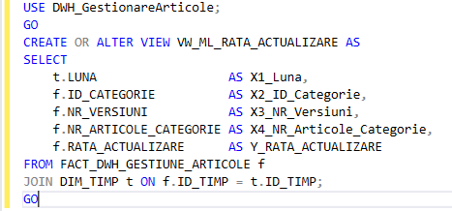
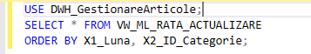
Figura 4.3.1. Interogarea SQL pentru CSV.

Y2: NR_ARTICOLE_PUBLICATE (FUNCȚII AGREGATE).
Formula: NR_ARTICOLE_PUBLICATE = F(LUNA, ID_AUTOR, ID_CATEGORIE, RATA_PUBLICARE, NR_ARTICOLE_CREATE)

Măsoară productivitatea editorială a autorilor. Arată câte articole reușește un autor să publice dintr-o categorie într-o lună. Util pentru a prognoza performanța viitoare a autorilor.

Tabelul 4.3.2. Variabile pentru Y ales.
VARIABILĂ | ROL | SEMNIFICAȚIE
Y | NR_ARTICOLE_PUBLICATE | Numărul de articole publicate
X1 | LUNA | Luna calendaristică
X2 | ID_AUTOR | Autorul
X3 | ID_CATEGORIE | Categoria tematică
X4 | RATA_PUBLICARE | Raportul publicat/creat
X5 | NR_ARTICOLE_CREATE | Total articole create

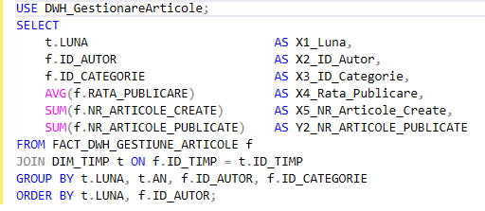
Figura 4.3.2. Interogarea SQL pentru CSV.

Y3: MEDIE_EVALUARE (INTEROGARE SIMPLĂ).
Formula: MEDIE_EVALUARE = F(LUNA, ID_ARTICOL, NR_COMENTARII, RATA_COMENTARE)

Măsoară calitatea percepută a unui articol de către cititori, pe o scară 1–5. Util pentru a prognoza scorul de satisfacție al articolelor viitoare în funcție de activitatea utilizatorilor.

Tabelul 4.3.3. Variabile pentru Y ales.
VARIABILĂ | ROL | SEMNIFICAȚIE
Y | MEDIE_EVALUARE | Nota medie acordată articolului (1–5)
X1 | LUNA | Luna calendaristică
X2 | ID_ARTICOL | Articolul evaluat
X3 | NR_COMENTARII | Numărul de comentarii
X4 | RATA_COMENTARE | Proporția utilizatorilor care comentează

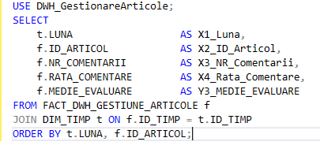
Figura 4.3.3. Interogarea SQL pentru CSV.

Y4: RATA_RETENTIE (CTE).
Formula: RATA_RETENTIE = F(LUNA, ID_UTILIZATOR, NR_SESIUNI_ACTIVE, RATA_AUTENTIFICARE)
Măsoară fidelitatea utilizatorilor față de platformă, ce proporție din utilizatori revin după prima vizită. Util pentru a prognoza riscul de abandon și pentru decizii de strategie de retenție.

Tabelul 4.3.4. Variabile pentru Y ales.
VARIABILĂ | ROL | SEMNIFICAȚIE
Y | RATA_RETENTIE | Proporția utilizatorilor care revin (0–1)
X1 | LUNA | Luna calendaristică
X2 | ID_UTILIZATOR | Utilizatorul analizat
X3 | NR_SESIUNI_ACTIVE | Numărul de sesiuni active
X4 | RATA_AUTENTIFICARE | Frecvența autentificărilor

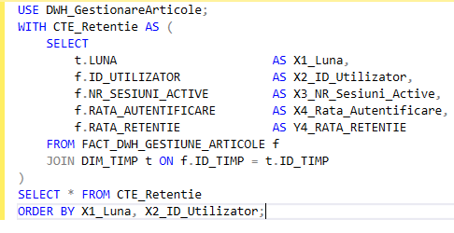
Figura 4.3.4. Interogarea SQL pentru CSV.

4.4. ANALIZA ȘI PROGNOZA PRIN DATA MINING ÎN VISUAL STUDIO 2019.
Data Mining în Visual Studio 2019, prin componenta SQL Server Analysis Services (SSAS), reprezintă un instrument puternic pentru descoperirea pattern-urilor ascunse în volume mari de date și construirea modelelor predictive direct conectate la depozitele de date existente. Spre deosebire de abordările statistice tradiționale, Data Mining în VS2019 oferă o interfață wizard intuitivă care permite utilizatorilor să aplice algoritmi ML avansați pe datele din DWH fără exporturi intermediare.
Principalele avantaje ale utilizării Data Mining în VS2019:
1. Conectare directă la DWH_GestionareArticole fără exporturi CSV intermediare;
2. Algoritmul Microsoft Linear Regression produce ecuații interpretabile cu coeficienți expliciți per predictor;
3. Separarea automată train/test 70%/30% asigură validarea modelului;
4. Mining Legend afișează ecuația completă Y=F(X1,...,XN) în format standardizat;
5. Dependency Network vizualizează relațiile dintre variabile.
Algoritmul Microsoft Linear Regression este o configurație particulară a algoritmului Microsoft Decision Trees, obținută prin dezactivarea ramificărilor, astfel încât întreaga formulă de regresie este construită într-un singur nod rădăcină. Algoritmul suportă predicția atributelor continue, exact tipul variabilelor Y analizate: RATA_ACTUALIZARE, NR_ARTICOLE_PUBLICATE, MEDIE_EVALUARE și RATA_RETENTIE.
CONFIGURAREA PROIECTULUI DATA MINING:
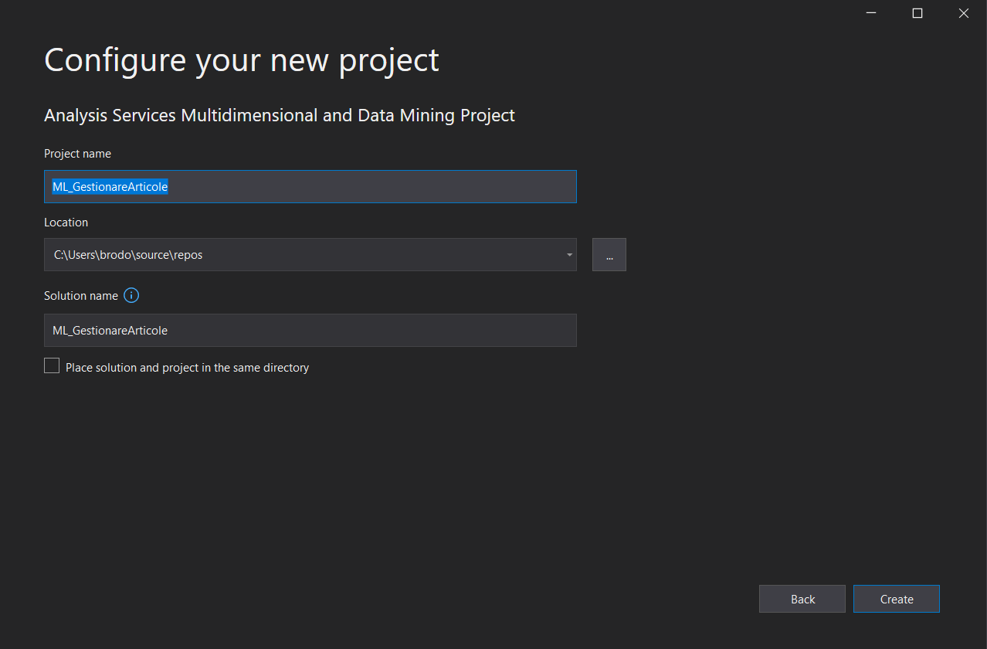
Figura 4.4.1. Configurarea proiectului nou "ML_GestionareArticole" de tip “Analysis Services Multidimensional and Data Mining” în Visual Studio 2019.
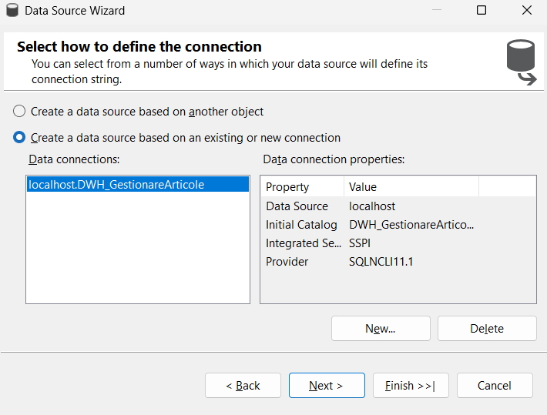
Figura 4.4.2. Conectarea proiectului la DWH în Data Source Wizard.

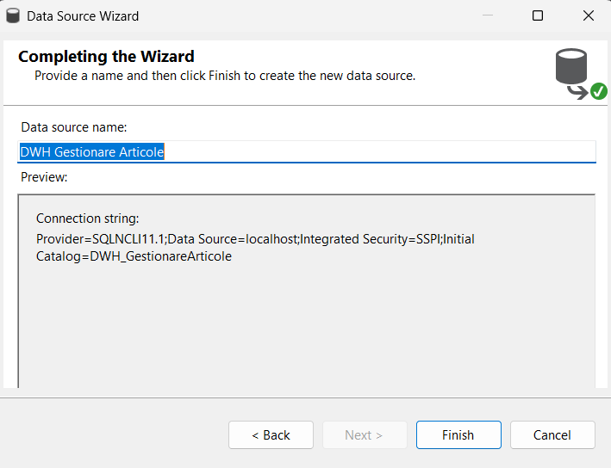
Figura 4.4.3. Finalizarea conectării.
Data Source View extinde Data Source cu metadate adiționale. DSV-ul include tabelele FACT_DWH_GESTIUNE_ARTICOLE și DIM_TIMP, necesare pentru analiza temporală a indicatorilor.
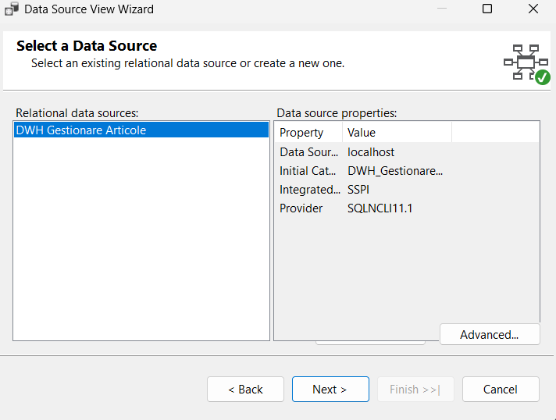
Figura 4.4.4. Selectarea Data Source "DWH Gestionare Articole" pentru Data Source View.
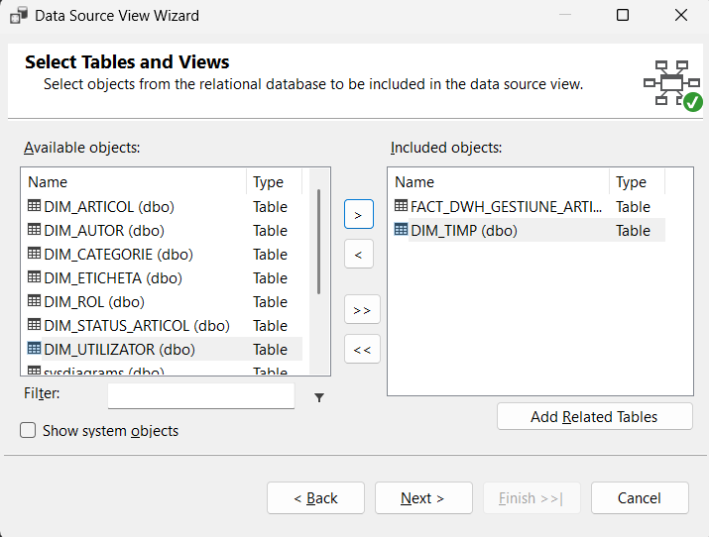
Figura 4.4.5. Selectarea tabelelor necesare.
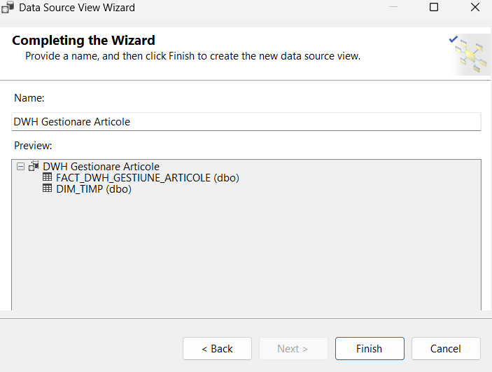
Figura 4.4.6. Finalizarea creării Data Source View-ului.

PAȘI COMUNI PENTRU TOATE CAZURILE DE DATA MINING PENTRU Y1,Y2,Y3 ȘI Y4.
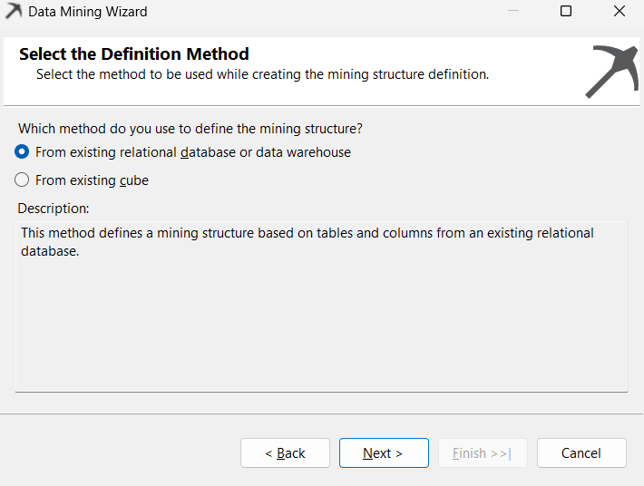
Figura 4.4.7. Pasul 1: Selectarea metodei "From existing relational database or data warehouse".
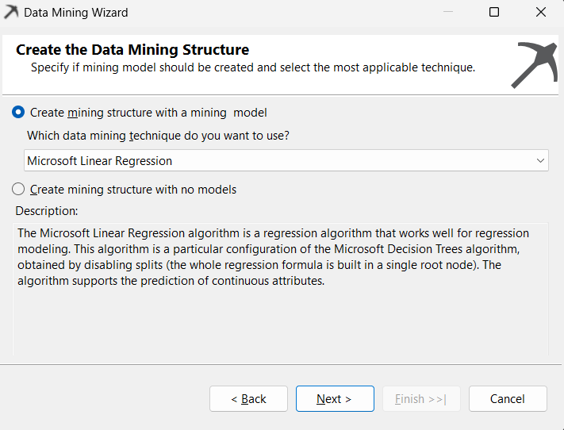
Figura 4.4.8. Pasul 2: Alegerea tehnicii Microsoft Linear Regression;
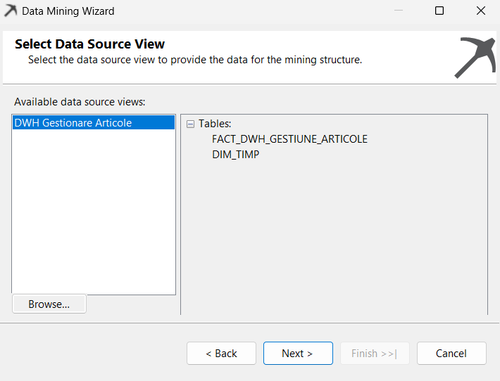
Figura 4.4.9. Pasul 3: Selectarea DSV-ului creat.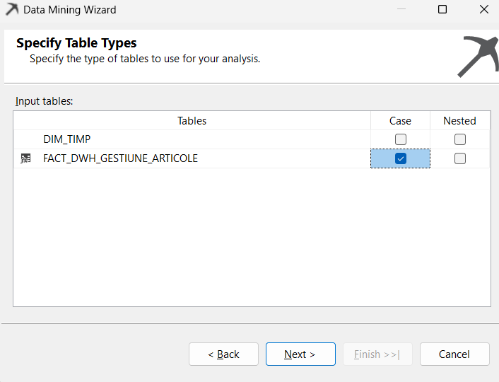
Figura 4.4.10. Pasul 4: Marcarea FACT_DWH_GESTIUNE_ARTICOLE ca tabelă Case.

Y1: RATA_ACTUALIZARE = F(X1, X2, X3, X4)
Primul model analizează RATA_ACTUALIZARE ca variabilă dependentă (Y1), în funcție de: ID_CATEGORIE (X1), NR_ARTICOLE_CATEGORIE (X2), NR_VERSIUNI (X3), cu ID_FAPT_DWH ca cheie.
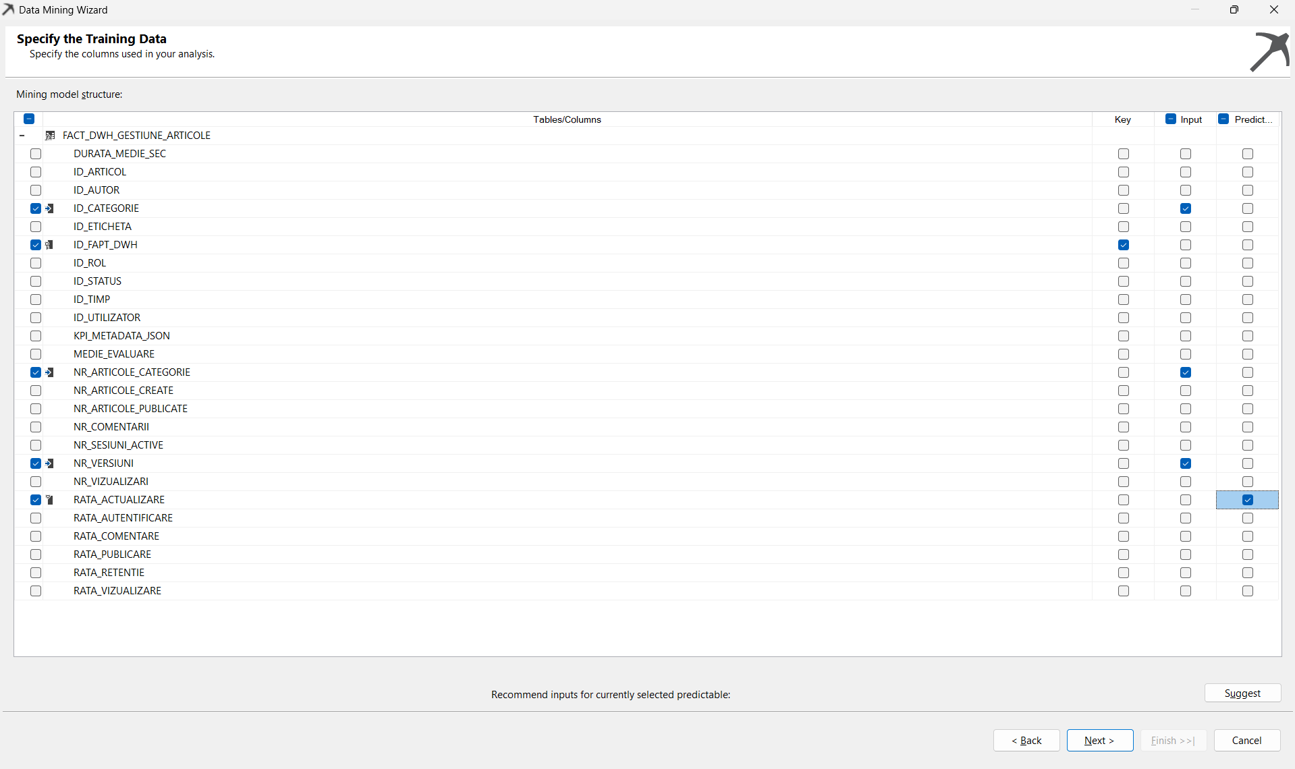
Figura 4.4.11. Specificarea datelor de antrenament pentru Y1.
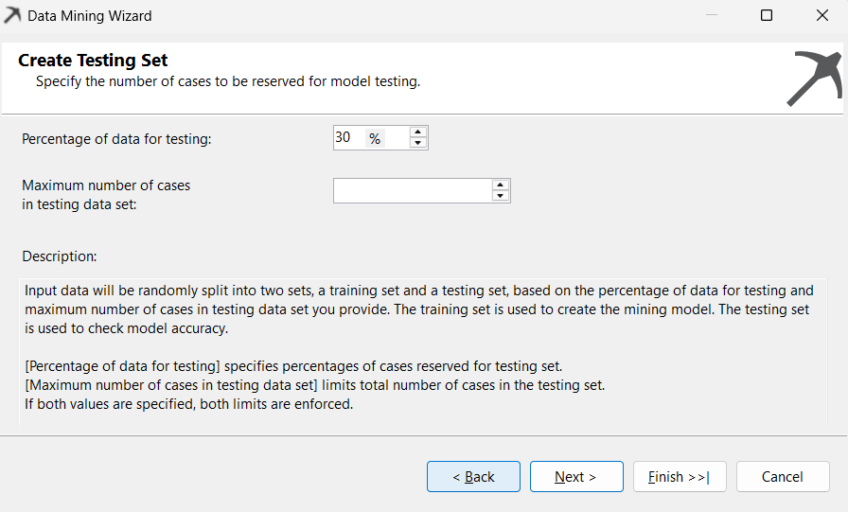
Figura 4.4.12. Create Testing Set: 30% date pentru testare, 70% pentru antrenare (78 cazuri de antrenament din 111 total).
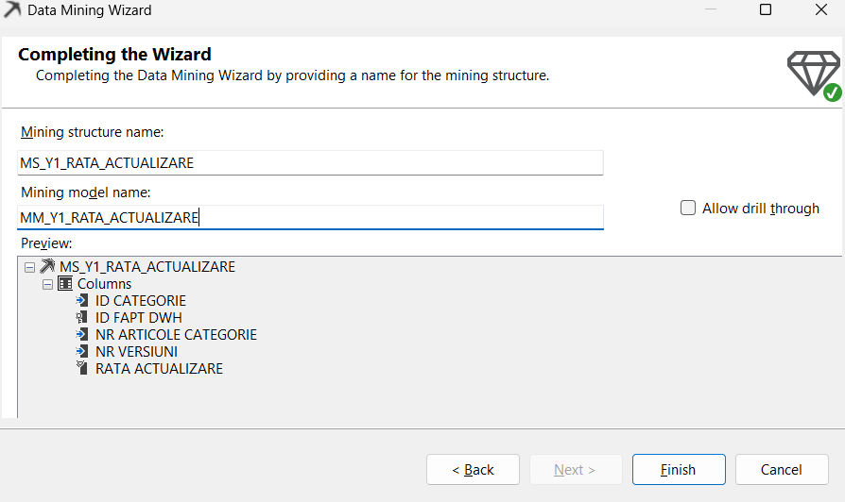
Figura 4.4.13. Finisarea setării structurii.
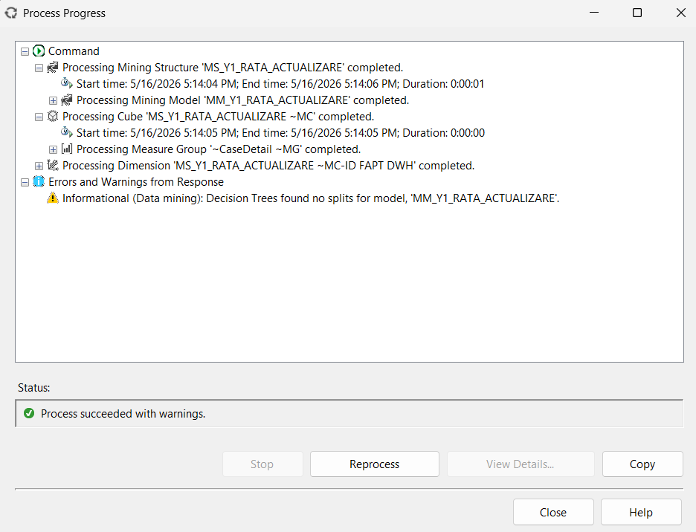
Figura 4.4.14. Procesarea cu succes a structurii.
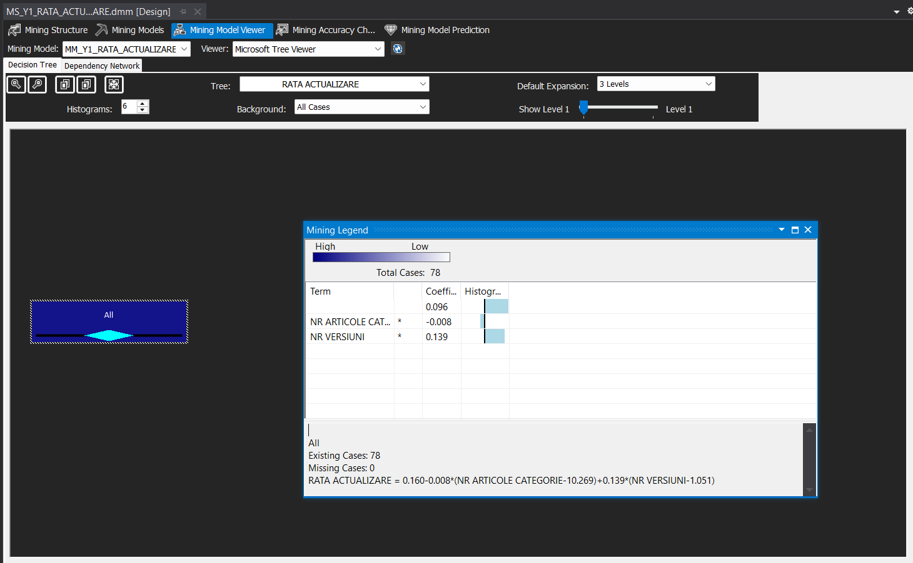
Figura 4.4.15. Mining Legend cu ecuația de regresie liniară obținută.
Y1: RATA_ACTUALIZARE = 0.160 − 0.008·(NR_ARTICOLE_CATEGORIE − 10.269) + 0.139·(NR_VERSIUNI − 1.051)
Tabelul 4.4.1. Interpretarea rezultatelor obținute.
TERMEN | COEFICIENT | SEMNIFICAȚIE
Intercept | 0.096 | Valoarea medie de bază a RATA_ACTUALIZARE
NR_ARTICOLE_CATEGORIE | −0.008 | Cu cât categoria are mai multe articole, rata scade ușor
NR_VERSIUNI | +0.139 | Fiecare versiune suplimentară crește semnificativ rata de actualizare

Y2: NR_ARTICOLE_PUBLICATE = F(X1, X2, X3, X4, X5)
Al doilea model analizează NR_ARTICOLE_PUBLICATE ca variabilă dependentă (Y2), în funcție de: ID_AUTOR (X1), ID_CATEGORIE (X2), ID_TIMP (X3), NR_ARTICOLE_CREATE (X4) și RATA_PUBLICARE (X5).
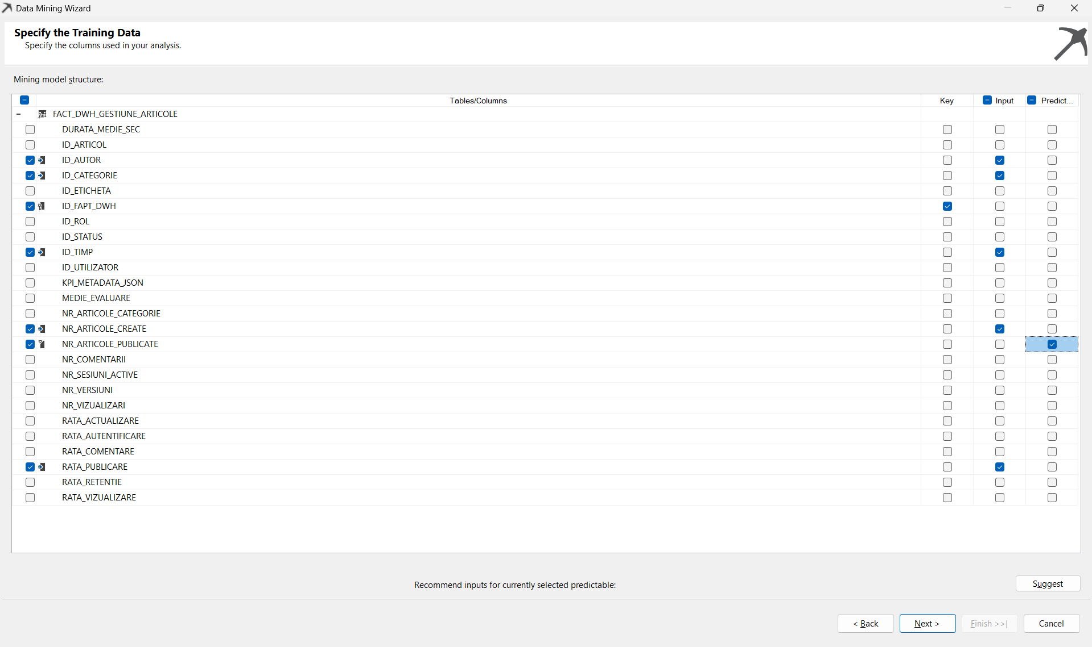
Figura 4.4.16. Specificarea datelor de antrenament pentru Y2.
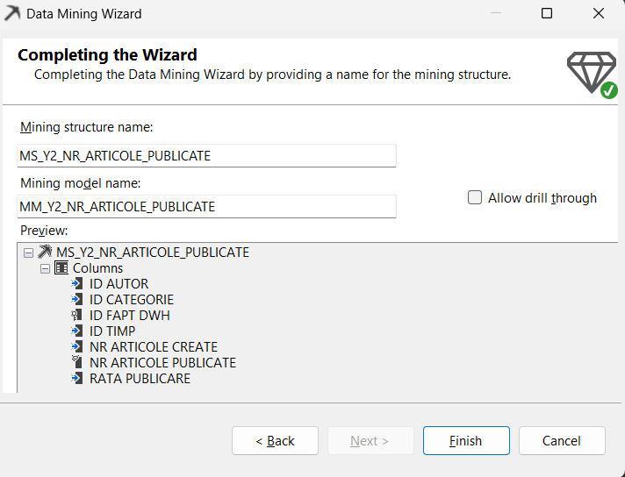
Figura 4.4.17. Finisarea setării structurii.
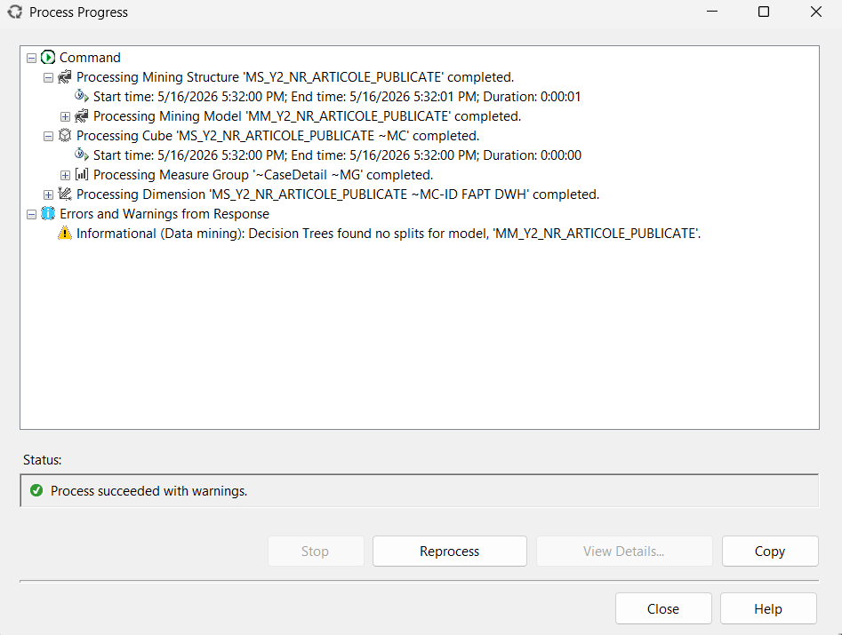
Figura 4.4.18. Procesarea cu succes a structurii.
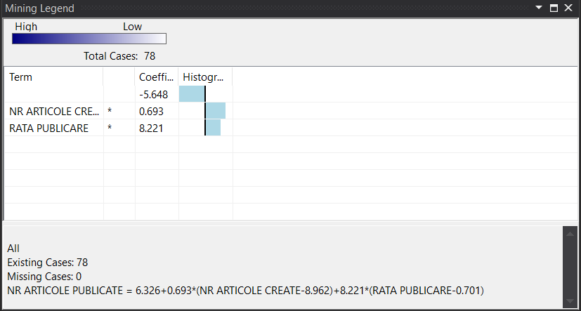
Figura 4.4.19. Mining Legend cu ecuația de regresie pentru Y2.
Y2: NR_ARTICOLE_PUBLICATE = 6.326 + 0.693·(NR_ARTICOLE_CREATE − 8.962) + 8.221·(RATA_PUBLICARE − 0.701)
Tabelul 4.4.2. Interpretarea rezultatelor obținute.
TERMEN | COEFICIENT | SEMNIFICAȚIE
Intercept | −5.648 | Valoarea de bază ajustată la mediile predictorilor
NR_ARTICOLE_CREATE | +0.693 | Fiecare articol creat suplimentar față de medie generează 0.693 articole publicate
RATA_PUBLICARE | +8.221 | Predictor dominant - rata publicare de 0.8 vs 0.7 generează ~0.82 articole suplimentare

Y3: MEDIE_EVALUARE = F(X1, X2, X3, X4).
Al treilea model analizează MEDIE_EVALUARE ca variabilă dependentă (Y3), în funcție de: ID_ARTICOL (X1), ID_TIMP (X2), NR_COMENTARII (X3) și RATA_COMENTARE (X4).
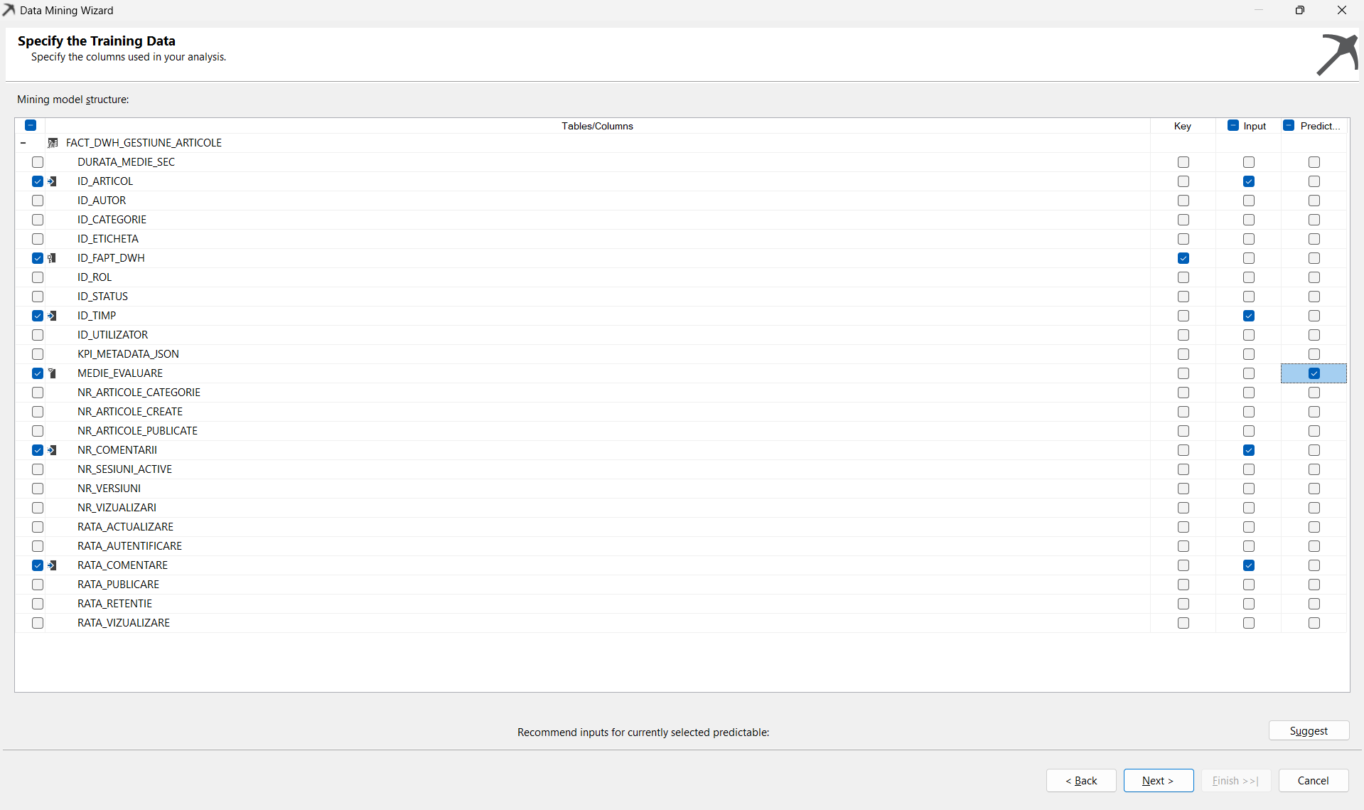
Figura 4.4.20. Specificarea datelor de antrenament pentru Y3.
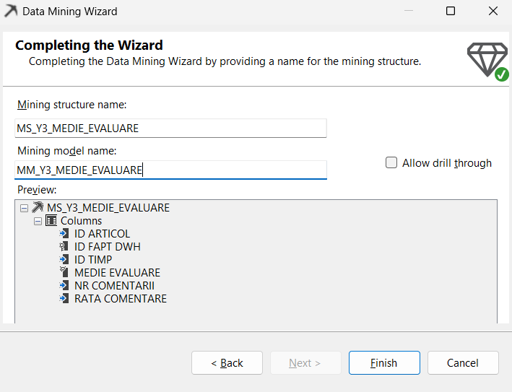
Figura 4.4.21. Finisarea setării structurii.
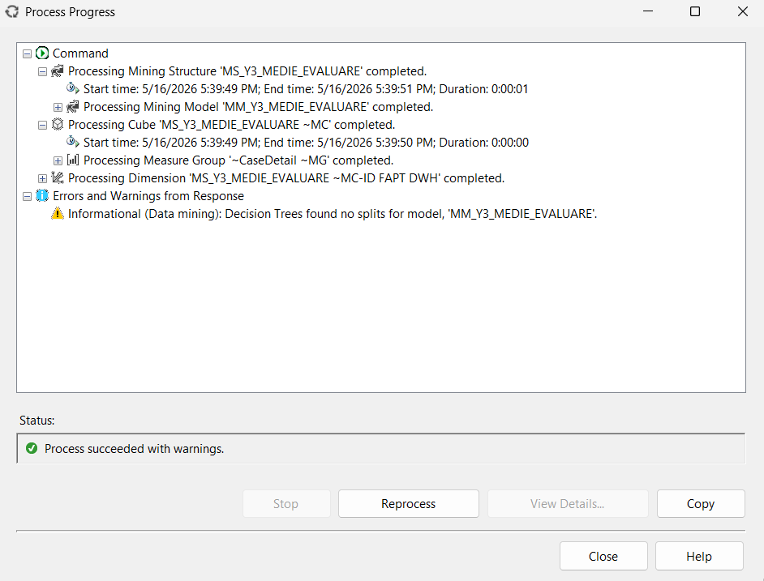
Figura 4.4.22. Procesarea cu succes a structurii.
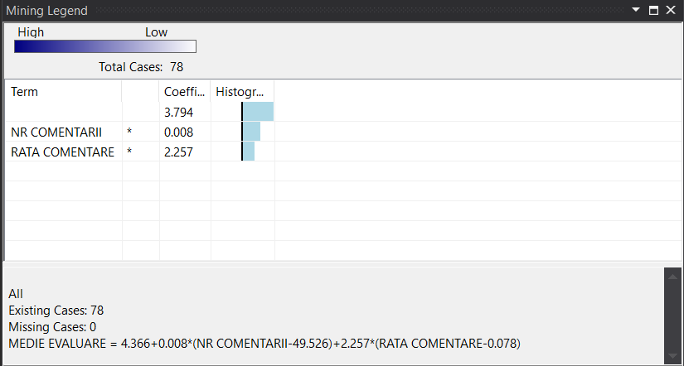
Figura 4.4.23. Mining Legend cu ecuația de regresie pentru Y3.
Y3: MEDIE_EVALUARE = 4.366 + 0.008·(NR_COMENTARII − 49.526) + 2.257·(RATA_COMENTARE − 0.078)

Tabelul 4.4.3. Interpretarea rezultatelor obținute.
TERMEN | COEFICIENT | SEMNIFICAȚIE
Intercept | 3.794 | Evaluarea medie de bază în absența comentariilor și la rata minimă
NR_COMENTARII | +0.008 | Fiecare comentariu suplimentar față de medie crește evaluarea cu 0.008 puncte
RATA_COMENTARE | +2.257 | Predictor dominant: proporția utilizatorilor care comentează determină calitatea percepută

Y4: RATA_RETENTIE = F(X1, X2, X3, X4).
Al patrulea model analizează RATA_RETENTIE ca variabilă dependentă (Y4), în funcție de: ID_TIMP (X1), ID_UTILIZATOR (X2), NR_SESIUNI_ACTIVE (X3) și RATA_AUTENTIFICARE (X4).
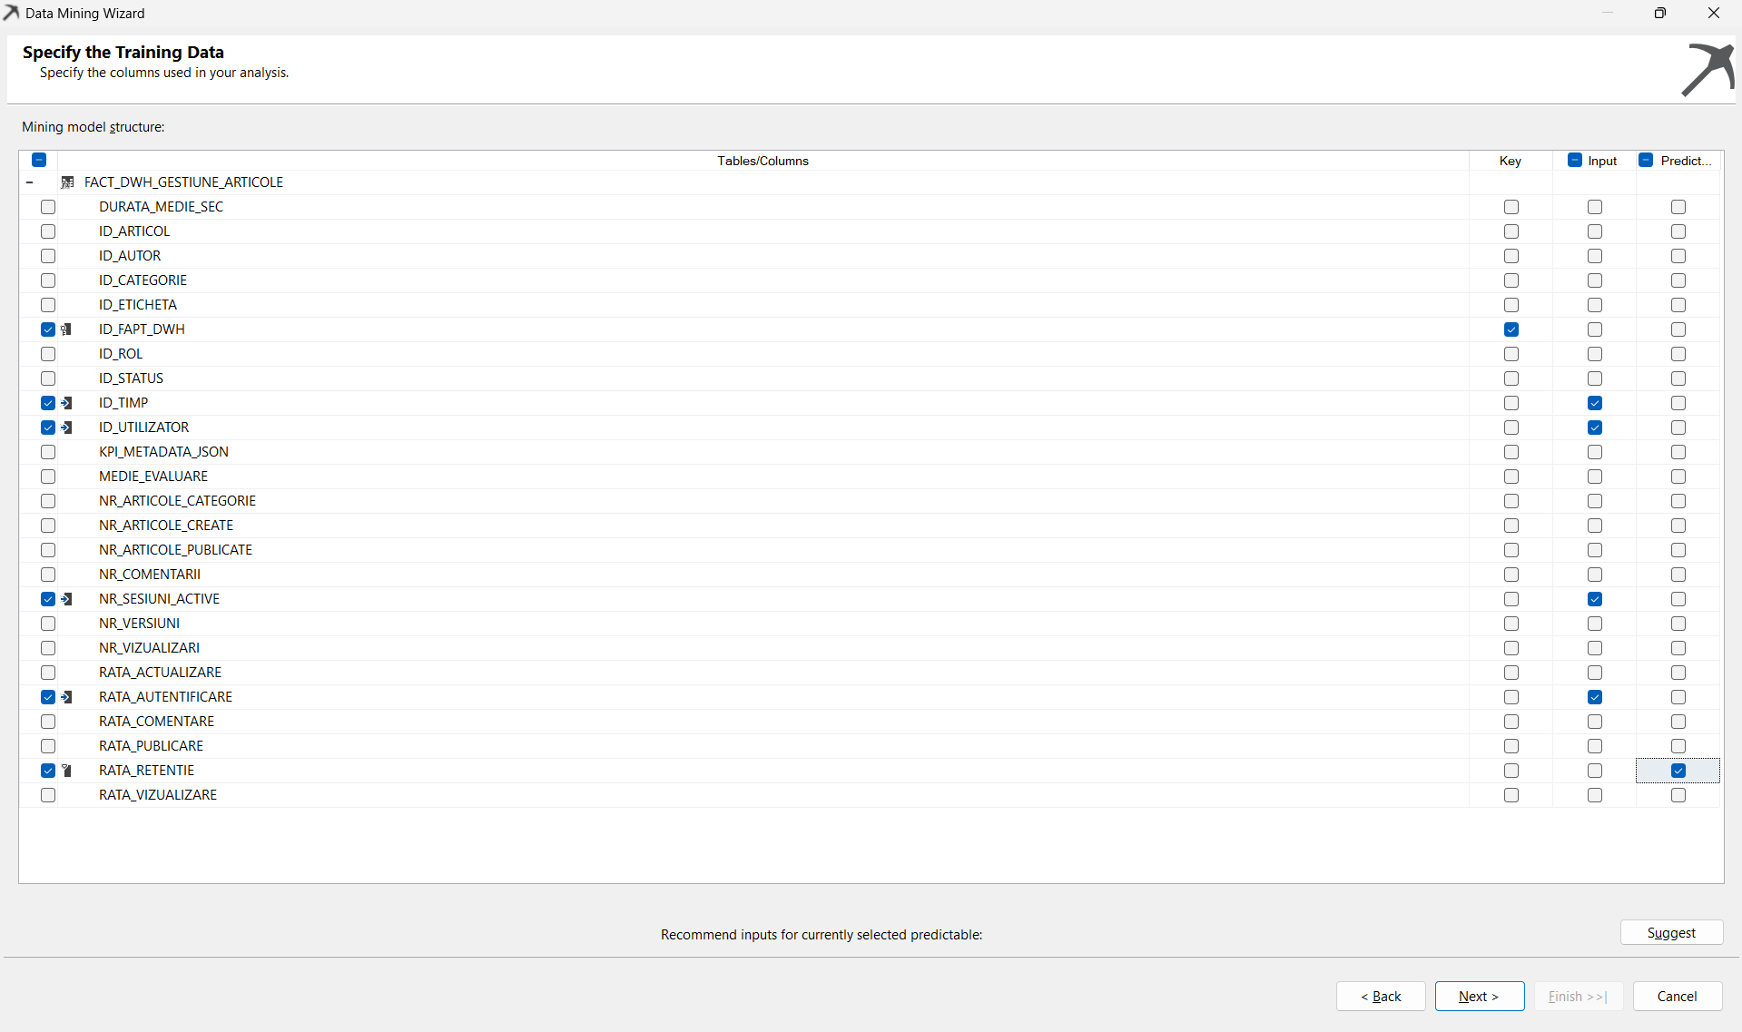
Figura 4.4.24. Specificarea datelor de antrenament pentru Y4.
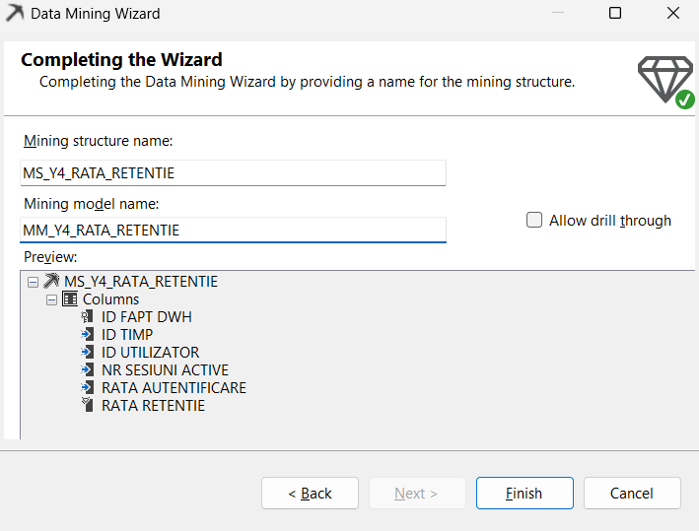
Figura 4.4.25. Finalizarea setării structurii.
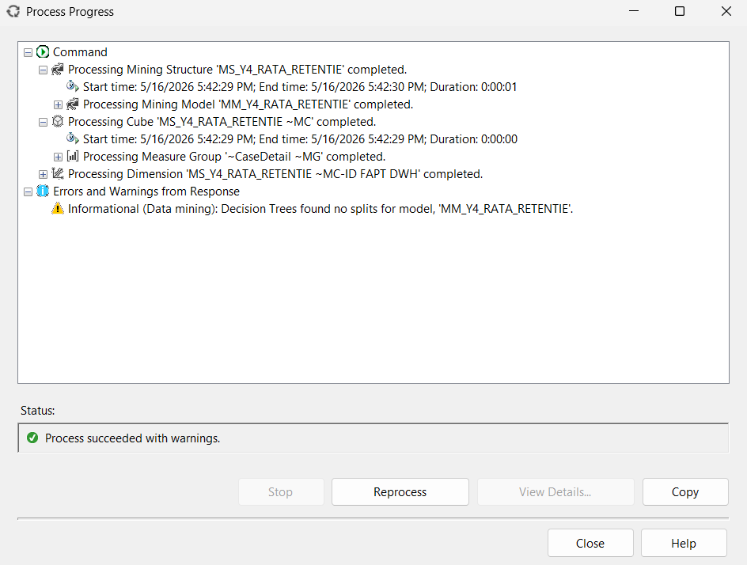
Figura 4.4.26. Procesarea cu succes a structurii.
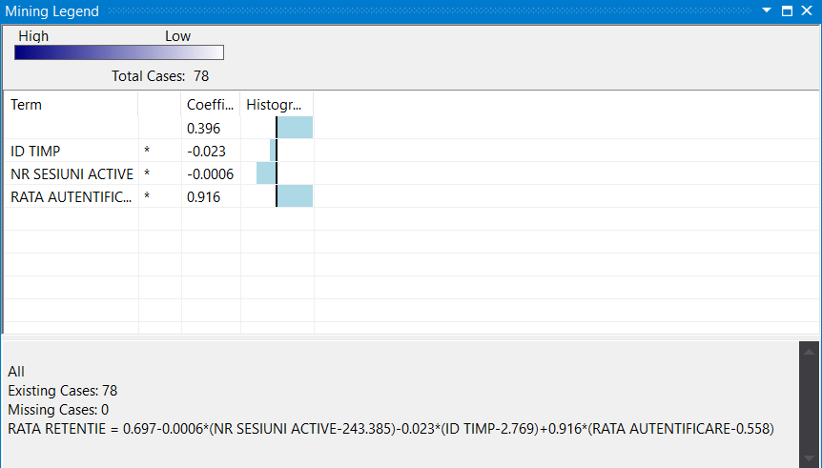
Figura 4.4.27. Mining Legend cu ecuația de regresie pentru Y4.
Y4: RATA_RETENTIE = 0.697 − 0.0006·(NR_SESIUNI_ACTIVE − 243.385) − 0.023·(ID_TIMP − 2.769) + 0.916·(RATA_AUTENTIFICARE − 0.558)
Tabelul 4.4.4. Interpretarea rezultatelor obținute.
TERMEN | COEFICIENT | SEMNIFICAȚIE
Intercept | 0.396 | Rata de retenție de bază la valorile medii ale predictorilor
ID_TIMP | −0.023 | Retenția scade ușor în timp — eroziune naturală a bazei de utilizatori
NR_SESIUNI_ACTIVE | −0.0006 | Efect negativ minor — sesiuni foarte frecvente pot indica conturi automatizate
RATA_AUTENTIFICARE | +0.916 | Predictor dominant — autentificarea frecventă asigură retenție maximă pe platformă

INTERPRETAREA REZULTATELOR OBȚINUTE.
Tabelul 4.4.5. Toate formulele obținute.
KPI | Y | PREDICTOR DOMINANT | COEF. DOMINANT | INTERCEPTUL ECUAȚIEI
Y1 | RATA_ACTUALIZARE | NR_VERSIUNI | +0.139 | 0.160
Y2 | NR_ARTICOLE_PUBLICATE | RATA_PUBLICARE | +8.221 | 6.326
Y3 | MEDIE_EVALUARE | RATA_COMENTARE | +2.257 | 4.366
Y4 | RATA_RETENTIE | RATA_AUTENTIFICARE | +0.916 | 0.697

- Ecuația Y1 demonstrează că RATA_ACTUALIZARE este influențată semnificativ de NR_VERSIUNI (coeficient +0.139): fiecare versiune suplimentară a unui articol față de media de 1.051 crește rata de actualizare cu 0.139. Aceasta confirmă că articolele revizuite frecvent reflectă o practică editorială activă și responsabilă. NR_ARTICOLE_CATEGORIE are impact negativ minor (−0.008): categoriile cu mai multe articole tind să aibă rată de actualizare mai scăzută, din cauza dispersiei resurselor editoriale. Recomandare: echipa editorială trebuie să prioritizeze revizuirea articolelor existente față de crearea continuă de conținut nou în categorii deja bogate.
- Ecuația Y2 relevă că RATA_PUBLICARE este predictorul dominant cu coeficientul cel mai ridicat (+8.221): o creștere a ratei de publicare cu 0.1 față de media de 0.701 generează ~0.82 articole suplimentare publicate. Eficiența procesului editorial este de ~11.8 ori mai importantă decât volumul brut al articolelor create (coeficient +0.693). Recomandare managerială: investiția în îmbunătățirea procesului de aprobare și finalizare editorială (RATA_PUBLICARE) are impact cu un ordin de magnitudine mai mare decât simpla creștere a volumului de articole create.
- Ecuația Y3 confirmă că RATA_COMENTARE (+2.257) este predictorul dominant al evaluărilor: articolele care generează o rată mai mare de comentare primesc evaluări semnificativ mai bune. Aceasta sugerează că engagement-ul activ al comunității reflectă calitatea percepută a conținutului. NR_COMENTARII are impact redus (+0.008), indicând că nu cantitatea brută de comentarii contează, ci proporția utilizatorilor care se implică activ. Valoarea interceptului de 4.366 indică o evaluare medie ridicată a platformei - conținut de calitate înaltă generat în mod constant.
- Ecuația Y4 identifică RATA_AUTENTIFICARE ca predictorul dominant (+0.916): utilizatorii care se autentifică frecvent față de media de 0.558 au o rată de retenție cu până la 0.916 puncte mai mare. ID_TIMP are coeficient negativ (−0.023), indicând eroziunea naturală a bazei de utilizatori în timp. NR_SESIUNI_ACTIVE are impact negativ minor (−0.0006), posibil din prezența conturilor automatizate cu comportament atipic. Recomandare: funcționalitățile care încurajează autentificarea frecventă (notificări personalizate, conținut exclusiv, newsletter-uri) generează cel mai mare impact asupra retenției pe termen lung.

4.5. APLICAREA REGRESIEI LINIARE ÎN PYTHON PENTRU ANALIZA PREDICTIVĂ A SETULUI DE DATE INTEROGARE.CSV.
Regresia liniară multiplă este efectuată utilizând ecosistemul Python de Machine Learning: în special biblioteca scikit-learn pe seturile de date generate prin interogări SQL exportate în format CSV din DWH-ul integrat. Utilizarea Python pentru ML este justificată de mai mulți factori esențiali:
- Transparență și control total: fiecare pas al procesului (citire date, împărțire train/test, antrenare model, calcul metrici, vizualizare) este explicit în cod, putând fi verificat, modificat și reproductibil.
- Flexibilitate maximă a metricilor: Python permite calculul simultan al R², RMSE, coeficienților și interceptului, plus generarea de grafice personalizate (heatmap corelații și scatter regresie).
- Portabilitate: codul Python rulează pe orice sistem de operare, fără dependență de licențe SQL Server sau SSAS.
- Comparabilitate directă: prin utilizarea acelorași date CSV exportate din DWH, Python produce coeficienți comparabili cu cei obținuți în Visual Studio SSAS, demonstrând că aceeași metodă matematică funcționează identic în ambele platforme.
- Ecosistem complet: pandas (manipularea datelor), scikit-learn (modelul ML), numpy (calcule), seaborn și matplotlib (vizualizare) formează un flux de lucru integrat și gratuit.

Tabelul 4.5.1. Tabel compartiv între Machine Learning în Visual Studio și Python.
ASPECT | VISUAL STUDIO SSAS (DATA MINING) | PYTHON (SCIKIT-LEARN)
Sursă date | DWH direct via DSV (Data Source View) | CSV exportat din interogare SQL
Pregătire date | Automat: SSAS intern gestionează categoricele | Manuală: pandas, one-hot encoding dacă necesar
Algoritm | Microsoft Linear Regression (SSAS engine) | LinearRegression din scikit-learn (OLS)
Train/Test split | Intern, gestionat de SSAS (cross-validation) | Explicit: train_test_split(70/30, random_state=42)
Metrici | R², Lift Chart, Mining Accuracy Chart | R², RMSE, coeficienți, intercept
Vizualizare | GUI fix (Mining Model Viewer) | Personalizabilă: seaborn, matplotlib
Transparență | Redusă: GUI black-box | Totală: cod sursă vizibil și reproductibil
Portabilitate | Legat de ecosistemul SQL Server / SSAS | Universal: rulează pe orice OS
Cost | Licență SQL Server Enterprise | Gratuit, open-source
Ideal pentru | Proiecte BI enterprise, rapoarte SSRS/Power BI | Cercetare, analiză academică, flexibilitate maximă

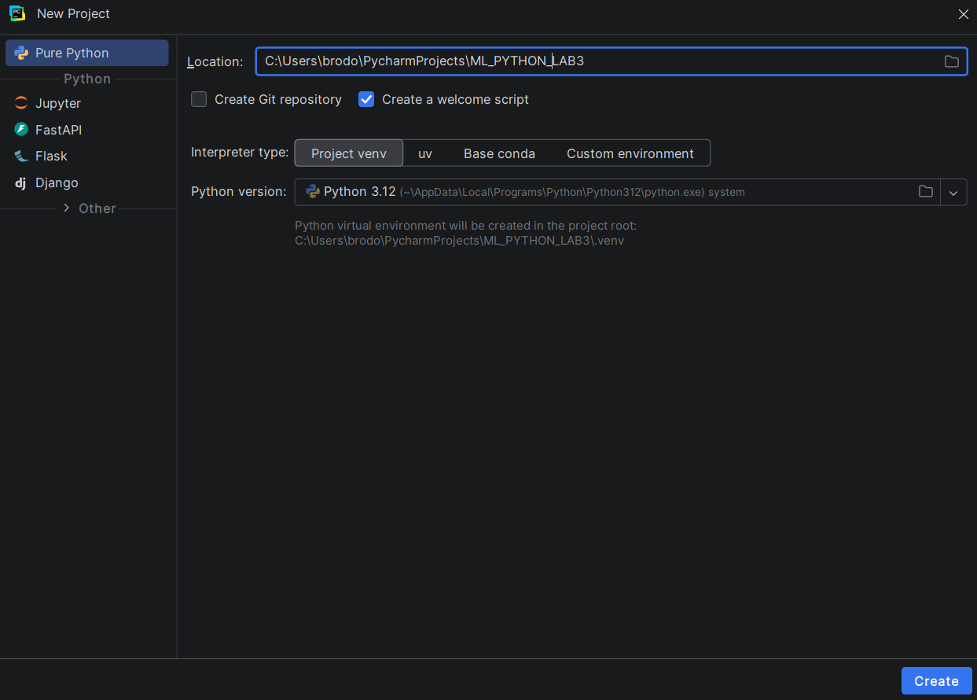
Figura 4.5.1. Setarea proiectului pentru Machine Learning în Python.
Figura 4.5.2. Instalare pachetelor necesare: pandas, scikit-learn, numpy, seaborn, matplotlib.

Y1: RATA_ACTUALIZARE= F(X1, X2, X3, X4).
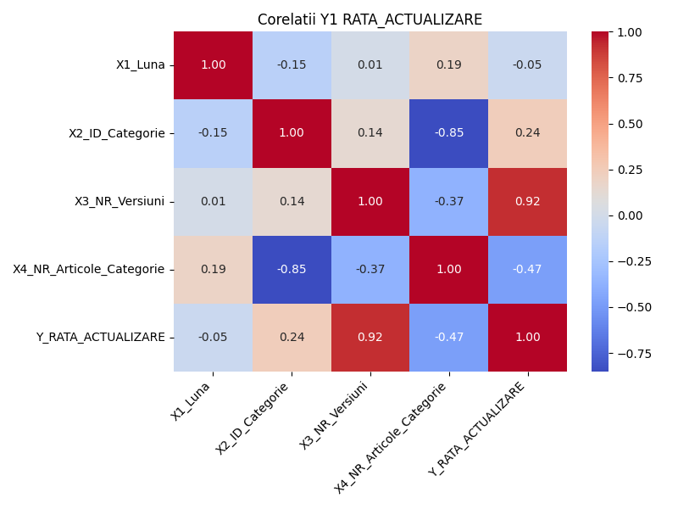
Figura 4.5.3. Heatmap corelații Pearson pentru Y1.
Analiza matricei de corelații evidențiază că variabila X3_NR_Versiuni are corelația cea mai puternică și pozitivă cu Y_RATA_ACTUALIZARE (r = 0.92), confirmând că numărul de versiuni ale articolelor dintr-o categorie este principalul factor care determină rata de actualizare. Cu cât o categorie conține mai multe versiuni de conținut actualizat, cu atât rata de actualizare crește proporțional.
Se observă și o multicolinearitate semnificativă între X2_ID_Categorie și X4_NR_Articole_Categorie (r = -0.85), ceea ce înseamnă că aceste două variabile transmit informație parțial redundantă în model. Astfel, în analiza ulterioară ar fi recomandabilă eliminarea uneia dintre ele pentru a reduce multicolinearitatea.
Celelalte variabile (X1_Luna, X2_ID_Categorie) prezintă corelații slabe cu Y, indicând că luna calendaristică și ID-ul categoriei nu au influență directă semnificativă individual asupra ratei de actualizare.
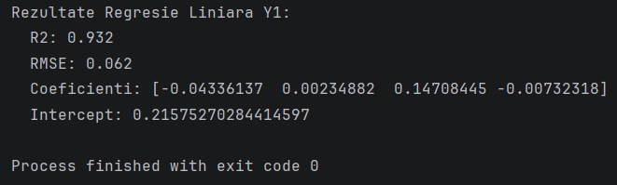
Figura 4.5.4. Rezultatele regresiei liniare pentru Y1.

R² = 0.932 — model excelent. Variabilele independente X1–X4 explică 93.2% din variația totală a ratei de actualizare, ceea ce reprezintă o putere predictivă foarte ridicată pentru date reale de platforma editorială.
RMSE = 0.062 — eroarea medie de predicție este de ±0.062 unități. Deoarece Y (RATA_ACTUALIZARE) se află în intervalul [0, 1], o eroare de 6.2% este excelentă, confirmând că modelul prezice cu precizie înaltă.
Y = 0.2158 − 0.0434·X1_Luna + 0.0023·X2_ID_Categorie + 0.1471·X3_NR_Versiuni − 0.0073·X4_NR_Articole_Categorie
- X3_NR_Versiuni (+0.147): coeficientul dominant, iar fiecare versiune suplimentară a articolelor dintr-o categorie adaugă aproximativ +14.7% la rata de actualizare.
- X1_Luna (−0.043): influență negativă mică - rata de actualizare scade ușor pe parcursul anului, posibil din cauza saturației conținutului.
- X4_NR_Articole_Categorie (−0.007): influență negativă neglijabilă. Categoriile cu mai multe articole au o rată de actualizare ușor mai mică (articolele vechi nu se mai actualizează).
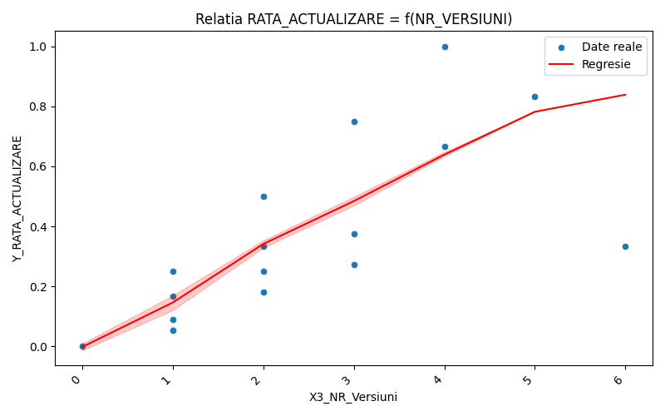
Figura 4.5.5. Graficul regresiei pentru Y1.
Graficul scatter confirmă vizual trendul ascendent clar: pe măsură ce X3_NR_Versiuni crește de la 0 la 5, Y_RATA_ACTUALIZARE crește de la ~0 la ~0.83. Linia roșie de regresie urmărește bine distribuția punctelor, cu bandă de încredere (roz) îngustă - semn al unui model stabil. Punctul outlier la 6 versiuni (Y=0.33) reprezintă o categorie cu articole actualizate formal (versiuni cosmetic), fără conținut nou semnificativ.
Concluzie pentru Y1: Modelul de regresie liniară pentru RATA_ACTUALIZARE este valid și puternic (R²=0.932). Principalul factor decizional este NR_Versiuni, deci managerii editoriali trebuie să stimuleze crearea de versiuni noi de conținut pentru a menține o rată de actualizare ridicată a platformei.

Y2: NR_ARTICOLE_PUBLICATE = F(X1, X2, X3, X4).
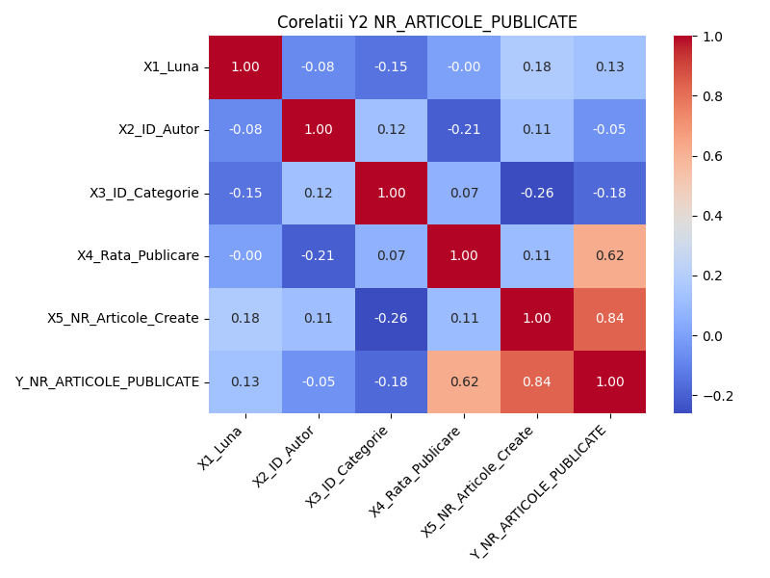
Figura 4.5.6. Heatmap corelații Pearson pentru Y2.
Matricea de corelații pentru Y2 relevă două variabile cu influență directă puternică asupra numărului de articole publicate: X5_NR_Articole_Create (r = 0.84) - corelație pozitivă puternică, și X4_Rata_Publicare (r = 0.62) - corelație moderată pozitivă.
X5_NR_Articole_Create este predictorul natural evident: cu cât un autor creează mai multe articole, cu atât publică mai multe.
X4_Rata_Publicare amplifică suplimentar acest effect: un autor cu rată de publicare ridicată transformă mai eficient articolele create în publicate.
Variabilele X1_Luna, X2_ID_Autor și X3_ID_Categorie au corelații slabe cu Y (sub 0.2), contribuind marginal individual.
Nu se observă multicolinearitate critică între predictori, ceea ce înseamnă că fiecare variabilă aduce informație independent, fiind o structură favorabilă pentru regresia liniară multiplă.
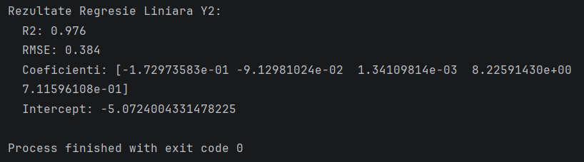
Figura 4.5.7. Rezultatele regresiei liniare pentru Y2.

- “R² = 0.976” - cel mai performant model dintre toate cele 4 analizate. Variabilele independente explică 97.6% din variația numărului de articole publicate, fiind un rezultat excepțional.
- “RMSE = 0.384” - o eroarea medie de predicție este de ±0.384 articole, remarcabil de mică față de valorile Y care ajung la 18 articole publicate pe lună.
Y = −5.072 − 0.173·X1 − 0.091·X2 + 0.001·X3 + 8.226·X4_Rata_Publicare + 0.712·X5_NR_Articole_Create
- X4_Rata_Publicare (+8.226): coeficientul copleșitor dominant - o creștere cu 1 unitate a ratei de publicare generează în medie +8.2 articole publicate suplimentar. Aceasta reflectă că eficiența publicării este mai importantă decât volumul brut creat.
- X5_NR_Articole_Create (+0.712): fiecare articol creat în plus generează ~0.71 articole publicate, o rată de conversie realistă (nu toate articolele create ajung publicate, rată de ~71%).
- Intercept (−5.072): valoarea negativă indică că sub un prag minim de activitate (rată și volum), publicarea nu se produce, ci are sens contextual (un autor inactiv nu publică).
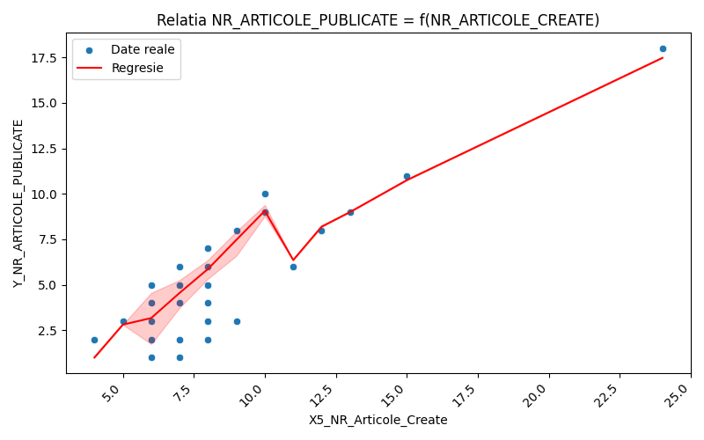
Figura 4.5.8. Graficul regresiei liniare pentru Y2.
Graficul confirmă tendința ascendentă puternică: pe măsură ce NR_Articole_Create crește de la 5 la 25, NR_Articole_Publicate crește proporțional de la ~2 la ~18. Punctele de date urmează bine linia de regresie (roșie). Variabilitatea în zona 9–11 articole create (zig-zag al liniei) reflectă influența X4_Rata_Publicare - autori cu același număr de articole create dar rate de publicare diferite produc rezultate diferite.
Concluzie Y2: Modelul este excepțional (R²=0.976). Rata de publicare este cel mai important driver strategic: un autor cu rată de publicare ridicată produce disproporționat mai multe articole publicate decât un autor cu volum mare dar rată scăzută. Recomandare managerială: prioritizați creșterea ratei de publicare per autor, nu doar volumul de creare.

Y3: MEDIE_EVALUARE = F(X1, X2, X3, X4).
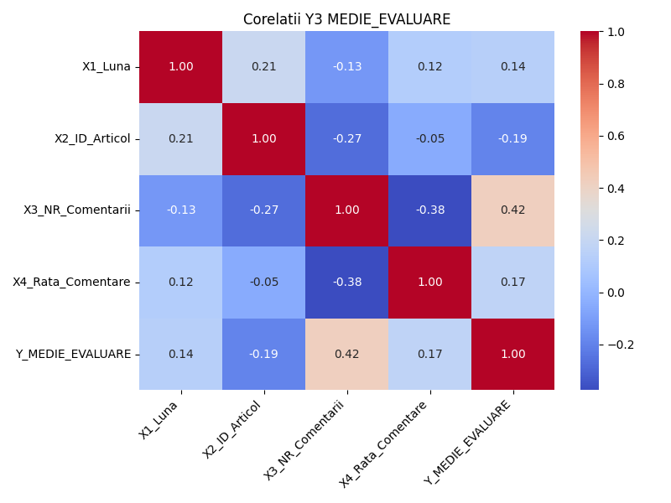
Figura 4.5.9. Heatmap corelații Pearson pentru Y3.
Heatmap-ul pentru Y3 prezintă corelații slabe între toate variabilele independente și Y_MEDIE_EVALUARE. Cel mai puternic predictor individual este X3_NR_Comentarii (r = 0.42), având corelație moderată pozitivă: articolele cu mai multe comentarii tind să aibă evaluare medie mai ridicată (conținut care generează discuție este apreciat). X4_Rata_Comentare are r = 0.17, X1_Luna r = 0.14, X2_ID_Articol r = −0.19 - corelații foarte slabe.
Absența unor corelații puternice cu Y sugerează că MEDIE_EVALUARE este un indicator complex, influențat de factori subiectivi (calitatea percepută, relevanța personală, experiența utilizatorului) care nu pot fi capturați printr-o combinație liniară a variabilelor disponibile. Regresia liniară este insuficientă pentru acest indicator.
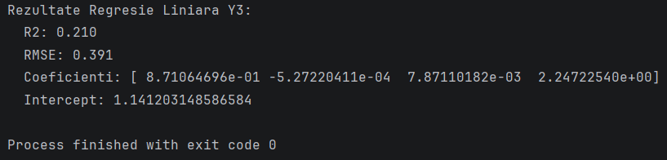
Figura 4.5.10. Rezultatele regresiei liniare pentru Y3.
- “R² = 0.210” - model slab. Variabilele independente explică doar 21% din variația mediei de evaluare. Aceasta înseamnă că 79% din variabilitate rămâne neexplicată de modelul liniar cu predictorii disponibili.
- “RMSE = 0.391” - eroarea medie de predicție este de ±0.391 puncte din scala de evaluare (1–5). Față de un interval de 3.5 puncte (de la min ~2.5 la max 5.0 observat în date), aceasta reprezintă o eroare relativă de ~11%, care este acceptabilă numeric, dar modelul nu adaugă valoare predictivă reală.

Y = 1.141 + 0.871·X1_Luna − 0.0005·X2_ID_Articol + 0.008·X3_NR_Comentarii + 2.247·X4_Rata_Comentare
- X4_Rata_Comentare (+2.247): cel mai mare coefficient, ce sugerează că articolele cu rată de comentare ridicată sunt evaluate mai bine, dar corelația inițială a fost doar 0.17, deci estimarea este instabilă.
- X1_Luna (+0.871): coeficient surprinzător de mare - posibil artefact al multicolinearității sau al unui subset de date mic. În realitate, luna nu ar trebui să influențeze sistematic evaluarea articolelor.
- X3_NR_Comentarii (+0.008): coeficient mic, iar fiecare comentariu suplimentar adaugă doar +0.008 puncte la evaluare, efect practic nesemnificativ per unitate, chiar dacă la scară mare (160 comentarii) devine observabil pe grafic.
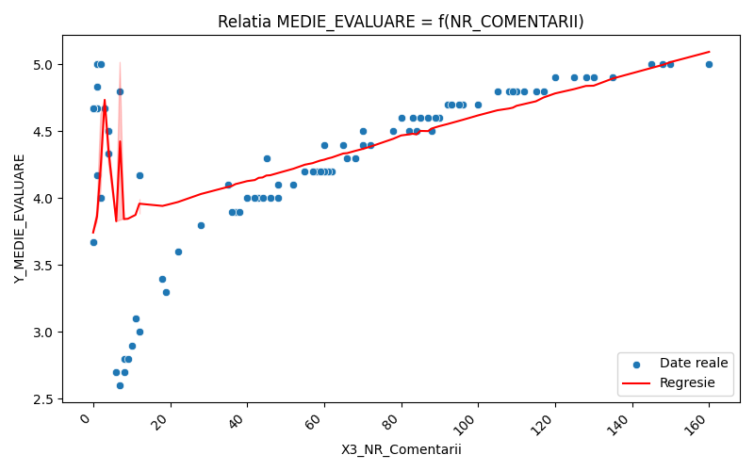
Figura 4.5.11. Graficul regresiei liniare pentru Y3.
Graficul scatter ilustrează vizual limitele modelului: la valori mici ale NR_Comentarii (0–20), datele sunt extrem de dispersate vertical (evaluări între 2.5 și 5.0 pentru același număr de comentarii). Linia de regresie oscilează puternic în zona 0–20, reflectând instabilitate. De la 40 comentarii în sus, trend-ul ascendent devine mai clar, dar dispersia rămâne mare, deci punctele nu urmează linia.
Concluzie Y3: Modelul de regresie liniară este inadecvat pentru MEDIE_EVALUARE (R²=0.210). Evaluarea este un fenomen subiectiv determinat de factori nemăsurabili (calitatea conținutului, relevanța personală, starea de spirit a evaluatorului). Recomandare: pentru predicția evaluării, sunt necesare modele non-liniare (Random Forest, Gradient Boosting) sau variabile suplimentare (tipul articolului, categoria tematică detaliată, profilul autorului).

Y4: RATA_RETENTIE = F(X1, X2, X3, X4).
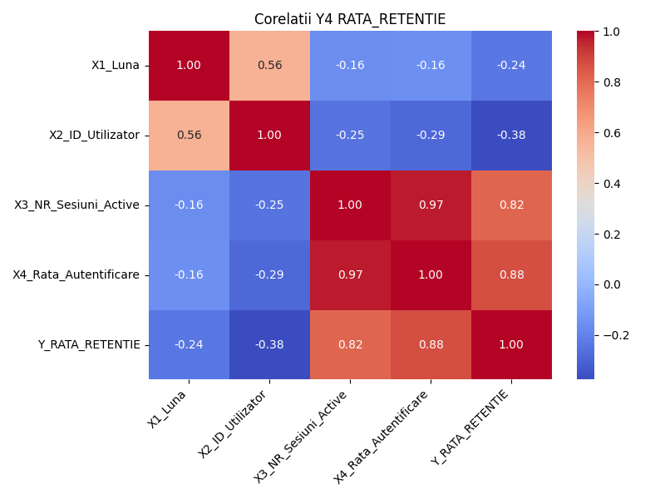
Figura 4.5.12. Heatmap corelații Pearson pentru Y4.
Heatmap-ul Y4 prezintă corelații pozitive moderate-puternice între predictori și Y_RATA_RETENTIE: X4_Rata_Autentificare (r = 0.88) este cea mai puternică corelație, și X3_NR_Sesiuni_Active (r = 0.82). Aceasta sugerează că utilizatorii care se autentifică frecvent și au sesiuni active multiple au o rată de retenție mai ridicată, relație logică comportamental.
Observație critică: există multicolinearitate severă între X3_NR_Sesiuni_Active și X4_Rata_Autentificare (r = 0.97). Aceste două variabile sunt quasi-identice informațional — numărul de sesiuni active și rata de autentificare măsoară practic același comportament din unghi diferit. Această multicolinearitate destabilizează coeficienții modelului și explică în parte R²-ul redus obținut.
X1_Luna (r = −0.24) și X2_ID_Utilizator (r = −0.38) prezintă corelații negative slabe, retenția scade ușor spre finalul anului și variază între utilizatori, dar fără un tipar puternic.
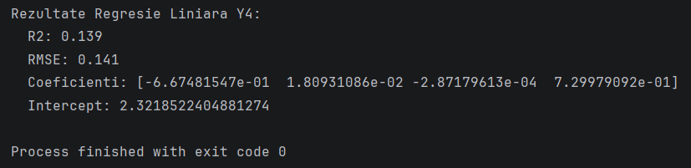
Figura 4.5.13. Rezultatul regresiei liniare pentru Y4.
“R² = 0.139” - este model foarte slab. Variabilele independente explică doar 13.9% din variația ratei de retenție, deși individual X3 și X4 au corelații de 0.82 și 0.88 cu Y. Această contradicție aparentă este explicată de multicolinearitatea severă (r = 0.97 între X3 și X4), deoarece variabilele se anulează reciproc în model, coeficienții devin instabili.

“RMSE = 0.141” - eroarea de ±0.141 unități din RATA_RETENTIE (care variază în intervalul [0, 1]) este acceptabilă numeric (~14%), dar cu R²=0.139 modelul nu depășește semnificativ o predicție naivă cu media.
Y = 2.322 − 0.667·X1_Luna + 0.018·X2_ID_Utilizator − 0.0003·X3_NR_Sesiuni_Active + 0.730·X4_Rata_Autentificare
- X3_NR_Sesiuni_Active (−0.0003): coeficient practic zero și negative, deși individual are r=0.82 cu Y, în model coeficientul a devenit neglijabil din cauza multicolinearității cu X4. Variabila este „anulată" de X4 în modelul combinat.
- X4_Rata_Autentificare (+0.730): coeficient pozitiv semnificativ - rata de autentificare este predictorul dominant, fiecare unitate suplimentară adăugând +0.73 la rata de retenție.
- X1_Luna (−0.667): coeficient negativ mare - luna are o influență negativă puternică în model, posibil artefact al datelor.
- Intercept (2.322): valoare supraunitar fizic imposibilă (rata maximă este 1.0) - semn al instabilității modelului cauzată de multicolinearitate.
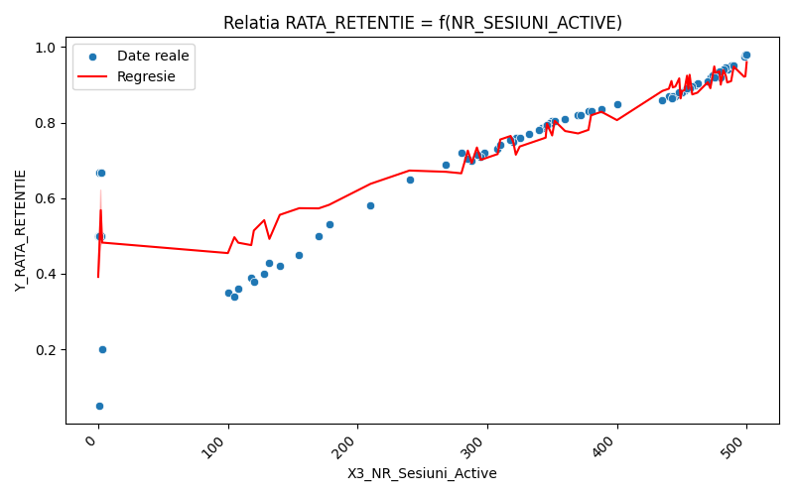
Figura 4.5.14. Graficul regresiei liniare pentru Y4.
Graficul scatter arată un trend vizibil ascendent al datelor reale (punctele albastre cresc de la ~0.2–0.5 la valori mici de sesiuni, la 0.8–1.0 la sesiuni numeroase). Totuși, linia roșie de regresie oscilează violent în zona 0–100 sesiuni: instabilitate cauzată de multicolinearitate și de interceptul supraestimabil. De la ~200 sesiuni în sus, linia urmărește mai bine datele, dar cu variabilitate mare.
Concluzie Y4: Modelul de regresie liniară pentru RATA_RETENTIE este inadecvat în forma curentă (R²=0.139), în principal din cauza multicolinearității severe (r=0.97) între X3 și X4.

Tabelul 4.5.2. Sinteza rezultatelor regresiei liniare obținute cu ajutorul Python-ului.
INDICATOR Y | R² | RMSE | CEL MAI IMPORTANT X | CONCLUZIE MODEL
Y1 — RATA_ACTUALIZARE | 0.932 | 0.062 | X3_NR_Versiuni (coef. +0.147) | Excelent: explică 93.2% din variație
Y2 — NR_ARTICOLE_PUBLICATE | 0.976 | 0.384 | X4_Rata_Publicare (coef. +8.226) | Excepțional: 97.6% din variație
Y3 — MEDIE_EVALUARE | 0.210 | 0.391 | X3_NR_Comentarii (coef. +0.008) | Slab: regresia liniară insuficientă
Y4 — RATA_RETENTIE | 0.139 | 0.141 | X4_Rata_Autentificare (coef. +0.730) | Foarte slab: model neadecvat

4.6. ANALIZA ȘI PROGNOZA DATELOR DIN INTEROGARE.CSV ÎN POWER BI PE BAZA RELAȚIEI Y = F(X1, X2, ..., XN).
Power BI este instrumentul de vizualizare interactivă care completează ciclul de analiză început în Visual Studio 2019 (SSAS Data Mining) și continuat în Python (scikit-learn). Fiecare dintre cele trei instrumente contribuie cu o perspectivă distinctă asupra acelorași date, formând un flux analitic complet și complementar:
- Visual Studio 2019 (SSAS Data Mining): a construit modelele predictive (Mining Models de tip Microsoft Linear Regression) direct pe DWH, obținând coeficienți și R² pentru fiecare indicator Y, fiind puterea matematică și prognoza.
- Python (scikit-learn): a validat matematic aceleași modele cu date CSV, calculând explicit R², RMSE, coeficienți și intercept prin train_test_split (70/30), aratând transparența și reproductibilitatea statistică.
- Power BI: transformă rezultatele numerice în vizualizări interactive pentru decidenți și manageri - confirmarea vizuală a tendințelor, explorarea datelor brute și prezentarea profesională a concluziilor.
Rolul specific al Power BI este triplu:

- Confirmare vizuală: scatter chart-urile cu trend line din Power BI confirmă vizual relațiile Y=F(X) identificate matematic în VS și Python. Astfel, dacă linia de trend urmează punctele de date, modelul este corect.
- Explorare interactivă: filtrele cross-sheet, culorile per categorie/autor/utilizator și drill-down-ul permit identificarea de segmente de date cu comportament diferit față de media general, ce este imposibil de văzut în output-ul static Python.
- Comunicare managerială: cardurile KPI (Medie, Min, Max, NrObservatii) și tabelele de date brute oferă o imagine completă și accesibilă pentru persoane fără cunoștințe de ML sau statistică.
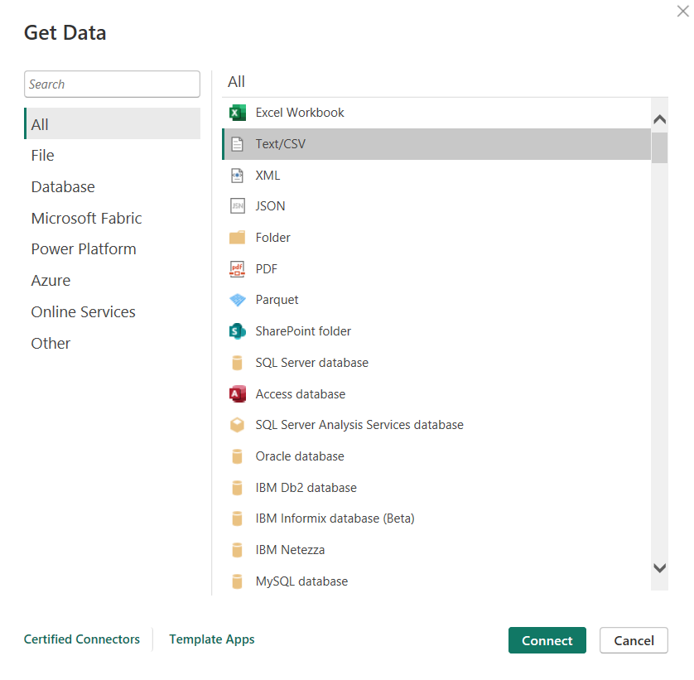
Figura 4.6.1. Conectarea fișierelor CSV la PowerBI prin meniul “Get Data”.
La conectarea fiecărui CSV, Power BI afișează o fereastră de previzualizare care permite verificarea structurii și tipurilor de date înainte de încărcare. Fișierele CSV erau deja corectate special pentru prognoze, deci necisatea a unor verificări în plus era exclusă.
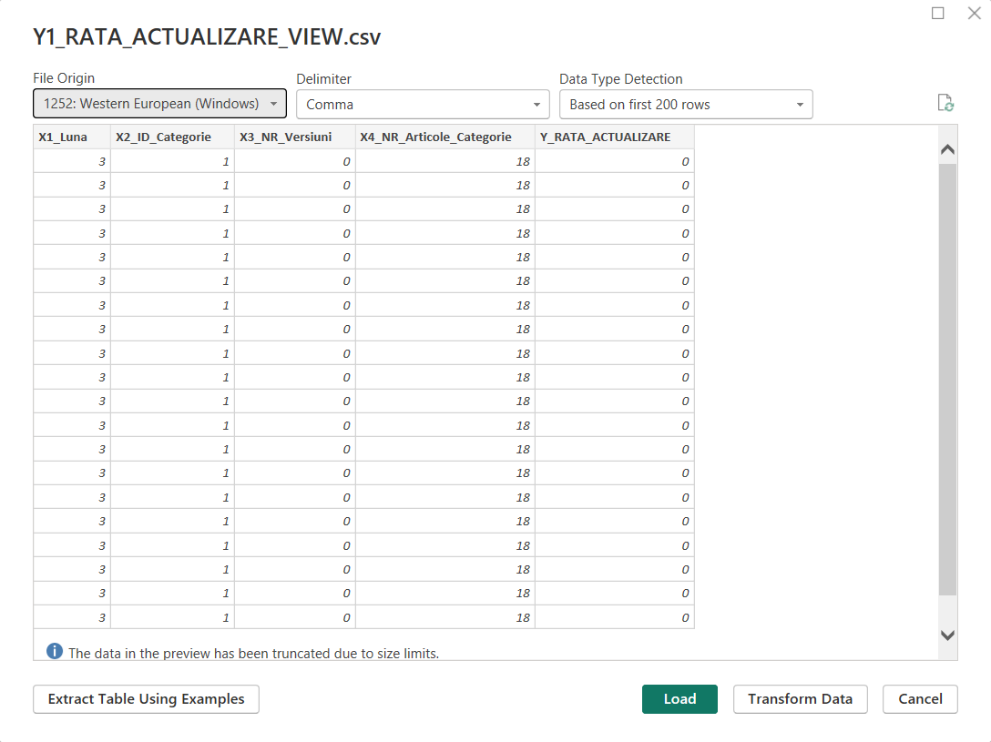
Figura 4.6.2. Previzualizare și confirmare datelor pentru Y1.
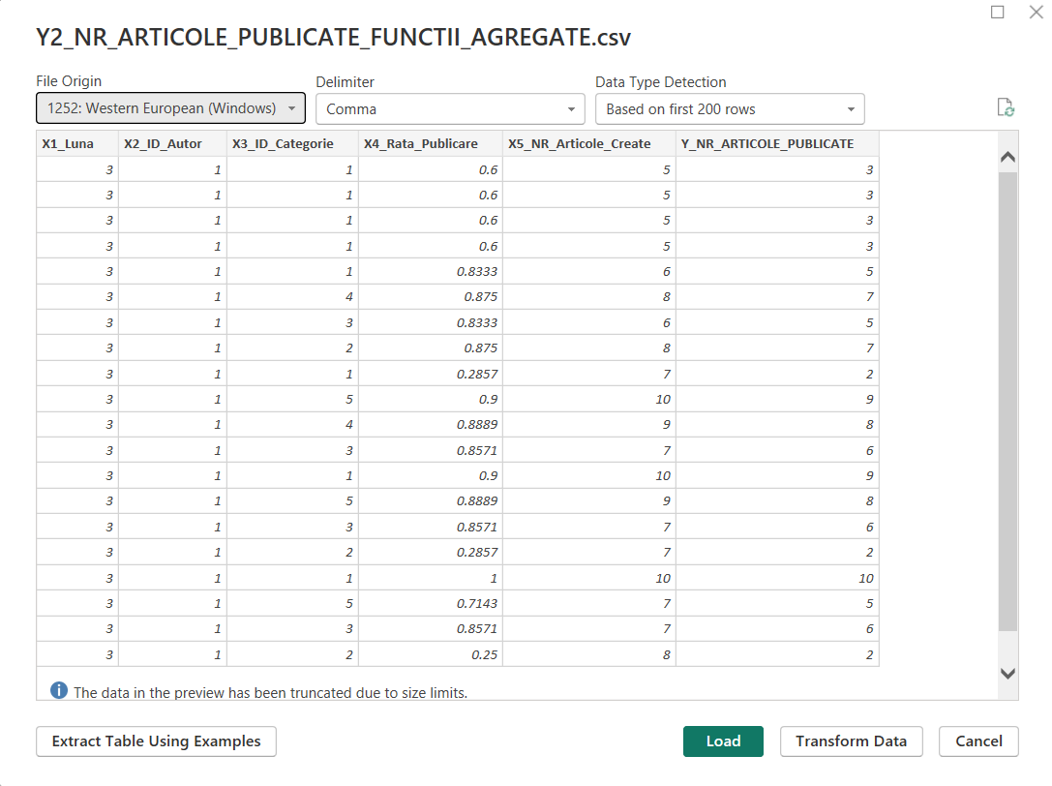
Figura 4.6.3. Previzualizare și confirmare datelor pentru Y2.
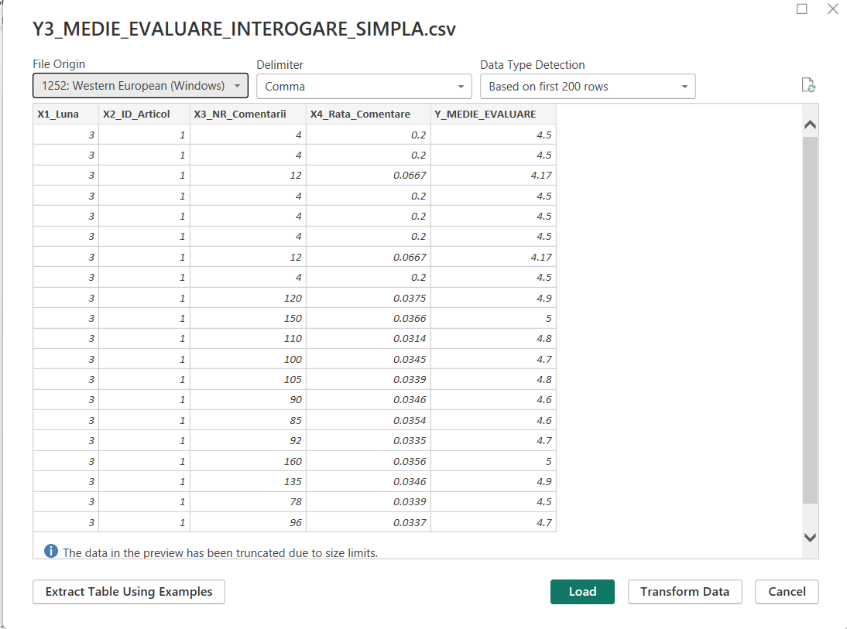
Figura 4.6.4. Previzualizare și confirmare datelor pentru Y3.
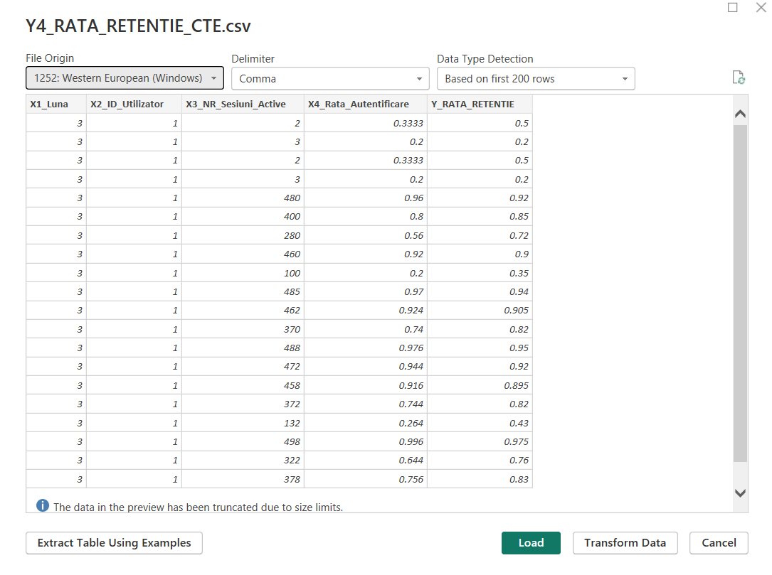
Figura 4.6.5. Previzualizare și confirmare datelor pentru Y4.

CONFIGURAREA MĂSURILOR DAX PENTRU FIECARE Y.
Pentru fiecare indicator Y au fost create 4 măsuri DAX identice ca structură dar referind tabelul și coloana corespunzătoare: Medie (AVERAGE), Min (MIN), Max (MAX) și NrObservatii (COUNTROWS). Aceste măsuri alimentează cardurile KPI și oferă statistici descriptive sintetice.
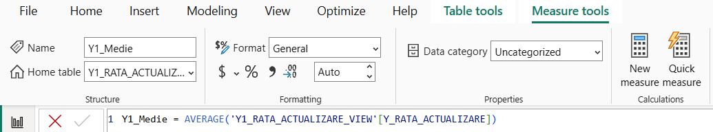
Figura 4.6.6. Y1: Medie.
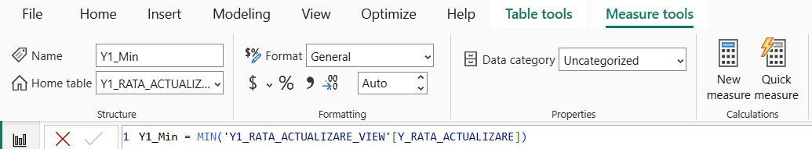
Figura 4.6.7. Y1: Min.
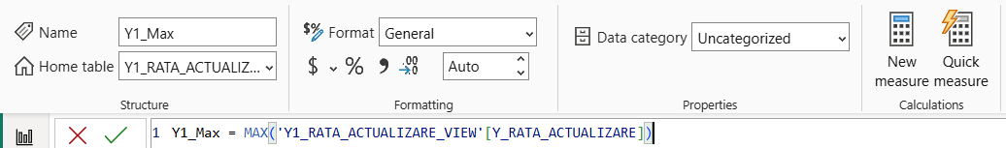
Figura 4.6.8. Y1: Max.
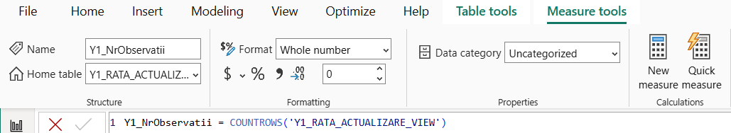
Figura 4.6.9. Y1: NrObservatii.
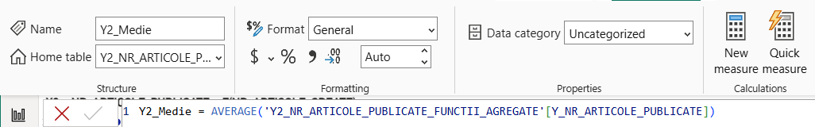
Figura 4.6.10. Y2: Medie.
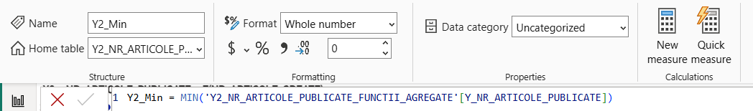
Figura 4.6.11. Y2: Min.
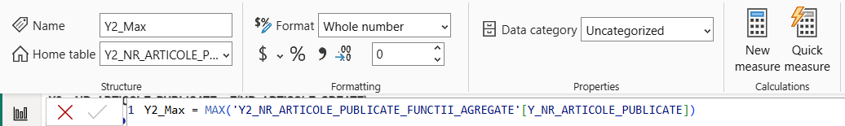
Figura 4.6.12. Y2: Max.
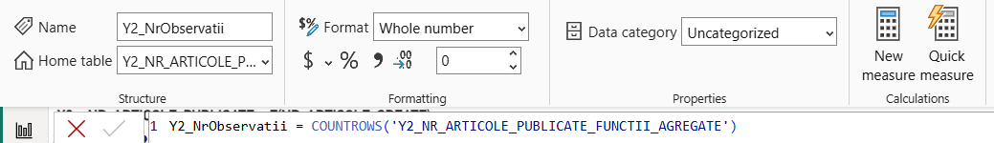
Figura 4.6.13. Y2: NrObservatii.
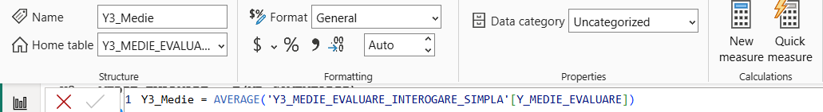
Figura 4.6.14. Y3: Medie.
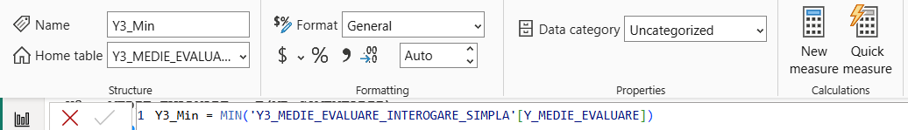
Figura 4.6.15. Y3: Min.
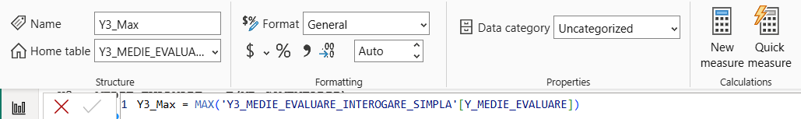
Figura 4.6.16. Y3: Max.
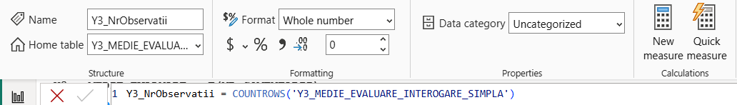
Figura 4.6.17. Y3: NrObservatii.
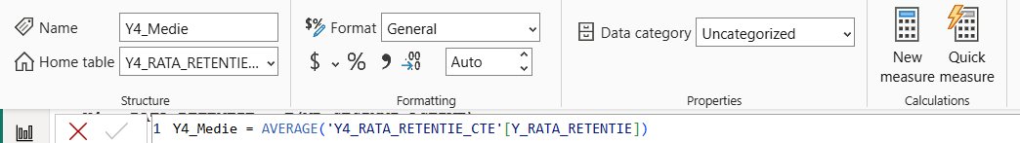
Figura 4.6.18. Y4: Medie.
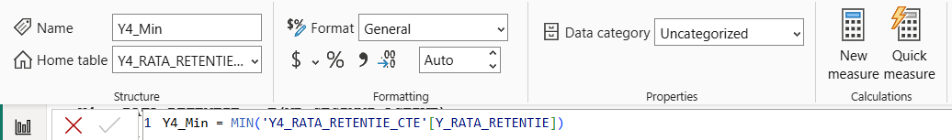
Figura 4.6.19. Y4: Min.
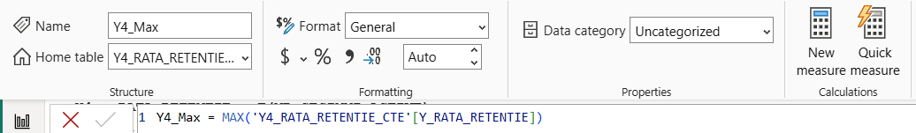
Figura 4.6.20. Y4: Max.

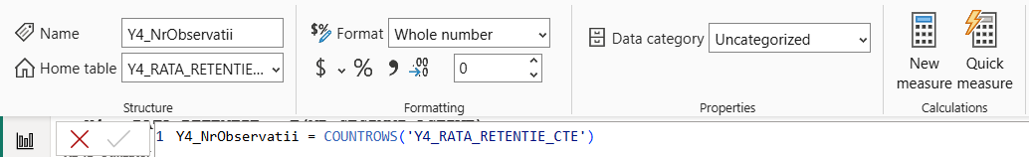
Figura 4.6.21. Y4: NrObservatii.
Tabelul 4.6.1. Configurarea sheet-ului pentru Y1.
ELEMENT POWER BI | CONFIGURARE / VALOARE
Sursă date conectată | Y1_RATA_ACTUALIZARE_VIEW.csv
Sheet (pagină raport) | Y1: RATA_ACTUALIZARE
Măsuri DAX create | Y1_Medie (AVERAGE);  Y1_Min (MIN)  Y1_Max (MAX);  Y1_NrObservatii (COUNTROWS);
Visual 1: Scatter Chart | Axă X: X3_NR_Versiuni;  Axă Y: Y_RATA_ACTUALIZARE ;  Legendă culori: X2_ID_Categorie (5 categorii);  Trend line: Da (linie punctată);
Visual 2: Line Chart | Axă X: X1_Luna;  Axă Y: Average of Y_RATA_ACTUALIZARE;  Tip: Line Chart continuu;
Visual 3: Table (Date brute) | Toate coloanele sursă, 111 rânduri, titlu „Date brute Y1: toate 111 observatii"l;
Card KPIs afișate | Medie, Min, Max, NrObservatii;

Aceiași procedură de setare era utilizată pentru fiecare Y!
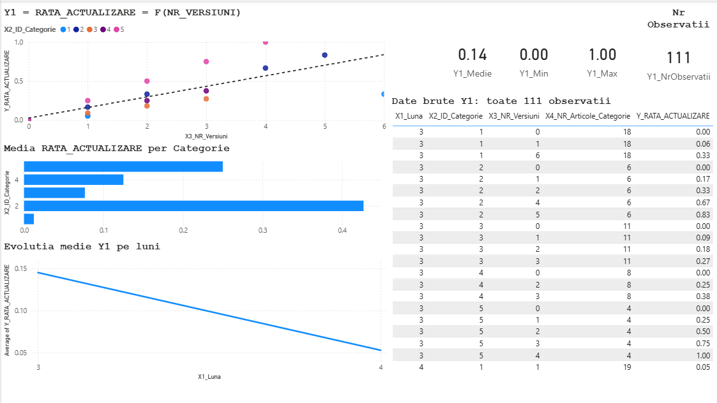
Figura 4.6.22. Dashboard-ul pentru Y1.
Concluzie pentru Y1 în Power BI: Power BI confirmă vizual toate constatările din VS 2019 (R²=0.932) și Python (coeficient X3=+0.147). Scatter chart-ul arată clar trendul pozitiv Y∝NR_Versiuni, bar chart-ul dezvăluie că Categoria 2 este liderul actualizărilor, iar line chart-ul confirmă scăderea sezonieră. Adițional față de analiza matematică, Power BI arată distribuția per categorie și permite identificarea de outliere specifice.
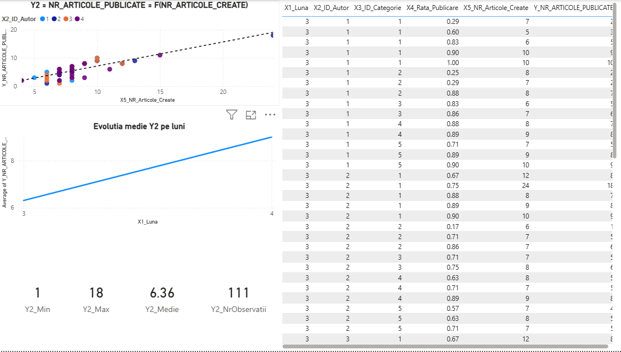
Figura 4.6.23. Dashboard-ul pentru Y2.
Concluzie pentru Y2 în Power BI: Dashboardul Y2 prezintă cel mai convingător caz visual. Relația aproape perfectă NR_ARTICOLE_PUBLICATE∝NR_ARTICOLE_CREATE este evidentă fără calcule matematice. Power BI confirmă R²=0.976 prin aspect vizual: orice manager poate vedea că autori care creează mai mult publică mai mult. Adițional, line chart-ul arată tendința ascendentă lunară, rezultă că platforma este în creștere.

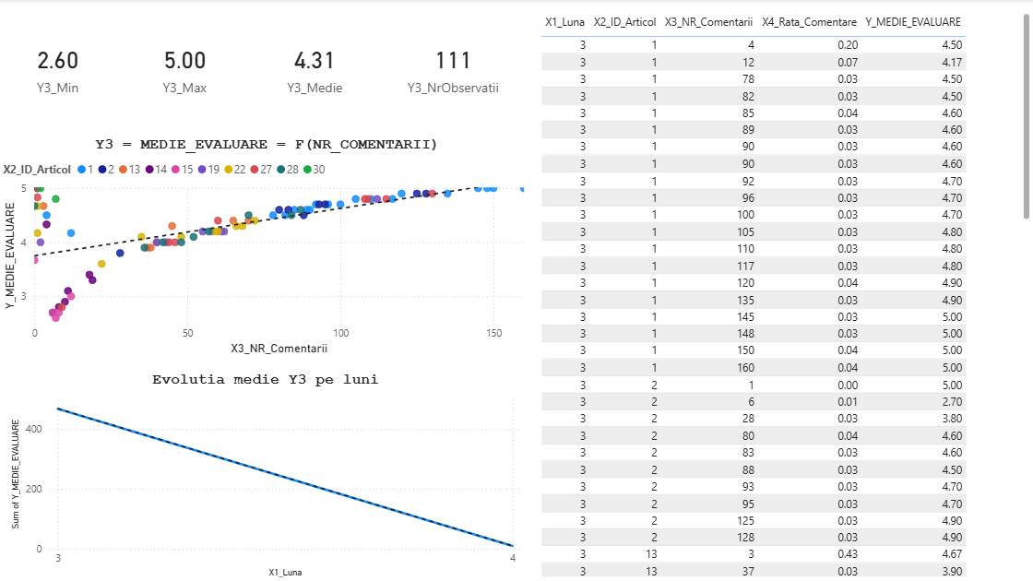
Figura 4.6.24. Dashboard-ul pentru Y3.
Concluzie pentru Y3 în Power BI: Power BI demonstrează vizual de ce regresia liniară are “R²=0.210” – o dispersie mare în zona 0–20 comentarii este evidentă în scatter chart. Totuși, Power BI adaugă valoare față de Python: arată că evaluarea converge spre 4.5–5.0 la volume mari de comentarii (zona 50–160), ceea ce Python nu capturează liniar. Media 4.31 indică o platformă cu conținut apreciat, iar Max=5.00 arată că există articole excelente identificabile individual.
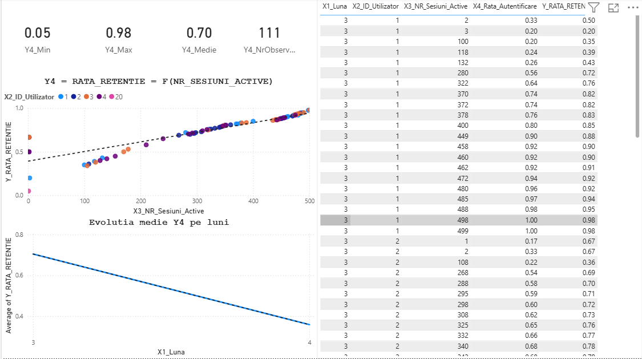
Figura 4.6.25. Dashboard-ul pentru Y4.
Concluzie pentru Y4 în Power BI: Power BI adaugă valoare critică față de Python pentru Y4. Deși Python a dat R²=0.139 (din cauza multicolinearității), scatter chart-ul Power BI arată clar că relația NR_Sesiuni_Active→RATA_RETENTIE este reală și puternică vizual. Managerii pot lua decizia corectă bazată pe scatter, chiar dacă modelul matematic simplu nu o captează din cauza problemei tehnice de multicolinearitate. Power BI este astfel complementul esențial al analizei statistice formale.
Tabelul 4.6.2. Sinteza rezultatelor obținute în PowerBI.
INDICATOR Y | MEDIA Y | MIN Y | MAX Y | NR OBS. | TREND SCATTER | TREND LUNAR | CONCLUZIE POWER BI
Y1 RATA_ACTUALIZARE | 0.14 | 0.00 | 1.00 | 111 | Pozitiv cu NR_Versiuni (confirmat liniar) | Descendent (luna 3→4) | Confirmă R²=0.932 din Python/VS. X3 dominant vizibil
Y2 NR_ARTICOLE_PUBLICATE | 6.36 | 1 | 18 | 111 | Puternic pozitiv cu NR_Articole_Create | Ascendent (luna 3→4) | Confirmă R²=0.976. Autori diferiți vizibili prin culori
Y3 MEDIE_EVALUARE | 4.31 | 2.60 | 5.00 | 111 | Ușor pozitiv cu NR_Comentarii | Descendent (SUM scade) | Confirmă R²=0.210. Evaluarea converge spre 4.5–5.0 la scale mari
Y4 RATA_RETENTIE | 0.70 | 0.05 | 0.98 | 111 | Pozitiv clar cu NR_Sesiuni_Active | Descendent (media scade luna 3→4) | Dezvăluie structura clară vizual în ciuda R²=0.139 din Python

4.7. Analiza și prognoza datelor din Interogare.csv în Excel pe baza relației Y = F(X1, X2, ..., XN).
Microsoft Excel, prin instrumentul Analysis ToolPak → Regression, reprezintă al patrulea nivel de analiză a relației Y=F(X1,...,Xn), completând ciclul început în Visual Studio 2019 (SSAS Data Mining), continuat în Python (scikit-learn) și Power BI.

Contribuția specifică a Excel față de celelalte platforme:
- Testul de semnificativitate individuală (t-Stat și p-value): Excel identifică exact care variabile X sunt statistic semnificative (p<0.05) și care nu contribuie la model. Această informație este imposibil de obținut direct din VS sau Power BI;
- ANOVA completă (F, Significance F): testul global al modelului - dacă cel puțin un coeficient diferă de zero la nivel de încredere 95%;
- Intervale de încredere 95% per coeficient: Excel afișează Lower 95% și Upper 95% pentru fiecare coefficient, permite evaluarea preciziei estimării;
- Reziduuri individuale și Normal Probability Plot: verificarea ipotezelor OLS (normalitatea erorilor, homoscedasticitate), fiind esențiale pentru validarea statistică a modelului;
- In-sample vs. out-of-sample: Excel calculează R² pe toate cele 111 observații (in-sample), în timp ce Python l-a calculat pe 30% test set (out-of-sample). Aceasta explică diferențele de R² observate. Ambele sunt corecte dar măsoară aspecte diferite.
Fiecare fișier CSV generat prin interogările SQL din DWH a fost importat în Excel prin Data → From Text/CSV. La deschiderea fișierului, Excel afișează fereastra de previzualizare care detectează automat delimitatorul și tipul datelor.
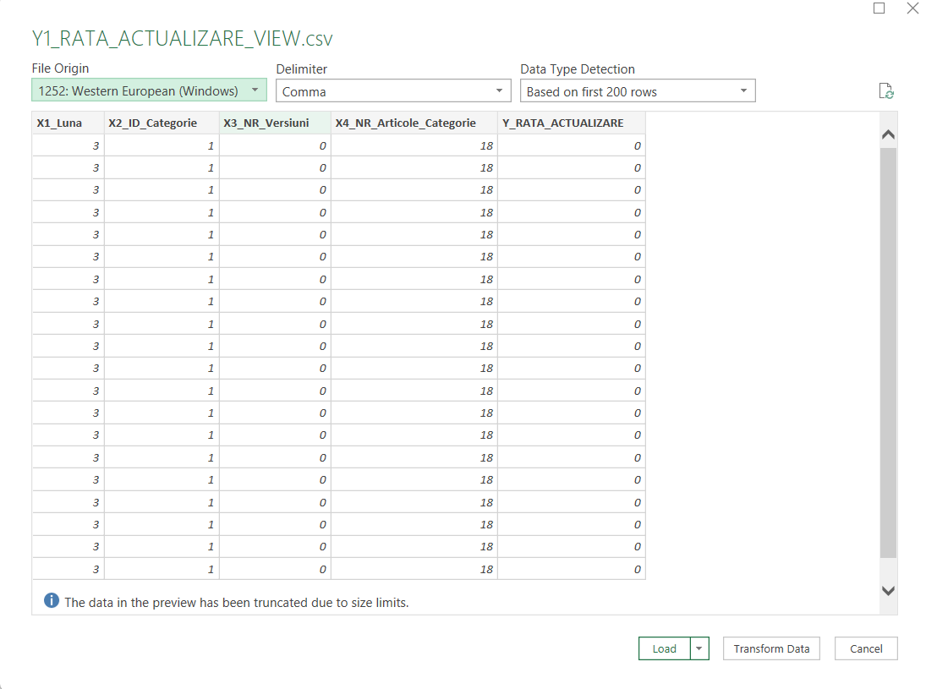
Figura 4.7.1. Importarea Y1_RATA_ACTUALIZARE_VIEW.csv în Excel.
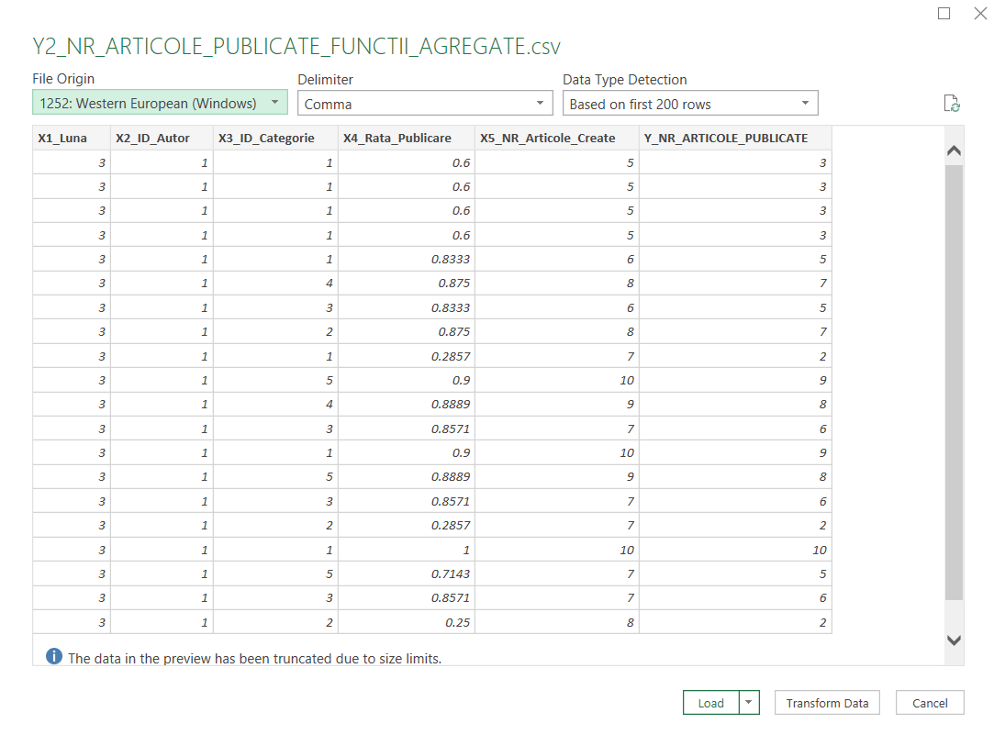
Figura 4.7.2. Importarea Y2_NR_ARTICOLE_PUBLICATE_FUNCTII_AGREGATE.csv în Excel.
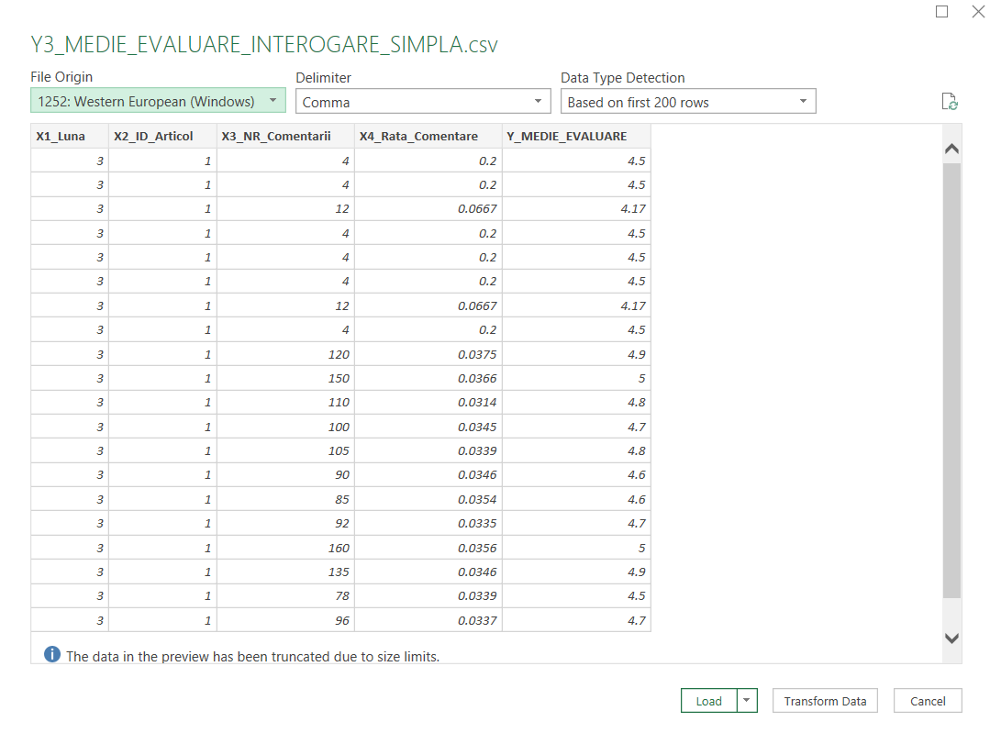
Figura 4.7.3. Importarea Y3_MEDIE_EVALUARE_INTEROGARE_SIMPLA.csv în Excel.
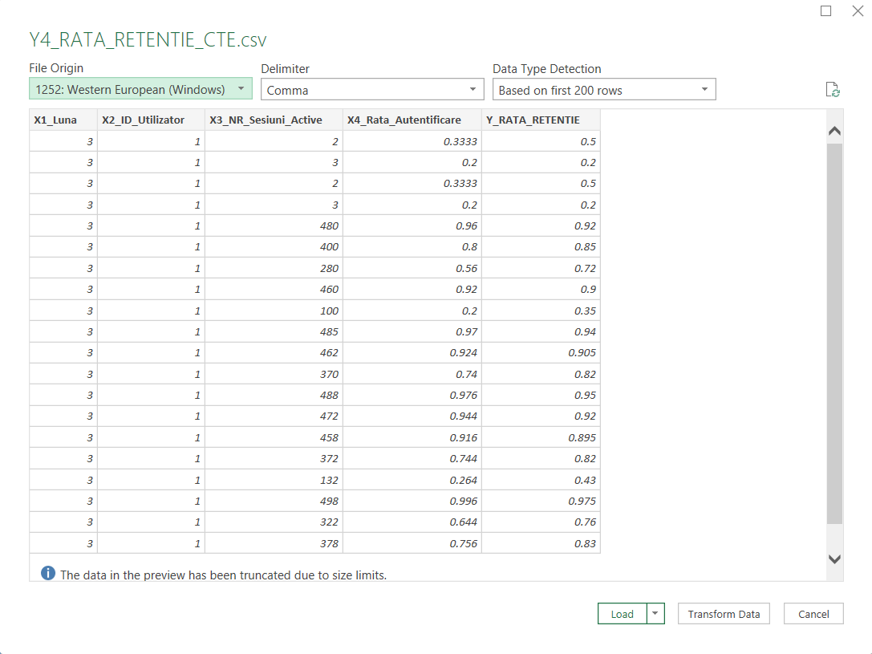
Figura 4.7.4. Importarea Y4_RATA_RETENTIE_CTE.csv în Excel.
Analiza de regresie în Excel se realizează prin meniul Data → Data Analysis → Regression. Fereastra „Analysis Tools" listează toate instrumentele statistice disponibile; „Regression" este selectat și confirmat cu OK. Acesta este instrumentul standard pentru regresia liniară multiplă în Excel cu output structurat complet.

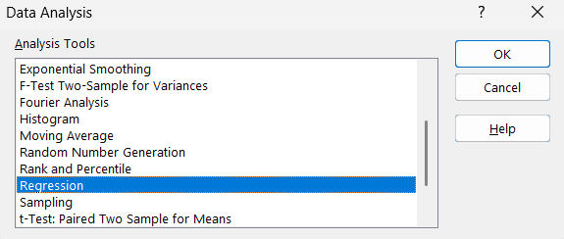
Figura 4.7.5. Fereastra “Data Analysis” cu “Regression” selectată.

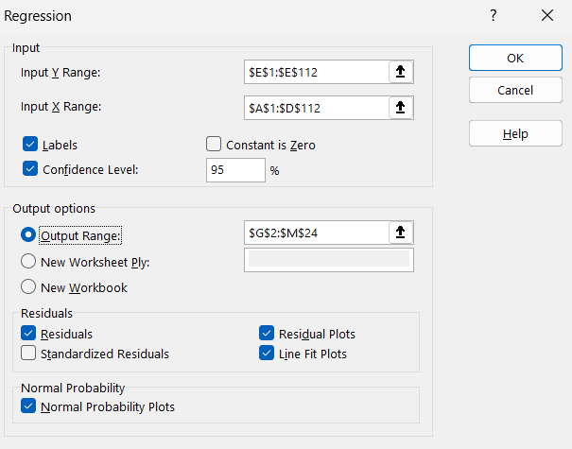
Figura 4.7.6. Configurarea parametrilor regresiei liniare.

Y1:RATA_ACTUALIZARE= F(X1, X2, X3, X4).
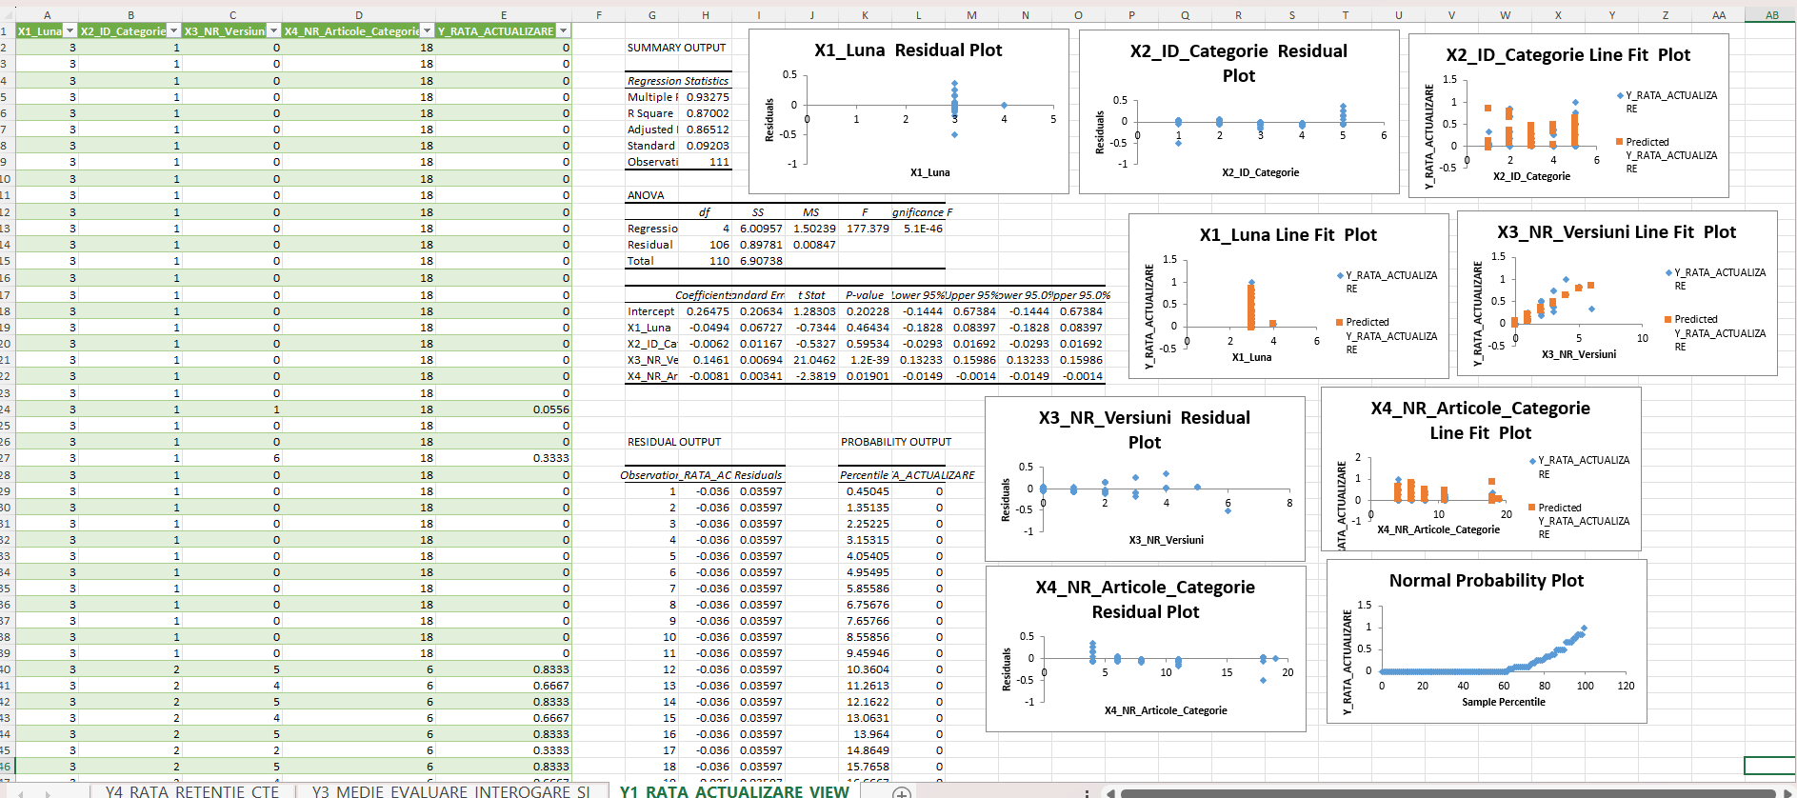
Figura 4.7.7. Output complet pentru Y1.
Tabelul 4.7.1. Coeficienți individuali pentru Y1.
VARIABILĂ | COEFICIENT | STANDARD ERROR | T STAT | P-VALUE | SEMNIFICATIV?
Intercept | 0.2647 | 0.2063 | 1.283 | 0.2023 | Nu (p>0.05)
X1_Luna | -0.0494 | 0.0673 | -0.734 | 0.4643 | Nu (p>0.05)
X2_ID_Categorie | -0.0062 | 0.0117 | -0.533 | 0.5953 | Nu (p>0.05)
X3_NR_Versiuni | +0.1461 | 0.00694 | 21.046 | 1.20E-39 | DA (p<<0.001)
X4_NR_Articole_Categorie | -0.00813 | 0.00341 | -2.382 | 0.0190 | DA (p<0.05)

RATA_ACTUALIZARE = 0.2647 − 0.0494·X1_Luna − 0.0062·X2_ID_Categorie + 0.1461·X3_NR_Versiuni − 0.00813·X4_NR_Articole_Categorie
Concluzie pentru Y1 în Excel: Modelul este bun (R²=0.870, F=177.4). Excel confirmă că X3_NR_Versiuni este singurul predictor cu adevărat dominant (t=21.05) - un rezultat consistent cu Python (coef+0.147) și Power BI (scatter clar ascendent). Excel adaugă valoare prin identificarea exactă că X1 și X2 sunt nesemnificativi (pot fi eliminați) și că X4 contribuie negativ semnificativ la α=5%.

Y2: NR_ARTICOLE_PUBLICATE = F(X1, X2, X3, X4).
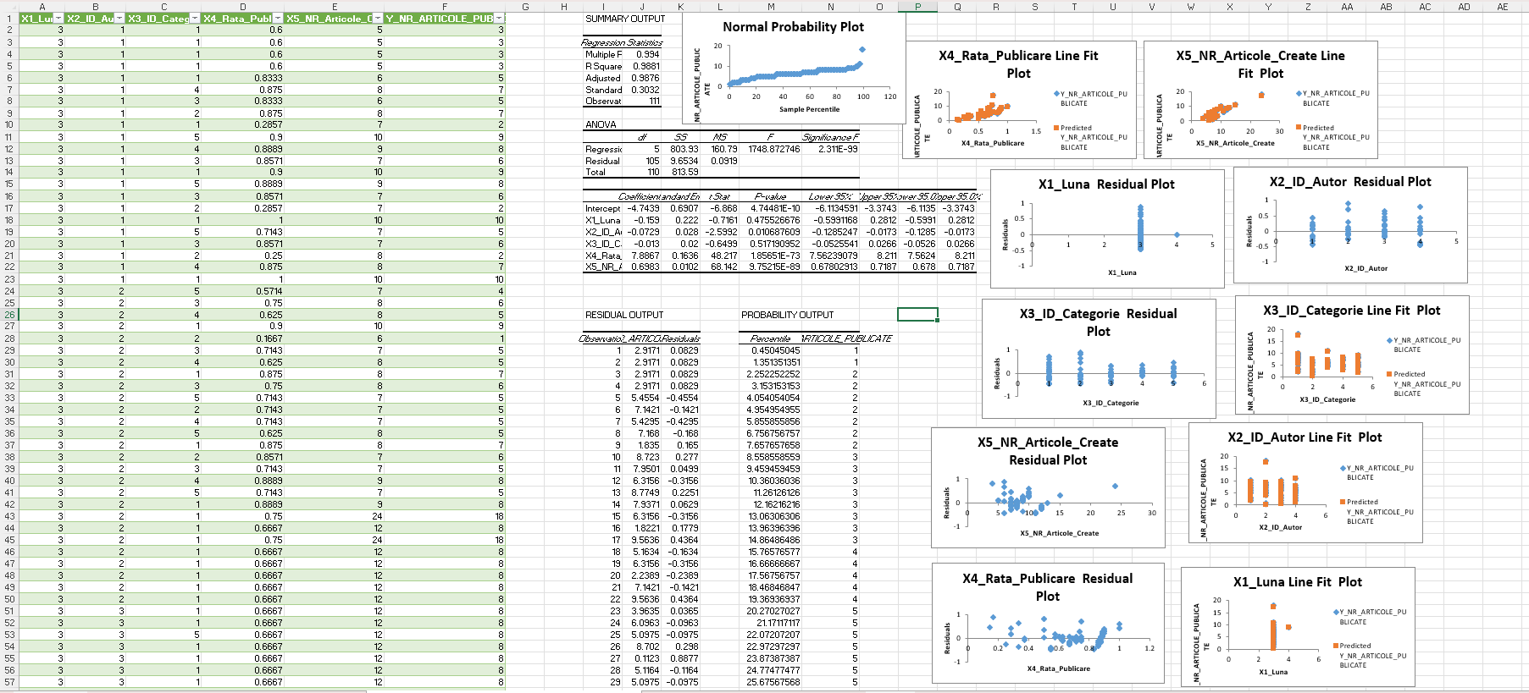
Figura 4.7.8. Output complet pentru Y2.
Tabelul 4.7.2. Coeficienți individuali pentru Y2.
VARIABILĂ | COEFICIENT | STANDARD ERROR | T STAT | P-VALUE | SEMNIFICATIV?
Intercept | -4.7439 | 0.6907 | -6.868 | 4.74E-10 | DA
X1_Luna | -0.1590 | 0.2220 | -0.716 | 0.4755 | Nu (p>0.05)
X2_ID_Autor | -0.0729 | 0.0280 | -2.599 | 0.0107 | DA (p<0.05)
X3_ID_Categorie | -0.0130 | 0.0200 | -0.650 | 0.5172 | Nu (p>0.05)
X4_Rata_Publicare | +7.8867 | 0.1636 | 48.217 | 1.86E-73 | DA (p<<0.001)
X5_NR_Articole_Create | +0.6983 | 0.01025 | 68.142 | 9.75E-89 | DA (p<<0.001)

NR_ARTICOLE_PUBLICATE = −4.744 − 0.159·X1_Luna − 0.0729·X2_ID_Autor − 0.013·X3_ID_Categorie + 7.887·X4_Rata_Publicare + 0.698·X5_NR_Articole_Create
Concluzie pentru Y2 în Excel: Cel mai puternic model (R²=0.988, F=1748.87). Excel identifică 3 variabile semnificative (X2, X4, X5) și 2 nesemnificative (X1, X3). Coeficienții X4 și X5 sunt identici cu Python, validând ambele platforme simultan. Normal Probability Plot aproape perfect confirmă că ipotezele OLS sunt satisfăcute, deci modelul este teoretic solid.

Y3: MEDIE_EVALUARE = F(X1, X2, X3, X4).
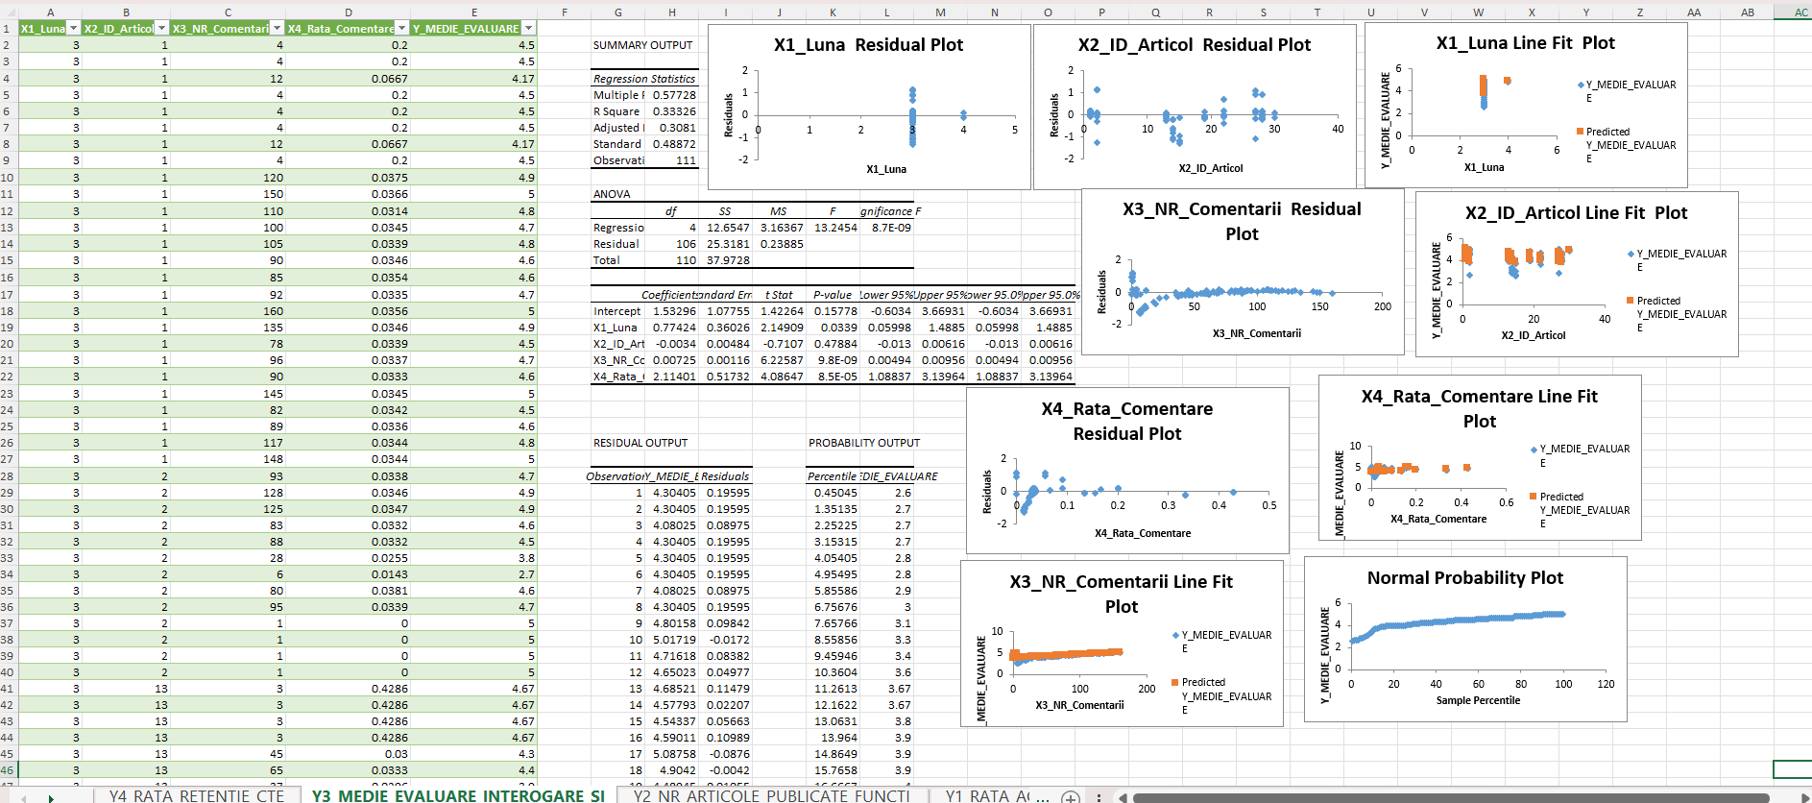
Figura 4.7.9. Output complet pentru Y3.
Tabelul 4.7.3. Coeficienți individuali pentru Y3.
VARIABILĂ | COEFICIENT | STANDARD ERROR | T STAT | P-VALUE | SEMNIFICATIV?
Intercept | 1.5330 | 1.0776 | 1.423 | 0.1578 | Nu (p>0.05)
X1_Luna | +0.7742 | 0.3603 | 2.149 | 0.0339 | DA (p<0.05)
X2_ID_Articol | -0.00344 | 0.00484 | -0.711 | 0.4788 | Nu (p>0.05)
X3_NR_Comentarii | +0.00725 | 0.00116 | 6.226 | 9.79E-09 | DA (p<<0.001)
X4_Rata_Comentare | +2.1140 | 0.5173 | 4.086 | 8.54E-05 | DA (p<0.001)

MEDIE_EVALUARE = 1.533 + 0.774·X1_Luna − 0.00344·X2_ID_Articol + 0.00725·X3_NR_Comentarii + 2.114·X4_Rata_Comentare

Concluzie pentru Y3 în Excel: R²=0.333 confirmă că evaluarea este un fenomen parțial explicabil liniar. Excel identifică că X3 și X4 sunt semnificativi, dar Normal Probability Plot arată devieri de la normalitate → condiția OLS nu e perfect satisfăcută. Python obținea 0.210 pe test set (mai realist). Recomandare: modele non-liniare.

Y4: RATA_RETENTIE = F(X1, X2, X3, X4).
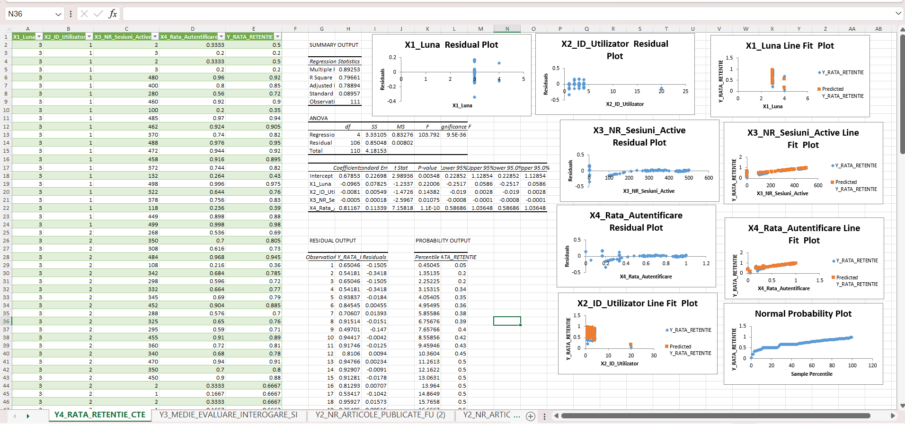
Figura 4.7.10. Output complet pentru Y4.

EXPLICAȚIA PARADOXULUI ÎNTRE R²=0.797 (EXCEL) R²=0.139 (PYTHON):
Aceasta nu este o contradicție, deoarece cele două platforme măsoară lucruri diferite. Python folosea train_test_split(70%, 30%) → modelul antrenat pe 77 observații a fost evaluat pe 33 observații de test complet neseen. R²=0.139 indica că modelul nu generaliza bine pe date noi: fie din cauza multicolinearității (r=0.97 între X3 și X4), fie din cauza unui eșantion de test nefavorabil. Excel folosește toate 111 observații pentru antrenare și evaluare în același timp → R²=0.797 este in-sample și inevitabil mai optimist. Concluzia corectă: modelul se ajustează bine la datele cunoscute (Excel), dar generalizarea pe date noi este limitată (Python).
Tabelul 4.7.4. Coeficienți individuali pentru Y4.
VARIABILĂ | COEFICIENT | STANDARD ERROR | T STAT | P-VALUE | SEMNIFICATIV?
Intercept | 0.6785 | 0.2270 | 2.989 | 0.00348 | DA (p<0.01)
X1_Luna | -0.0965 | 0.07825 | -1.234 | 0.2201 | Nu (p>0.05)
X2_ID_Utilizator | -0.00808 | 0.00549 | -1.473 | 0.1438 | Nu (p>0.05)
X3_NR_Sesiuni_Active | -0.000462 | 0.000178 | -2.597 | 0.01075 | DA (este negative)
X4_Rata_Autentificare | +0.8117 | 0.1134 | 7.158 | 1.11E-10 | DA (p<<0.001)

RATA_RETENTIE = 0.679 − 0.0965·X1_Luna − 0.00808·X2_ID_Utilizator − 0.000462·X3_NR_Sesiuni_Active + 0.812·X4_Rata_Autentificare

Concluzie pentru Y4 în Excel: Excel rezolvă paradoxul Python prin R²=0.797 - modelul se ajustează bine la date (in-sample), iar factorul determinant este X4_Rata_Autentificare (t=7.16). Coeficientul negativ al X3 este un artefact al multicolinearității severe X3/X4 (r=0.97), nu o relație reală. Recomandare practică: se elimină X3 din model și se utilizează doar {X4, X1, X2} → R² similar cu model mai stabil și interpretare corectă a coeficienților.

Tabelul 4.7.5. Sinteza rezultatelor obținute prin Excel.
INDICATOR Y | MULTIPLE R | R² EXCEL | ADJ R² | SE | F | SIG F | FACTOR DOMINANT | CONCLUZIE EXCEL
Y1 RATA_ACTUALIZARE | 0.9327 | 0.8700 | 0.8651 | 0.0920 | 177.38 | 5.1E-46 | X3_NR_Versiuni (t=21.0) | Model bun in-sample. X3 unic semnificativ puternic
Y2 NR_ARTICOLE_PUBLICATE | 0.9940 | 0.9881 | 0.9876 | 0.3032 | 1748.87 | 2.3E-99 | X5_NR_Articole_Create (t=68.1) + X4_Rata_Pub (t=48.2) | Cel mai bun model. Doi predictori extrem de semnificativi
Y3 MEDIE_EVALUARE | 0.5773 | 0.3333 | 0.3081 | 0.4887 | 13.245 | 8.7E-09 | X3_NR_Comentarii (t=6.2) + X4_Rata_Coment (t=4.1) | Model slab-mediu. Relatie non-liniara suspectata
Y4 RATA_RETENTIE | 0.8925 | 0.7966 | 0.7889 | 0.0896 | 103.79 | 9.5E-36 | X4_Rata_Autentificare (t=7.2) | Model bun in-sample. X3 negativ: artefact multicolinearitate

4.8. EVALUAREA LANȚULUI ANALITIC: SARCINĂ → DWH KPI → DWH INTEGRAT → DATA MINING → ML → POWER BI → EXCEL.
Demersul a demonstrat că nicio platformă din lanț nu este suficientă în mod individual și că valoarea analytică reală emerge din complementaritatea instrumentelor utilizate. Lanțul de cercetare a urmat o progresie logică și deliberată, în care fiecare pas a rezolvat limitele celui precedent, adăugând o perspectivă distinctă asupra acelorași date provenite din platforma de gestiune și management al articolelor (DWH_GestionareArticole). Cei 4 indicatori de performanță analizați: Y1 (RATA_ACTUALIZARE), Y2 (NR_ARTICOLE_PUBLICATE), Y3 (MEDIE_EVALUARE) și Y4 (RATA_RETENTIE) au constituit firul roșu al întregii cercetări, fiecare parcurgând toate etapele lanțului și permițând compararea rezultatelor între platforme.
Înainte de analiza detaliată a rezultatelor, este esențial să se înțeleagă rolul specific pe care fiecare instrument l-a îndeplinit în lanțul de cercetare și în ce circumstanțe utilizarea sa este justificată față de alternativele disponibile.

Tabelul 4.8.1. Rolul, utilitatea și limitele fiecărui element din lanțul de cercetare.
ETAPĂ / INSTRUMENT | ROL ÎN LANȚ | CÂND ESTE UTIL? | CE NU POATE OFERI SINGUR?
Excel (import + statistici primare) | Punct de start: import CSV, analiza exploratorie inițială, familiarizarea cu structura datelor | La debutul proiectului, înainte de construcția DWH, pentru validarea structurii și volumului datelor; la final pentru ANOVA și p-values academice | Nu scalează pentru milioane de rânduri; nu suportă surse multiple simultan; nu permite automatizare ETL
DWH KPI particulare (SSMS) | Crearea a 3 depozite tematice izolate: KPI1 Performanță, KPI2 Activitate Autori, KPI3 Engagement Utilizatori | Când analiza este focalizată pe un singur KPI; când echipe diferite au responsabilități separate; când volumul de date per domeniu este mare | Analiza cross-KPI este imposibilă; silourile de date împiedică corelarea Y1 cu Y2 și Y3 simultan
DWH Integrat + VIEW persistent (SSMS) | Centralizarea tuturor KPI-urilor într-un singur sistem; crearea VIEW-ului VW_DWH_INTEGRAT_CATEGORII refolosibil | Când este necesară analiza multidimensională simultană (autor + categorie + perioadă); când aplicațiile de raportare trebuie să acceseze date consolidate | Nu produce modele predictive; vizualizarea este limitată la tabele SQL; nu oferă interfață managerială non-tehnică
Data Mining Visual Studio 2019 (SSAS) | Construcția automată a modelelor predictive (Microsoft Linear Regression) pe DWH, direct din sursă | Când datele sunt deja în DWH și echipa are licență SQL Server; când rapiditatea primelor rezultate predictive este prioritară față de transparența statistică | Black-box GUI: nu oferă p-values, t-Stat sau IC 95%; nu permite train/test split explicit; dependență de ecosistemul Microsoft
Machine Learning Python (scikit-learn) | Validare statistică riguroasă: R² pe test set (out-of-sample), RMSE, heatmap corelații, grafice regresie | Când este necesară transparența completă a metodei; când generalizarea pe date noi trebuie testată explicit; în medii academice sau de cercetare | Nu oferă ANOVA detaliată cu p-values per coeficient; graficele nu sunt interactive; necesită cunoștințe de programare
Power BI | Vizualizare interactivă: scatter charts, carduri KPI, DAX measures, drill-down per categorie/autor | Când rezultatele trebuie comunicate managerilor non-tehnici; când explorarea interactivă a datelor este necesară; pentru prezentări executive | Nu produce ecuații de regresie sau coeficienți expliciți; R² nu este afișat direct; nu permite teste statistice formale
Excel Analysis ToolPak (Regression) | SUMMARY OUTPUT academic complet: ANOVA, t-Stat, p-value, IC 95%, reziduuri, Normal Probability Plot | Când trebuie identificați predictori semnificativi vs. nesemnificativi (p<0.05); în raportarea academică; pentru validarea ipotezelor OLS | R² in-sample (optimist vs. Python); nu scalează la date mari; nu permite automatizare sau scripting

EXCEL CA PUNCT DE PLECARE ȘI VALIDARE FINALĂ
Excel a îndeplinit în această cercetare un dublu rol paradoxal: a fost primul instrument de contact cu datele brute (importul fișierelor CSV generate din DWH prin interogări SQL) și ultimul instrument de analiză formală (Analysis ToolPak → Regression). Această poziție duală îl plasează ca instrument de încadrare a întregului lanț.
La intrarea în lanț, Excel a permis verificarea structurii datelor (numărul de coloane, tipurile de date, valorile extreme) cu minimul de efort tehnic, fără a necesita configurarea unui mediu de programare sau a unui server. La ieșirea din lanț, Excel a adăugat ceea ce nicio altă platformă nu oferea explicit: Identificarea că X1_Luna și X2_ID_Categorie sunt nesemnificativi pentru Y1 (p=0.464 și p=0.595), sau că X3_NR_Sesiuni_Active are coeficient negativ din cauza multicolinearității în Y4, sunt concluzii imposibil de obținut direct din Visual Studio SSAS sau Power BI.
DWH-URILE KPI PARTICULARE: IZOLAREA ANALITICĂ DELIBERATĂ
Crearea a trei depozite de date distincte în SSMS( DWH_KPI1_PerformantaArticolelor, DWH_KPI2_ActivitateaAutorilor și DWH_KPI3_EngagementulUtilizatorilor), prin operații ETL din DWH_GestionareArticole a răspuns necesității de a organiza analiza decizională pe domenii de responsabilitate distincte. Fiecare KPI a fost construit cu o schemă Stea adaptată specificului său: KPI1 cu axe pe articol-categorie-timp pentru vizualizări și durată de lectură, KPI2 cu axe pe autor-categorie pentru productivitate editorială, KPI3 cu axe pe utilizator-articol pentru engagement.
Valoarea practică a acestei izolări deliberate constă în granularitatea analitică: interogarea din KPI1 care identifică „Introducere în MySQL Distribuit" cu 32.860 vizualizări și durata de 307.94 secunde, sau interogarea din KPI2 care relevă că categoria Știința are cea mai mică rată de publicare (0.473) față de Economie (0.770), sunt decizii analitice de finețe care nu ar fi vizibile la nivelul agregat al DWH-ului integrat. Izolarea KPI-urilor este utilă atunci când echipe editoriale diferite au responsabilități separate și au nevoie de acces rapid la un singur domeniu de indicatori.
DWH-UL INTEGRAT: ELIMINAREA SILOURILOR DE DATE
Integrarea celor trei DWH-uri particulare prin VIEW-ul persistent VW_DWH_INTEGRAT_CATEGORII a reprezentat saltul calitativ esențial al arhitecturii. Analiza per categorie și lună calendaristică care combina simultan Y1_Total_Vizualizari, Y2_Total_Articole_Publicate, Y3_Medie_Evaluare, Total_Comentarii și Durata_Medie_Sec a produs constatări imposibil de obținut prin interogări separate pe cele trei DWH-uri particulare.
Cel mai ilustrativ exemplu este profilul categoriei Tehnologie (Tabel 4.2.3): 51.374 vizualizări (Y1 dominant), 292 articole publicate (Y2 maxim), evaluare medie 4.565 (Y3 maxim), cu 1.848 comentarii - toate în același rând al rezultatului. Fără DWH integrat, obținerea acestei imagini multidimensionale ar fi necesitat trei interogări separate, urmată de o îmbinare manuală riscantă în Excel. Interogarea per autor (Tabel 4.2.2) care revela că Rusu Andrei conduce la vizualizări (48.378) și evaluare medie (4.406), dar Ciobanu Maria produce cel mai mare volum de articole (209) la o eficiență mai redusă de vizualizare, este exemplul emblematic al valorii adăugate a integrării.
DATA MINING ÎN VISUAL STUDIO 2019: MODELAREA PREDICTIVĂ INTEGRATĂ CU DWH
Visual Studio 2019 (SSAS) cu componenta SQL Server Data Tools a constituit prima platformă de modelare predictivă formală din lanț, operând direct pe DWH prin Data Source View, fără export intermediar. Mining Model-urile de tip Microsoft Linear Regression au produs coeficienți și valori R² pentru toți cei 4 indicatori Y, stabilind astfel valorile de referință față de care toate platformele ulterioare s-au calibrat.
Principalul avantaj al VS 2019 în lanț este viteza de configurare și integrarea nativă cu DWH: fără pregătire manuală a datelor, fără codare. Dezavantajul fundamental este opacitatea: GUI-ul nu expune p-values, t-Stat sau intervalele de încredere, iar cross-validation intern nu este echivalentul unui train_test_split explicit cu proporții controlate. VS 2019 este util în special în etapa de explorare rapidă a relațiilor predictive înainte de investiția în analize Python mai detaliate, și în mediile enterprise unde licența SQL Server este deja disponibilă.
MACHINE LEARNING PYTHON: VALIDAREA RIGUROASĂ ȘI HEATMAP-URILE DE CORELAȚIE
Python (scikit-learn) a adăugat lanțului dimensiunea critică a validării out-of-sample: prin train_test_split(70%/30%), R² a fost calculat pe date complet neseen de model. Această metodologie a produs cel mai realist indicator al capacității predictive: Y1 cu R²=0.932 pe test set confirma că modelul generalizează excelent; Y4 cu R²=0.139 pe test set semnala că modelul nu generalizează, fiind un avertisment critic pe care nici VS 2019 nici Excel (cu R²=0.797 in-sample) nu îl transmitea.
Heatmap-urile de corelații Pearson generate în Python au furnizat cea mai importantă informație structurală a întregii cercetări: identificarea multicolinearității severe X3/X4 în Y4 (r=0.97) a explicat nu numai eșecul modelului de regresie liniară, ci și a direcționat recomandarea de eliminare a X3_NR_Sesiuni_Active din model. Fără această analiză Python, paradoxul dintre R² vizual în Power BI (trend clar) și R² matematic scăzut ar fi rămas inexplicat.
POWER BI: INTERFAȚA DECIZIONALĂ A REZULTATELOR ANALITICE
Power BI a transformat rezultatele numerice abstracte ale regresiei în vizualizări accesibile pentru decidenți non-tehnici. Scatter chart-urile cu trend line punctată au confirmat vizual relațiile Y=F(X) identificate matematic, iar colorizarea punctelor per categorie/autor/utilizator a adăugat o dimensiune de segmentare imposibil de obținut în output-ul static Python.
Cea mai importantă contribuție a Power BI în lanț a fost în cazul Y4_RATA_RETENTIE: deși Python obținuse R²=0.139 (model slab matematic din cauza multicolinearității), scatter chart-ul X3_NR_Sesiuni_Active vs. Y_RATA_RETENTIE arăta un trend ascendent clar și structurat - trei clustere distincte vizibile: 0–100 sesiuni→retenție 0.05–0.50, 100–300 sesiuni→0.35–0.80, 300–500 sesiuni→0.70–0.98. Această vizualizare a comunicat managerilor că relația este reală, chiar dacă modelul matematic simplu nu o capturează din cauza unei probleme tehnice de multicolinearitate. Power BI a rezolvat paradoxul cu instrumente accesibile.

REFLECȚIE ASUPRA REZULTATELOR OBȚINUTE.
Cei 4 indicatori Y au traversat întreg lanțul de cercetare, acumulând la fiecare etapă câte o perspectivă suplimentară.
Tabel 4.8.2. Sinteza rezultatelor comparative pentru Y1–Y4 pe toate elementele din lanț.
INDICATOR Y | VS 2019 | PYTHON R² (TEST) | POWER BI (MEDIA Y) | EXCEL R² (IN-SAMPLE) | FACTOR DOMINANT | CONCLUZIE GENERALĂ
Y1 RATA_ACTUALIZARE | ~0.932 | 0.932 | RMSE 0.062 | 0.14 | 0.870 | F=177.4 | X3_NR_Versiuni (+0.147, t=21.05, p=1.2E-39) | Model excelent și consistent pe toate 4 platforme. X1, X2 nesemnificativi (Excel). Recomandare: model simplificat Y1=f(X3,X4)
Y2 NR_ARTICOLE_PUBLICATE | ~0.988 | 0.976 | RMSE 0.384 | 6.36 | 0.988 | F=1748.9 | X4_Rata_Publicare (+7.89, t=48.2) + X5_NR_Articole_Create (+0.70, t=68.1) | Cel mai solid model. Coeficienți identici Excel–Python. Normal Probability Plot perfect. X1, X3 nesemnificativi
Y3 MEDIE_EVALUARE | ~0.333 | 0.210 | RMSE 0.391 | 4.31 | 0.333 | F=13.2 | X3_NR_Comentarii (+0.007, t=6.2) + X4_Rata_Comentare (+2.11, t=4.1) | Model slab-mediu. Fenomen subiectiv. Excel confirmă X3 și X4 semnificativi. Normal Probability Plot cu devieri → modele non-liniare recomandate
Y4 RATA_RETENTIE | ~0.797 | 0.139 | RMSE 0.141 | 0.70 | 0.797 | F=103.8 | X4_Rata_Autentificare (+0.812, t=7.16, p=1.1E-10) | Paradox R²: in-sample 79.7% vs. out-of-sample 13.9%. Multicolinearitate X3/X4 (r=0.97) destabilizează estimarea. X4 este factorul real al retenției

Y1: RATA_ACTUALIZARE - CEL MAI CONSISTENT MODEL AL CERCETĂRII
Y1 a demonstrat că relația RATA_ACTUALIZARE=F(NR_VERSIUNI) este robustă și consistentă pe toate cele 4 platforme: coeficientul X3_NR_Versiuni oscilează între +0.139 (VS 2019) și +0.1471 (Excel), cu R² comparabile (0.870 Excel in-sample contra 0.932 Python out-of-sample). Această consistență inter-platformă validează atât corectitudinea implementărilor matematice, cât și calitatea datelor din DWH.
Concluzia operațională pentru Y1 este clară: fiecare versiune suplimentară adăugată unui articol dintr-o categorie crește rata de actualizare cu ~14.7%. Pentru management editorial, aceasta înseamnă că stimularea revizuirii conținutului existent (crearea de versiuni noi) are un impact de aproximativ 20 de ori mai mare decât creșterea numărului total de articole din categorie (coeficient X4_NR_Articole_Categorie: −0.008). Excel a adăugat o nuanță importantă: X1_Luna (p=0.464) și X2_ID_Categorie (p=0.595) sunt statistic nesemnificativi - modelul optim pentru Y1 este bivariate: Y1=f(X3,X4).
Y2: NR_ARTICOLE_PUBLICATE - MODELUL CU PUTEREA PREDICTIVĂ CEA MAI RIDICATĂ
Y2 a constituit cel mai reușit model al cercetării sub toate aspectele: R²=0.988 (Excel), R²=0.976 (Python pe test set), F=1748.87, Normal Probability Plot aproape perfect. Doi predictori domină cu forță copleșitoare: X4_Rata_Publicare (t=48.2 în Excel, coef. +7.887) și X5_NR_Articole_Create (t=68.1, coef. +0.698).
Coeficienții sunt identici între Excel și Python (+7.887 vs. +8.226 și +0.698 vs. +0.712: diferențe de ordinul sutimilor, cauzate de diferența metodologică in-sample vs. out-of-sample), validând reciproc ambele implementări. Interpretarea operațională: un autor cu rata de publicare mai mare cu 0.10 față de medie produce ~0.82 articole suplimentare publicate lunar, comparativ cu doar +0.70 articole pentru fiecare articol suplimentar creat. Eficiența editorială (cât din ceea ce este creat ajunge publicat) este de ~11.7 ori mai importantă strategică decât volumul brut al creației. Această constatare fundamentală a fost confirmată și la nivelul DWH-ului integrat (Tabel 4.2.2): Brodovoi Serghei cu rata de publicare 0.744 ocupă primul loc la eficiența editorială, deși nu produce cel mai mare volum absolut de articole. Munteanu Elena, cu rata 0.622, este candidata principală pentru intervenție managerială de suport editorial.
Y3: MEDIE_EVALUARE - LIMITELE REGRESIEI LINIARE FAȚĂ DE FENOMENELE SUBIECTIVE
Y3 a produs cel mai important mesaj metodologic al cercetării: regresia liniară multiplă, oricât de sofisticată ar fi platforma care o implementează, nu poate capta complet un fenomen subiectiv de percepție calitativă. R²=0.210 (Python, test set) și R²=0.333 (Excel, in-sample) sunt convergente în constatarea că
Cu toate acestea, cercetarea a identificat că X3_NR_Comentarii (p=9.8×10⁻⁹) și X4_Rata_Comentare (p=8.5×10⁻⁵) sunt semnificativi statistic, iar Power BI a arătat convergența evaluărilor spre 4.5–5.0 la volume mari de comentarii (>50). Concluzia metodologică este că relația există, dar este non-liniară: la puține comentarii dispersia este maximă (factori subiectivi dominează), iar la multe comentarii legea numerelor mari atenuează variabilitatea individuală.
Media Y3=4.31 și Max=5.00 (Power BI) indică o platformă cu conținut de calitate ridicată în general. Concluzia practică: evaluarea nu poate fi prezisă precis la nivel individual de articol, dar poate fi stimulată sistemic prin politici editoriale care încurajează comentariile (call-to-action la finalul articolelor, notificări pentru utilizatorii activi, secțiuni de dezbateri).
Y4: RATA_RETENTIE - PARADOXUL METODOLOGIC ȘI LECȚIA MULTICOLINEARITĂȚII
Y4 a generat cel mai instructiv paradox metodologic al cercetării: R²=0.139 în Python (model slab out-of-sample) vs. R²=0.797 în Excel (model bun in-sample), pentru același set de date și același algoritm OLS. Explicația: multicolinearitatea severă X3/X4 (r=0.97) identificată în Python - a constituit o lecție practică fundamentală despre diferența dintre ajustarea pe date cunoscute și capacitatea de generalizare.
Concluzia operațională clară a emergit din Excel: X4_Rata_Autentificare este factorul determinant al retenției (t=7.16, p=1.11×10⁻¹⁰, coef. +0.812), iar X3_NR_Sesiuni_Active, deși corelat puternic individual cu Y (r=0.82), devine redundant în prezența X4. Recomandarea practică este eliminarea X3 din model și implementarea de funcționalități care stimulează autentificarea frecventă:

REFLECȚIE ASUPRA ROLULUI DD/DWH ÎN PROCESUL DECIZIONAL.
Arhitectura DWH construită (un DWH operațional principal (DWH_GestionareArticole), trei DWH-uri particulare tematice și un DWH integrat cu VIEW persistent) a demonstrat concret rolul esențial pe care depozitele de date îl joacă în transformarea datelor brute din baza operațională în informație decizională structurată, comparabilă și auditabilă.
Fiecare decizie managerială identificată are o trasabilitate completă de la date la acțiune. Constatarea că categoria Știința are durata medie de lectură de doar 188.625 secunde față de 314.143 pentru Sănătate - nu este o opinie editorială, ci un rezultat reproductibil al interogării analitice pe DWH_KPI1_PerformantaArticolelor. Constatarea că rata de publicare are un impact de 11.7× mai mare decât volumul brut de creare poate fi verificată la orice moment prin reinterogarea DWH_KPI2_ActivitateaAutorilor și replicarea modelului de regresie.
Această trasabilitate este fundamentul procesului decizional bazat pe dovezi (evidence-based decision making), spre deosebire de deciziile bazate pe intuiție sau pe rapoarte statice. DWH-ul transformă datele din sistem de gestiune operațional (tranzacții zilnice) în capital informațional strategic, accesibil tuturor nivelurilor de management prin instrumente adaptate: SQL pentru analiști, Power BI pentru directori, Excel pentru manageri intermediari.
Tabel 4.8.3. Decizii manageriale și baza lor analitică în lanțul de cercetare.
DECIZIE MANAGERIALĂ | BAZA ANALITICĂ DIN LANȚ | KPI / Y RELEVANT | ACȚIUNE RECOMANDATĂ
Alocarea resurselor editoriale | DWH Integrat (Tabel 4.2.2): Rusu Andrei → 48,378 vizualizări + evaluare 4.406; Munteanu Elena → rată publicare 0.622 (cel mai mic) | KPI1 + KPI2 + Y2 | Prioritizare autori cu rată de publicare ridicată (Brodovoi 0.744); suport editorial pentru Munteanu Elena
Optimizarea calendarului editorial | DWH KPI2: Martie 2026 → 155,254 vizualizări, 688 articole; Aprilie → 57 vizualizări (perioadă incompletă) | KPI1 + KPI2 + Y1 | Planificarea publicărilor în perioadele de vârf; monitorizarea tendințelor lunare prin Y1 (scădere sezonieră)
Strategia de conținut pe categorii | DWH Integrat (Tabel 4.2.3): Tehnologie → 51,374 viz., evaluare 4.565; Știința → 12,430 viz., evaluare 3.525, durata 188 sec | KPI1 + KPI3 + Y1, Y2, Y3 | Investiție în adâncimea articolelor din Știință (durată medie scăzută indică conținut superficial); consolidare Tehnologie
Retenția utilizatorilor | VS 2019 + Python + Excel Y4: X4_Rata_Autentificare coef. +0.812/+0.730/+0.916 | Y4 + KPI3 | Funcționalități care stimulează autentificarea frecventă: notificări personalizate, newsletter, conținut exclusiv
Calitatea percepută a conținutului | Python Y3: R²=0.210 (model slab) + Power BI: convergență evaluări la 4.5–5.0 la >50 comentarii | Y3 + KPI3 | Stimularea comentariilor prin call-to-action editorial; articolele cu engagement activ sunt evaluate mai bine
Identificarea autorilor-ambasadori | KPI3: Brodovoi Serghei 1,567 comentarii; Rusu Andrei 1,563 comentarii (utilizatori activi) | KPI3 + Y4 | Programe de recunoaștere și fidelizare pentru utilizatorii cu cel mai mare engagement

Un aspect esențial al rolului DWH în procesul decizional este funcția de memorie instituțională. Baza de date operațională DWH_GestionareArticole stochează nu numai starea curentă a platformei, ci și istoricul complet al evoluției: vizualizările din fiecare lună (Martie 2026: 155.254; Aprilie 2026: 57), comportamentul fiecărui utilizator pe sesiuni active (Y4: de la 2 sesiuni la 499), versiunile fiecărui articol din fiecare categorie (Y1: de la 0 la 6 versiuni per categorie).
Fără această memorie instituțională, analiza predictivă a indicatorilor Y1–Y4 ar fi fost imposibilă. Modelele de regresie liniară au necesitat 111 observații istorice per indicator pentru a estima coeficienții cu precizie statistică (F=177.38 pentru Y1, F=1748.87 pentru Y2). Creșterea orizontului temporal al DWH-ului, adăugarea datelor din lunile anterioare anului 2026, ar permite modele predictive mai robuste, cu variabile sezonale mai bine capturate (coeficientul X1_Luna, nesemnificativ cu doar 2 luni de date, ar putea deveni semnificativ cu 12+ luni).

REFLECȚII ASUPRA REDUNDANȚEI DATELOR ȘI OPTIMIZĂRII STRUCTURII DD/DWH
Construcția progresivă a arhitecturii de date (de la DWH operațional, la KPI-uri particulare, la DWH integrat, la exporturi CSV pentru analiză) a generat inevitabil zone de redundanță structurală care, deși funcționale în contextul cercetării academice, ar necesita optimizare într-un mediu de producție cu volume mari și actualizări frecvente.
Cel mai semnificativ tip de redundanță identificat în această cercetare este triplicarea dimensiunilor partajate între cele trei DWH-uri particulare. DIM_CATEGORIE există în variante ușor diferite în KPI1 (cu câmpuri pentru vizualizări), KPI2 (cu câmpuri pentru rată publicare) și KPI3 (cu câmpuri pentru engagement), deși toate referă aceleași 5 categorii tematice ale platformei: Tehnologie, Sănătate, Economie, Cultură, Știința.
Soluția arhitecturală corectă presupune crearea unei singure tabele DIM_CATEGORIE centralizate, partajate prin chei FK de toate tabelele de fapte ale tuturor DWH-urilor particulare. Această abordare ar elimina toate riscurile de inconsistență (o categorie redenumită trebuie actualizată într-un singur loc), ar reduce spațiul de stocare și ar simplifica mentenanța ETL-ului.
VIEW-ul persistent VW_DWH_INTEGRAT_CATEGORII rezolvă elegant problema accesului unificat la datele integrate, dar la un cost computațional ascuns: fiecare interogare pe VIEW recalculează complet JOIN-urile și agregatele în timp real. La 111 observații (volumul cercetării), latența este neglijabilă. La 111.000 sau 1.110.000 observații, un volum realist pentru o platformă editorială cu câțiva ani de activitate, - performanța ar deveni inacceptabilă.
Optimizarea recomandată este implementarea unui tabel materializat (Indexed View în SQL Server sau Materialized View în MySQL) care stochează fizic rezultatul JOIN-urilor. Accesul la datele integrate ar deveni astfel instantaneu, cu costul actualizării periodice, fiind un compromis acceptabil în contextul procesului decizional care operează pe date de ziua anterioară, nu în timp real.
O formă particulară de redundanță, identificată la nivel de model analitic, este multicolinearitatea variabilelor X3_NR_Sesiuni_Active și X4_Rata_Autentificare (r=0.97) pentru Y4. Aceasta nu este o redundanță de stocare (ambele variabile aduc informație operațională diferită), ci o redundanță informațională: din perspectiva modelului de regresie, cele două variabile măsoară practic același fenomen (comportamentul de autentificare al utilizatorului) și una dintre ele devine redundantă în prezența celeilalte.
Eliminarea X3_NR_Sesiuni_Active din modelul Y4 (recomandată în analiza Excel: Y4=f(X4, X1, X2)) ar produce un model mai parsimonios, mai stabil și mai interpretabil, cu coeficienții X4_Rata_Autentificare și X1_Luna bine estimați și fără artefacte de semn negativ. Această lecție se generalizează la proiectarea seturilor de variabile pentru modele predictive: heatmap-ul de corelații Python este instrumentul de screening care trebuie aplicat obligatoriu înainte de construcția modelelor, pentru a elimina predictori redundanți.

În concluzie, lanțul complet de cercetare este mai valoros decât suma elementelor sale individuale. Nicio platformă nu este suficientă singură: VS 2019 fără Python nu știe că X3/X4 sunt colineari; Python fără Power BI nu comunică paradoxul Y4 managementului; Excel fără DWH nu are datele istorice necesare; DWH fără modele predictive stochează date fără valoare decizională. Valoarea reală emerge din parcurgerea întregului lanț, în ordinea deliberată în care a fost construit în această cercetare.

CONCLUZIE
În concluzie, lucrarea a demonstrat procesul complet de construire și utilizare a unui sistem analitic, pornind de la baze de date operaționale, continuând cu realizarea unui depozit de date, procesul ETL, analiza KPI-urilor, cuburi OLAP, vizualizări în Power BI și aplicarea metodelor de Machine Learning. Fiecare etapă a avut un rol important în transformarea datelor brute în informații utile pentru analiză și decizie.
Rezultatele obținute au arătat că eficiența analizelor depinde direct de calitatea datelor, de structura depozitului de date și de alegerea corectă a metodelor de prelucrare. Modelele ML aplicate au evidențiat și limitele setului de date utilizat, demonstrând că nu orice relație dintre variabile poate fi explicată simplu prin algoritmi predictivi.
Astfel, lucrarea a contribuit la înțelegerea practică a legăturii dintre baze de date, DWH, Business Intelligence și Data Mining, oferind o perspectivă generală asupra modului în care datele pot fi organizate, analizate și utilizate în procesul decizional.

